Univerzita Komenského v Bratislave
Fakulta matematiky, fyziky a informatiky


Pokusy pre učiteľa fyziky
Vysokoškolská učebnica

Bratislava 2023

Univerzita Komenského v Bratislave
Fakulta matematiky, fyziky a informatiky

Pokusy pre učiteľa fyziky
Vysokoškolská učebnica

Knižničné a edičné centrum FMFI UK,
Bratislava, 2023

Pokusy pre učiteľa fyziky

Vysokoškolská učebnica pre študentov učiteľského štúdia fyziky.

Vydané s podporou projektu KEGA 013UK-4/2021 Metodické materiály zamerané na systematický rozvoj kritického myslenia.

Autori:
PaedDr. Klára Velmovská, PhD.
doc. RNDr. Viera Lapitková, PhD.

Recenzenti:
PaedDr. Peter Horváth, PhD.
Mgr. Michaela Velanová, PhD.

Vydalo: Knižničné a edičné centrum FMFI UK, Bratislava, 2023
Vydanie: druhé

© PaedDr. Klára Velmovská, PhD., doc. RNDr. Viera Lapitková, PhD.

ISBN 978-80-8147-033-2

Obsah

Úvod 9
1 Vlastnosti látok a telies 11
1.1 Vzduch je stlačiteľný 12
1.2 Kvapaliny si vymieňajú miesto 14
1.3 Kvapaliny sú nestlačiteľné 16
1.4 Kvapaliny majú vodorovný povrch 18
1.5 Skúmame prenos tlaku v kvapalinách 20
1.6 Skúmame prenos tlaku v kvapalinách 22
1.7 Premieňame litre na mililitre 24
1.8 Zostrojujeme odmerný valec 26
1.9 Skúmame počasie 28
1.10 Skúmame vitalitu pľúc 30
1.11 Skúmame, ako sa správa vzduch v injekčných striekačkách 34
1.12 Prelievame plyny 36
1.13 Skúmame vlastnosti tuhých látok 38
1.14 Overujeme vlastnosti tuhých látok 40
1.15 Meriame hmotnosť tuhých telies 42
1.16 Vážime kvapaliny 44
1.17 Meriame dĺžku 46
1.18 Meriame dĺžku nepravidelného telesa 48
1.19 Meranie dĺžky na ľudskom tele 50
1.20 Meriame objem tuhých telies 52
1.21 Meriame hustotu plynov 54
2 Statika kvapalín 57
2.1 Pozorujeme potápača z injekčnej striekačky 58
2.2 Skúmame plávanie telies 1 600
2.3 Skúmame plávanie telies 2 64
2.4 Určujeme podiel hmotnosti telies a ich objemu 66
2.5 Určujeme hustotu plastelíny 70
2.6 Určujeme hustotu kvapalín 72
2.7 Vyrábame hustomer 74
2.8 Robíme projekt 76
2.9 Skúmame objem a hmotnosť vody stlačenej telesami 78
2.10 Určujeme hustotu kvapalín 82
2.11 Skúmame hmotnosť kvapaliny vytlačenej telesami 84
2.12 Skúmame vplyv teploty na hustotu 86
2.13 Modelujeme morské prúdy 88
2.14 Pozorujeme bubliny 90
2.15 Pozorujeme správanie bublín v inom plyne ako vzduch 92
2.16 Robíme projekt 94
2.17 Skúmame sily pôsobiace na teleso ponorené v kvapaline 96
2.18 Meriame atmosférický tlak 98
2.19 Skúmame tlak v kvapaline 100
2.20 Skúmame hydrostatickú tlakovú silu 102
2.21 Meriame nadľahčovanie v kvapalinách 104
2.22 Sledujeme účinky nižšieho tlaku 106
3 Kalorimetria 1 109
3.1 Pozorujeme povrch banky 110
3.2 Dávame kvapalinu do pohybu 112
3.3 Zostrojujeme teplomer 114
3.4 Sledujeme teplotu vody pri jej zohrievaní 116
3.5 Skúmame vyparovanie 118
3.6 Zohrievame vodu 120
3.7 Zaznamenávame teplotu vody počas varu 122
3.8 Dosahujeme var pri teplote nižšej ako je teplota varu 126
3.9 Skúmame kondenzáciu 128
3.10 Oddeľujeme lieh od vody 130
3.11 Meriame kvapky 132
3.12 Skúmame topenie ľadu 134
3.13 Režeme ľad 138
3.14 Primŕzame doštičku 140
3.15 Pracujeme s tiosíranom sodným 142
3.16 Nočné mrznutie 146
4 Kalorimetria 2 149
4.1 Sledujeme teplotu materiálov 150
4.2 Roztáčame vrtuľu 152
4.3 Miešame horúcu a studenú vodu 154
4.4 Zohrievame vodu kovovými valčekmi 158
4.5 Zisťujeme tepelnú kapacitu kovu 162
4.6 Sledujeme teplotu tyčí 164
4.7 Sledujeme vedenie tepla vo vode 166
4.8 Skúmame vykurovací systém 168
4.9 Meriame teplotu pri rôznych povrchoch 170
4.10 Sledujeme zmeny dĺžky kovov 174
5 Molekulová fyzika Chyba! Záložka nie je definovaná.
5.1 Zisťujeme, čo sa deje s časticami telesa pri náraze 178
5.2 Meriame molekuly 180
5.3 Pozorujeme pohyb častíc 182
5.4 Sledujeme vzájomné silové pôsobenie častíc 184
5.5 Skúmame povrch vody 186
5.6 Všímame si guľový tvar kvapiek 188
5.7 Hráme sa s bublinami 190
5.8 Skúmame stúpanie kvapaliny v tenkých rúrkach 192
5.9 Skúmame molekulovú fyziku s jednoduchými pomôckami 194
6 Dynamika tekutín 197
6.1 Sledujeme prúdenie vody 198
6.2 Odsávanie vzduchu 200
6.3 Rozprašujeme pingpongové loptičky 202
6.4 Pozorujeme prúdenie reálnej kvapaliny 204
6.5 Skúmame odpor vzduchu 206
6.6 Počúvame bzučanie hadice 210
6.7 Robíme projekt 212
7 Statika a dynamika tuhého telesa 213
7.1 Skúmame rovnováhu na páke 214
7.2 Riešime problém 216
7.3 Skúmame rovnováhu na jednozvratnej páke 218
7.4 Hľadáme ťažisko telies 220
7.5 Skladáme sily 222
7.6 Pracujeme s pákou 224
7.7 Pracujeme s kladkami 226
7.8 Sledujeme otáčanie 228
8 Práca, výkon, energia 230
8.1 Presýpame guľôčky 1 232
8.2 Presýpame guľôčky 2 234
8.3 Pomáhame si naklonenou rovinou 236
8.4 Uvažujeme o energii padajúcej loptičky 238
8.5 Meriame výkon človeka pri behu 240
8.6 Meriame výkon človeka pri chôdzi 242
8.7 Určujeme energetickú hodnotu potravín 244
8.8 Skúmame premeny energie 246
9 Kinematika 249
9.1 Sledujeme pohyb bubliny v trubici 250
9.2 Sledujeme pohyb vozíka 252
9.3 Určujeme okamžitú rýchlosť vozíka 254
9.4 Púšťame guličky z naklonenej roviny 256
9.5 Meriame rýchlosť na naklonenej rovine 258
9.6 Počúvame padajúce guľôčky 260
10 Pohyb a sila 263
10.1 Meriame vztlakovú silu 264
10.2 Skúmame tlakovú silu 266
10.3 Skúmame trenie 1 268
10.4 Skúmame trenie 2 270
10.5 Skúmame trenie 3 272
10.6 Robíme projekt 274
10.7 Skúmame zrýchlenie vozíka 1 276
10.8 Skúmame zrýchlenie vozíka 2 278
10.9 Pozorujeme zrážky vozíkov 280
10.10 Sledujeme hojdanie guľôčky 282

Úvod

Vysokoškolská učebnica Pokusy pre učiteľa fyziky je v prvom rade určená študentom učiteľstva ako učebnica k predmetu Praktikum školských pokusov. Rovnako však po nej môžu siahnuť aj učitelia fyziky na základných a stredných školách pri príprave aktivít na vyučovanie.
Učebnica je prepojená na súčasné učebnice fyziky pre základné a stredné školy, ktoré sa svojim prístupom k zavádzaniu nových poznatkov značne odlišujú od predchádzajúcich. Prevláda v nich konštruktivistický prístup, ktorý sa vyznačuje tým, že žiak si buduje poznatkový systém na základe vlastnej aktívnej činnosti. Tento prístup vyžaduje od učiteľa prípravu veľkého množstva aktivít. Výhodou je, ak už študent učiteľstva počas prípravy na svoje povolanie prejde súborom aktivít, ktoré sám realizuje.
Tento cieľ by mal plniť predmet Pokusy pre učiteľa fyziky, na ktorom majú študenti priestor realizovať rôzne aktivity na vybrané témy. Pri ich realizácii by sa študenti mali zamyslieť nie len nad objasnením fyzikálnych javov a interpretáciou výsledkov, ale premyslieť si i cieľ a technickú realizáciu aktivity, aby plnila svoju poznávaciu funkciu. V tomto by im učebnica mala byť nápomocná a mala by študentov zorientovať v problematike zaradenia, prípravy, realizácie a vysvetlenia aktivít.
V učebnici sú aktivity zatriedené do niekoľkých tém: Vlastnosti látok a telies; Statika kvapalín; Kalorimetria 1; Kalorimetria 2; Molekulová fyzika; Dynamika kvapalín; Statika a dynamika tuhého telesa; Práca, výkon, energia; Kinematika; Pohyb a sila. V jednej téme ja zaradených niekoľko aktivít. Ku každej aktivite je priradený jeho cieľ, čo má žiak vedieť, aby aktivitu zvládol, pomôcky, smerujúce otázky (motivácia k vykonaniu aktivity), postup a doplňujúce otázky. Cieľom učebnice nebolo poskytnúť budúcim učiteľom dôkladné vysvetlenie aktivity. Pri jej písaní sme sa snažili dosiahnuť, aby sa študenti nad vybranou aktivitou zamysleli z didaktického hľadiska. K naplneniu uvedeného cieľa by mali slúžiť aj doplňujúce otázky. Otázky sú zamerané na vysvetlenie podstaty fyzikálneho javu, zaradenie aktivity do daného ročníka a výber použitých pomôcok. Okrem týchto informácií učebnica obsahuje aj postup pri realizácii aktivít a pri spracovaní a interpretácií ich výsledkov v podobe, v akej ho dostáva žiak základnej školy alebo gymnázia. Materiál ku každej aktivite je doplnený fotografiami, na ktorých sú znázornené pomôcky, zariadenia, prípadne zostavenie aparatúry. V niektorých prípadoch ide o ilustračné fotografie.
Aktivity uvedené v učebnici nadväzujú na učebnice fyziky v súčasnosti používané na základných školách a gymnáziách. O tejto nadväznosti informujeme v časti Prepojenie, kde uvádzame skratku zdrojového materiálu s uvedením čísla strany, prípadne čísla aktivity. V niektorých prípadoch uvádzame aj odkaz na zdroj, kde možno nájsť inú alternatívu aktivity.
Veríme, že učebnica pomôže študentom v príprave nie len na Praktikum školských pokusov, ale že im v prvom rade umožní kvalitne sa pripraviť do praxe.
Autorky

- Vlastnosti látok a telies
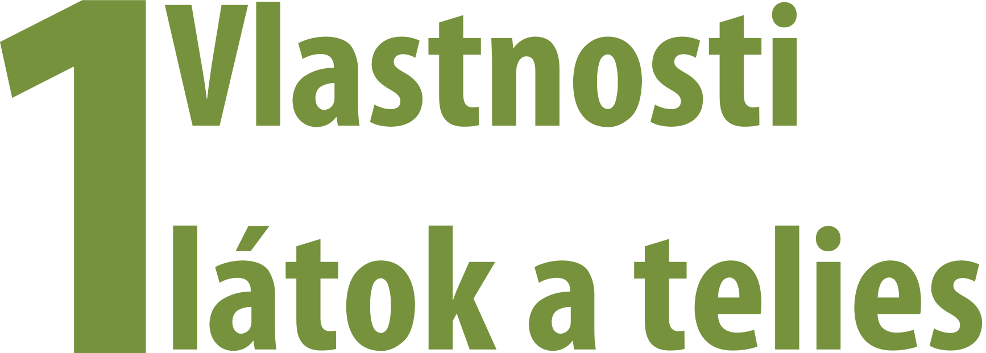
  - Vzduch je stlačiteľný
Potápač
Pozorovanie
Cieľ
Vzbudiť v žiakovi kognitívny konflikt, a tým ho motivovať k ďalšiemu štúdiu.
Čo už žiak vie
Experiment je zaradený na úvod štúdia fyziky v 6. ročníku ZŠ. Ešte nie je potrebné, aby žiak vedel správanie potápača zdôvodniť. Ide o to, aby opísal pozorovanie a pokúsil sa o vysvetlenie.
Smerujúce otázky
Ponorka je plavidlo, ktoré je schopné plávať na vode aj pod jej hladinou. Ako je možné, že ponorka, ktorá pláva na vode, sa dokáže ponoriť a následne vynoriť?
Na akom princípe funguje ponorka?
Odporúčané pomôcky
fľaša z plastu (najvhodnejšia je hladká fľaša bez vzorkovania s rovnými stenami), plastový vrchnák z pera (bez ďalších otvorov), plastelína, kadička, voda. (obr. 1.1A)
Postup
- Ponor vrchnák z pera do kadičky s vodou. Ak pláva na hladine vody, pripevni naň plastelínu tak, aby stál kolmo na hladinu (obr. 1.1B), pričom otvor vrchnáka musí zostať voľný.
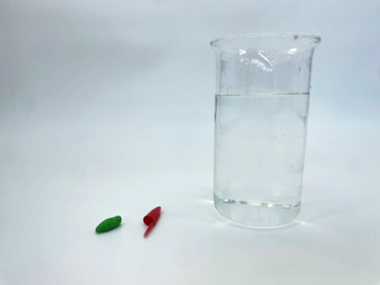 | 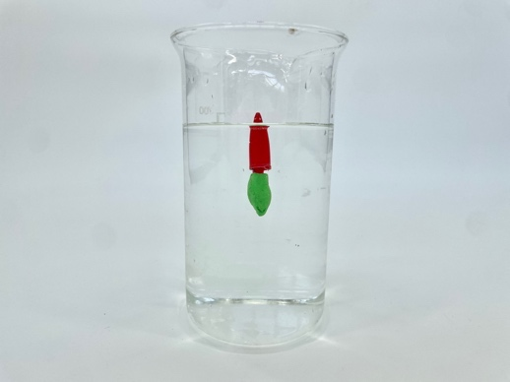 | 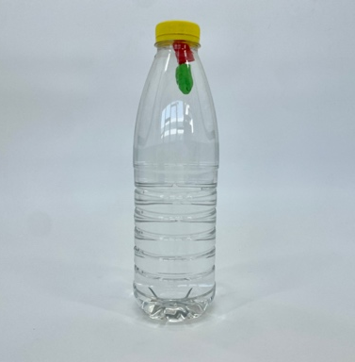
A | B | C
- Postup práce pri zostrojovaní potápača
- Vlož potápača (vrchnák z pera) do plastovej fľaše, ktorá je naplnená po okraj jej hrdla vodou, a uzavri ju (obr. 1.1C).
- Stláčaj boky fľaše a pozoruj správanie potápača.
- Nakresli schému fľaše s potápačom do zošita.
- Zaznamenaj to, čo pozoruješ.
Doplňujúce otázky
- Ako si vysvetľuješ správanie potápača pri stláčaní fľaše?
- Fľašu si pri experimente stláčal v horizontálnom smere, voda do vrchnáka vnikala vertikálnym smerom. Ako si to vysvetľuješ?
- Na čo je potrebné použiť plastelínu?
- Čo sa stane, ak zmeníme množstvo plastelíny?
- Vedel by si navrhnúť „potápača“ z iných pomôcok?
- Aké je skutočné vysvetlenie správania potápača a aké je vysvetlenie pre žiaka 6. ročníka?
- Aké žiacke vysvetlenia očakávaš?
Prepojenie
F6, s. 11
F6, s. 74
Zdroje
LAPITKOVÁ, V., KOUBEK, V., MAŤAŠOVSKÁ, M., MORKOVÁ, Ľ.. Fyzika pre 6. ročník základných škôl. Bratislava : Expol pedagogika. 2010. s. 112. ISBN 978-80-8091-173-7.

  - Kvapaliny si vymieňajú miesto
Vlastnosti kvapalín
Pozorovanie
Cieľ
Vzbudiť v žiakovi kognitívny konflikt, a tým ho motivovať k ďalšiemu štúdiu.
Čo už žiak vie
Experiment je zaradený na úvod štúdia fyziky v 6. ročníku ZŠ. Ešte nie je potrebné, aby žiak vedel správanie kvapalín zdôvodniť. Ide o to, aby opísal pozorovanie a pokúsil sa o vysvetlenie.
Smerujúce otázky
V poslednej dobe dochádza pomerne často na moriach a riekach k ekologickým katastrofám, pri ktorých unikne väčšie množstvo ropy do vody. Ropa je rozliata na hladine vody a ľudia ju špeciálnou technológiou odstraňujú. Prečo sa ropa rozleje po hladine vody a neklesne na dno rieky alebo mora?
Odporúčané pomôcky
riedky med (30 ml), stolový olej (30 ml), voda (30 ml), malý pohár na zaváranie (kadička s objemom 100 ml) (obr. 1.2)
Postup
- Do pohára nalej najprv med, potom pomaly prilej olej a nakoniec pomaly prilej aj vodu.
- Pozoruj, čo sa v nádobe deje s kvapalinami.
- Nakresli výsledok pokusu do zošita.
- Zaznamenaj svoje pozorovanie do zošita.
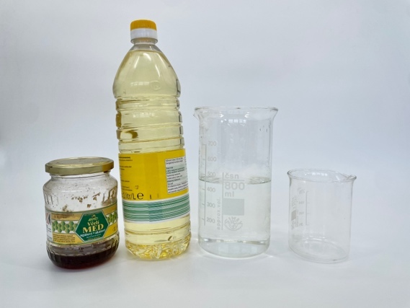
- Pomôcky potrebné na pokus s kvapalinami
Doplňujúce otázky
- Ako si vysvetľuješ správanie kvapalín v pohári?
- Vedel by si navrhnúť iné kvapaliny, ktoré by sa správali podobne ako med, voda a olej?
- Poznáš kvapalinu, ktorá by po ustálení bola nad olejom? Svoje tvrdenie dokáž experimentom.
Prepojenie
F6, s. 12
F6, s. 85
aktivita 2.6
Zdroje
LAPITKOVÁ, V., KOUBEK, V., MAŤAŠOVSKÁ, M., MORKOVÁ, Ľ.. Fyzika pre 6. ročník základných škôl. Bratislava : Expol pedagogika. 2010. s. 112. ISBN 978-80-8091-173-7.

  - Kvapaliny sú nestlačiteľné
Vlastnosti kvapalín
Meranie
Cieľ
Zistiť, že kvapaliny sú tekuté a nestlačiteľné.
Čo už žiak vie
Žiak základnej školy vie, aký je rozdiel medzi látkou a telesom. Pozná a vie roztriediť látky na kvapalné, plynné a tuhé.
Smerujúce otázky
V brzdovom systéme áut sa používa olej. Prečo sú hadičky naplnené olejom a nie vzduchom?
Odporúčané pomôcky
2 injekčné striekačky s objemom 20 ml, hadička na spojenie striekačiek (dlhá asi 1 cm), pohár s vodou, trocha oleja na šijacie stroje.
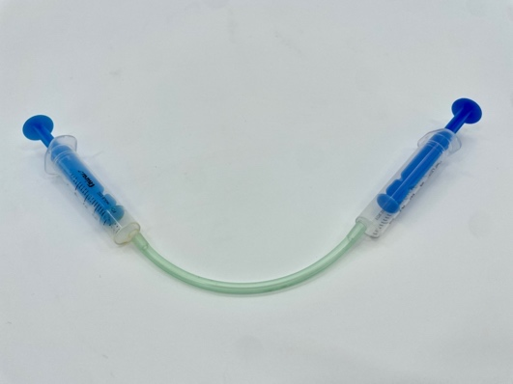
- Injekčné striekačky pripravené na meranie
Postup
- Vyber piesty striekačiek a natri ich olejom, aby boli dobre pohyblivé.
- Na jednu zo striekačiek nasaď hadičku.
- Obe striekačky naplň vodou tak, ako je to znázornené na obr. 1.3. Daj pozor, aby sa do nich nedostal vzduch.
- Spoj obe striekačky hadičkou a postupuj podľa pokynov v tabuľke 1.1. Šípka znázorňuje smer, ktorým máš zatlačiť piest striekačky.

- Skúmanie vlastností kvapalín
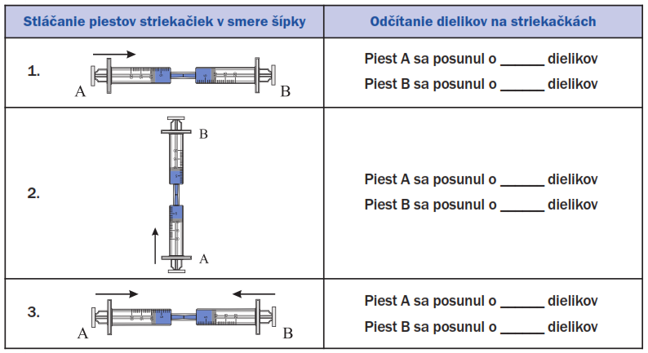

Doplňujúce otázky
- V čom sa výsledky meraní 1 a 2 z tabuľky podobajú? Aká vlastnosť kvapalín sa v meraniach prejavila?
- Aká vlastnosť kvapalín sa prejavila pri meraní 3?
- Aký by bol výsledok merania, keby si namiesto vody použil inú kvapalinu?
- Posunul by sa pri stlačení piestu striekačky A o rovnaký počet dielikov piest striekačky B, keby mala striekačka B objem väčší ako striekačka A? Čo by platilo v tomto prípade?
- Prečo je dôležité, aby v striekačkách nebol vzduch?
Prepojenie
F6, s. 14
F6, s. 18
Zdroje
LAPITKOVÁ, V., KOUBEK, V., MAŤAŠOVSKÁ, M., MORKOVÁ, Ľ.. Fyzika pre 6. ročník základných škôl. Bratislava : Expol pedagogika. 2010. s. 112. ISBN 978-80-8091-173-7.

  - Kvapaliny majú vodorovný povrch
Spojené nádoby
Pozorovanie
Cieľ
Pozorovať voľnú hladinu vody v jednotlivých ramenách a zistiť, že jej výška je rovnaká.
Čo už žiak vie
Žiak základnej školy pozná vlastnosti kvapalín – sú deliteľné, tekuté, nestlačiteľné, nemajú stály tvar.
Smerujúce otázky
V súčasnosti má Baťov kanál na Morave dĺžku 60 km, začína na Slovensku prístavom v Skalici. Na celom toku je niekoľko prístavov a prístavísk, ktoré slúžia ako zázemie pre turistov, a zároveň ponúkajú turistické služby. Baťov kanál vedie čiastočne po umelo vybudovaných kanálových častiach a čiastočne po rieke Morave. Na kanáli je 13 plavebných komôr, ktoré pomáhajú prekonať výškový rozdiel 18,6 m medzi Skalicou a Otrokovicami. Plavebná hĺbka kanálu je v priemere 1,5 m. (https://lnk.sk/oqnz)
Čo sú plavebné komory a ako umožňujú prekonávať výškový rozdiel?
Odporúčané pomôcky
spojené nádoby (obr. 1.4), voda, farbivo, kadička
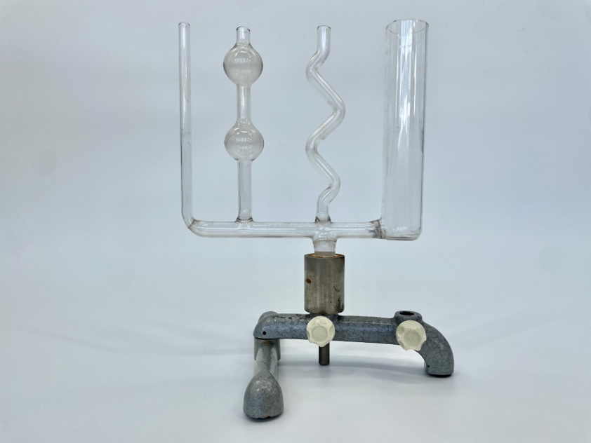
- Spojené nádoby
Postup
- Na dno kadičky alebo inej ľubovoľnej nádoby priprav zafarbenú vodu (vodu zmiešaj s farbivom alebo atramentom).
- Uváž, ako by sa po naliatí ustálila hladina vody v jednotlivých ramenách spojených nádob. Hypotézu zaznamenaj.
- Zafarbenú vodu nalej do spojených nádob.
- Schému spojených nádob zaznamenaj do zošita a nakresli hladinu vody v jednotlivých ramenách.
- Zváž, či sa tvoja hypotéza potvrdila. Záver napíš do zošita.
Doplňujúce otázky
- Vedel by si vyrobiť spojené nádoby z dostupných pomôcok?
- Zisti, kde sa v domácnosti využívajú spojené nádoby.
- Vieš, čo sú nivelačné váhy (obr. 1.5)? Vyhľadaj o nich informácie a zisti, na akom fyzikálnom princípe pracujú. Zdroj informácii zaznamenaj.
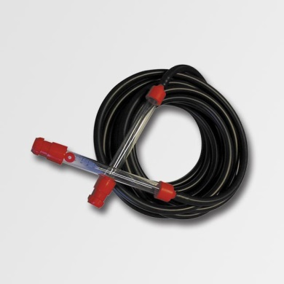
- Nivelačné váhy (http://goo.gl/rFcAZW)
Prepojenie
F6, s. 16
Zdroje
LAPITKOVÁ, V., KOUBEK, V., MAŤAŠOVSKÁ, M., MORKOVÁ, Ľ.. Fyzika pre 6. ročník základných škôl. Bratislava : Expol pedagogika. 2010. s. 112. ISBN 978-80-8091-173-7.

  - Skúmame prenos tlaku v kvapalinách
Pascalov zákon
Pozorovanie
Cieľ
Zistiť, že pri pôsobení vonkajšej sily sa zvýši tlak v uzavretej nádobe a že tlak sa v kvapalinách prenáša do všetkých smerov rovnako.
Čo už žiak vie
Žiak základnej školy pozná vlastnosti kvapalín – sú deliteľné, tekuté, nestlačiteľné, nemajú stály tvar.
Smerujúce otázky
V praxi sa často využívajú hydraulické zariadenia – v zubárskom kresle, pri výklopných korbách ťažkých mechanizmov, pri hydraulickom zdviháku v autoservise. Aká vlastnosť kvapalín sa pri ich funkcii uplatňuje?
Odporúčané pomôcky
mikroténové vrecko, voda, ihla, väčšia tácka.
Postup
- Naplň mikroténové vrecko vodou, zaviaž ho a polož na väčšiu tácku. Môžeš ho položiť aj do umývadla.
- Na viacerých miestach prepichni vrecko ihlou. Stlač vrecko v naznačenom smere (obr. 1.6).
- Čo možno pozorovať pri stlačení vrecka? Svoje pozorovanie zakresli do zošita.
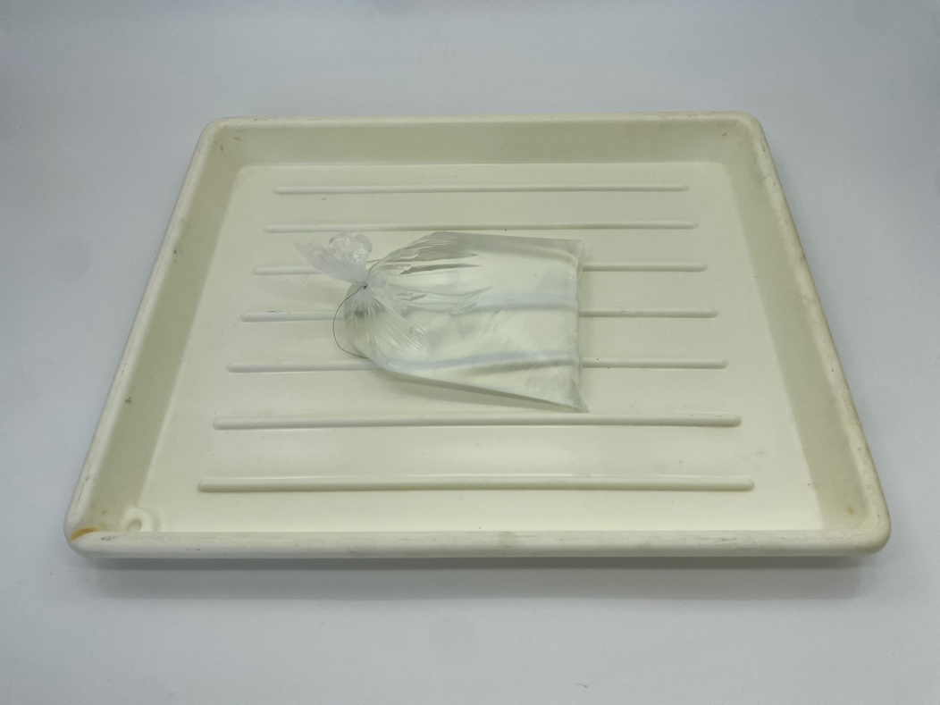
- Pokus s mikroténovým vreckom
Doplňujúce otázky
- Ktorú vlastnosť kvapalín si pokusom demonštroval?
- Kde v praxi sa táto vlastnosť využíva?
- V nádobe uzavretej pohyblivým piestom je kvapalina. Porovnaj tlak v jednotlivých miestach kvapaliny v nádobe pri pôsobení vonkajšej sily.
Prepojenie
Aktivita 1.4
Aktivita 1.6
F6, s. 17
Zdroje
LAPITKOVÁ, V., KOUBEK, V., MAŤAŠOVSKÁ, M., MORKOVÁ, Ľ.. Fyzika pre 6. ročník základných škôl. Bratislava : Expol pedagogika. 2010. s. 112. ISBN 978-80-8091-173-7.

  - Skúmame prenos tlaku v kvapalinách
Model hydraulického zariadenia
Modelovanie
Cieľ
Demonštrovať princíp činnosti hydraulických zariadení.
Čo už žiak vie
Žiak základnej školy pozná vlastnosti kvapalín – sú deliteľné, tekuté, nestlačiteľné, tlak sa v nich prenáša do všetkých smerov rovnako, nemajú stály tvar.
Smerujúce otázky
V praxi sa často využívajú hydraulické zariadenia – v zubárskom kresle, pri výklopných korbách ťažkých mechanizmov, hydraulický zdvihák v autoservise. Ako takéto zariadenia fungujú?
Odporúčané pomôcky
1 malá injekčná striekačka s objemom 5 až 20 ml, 1 väčšia injekčná striekačka s objemom 50 ml, plastová hadička s dĺžkou 15 cm, voda.
Postup
- Nasaď hadičku na jednu zo striekačiek a naber vodu do oboch striekačiek, približne do polovice ich objemu. V striekačkách a ani v hadičke by nemal byť vzduch.
- Striekačky spoj hadičkou a hadičku ohni do tvaru písmena U (obr. 1.7).
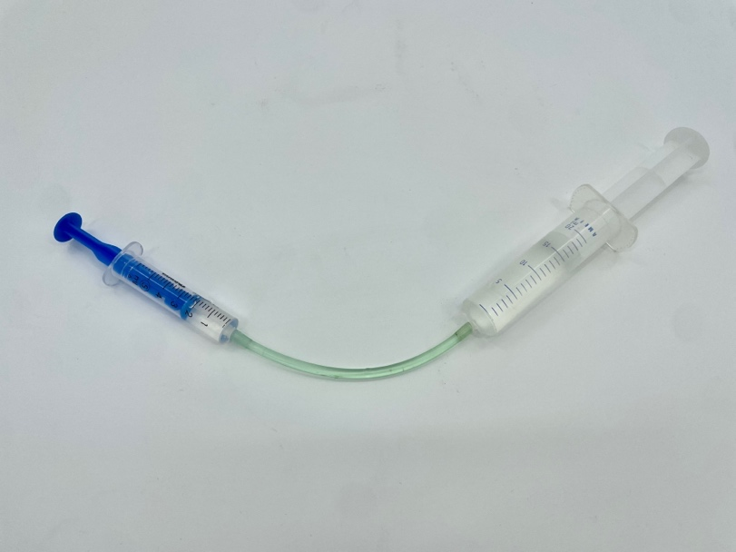
- Model hydraulického zariadenia
- Nakresli schému modelu do zošita.
- Potlač piest malej striekačky a odčítaj počet mililitrov, o ktoré sa posunuli oba piesty.
- Zapíš si do zošita:
Malý piest sa posunul o ______________ ml.
Veľký piest sa posunul o _____________ ml.
- Na veľký piest môžeš položiť menší predmet, ako napr. gumu či hračku, a dvíhať ju.
Doplňujúce otázky
- Bol počet dielikov, o ktoré sa piesty posunuli, rovnaký?
- Bol počet mililitrov, o ktoré sa piesty posunuli, rovnaký?
- Navrhni niekoľko spôsobov, ako naplniť striekačky a hadičku vodou tak, aby v nej neboli vzduchové bubliny.
- Prečo je používanie hydraulických zariadení výhodné?
- Prečo sa v hydraulických zariadeniach využíva ako náplň olej?
- Prečo sa v brzdových systémoch áut nevyužíva voda ani olej, ale brzdová kvapalina?
- Porovnajte prácu, ktorú vykoná malý a veľký piest. Hodnoty veličín potrebné k výpočtu určte meraním. Platí pri činnosti hydraulických zariadení zákon zachovania energie?
Prepojenie
F6, s. 18
U 4.5.2
Aktivita 1.5
Zdroje
LAPITKOVÁ, V., KOUBEK, V., MAŤAŠOVSKÁ, M., MORKOVÁ, Ľ.. Fyzika pre 6. ročník základných škôl. Bratislava : Expol pedagogika. 2010. s. 112. ISBN 978-80-8091-173-7.

  - Premieňame litre na mililitre
Prevodový vzťah medzi l a ml
Meranie
Cieľ
Empiricky zistiť prevodový vzťah medzi fyzikálnymi jednotkami liter a mililiter.
Čo už žiak vie
Žiak základnej školy z prírodovedy pozná fyzikálnu veličinu objem a jednotku liter.
Smerujúce otázky
V obchodoch predávajú nápoje v rôzne veľkých baleniach – 1,5 litra, 1 liter, 750 mililitrov, 250 mililitrov. Na to, aby sme zistili, ktoré balenie má napr. výhodnejšiu cenu, potrebujeme vedieť nielen cenu, ale aj to, koľko má 1 liter mililitrov. Poznáš tento vzťah?
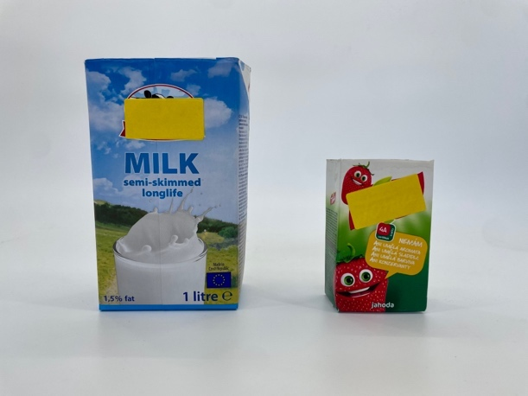
- Škatule od nápoja s rôznym objemom
Odporúčané pomôcky
1 veľká škatuľa od nápoja (1 l) a malá škatuľa od nápoja (250 ml) s odstrihnutými hornými stenami (obr. 1.8), voda.
Postup
- Do malej škatule nalej až po horný okraj vodu a prelej ju do veľkej.
- Prelievanie vody opakuj, pokiaľ nebude veľká škatuľa plná.
- Zapíš si, z koľkých malých škatúľ sa voda zmestila do veľkej škatule.
Na naplnenie veľkej škatule bolo potrebných _________ malých škatúľ vody.
Doplňujúce otázky
- Koľko malých škatúľ plných vody je potrebných na naplnenie veľkej škatule?
- Bolo meranie presné?
- Dá sa z merania zistiť, koľko má 1 liter mililitrov?
- Vedel by si navrhnúť iné pomôcky na zistenie prevodového vzťahu medzi litrom a mililitrom?
Prepojenie
F6, s. 21
Aktivita 1.8
Zdroje
LAPITKOVÁ, V., KOUBEK, V., MAŤAŠOVSKÁ, M., MORKOVÁ, Ľ.. Fyzika pre 6. ročník základných škôl. Bratislava : Expol pedagogika. 2010. s. 112. ISBN 978-80-8091-173-7.

  - Zostrojujeme odmerný valec
Odmerný valec
Meranie
Cieľ
Zostrojiť odmerný valec a s využitím správneho postupu merania odmerným valcom určiť objemy rôzneho množstva vody.
Čo už žiak vie
Žiak základnej školy pozná fyzikálnu veličinu objem a prevodový vzťah medzi litrami a mililitrami.
Smerujúce otázky
Odmerný valec je nádoba (obyčajne sklenená) s ryskami, pomocou ktorej môžeme určiť objem kvapalín. Vedel by si doma zhotoviť odmerný valec?
Odporúčané pomôcky
rovná (netvarovaná) fľaša z plastu s objemom 1 liter, odmerný valec s objemom 250 mililitrov, pravítko, nezmazateľná ﬁxka, nožnice, voda.
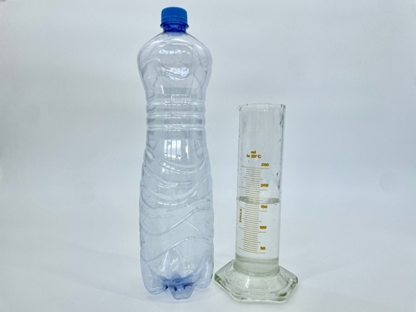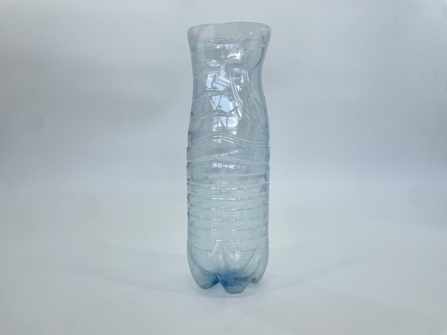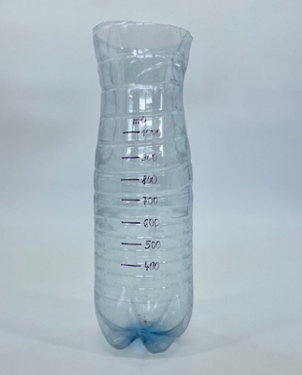
- Schematický postup pri zostrojovaní odmerného valca
Postup
- Požiadaj dospelého človeka, aby odstrihol vrch fľaše na označenom mieste. Vrch z fľaše si odlož.
- Do odmerného valca naber 250 ml vody a prelej ju do fľaše. Keď sa hladina vody ustáli, označ ju ﬁxkou a napíš k nej číslo 250.
- Zopakuj naliatie vody ešte raz a napíš k hladine číslo 500.
- Odmeraj pravítkom vzdialenosť medzi čiarkami s označením 250 a 500. Rozdeľ túto vzdialenosť na 5 rovnakých častí a zaznač čiarky na fľašu (obr. 1.9).
- Kresliť dieliky môžeš aj nad hodnotu 500, ako aj pod 250, len nie tam, kde sa začína vlnité dno.
- Pri hornom okraji fľaše označ jednotku objemu ml.
- Do odmerného valca nalej ľubovoľné množstvo vody a urči jeho objem. Dodržuj pravidlá merania odmerným valcom.
Doplňujúce otázky
1. Aký najväčší objem možno odmerať zhotoveným odmerným valcom?
2. Aký najmenší objem možno odmerať zhotoveným odmerným valcom?
3. Aká je hodnota jedného dielika v objemovej jednotke?
4. Možno presne zmerať tvojím meradlom aj malé objemy, napr. pod 200 ml?

Prepojenie
F6, s. 23
Zdroje
LAPITKOVÁ, V., KOUBEK, V., MAŤAŠOVSKÁ, M., MORKOVÁ, Ľ.. Fyzika pre 6. ročník základných škôl. Bratislava : Expol pedagogika. 2010. s. 112. ISBN 978-80-8091-173-7.

  - Skúmame počasie
Zrážkomer
Meranie
Cieľ
Merať množstvo zrážok vyrobeným odmerným valcom.
Čo už žiak vie
Žiak základnej školy pozná fyzikálnu veličinu objem a prevodový vzťah medzi litrami a mililitrami. Vie zhotoviť odmerný valec a merať pomocou neho objem kvapaliny.
Smerujúce otázky
Po daždi v správach o počasí zvykne byť uvedený údaj o množstve zrážok. Ako meteorológovia určujú ich množstvo?
Odporúčané pomôcky
odmerný valec z plastovej fľaše, odstrihnutý vrch z plastovej fľaše
Postup
- Z plastovej fľaše si zhotov odmerný valec.
- Plastovú fľašu daj do zeme.
- Na vrch plastovej fľaše nasaď odstrihnutý vrch z nej ako lievik tak, ako je to znázornené na obr. 1.10.
- Po daždi odmeraj množstvo zrážok a urob si záznam do zošita.
- V prípade, že napršalo málo zrážok a nedokážeš ich svojím zrážkomerom odmerať, prelej ich do plastovej nádoby na odmeranie pomocou odmerného valca v škole.
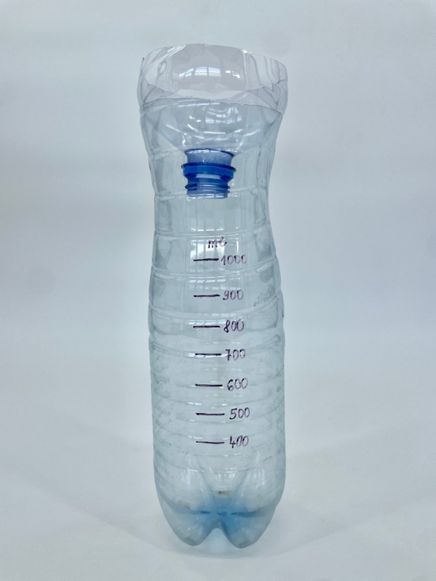
- Zrážkomer
Doplňujúce otázky
- Prečo je nutné, aby bol na odstrihnutú fľašu nasadený odstrihnutý vrch?
- Zisti, aký zrážkomer používajú meteorológovia a ako postupujú pri meraní zrážok. Zdroj informácií si poznamenaj.
- V akých jednotkách sa udáva množstvo zrážok?
- Ako vplýva veľkosť fľaše na množstvo zrážok udávaných v jednotkách, ktorú si zistil v predchádzajúcej úlohe?
- Vyhľadaj informáciu, koľko zrážok spadlo v tvojom okolí za posledné obdobie. Vedel by si vypočítať, koľko litrov vody spadlo za toto obdobie na 1 m²?
Prepojenie
F6, s. 24
Aktivita 1.8 (odmerný valec)
Zdroje
LAPITKOVÁ, V., KOUBEK, V., MAŤAŠOVSKÁ, M., MORKOVÁ, Ľ.. Fyzika pre 6. ročník základných škôl. Bratislava : Expol pedagogika. 2010. s. 112. ISBN 978-80-8091-173-7.

  - Skúmame vitalitu pľúc
Meranie vitálnej kapacity pľúc
Meranie
Cieľ
Zhotoviť model na meranie vitálnej kapacity pľúc. Nepriamo merať objem plynu - vitálnu kapacitu pľúc žiakov a určiť priemernú hodnotu pre chlapcov a dievčatá.
Čo už žiak vie
Žiak základnej školy pozná fyzikálnu veličinu objem a prevodový vzťah medzi litrami a mililitrami. Vie zhotoviť odmerný valec a merať pomocou neho objem kvapaliny.
Smerujúce otázky
Vitálna kapacita pľúc je množstvo vzduchu, ktoré vydýchneme pri maximálnom výdychu po maximálnom nádychu. U žien predstavuje asi 3,5 l a u mužov priemerne 5 l. Závisí od telesnej výšky a hmotnosti, od tvaru a rozmerov hrudníka, od spôsobu zamestnania a od trénovanosti. Aká je vitálna kapacita tvojich pľúc?
Odporúčané pomôcky
sklený pohár na zaváranie s vrchnákom (minimálny objem 600 ml), 2 slamky na pitie, plastelínu
Do vrchnáka je potrebné urobiť otvory pre slamky tak, aby slamka otvorom práve len prekĺzla. O vyvŕtanie otvorov popros dospelého človeka. Prestrč slamky otvormi tak, aby jedna siahala po dno nádoby a druhá tesne po vrchnák. Slamky pri otvoroch vo vrchnáku utesni z oboch strán plastelínou (obr. 1.11).
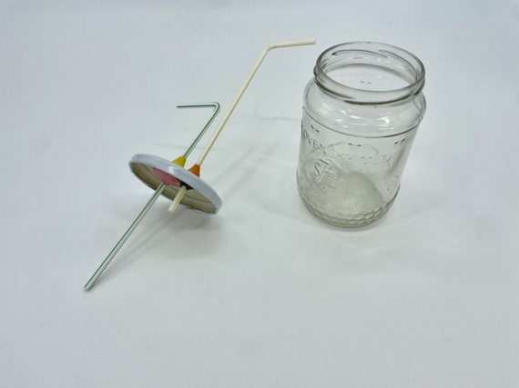 | 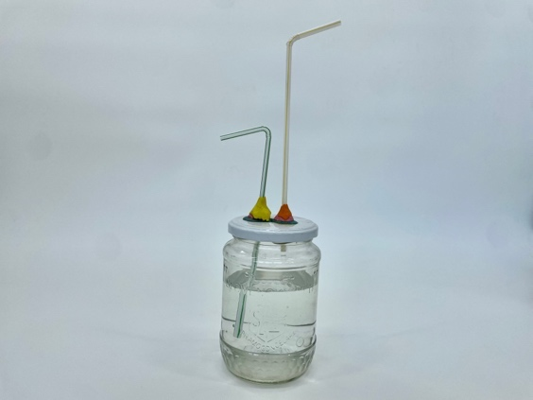
- Zariadenie na meranie vitálnej kapacity pľúc
Postup
- Naber do skleného pohára vodu tak, aby jej hladina siahala približne do výšky 2 cm od vrchného okraja pohára a aby jedna zo slamiek nebola ponorená do vody.
- Zhlboka sa nadýchni a potom vydýchni vzduch do slamky, ktorá nie je ponorená vo vode. K druhej slamke podlož odmerný valec alebo kadičku.
- Nakresli si tabuľku do zošita a zapíš si do nej odmerané hodnoty. Urobte si v triede na tabuľu záznam celej triedy.
- Vykonajte so spolužiakom každý 3 merania.
- Vypočítaj priemernú hodnotu vytlačeného objemu vody tak, že sčítaš hodnoty troch meraní a vydelíš tromi. Priemernú hodnotu vytlačeného objemu vody uveď do výsledkov všetkých spolužiakov, tá je tvojou hodnotou vitálnej kapacity pľúc.
- Vypočítajte v triede priemernú hodnotu objemu vytlačenej vody osobitne pre chlapcov a pre dievčatá.
Alternatívna verzia pokusu
Vzhľadom na to, že nameraná hodnota vitálnej kapacity pľúc sa tej skutočnej ani rádovo nepribližuje, alternatívou môže byť pokus s päťlitrovou fľašou.
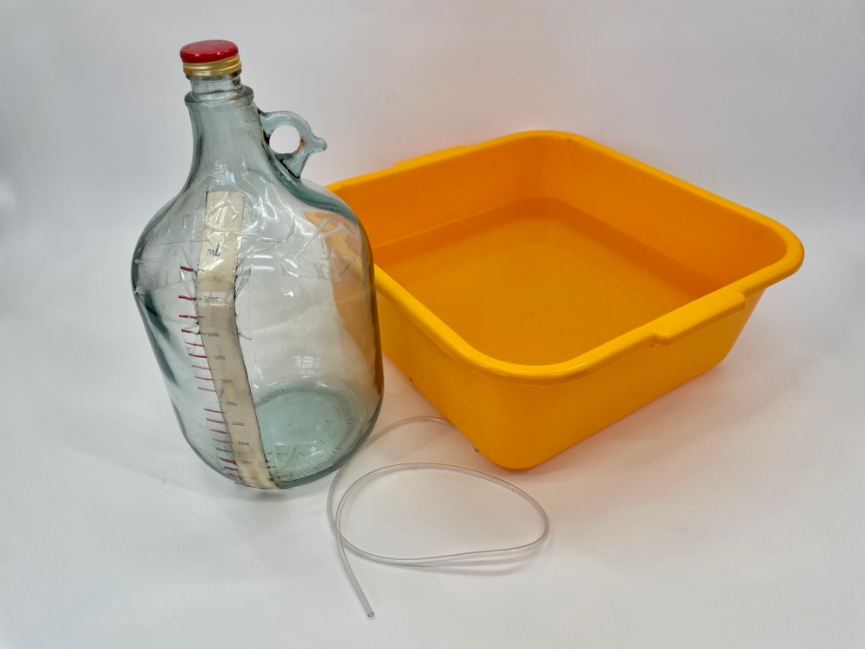
Obr. 1.11b Pomôcky k alternatívnej verzii pokusu na meranie vitálnej kapacity pľúc

Odporúčané pomôcky
Päťlitrová fľaša s mierkou, hadička, lavór, voda.

Postup
- Naber do fľaše vodu tak, aby jej hladina siahala až po okraj. Vodu naber aj do lavóra.
- Hrdlo fľaše ponor do vody v lavóre.
- Do fľaše strč hadičku.
- Zhlboka sa nadýchni a potom vydýchni vzduch do hadičky.
- Nakresli si tabuľku do zošita a zapíš si do nej odmerané hodnoty. Urobte si v triede na tabuľu záznam celej triedy.
- Vykonajte so spolužiakom každý 3 merania.
- Vypočítaj priemernú hodnotu vytlačeného objemu vody tak, že sčítaš hodnoty troch meraní a vydelíš tromi. Priemernú hodnotu vytlačeného objemu vody uveď do výsledkov všetkých spolužiakov, tá je tvojou hodnotou vitálnej kapacity pľúc.
Vypočítajte v triede priemernú hodnotu objemu vytlačenej vody osobitne pre chlapcov a pre dievčatá.
Doplňujúce otázky
- Prečo časť vody pretiekla zo skleného pohára do odmerného valca?
- Prečo môže vytlačený objem vody nahradiť objem vydýchnutého vzduchu?
- Akých chýb si sa mohol dopustiť pri meraní?
- Kto má väčšiu vitálnu kapacitu pľúc – dievčatá alebo chlapci, športovci alebo nešportovci?
- Vyhľadaj na internete hodnoty vitálnej kapacity pľúc žien a mužov. Približuje sa hodnota vitálnej kapacity pľúc nameraná v aktivite tabuľkovej? Ako si to vysvetľuješ?
- Vedel by si navrhnúť iné meranie objemu vydýchnutého vzduchu?

Prepojenie
F6, s. 25, 29
Zdroje
LAPITKOVÁ, V., KOUBEK, V., MAŤAŠOVSKÁ, M., MORKOVÁ, Ľ.. Fyzika pre 6. ročník základných škôl. Bratislava : Expol pedagogika. 2010. s. 112. ISBN 978-80-8091-173-7.

  - Skúmame, ako sa správa vzduch v injekčných striekačkách
Vlastnosti plynov
Meranie
Cieľ
Experimentálne zistiť, ako sa správa vzduch v injekčných striekačkách pri ich stláčaní. Z toho vyvodiť vlastnosti vzduchu a zovšeobecniť ich na vlastnosti plynov.
Čo už žiak vie
Žiak základnej školy pozná vlastnosti kvapalín. Pri ich zisťovaní nadobudol zručnosti potrebné k vykonaniu tohto merania.
Smerujúce otázky
Ak poznáme vlastnosti plynov dokážeme vysvetliť mnohé javy, ktoré sa vyskytujú okolo nás, napr. prečo nezaviazaný nafúknutý balón po uvoľnení odletí?
Odporúčané pomôcky
2 injekčné striekačky, hadička na spojenie striekačiek (dlhá približne 1 cm), olej na šijacie stroje.
Postup
a), b), d) podľa aktivity 1.3.
- Obe striekačky naplň vzduchom tak, ako je znázornené v tabuľke 1.2.
- Skúmanie vlastností plynov
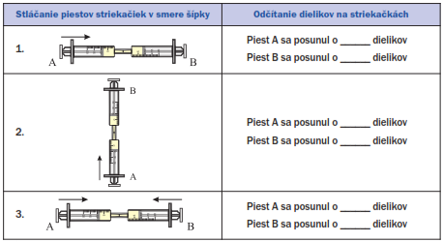
Doplňujúce otázky
- V čom sa výsledky meraní 1 a 2 z tejto tabuľky podobajú? Aká vlastnosť plynov sa v meraniach prejavila?
- Porovnaj správanie kvapalín a plynov pri meraniach 1 a 2. (Pozri si tabuľku 1 z aktivity č. 1.3.)
- Aká vlastnosť plynov sa prejavila pri meraní 3?
- Porovnaj správanie kvapalín a plynov pri meraní 3. (Pozri si vypracovanú tabuľku 1 z aktivity 1.3.)
- Uveď, kde sa využívajú vlastnosti plynov?
- Ako by si ukázal, že vzduch je deliteľný?
- Platí aj pre plyny Pascalov zákon?
- Ako by si ukázal, že aj plyny majú objem?
- Je objem plynov stály? Svoje tvrdenie dokáž experimentom.
Prepojenie
F6, s. 26
Aktivita 1.3 (vlastnosti kvapalín)
Zdroje
LAPITKOVÁ, V., KOUBEK, V., MAŤAŠOVSKÁ, M., MORKOVÁ, Ľ.. Fyzika pre 6. ročník základných škôl. Bratislava : Expol pedagogika. 2010. s. 112. ISBN 978-80-8091-173-7.

  - Prelievame plyny
Dôkaz o tekutosti plynov
Pozorovanie
Cieľ
Dokázať pokusom vlastnosť plynov – tekutosť. Demonštrovať „hasiacu schopnosť“ oxidu uhličitého.
Čo už žiak vie
Žiak základnej školy pozná vlastnosti kvapalín – sú deliteľné, tekuté, nestlačiteľné, tlak sa v nich prenáša do všetkých smerov rovnako, nemajú stály tvar. Pozná aj vlastnosti plynov a dokáže porovnávať vlastnosti kvapalín a plynov.
Smerujúce otázky
Vo vínnych pivniciach vzniká pri kvasení vína oxid uhličitý. Oxid uhličitý je pre živé organizmy nebezpečný – hrozí riziko udusenia. Ako vinári pri zostupe do vínnych pivníc zisťujú prítomnosť oxidu uhličitého?
Odporúčané pomôcky
dve kadičky, sviečka, zápalky, sifónová fľaša, náplň do sifónovej fľaše (bombičky s oxidom uhličitým)
Ak nemáme sifónovú fľašu s bombičkami, môžeme použiť ocot a kypriaci prášok. Po ich zmiešaní zreagujú a chemickou reakciou vznikne oxid uhličitý.
Postup
- Do jednej kadičky vlož zapálenú sviečku.
- Naplň sifónovú fľašu oxidom uhličitým.
- Do druhej kadičky opatrne vypusti zo sifónovej fľaše oxid uhličitý.
- Z kadičky opatrne prelej oxid uhličitý do kadičky s horiacou sviečkou (obr. 1.12).
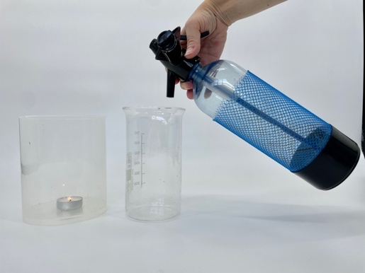 | 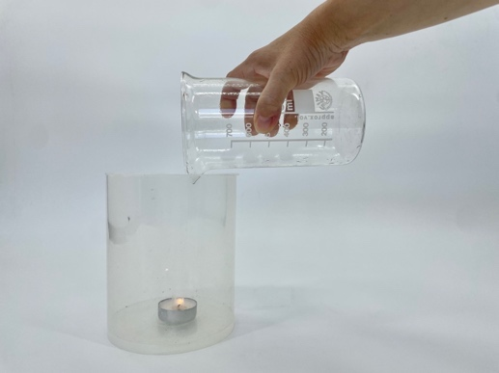 | 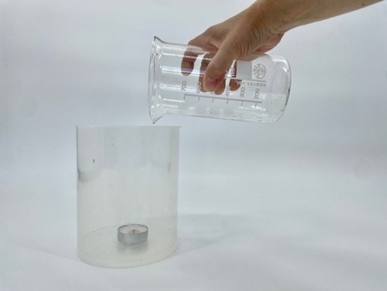
- Postup pri pokuse s prelievaním plynu
Doplňujúce otázky
- Akú vlastnosť plynov si týmto pokusom dokázal?
- Kde sa táto vlastnosť plynov využíva?
- Prečo oxid uhličitý klesá na dno kadičky?
- Oxid uhličitý klesá na dno kadičky. Nie je toto tvrdenie v rozpore so skutočnosťou, že plyny nemajú stály objem a rozptyľujú sa do okolia?
- Vysvetli princíp hasenia požiaru hasiacim prístrojom naplneným oxidom uhličitým.
Prepojenie
F6, s. 27
Zdroje
LAPITKOVÁ, V., KOUBEK, V., MAŤAŠOVSKÁ, M., MORKOVÁ, Ľ.. Fyzika pre 6. ročník základných škôl. Bratislava : Expol pedagogika. 2010. s. 112. ISBN 978-80-8091-173-7.

  - Skúmame vlastnosti tuhých látok
Vlastnosti tuhých látok
Pozorovanie
Cieľ
Preskúmať vybrané vlastnosti tuhých telies.
Čo už žiak vie
Žiak základnej školy pozná vlastnosti kvapalín a plynov. Dokáže rozlíšiť látky a telesá.
Smerujúce otázky
Diamant je najtvrdší minerál, ktorý sa pre svoju tvrdosť často využíva v technike, napríklad na brúsenie, vŕtanie, rezanie skla, na výrobu píl, rezanie kovov a kameňov. Pre ľudí má celkom iný význam ako drahokam.
V predchádzajúcich úlohách si preskúmal vlastnosti kvapalných a plynných látok. Ktoré z týchto vlastností majú všetky látky spoločné a ktoré rozdielne?
Odporúčané pomôcky
rôzne telesá z tuhých látok – oceľový predmet, kúsok dreva, kúsok tehly (škridle), podlahovinu, polystyrén (napr. z tácky na balenie potravín), oceľový klinec s dĺžkou približne 5 cm, tvrdá podložka (tácka), izolepa, nožnice.
Postup
- Do tabuľky 1.3 napíš názvy látok, ktorých vlastnosti zodpovedajú vlastnostiam uvedeným na ľavej strane tabuľky 3.
- Triedenie látok podľa vlastností
Vlastnosti tuhých látok | Názov látky
1. krehkosť – teleso z krehkej látky
možno rozlomiť alebo ľahko rozbiť
2. tvrdosť – do telesa nemožno urobiť
ostrým predmetom hlbšiu ryhu
3. pružnosť – teleso z pružnej látky
možno natiahnuť alebo ohnúť, ale potom opäť nadobudne svoj tvar
4. tvárnosť – telesá z tvárnej látky
po stlačení zmenia svoj tvar

- Svoje triedenie látok podľa tvrdosti dokáž experimentom.
- Poukladaj vedľa seba pripravené pomôcky.
- Prilep predmety o podložku izolepou, aby sa nepohybovali.
- Urob do predmetov klincom alebo ostrým koncom kružidla ryhu tak, že na všetky predmety budeš tlačiť približne rovnakou silou.
- Usporiadaj predmety podľa hĺbky ryhy a pocitu, ako ľahko (ťažko) sa ti do látky ryha robila.
- V prípade, že si pokusom zistil vybranú vlastnosť u iných telies, tabuľku doplň, prípadne oprav.
Doplňujúce otázky
- Z akej látky bol predmet, v ktorom bola najplytšia, prípadne žiadna ryha?
- Z akej látky bol predmet, v ktorom bola najhlbšia ryha?
- Z akej látky bol predmet, s ktorým si urobil ryhy?
- Uveď konkrétne príklady materiálov vhodných na výrobu vybraných predmetov a pomenuj vlastnosť, ktorú je pri výbere materiálu nutné zohľadniť.
Prepojenie
F6, s. 43
Zdroje
LAPITKOVÁ, V., KOUBEK, V., MAŤAŠOVSKÁ, M., MORKOVÁ, Ľ.. Fyzika pre 6. ročník základných škôl. Bratislava : Expol pedagogika. 2010. s. 112. ISBN 978-80-8091-173-7.

  - Overujeme vlastnosti tuhých látok
Návrh experimentu
Pozorovanie / žiacky plánovací experiment
Cieľ
Navrhnúť a realizovať pokus na overenie jednej z vlastností tuhých látok – krehkosť, pružnosť, tvárnosť.
Čo už žiak vie
Žiak základnej školy pozná vlastnosti tuhých látok a jednu vlastnosť u vybraných tuhých látok overoval.
Úloha
Zostav pokus na overenie jednej z vlastností látok – krehkosť, pružnosť alebo tvárnosť. Navrhni aspoň 3 telesá z určitých látok, na ktorých by sa dala vybraná vlastnosť overovať.
Prepojenie
F6, s. 45
Zdroje
LAPITKOVÁ, V., KOUBEK, V., MAŤAŠOVSKÁ, M., MORKOVÁ, Ľ.. Fyzika pre 6. ročník základných škôl. Bratislava : Expol pedagogika. 2010. s. 112. ISBN 978-80-8091-173-7

  - Meriame hmotnosť tuhých telies
Rovnoramenné váhy
Meranie
Cieľ
Zostrojiť rovnoramenné váhy.
Čo už žiak vie
Žiak základnej školy pozná vlastnosti tuhých látok. Stretol sa s ich vážením.
Smerujúce otázky
Určovať hmotnosť telies je dôležité. Kuchárka potrebuje poznať hmotnosť surovín na pečenie, šofér potrebuje poznať hmotnosť nákladu alebo predavačka potrebuje poznať hmotnosť predávaného ovocia a zeleniny. Podarí sa ti zhotoviť rovnoramenné váhy (obr. 1.13), s ktorými dokážeš vážiť predmety?
Odporúčané pomôcky
sklená nádoba od kečupu (dressingu), drevený kolík na bielizeň, drevená špajdľa s dĺžkou 20 cm (ihlica na pletenie), dobre zastrúhaná ceruzka, misky váh (škatuľky zo zápaliek, syrov, plastové škatuľky), niť, 2 klince s dĺžkou 2 cm (môžu byť skrutky), tvrdý papier s rozmermi 4 x 3 cm, 2 esovité háčiky.
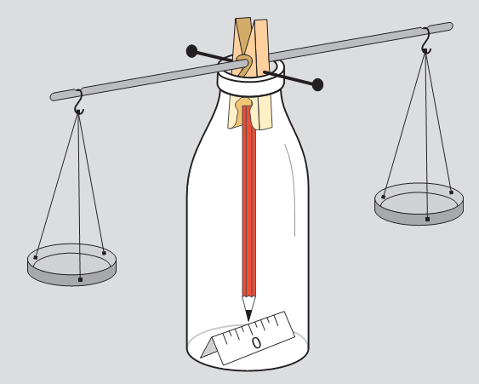
- Zhotovené váhy
Postup
- Pribi klince alebo navŕtaj skrutky do dreveného kolíka na bielizeň tak, aby boli 1 cm pod kovovou pružinou kolíka. Klince musia tvoriť os širšiu ako hrdlo fľaše (obr. 1.14).
- Tvrdý papier s rozmermi 4 x 3 cm prehni na polovicu. Do stredu papiera urob čiaru a napíš pod ňu 0. Vo vzdialenosti 1 cm od 0 urob čiary (obr. 1.15). Vlož ho do nádoby.

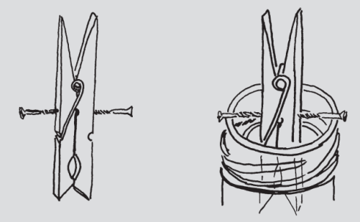 | 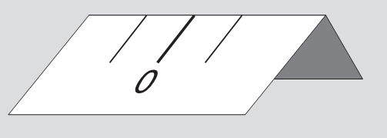
- Spôsob upevnenia klincov | - Tvrdý papier na výrobu váh
- Do kovovej pružiny v kolíku na bielizeň vsuň špajdľu alebo kovovú ihlicu. Dĺžka takto vytvorených ramien váh musí byť na oboch stranách rovnaká. V pružine špajdľu (ihlicu) utesni.
- Podľa obrázka (obr. 1.16) zhotov misky váh.
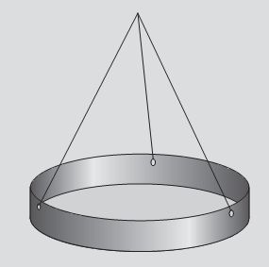 | 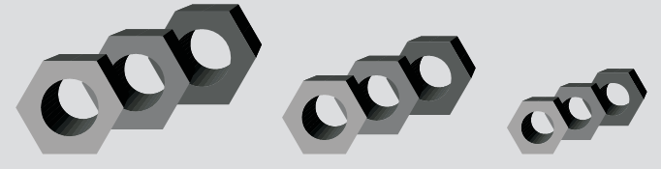
- Miska na rovnoramenné váhy | - Matice ako závažia
- Zacvikni do kolíka ceruzku a v rovnakej vzdialenosti od stredu kolíka pripevni misky váh. Takto pripravenú ceruzku vlož do sklenenej nádoby tak, aby ukazovala na značku 0. Ako závažia môžeš použiť väčšie a menšie matice (obr. 1.17). Ak si matice odvážiš, budeš môcť určovať hmotnosť menších predmetov.
Doplňujúce otázky
- V čom sa líšia tvoje váhy od rovnoramenných váh, ktoré môžu byť v laboratóriu?
- Ktoré znaky pri porovnaní váh prevládajú – zhodné alebo odlišné?
- V čom vidíš najväčší problém pri vážení na váhach zhotovených z jednoduchých pomôcok?
- Odváž pomocou tebou zhotovených rovnoramenných váh vybrané teleso. Odváž ho aj pomocou laboratórnych váh. Vážia tvoje váhy presne? Ako by si ich vylepšil?
Prepojenie
F6, s. 50
Zdroje
LAPITKOVÁ, V., KOUBEK, V., MAŤAŠOVSKÁ, M., MORKOVÁ, Ľ.. Fyzika pre 6. ročník základných škôl. Bratislava : Expol pedagogika. 2010. s. 112. ISBN 978-80-8091-173-7.

  - Vážime kvapaliny
Porovnať hodnotu objemu vody s jej hodnotou hmotnosti
Meranie
Cieľ
Zistiť závislosť medzi číselnou hodnotou objemu vody a číselnou hodnotou hmotnosti.
Čo už žiak vie
Žiak základnej školy pozná rôzne druhy váh. Vie vážiť tuhé telesá.
Smerujúce otázky
Veľakrát potrebujeme vedieť koľko váži voda. Ako súvisí objem vody s jej hmotnosťou?
Odporúčané pomôcky
odmerný valec (najlepšie 1 dielik zodpovedá 1 ml), váhy, voda, pipeta
Postup
- Odváž odmerný valec a zaznamenaj si jeho hodnotu hmotnosti.
m_{valec} = _________ g
- Daj do odmerného valca 10 (20...) ml vody.
- Objem vody v odmernom valci by mal byť presný. Pomôž si pri meraní s pipetou (obr. 1.18). Odváž odmerný valec s vodou.
m_{valec + voda} = _________ g
- Zisti hmotnosť vody.
m_{valec + voda} - m_{valec} = _________ g
- Porovnaj číselné hodnoty objemu vody s jej hmotnosťou.
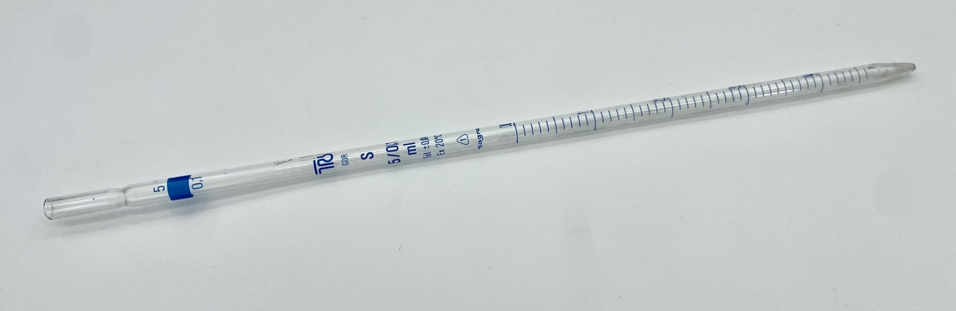
- Pipeta
Doplňujúce otázky
- Aký záver možno vysloviť o číselnej hodnote objemu vody (V) a číselnej hodnote jej hmotnosti (m)?
- Ako by si odmeral hmotnosť vzduchu v nafúknutom balóne?
Prepojenie
F6, s. 49
Zdroje
LAPITKOVÁ, V., KOUBEK, V., MAŤAŠOVSKÁ, M., MORKOVÁ, Ľ.. Fyzika pre 6. ročník základných škôl. Bratislava : Expol pedagogika. 2010. s. 112. ISBN 978-80-8091-173-7.

  - Meriame dĺžku
Rozmery učebnice
Meranie
Cieľ
Určiť rozmery (šírku, dĺžku, hrúbku) učebnice pri dodržaní pravidiel správneho merania.
Čo už žiak vie
Žiak základnej školy pozná tuhé látky a telesá. Vie určiť hmotnosť telies. Pozná fyzikálnu veličinu hmotnosť a jej jednotky.
Smerujúce otázky
Je mnoho povolaní, napr. stolárske, murárske, krajčírske, v ktorých je dôležité, aby ľudia vedeli presne merať dĺžku. Rovnako pri športoch, ako sú skoky a hody, platia veľmi prísne pravidlá na meranie dĺžky. Dokážeš určiť dĺžku aj ty?
Odporúčané pomôcky
pravítko, učebnica
Postup
- Odmeraj rozmery učebnice (obr. 1.19) a napíš si namerané hodnoty do zošita.
Šírka učebnice je ________________ cm, čo je ______________ mm.
Dĺžka učebnice je ________________ cm, čo je ______________ mm.
Hrúbka učebnice je ______________ cm, čo je ______________ mm.
- Porovnaj svoje výsledky merania s meraniami spolužiakov.
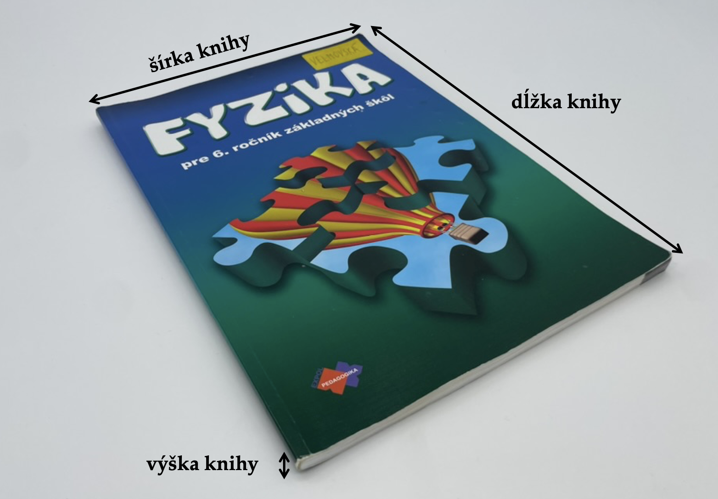
- Meranie rozmerov učebnice
Doplňujúce otázky
- Namerali všetci žiaci v triede rovnaké hodnoty dĺžky učebnice?
- Ak sú výsledky rozdielne, ako si to vysvetľuješ? Kde sa mohla vyskytnúť chyba?
- Vypočítajte priemerné hodnoty z nameraných dĺžok v triede.
Prepojenie
F6, s. 54
Zdroje
LAPITKOVÁ, V., KOUBEK, V., MAŤAŠOVSKÁ, M., MORKOVÁ, Ľ.. Fyzika pre 6. ročník základných škôl. Bratislava : Expol pedagogika. 2010. s. 112. ISBN 978-80-8091-173-7.

  - Meriame dĺžku nepravidelného telesa
Meranie dĺžky kľúča
Meranie
Cieľ
S dodržaním pravidiel merania sa naučiť odmerať dĺžku nepravidelného telesa.
Čo už žiak vie
Žiak základnej školy pozná fyzikálnu jednotku dĺžka a jej jednotky. Dokáže určiť rozmery pravidelných telies
Smerujúce otázky
V predchádzajúcej aktivite si sa naučil odmerať rozmery pravidelného telesa (učebnice). Ak sa však poobzeráš okolo seba, zistíš, že len málo telies je pravidelných. Vedel by si určiť rozmery aj týchto telies?
Odporúčané pomôcky
teleso nepravidelných rozmerov, napr. kľúč, ostro zastrúhaná ceruzka, pravítko so stupnicou v milimetroch
Postup
- Odhadni dĺžku kľúča (predmetu) a zapíš si: d = ______________ cm
- Polož kľúč (predmet) na čistý papier a ostrou ceruzkou naznač čiarou jeho okraje (obr. 1.20).
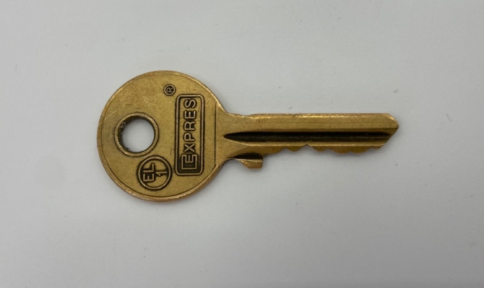
- Meranie dĺžky kľúča
- Kľúč môžeš odsunúť, urobiť rovnobežné čiary a zmerať dĺžku medzi čiarami.
- Urob si zápis nameranej dĺžky:
d = ______________________cm = __________________ mm
Doplňujúce otázky
- Aký je rozdiel medzi tvojím predpokladom a nameranou hodnotou?
- Aké iné nepravidelné teleso by bolo vhodné na meranie dĺžky?
- Uveď situácie, v ktorých sa uplatní dobrý odhad.
Prepojenie
F6, s. 55
Zdroje
LAPITKOVÁ, V., KOUBEK, V., MAŤAŠOVSKÁ, M., MORKOVÁ, Ľ.. Fyzika pre 6. ročník základných škôl. Bratislava : Expol pedagogika. 2010. s. 112. ISBN 978-80-8091-173-7.

  - Meranie dĺžky na ľudskom tele
Meranie stôp
Meranie
Cieľ
Odmerať dĺžku stopy. Zistiť závislosť počtu stôp a dĺžky. Oboznámiť žiakov s grafom a postupom pri jeho zostrojovaní. Výsledok znázorniť do tabuľky a grafu.
Čo už žiak vie
Žiak základnej školy vie merať dĺžku pravidelných i nepravidelných tuhých telies.
Smerujúce otázky
Pri práci v prírode alebo doma musíme často robiť odhady dĺžky. Preto je dobré vedieť a pamätať si dĺžku vlastného kroku, rozpaženia, chodidla (stopa) či vzdialenosť palca ruky a malíčka (piaď). Aká je dĺžka tvojej stopy?
Odporúčané pomôcky
dlhé pravítko
Postup
- Označ si okraj päty a špičky topánky na papier.
- Zmeraj vzdialenosť medzi dvoma rovnobežnými čiarami na papieri. Zapíš si zaokrúhlenú hodnotu dĺžky na celé centimetre do zošita.
- Doplň tabuľku počtu stôp a ich dĺžku (tabuľka 1.4).
- Počet stôp a ich dĺžka
Počet stôp | 1 | 2 | 3 | 4 | 5 | 6 | 7
Dĺžka (cm) | 25 | 50 | 75

- Zostroj graf závislosti počtu stôp a ich dĺžku (obr. 1.21).
- Na vodorovnú polpriamku – os x – nanesieme počet stôp a na zvislú polpriamku – os y – zodpovedajúcu dĺžku v centimetroch.
- Os x rozdelíme na rovnaké dieliky.
- Musíme si zvoliť, akú dĺžku v cm bude predstavovať jeden dielik. Pre naše meranie môže platiť 1 dielik zodpovedá 1 stope.
- Os y tiež rozdelíme na rovnaké dieliky (s dĺžkou 1 cm), pričom pre naše meranie môže platiť, že 1 dielik = dĺžka jednej stopy (napr. 25 cm).
- Označíme osi grafu číslami tak, ako je to na obr. 1.21.
- Každú dvojicu nameraných hodnôt (počtu stôp a ich dĺžky) v tabuľke zobrazíme na grafe jediným bodom. Bod zostrojíme pomocou súradníc.
- Bodmi zostrojíme priamku – graf.
- Každý graf má mať názov, ktorý vystihuje, aký vzťah je na ňom zobrazený.

Názov grafu: _____________________________________
- Postup pri zostrojovaní grafu
Doplňujúce otázky
- Čo vieme povedať o grafe, ktorý sme zostrojili?
- Čo znamená, že bod 0 je platným bodom grafu?
- Keď urobíš 6 stôp, akú vzdialenosť si prešiel?
- Koľko stôp musíš urobiť, aby si prešiel dĺžku 1 m?
Prepojenie
F6, s. 56
Zdroje
LAPITKOVÁ, V., KOUBEK, V., MAŤAŠOVSKÁ, M., MORKOVÁ, Ľ.. Fyzika pre 6. ročník základných škôl. Bratislava : Expol pedagogika. 2010. s. 112. ISBN 978-80-8091-173-7.

  - Meriame objem tuhých telies
Odhadujeme a meriame
Meriame
Cieľ
Naučiť žiakov robiť odhad. Vyhodnotiť presnosť ich odhadu.
Čo už žiak vie
Žiak základnej školy pozná fyzikálnu veličinu objem a jej jednotky. Vie merať objem kvapalných látok. Objem pravidelných tuhých telies vie určiť výpočtom.
Smerujúce otázky
V živote je často dôležité urobiť odhad. Šofér potrebuje odhadnúť vzdialenosť, v ktorej je auto. Krajčírka potrebuje odhadnúť množstvo látky na novú sukňu alebo kuchárka potrebuje odhadnúť hmotnosť surovín na varenie. Ako presne dokážeš odhadnúť objem malého telesa?
Odporúčané pomôcky
3 predmety (napr. matica, guma na gumovanie a pod.) pripevnené na niti, odmerný valec
Postup
- Zapíš si vybrané predmety do tabuľky 1.5.
- Porovnanie odhadov objemov predmetov s odmeranou hodnotou
Názov predmetu | Odhad objemu (cm³) | Odmeraný objem (cm³)  (1 ml = 1 cm³) | Rozdiel (cm³)
Priemerná chyba odhadu:

- Zaznamenaj si odhady ich objemu do tabuľky. V hlavičke tabuľky je uvedená jednotka, preto k číselným hodnotám už jednotku objemu neuvádzaj.
- Odmeraj objem predmetov v odmernom valci a zapíš do tretieho stĺpca tabuľky.
- Porovnaj svoj odhad s odmeranou hodnotou tak, že urobíš rozdiel medzi druhým a tretím stĺpcom tabuľky. Odčítaj vždy menšiu hodnotu od väčšej! Hodnotu zapíš do štvrtého stĺpca tabuľky.
- Vypočítaj a zapíš do tabuľky priemernú chybu odhadu.
Doplňujúce otázky
- Pri ktorom predmete sa ti podarilo urobiť najpresnejší odhad?
- Kto z triedy / skupiny mal najmenšiu priemernú chybu odhadu?
Prepojenie
F6, s. 60
Zdroje
LAPITKOVÁ, V., KOUBEK, V., MAŤAŠOVSKÁ, M., MORKOVÁ, Ľ.. Fyzika pre 6. ročník základných škôl. Bratislava : Expol pedagogika. 2010. s. 112. ISBN 978-80-8091-173-7.

  - Meriame hustotu plynov
Hustota vzduchu a propán-butánu
Meranie
Cieľ
Cieľom tejto aktivity je, aby žiaci empiricky zistili hustotu dvoch rôznych plynov – vzduchu a propán-butánu. Aktivitu možno zaradiť ako doplňujúcu k téme 2.8 Hustota plynov spracovanej v učebnici fyziky (Lapitková et al., 2010, s. 103).
Čo už žiak vie
Žiaci sú oboznámení s hustotu plynu ako jeho charakteristikou. Vedia, že hustoty plynov sú rôzne a platí nadľahčovanie predmetov aj v plynnom prostredí (vyfukovanie bublín do nádoby s propán-butánom).
Smerujúce otázky
Plyny majú rôzne hustoty. V niektorých prípadoch plyny s väčšou hustotou môžu spôsobovať problémy, napr. oxid uhličitý vo vínnych pivniciach. Preto je dôležité poznať číselnú hodnotu hustoty plynov. Vieš, ako sa zisťuje?
Odporúčané pomôcky
žiacka vákuová súprava (obr. 1.22), váhy s presnosťou 0,001 g, veľká nádoba s vodou hlboká aspoň 15 cm, odmerný valec (250 ml), nádoba s plynom do zapaľovačov (propán-butánom), kadička
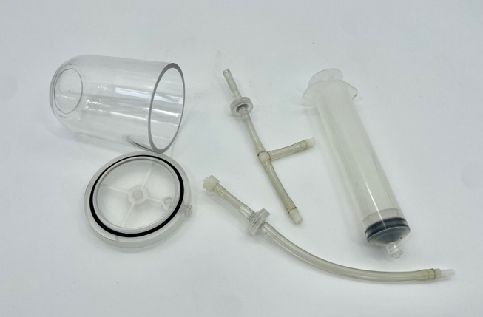
- Žiacka vákuová súprava – zvon, hadičky s jednocestnými ventilmi, striekačka
Postup
- Vyslov svoj predpoklad o hustote vzduchu a hustote propán-butánu.
Hustota vzduchu je menšia / väčšia / rovná ako hustota propán-butánu.
Hustota vzduchu je ________________ $\frac{kg}{m^{3}}$.
Hustota propán-butánu je ________________ $\frac{kg}{m^{3}}$.
- Urč hmotnosť uzavretého zvonu so vzduchom s jednou hadičkou.
Hmotnosť uzavretého zvonu so vzduchom je m_{v1} = _____________ g.
- Pomocou striekačky odsaj časť vzduchu zo zvona a urč opäť hmotnosť zvona (nechaj zasa pripevnenú len jednu časť hadičky, ako pri predchádzajúcom meraní).
Hmotnosť uzavretého zvonu so zvyšným vzduchom je m_{v2} = _____________ g.
- Urč, hmotnosť vysatého vzduchu tak, že odčítaš od hmotnosti banky so vzduchu na začiatku hmotnosť banky so zvyšného vzduchu.
Hmotnosť vysatého vzduchu je m_{v} = m_{v1} - m_{v2} = _______________ g.
- Ponor zvon do vody tak, aby otvor s hadičkou bol tesne pod hladinou. Opatrne vytiahni hadičku zo zvona a nechaj, nech voda voľne vteká do zvona. Dávaj pozor, aby bol otvor stále pod hladinou, aby sa do zvona nedostal vzduch. Ak už voda nenateká, zvon vyber z vody.
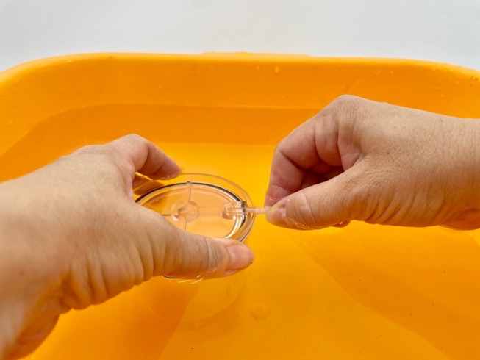
- Nasávanie vody do zvona vývevy
- Vodu zo zvona opatrne prelej do odmerného valca a urči jej objem. Je to objem vysatého vzduchu.
Objem vysatého vzduchu je V_{v} = ______________ ml.
- Vypočítaj hustotu vzduchu v $\frac{kg}{m^{3}}$.
Hustota vzduchu je ρ_{v} = __________________ $\frac{kg}{m^{3}}$.
- Meranie opakuj pre propán-bután. Propán-bután vypusti z nádoby so zapaľovačom do kadičky a opatrne ho prelej do zvona. Zvon uzavri a na konci hadičky pridrž prst, aby plyn neunikal. Hadičku pusti len na čas potrebný na určenie hmotnosti. Ďalej postupuj rovnako ako v prípade určovania hustoty vzduchu. Všetky namerané hodnoty si zaznamenaj.
Hmotnosť uzavretého zvonu s propán-butánom je m_{PB1} = _____________ g.
Hmotnosť uzavretého zvonu so zvyšným propán-butánom je m_{PB2} = _____________ g.
Hmotnosť vysatého propán-butánu je m_{PB} = m_{PB1} - m_{PB2} = _______________ g.
Objem vysatého propán-butánu je V_{PB} = ______________ ml.
Hustota propán-butánu je ρ_{PB} = __________________ $\frac{kg}{m^{3}}$.
Doplňujúce otázky
  - Porovnaj hodnoty hustoty, ktoré si vypočítal, so svojimi predpokladmi.
  - Porovnaj hodnoty hustoty, ktoré si vypočítal s hodnotami v tabuľkách. Ako si vysvetľuješ prípadné rozdiely?
  - Porovnaj svoje hodnoty hustoty s hodnotami ostatných spolužiakov. Vypočítajte priemernú hodnotu hustoty vzduchu a propán-butánu.
  - Ako si vysvetľuješ, že objem vody v odmernom valci udáva objem vysatého plynu?
  - Prečo je vhodné propán-bután najprv vypustiť do kadičky a preliať ho do zvona a nie vypustiť ho priamo do zvona?
Prepojenie
F6, s. 103
Zdroje
LAPITKOVÁ, V., KOUBEK, V., MAŤAŠOVSKÁ, M., MORKOVÁ, Ľ.. Fyzika pre 6. ročník základných škôl. Bratislava : Expol pedagogika. 2010. s. 112. ISBN 978-80-8091-173-7.

- Statika kvapalín

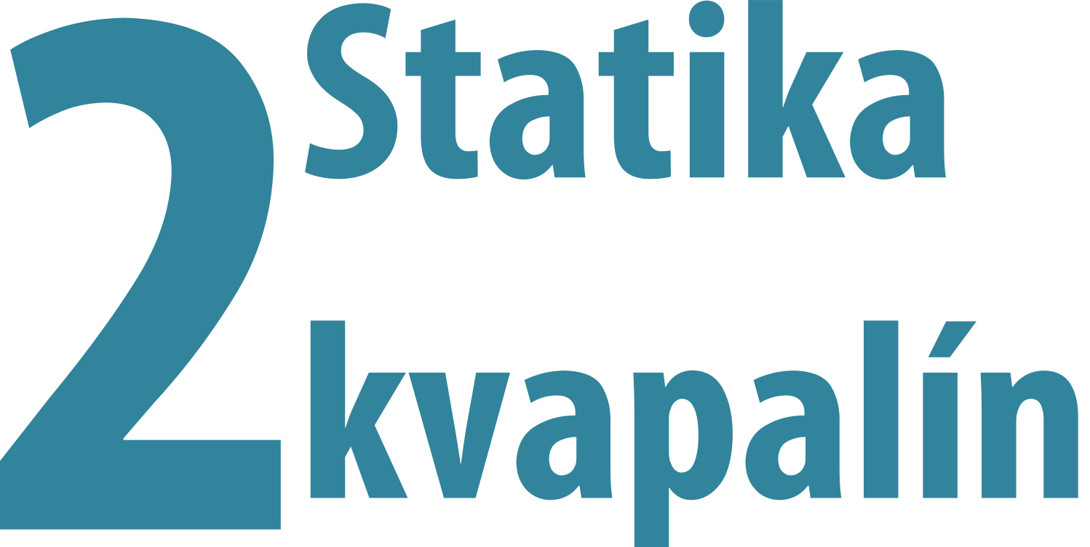
  - Pozorujeme potápača z injekčnej striekačky
Potápač z injekčnej striekačky
Pozorovanie
Cieľ
Slovne, využitím vhodných fyzikálnych pojmov správne opísať pozorovanie. Vysvetliť správanie potápača pri stláčaní fľaše
Čo už žiak vie
Žiak základnej školy pozná správanie potápača zhotoveného z vrchnáka a plastelíny (pokus č. 1.1). V tomto pokuse žiak správanie potápača nevysvetľoval, iba opisoval.
Smerujúce otázky
V pokuse č. 1.1 žiak pozoroval správanie potápača zhotoveného z vrchnáka a plastelíny. Model potápača z vrchnáka neumožňoval pozorovať, čo sa deje v jeho vnútri pri stláčaní fľaše a nemal vybudované pojmy na vysvetlenie jeho pohybu. Dokážeš správanie potápača vďaka tomuto pokusu vysvetliť, ak môžeš pozorovať deje v jeho vnútri a sú zavedené pojmy hustota, objem, hmotnosť, Pascalov zákon?
Odporúčané pomôcky
fľaša z plastu s objemom 1,5 l (najlepšie netvarovaná), injekčná striekačka s objemom 5 ml, kadička (väčšia nádoba), voda, malá olovená guľôčka (prípadne viac).
Postup
- Priprav si „potápača“ podľa obr. 2.1 tak, že odstrihneš kúsok z konca piesta striekačky. Piest vyber zo striekačky a vlož do nej malú olovenú guľôčku. Piest vsuň do striekačky tak, aby v nej ostal približne 1 ml vzduchu.
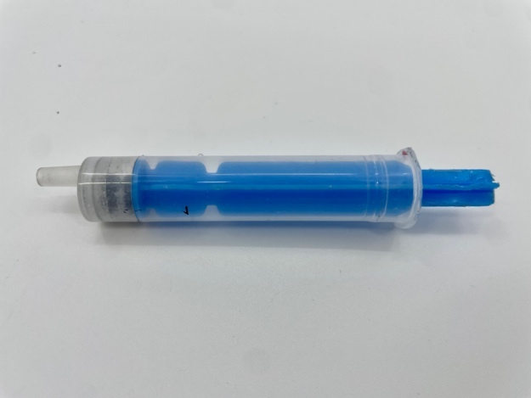
- Príprava potápača
- Vyskúšaj potápača v kadičke (obr. 2.2). Nemal by ležať na hladine vody, ale ani klesnúť na dno. Ak leží na hladine, zasuň piest trochu hlbšie do striekačky a opäť vyskúšaj. Pri klesnutí potápača na dno vysuň piest zo striekačky.
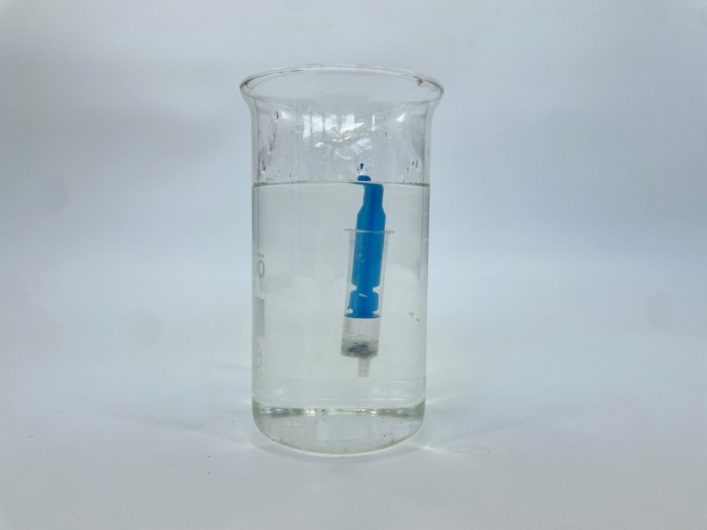
- Vyskúšanie potápača pred vložením do fľaše
- Vlož potápača do fľaše naplnenej vodou, zatvor ju a stláčaj boky fľaše. Pozoruj, čo sa deje s potápačom pri jeho klesaní na dno fľaše.
- Schému pokusu aj záznam z pozorovania si zapíš do zošita.
Doplňujúce otázky
- Aký je záver z tvojho pozorovania potápača pri jeho klesaní na dno fľaše?
- Aké je tvoje vysvetlenie klesania potápača ku dnu?
- Vysvetlenie uvedené vyššie je síce fyzikálne správne, ale je nad rámec poznatkov žiakov 6. ročníka. Aké je vysvetlenie na úrovni žiaka 6. ročníka?
- Prečo treba odrezať kúsok z piesta striekačky?
- Na základnej škole sa používa iba pojem gravitačná sila. Ako by si to vysvetlil? Aký je vzťah medzi gravitačnou silou, tiažovou silou a tiažou telesa?
Prepojenie
F6, s. 74
Aktivita 1.1
Zdroje
LAPITKOVÁ, V., KOUBEK, V., MAŤAŠOVSKÁ, M., MORKOVÁ, Ľ.. Fyzika pre 6. ročník základných škôl. Bratislava : Expol pedagogika. 2010. s. 112. ISBN 978-80-8091-173-7.

  - Skúmame plávanie telies 1
Vzťah medzi hmotnosťou nádoby a jej správaním sa vo vode
Meranie
Cieľ
Zistiť, že poloha nádoby vo vode (pláva, vznáša sa, je potopená) závisí od hmotnosti nádoby (pri nezmenenom objeme).
Čo už žiak vie
Žiak základnej školy pozná fyzikálne veličiny objem a hmotnosť. Dokáže ich merať. Dokáže opísať pozorovanie s využitím fyzikálnych pojmov.
Smerujúce otázky
Keď hodíš do vody kameň, klesne na dno. Keď tam však hodíš kúsok dreva, zostane plávať na hladine. Od čoho závisí, či bude teleso plávať na hladine alebo klesať ku dnu?
Odporúčané pomôcky
malá nádobka z plastu alebo sklená nádoba, ktorá sa dá uzavrieť a pláva na hladine vody, niekoľko rovnakých malých matíc (napr. s rozmermi: priemer 10 mm, hrúbka 3 mm) alebo iných rovnakých malých predmetov, ktoré sa dajú použiť ako závažia (obr. 2.3), akvárium, váhy (digitálne, s presnosťou 0,1 g).

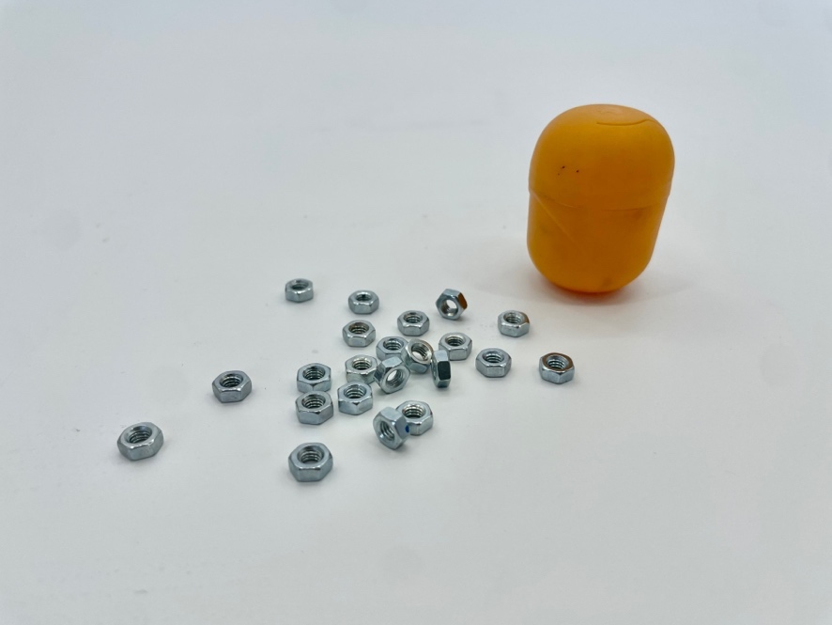
- Nádoba z plastu a matice
Postup
- Na zaznamenanie údajov budeš potrebovať tabuľku 2.1.

- Záznam údajov o nádobke v rôznych polohách vo vode
Poloha nádobky vo vode | Počet závaží | Hmotnosť nádobky so závažiami (g) | Zakreslenie polohy nádobky vo vode
pláva | 1
vznáša sa
potopila sa

- Do nádobky vlož jedno závažie a vyskúšaj, či pláva na hladine vody. Odváž nádobku so závažím a vyplň tabuľku 2.1 pri polohe „pláva“.
- Vlož do nádobky toľko závaží, aby sa vo vode vznášala, to znamená, aby bola tesne pod hladinou vody. Odváž nádobku so závažím a vyplň tabuľku pri polohe „vznáša sa“.
- Vlož do nádobky toľko závaží, aby vo vode klesla na dno. Odváž nádobku so závažím a vyplň tabuľku pri polohe „potopila sa“.
- Zostroj graf tak, že na x-ovú os uvedieš počty závaží a na y-ovú os hmotnosť m nádobky so závažiami (obr. 2.4).
- Odčítaním z grafu urč hmotnosť nádobky a porovnaj ju so skutočnou hmotnosťou zistenou vážením.
- Graf závislosti počtu závaží a ich hmotnosti
Doplňujúce otázky
- O koľko sa zväčšila hmotnosť nádobky medzi plávajúcou polohou a polohou, keď klesla na dno?
- Aký je vzťah medzi hmotnosťou telesa a hĺbkou jeho ponorenia do vody?
- Zváž a zdôvodni, či má byť čiara grafu spojená s nulou, so začiatkom súradníc.
- Prečo sme povedali, že nádobka so záťažou je modelom potápača?
- Na akom princípe funguje ponorka?
Prepojenie
F6, s. 75
Zdroje
LAPITKOVÁ, V., KOUBEK, V., MAŤAŠOVSKÁ, M., MORKOVÁ, Ľ.. Fyzika pre 6. ročník základných škôl. Bratislava : Expol pedagogika. 2010. s. 112. ISBN 978-80-8091-173-7.

  - Skúmame plávanie telies 2
Súvis hĺbky ponoru s objemom nádoby
Meranie
Cieľ
Zistiť hĺbku ponoru dvoch škatúľ s rôznym objemom pri rovnakej záťaži.
Čo už žiak vie
Žiak základnej školy pozná fyzikálne veličiny objem a hmotnosť. Dokáže ich merať. Dokáže opísať pozorovanie s využitím fyzikálnych pojmov. Vie, že ponor telesa závisí od jeho hmotnosti.
Smerujúce otázky
Konštruktéri lodí musia poznať vzťah medzi záťažou lode či člna a ich objemom. Musia zvažovať ich tvar a hĺbku ponoru tak, aby boli bezpečné. Ako súvisí veľkosť lode s ich hĺbkou ponoru?
Odporúčané pomôcky
2 škatule od nápoja – veľkú (s objemom 1 l) a malú (s objemom 250 ml alebo 200 ml). Vrch oboch škatúľ je potrebné odstrihnúť tak, aby ich výška bola rovnaká (obr. 2.5).
pravítko, vodou nezmazateľná ﬁxka, odmerný valec, akvárium.
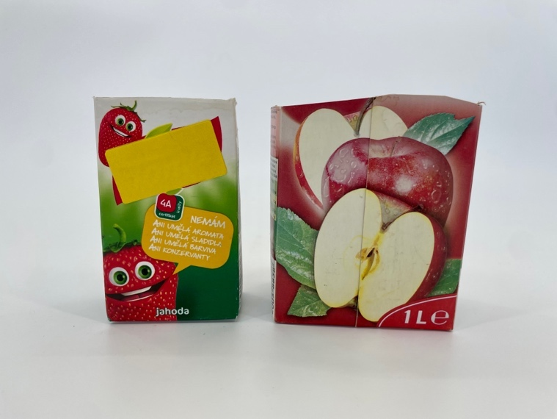
- Škatule pripravené na meranie
Postup
- Na zaznamenanie údajov budeš potrebovať tabuľku 2.2.
- Nalej do malej škatule 100 ml vody.
- Pred ponorením malej škatule do vody napíš predpoklad, do akej hĺbky sa škatuľa ponorí.
- Vlož malú škatuľu do akvária s vodou a vyznač čiarkou na jej vonkajšiu stranu hĺbku, do ktorej sa ponorila.
- Zmeraj hĺbku a údaj zapíš do tabuľky 2.2.

- Údaje o ponáraní škatúľ
Škatuľa | Záťaž (ml) | Hĺbka ponoru (cm)
Škatuľa | Záťaž (ml) | Predpoklad | Skutočnosť
malá | 100
veľká | 100
malá | 150
veľká | 150

- Prelej vodu z malej škatule do veľkej a postup zopakuj.
- Zopakuj meranie pre malú a veľkú škatuľu so záťažou 150 ml vody.
Doplňujúce otázky
- Porovnaj hodnoty hĺbky ponoru pre veľkú a malú škatuľu. K akému záveru si prišiel?
- Zhodujú sa tvoje predpoklady so skutočnosťou?
- Aký je vzťah medzi veľkosťou škatule a hĺbkou ponoru?
- Čo ovplyvňuje hĺbku ponoru predmetu vo vode?
Prepojenie
F6, s. 78
Namiesto škatúľ použiť plastové fľaše – veľkú a malú, v ktorých lepšie vidieť hladinu vody.
Zdroje
LAPITKOVÁ, V., KOUBEK, V., MAŤAŠOVSKÁ, M., MORKOVÁ, Ľ.. Fyzika pre 6. ročník základných škôl. Bratislava : Expol pedagogika. 2010. s. 112. ISBN 978-80-8091-173-7.

  - Určujeme podiel hmotnosti telies a ich objemu
Hustota telies
Meranie
Cieľ
Zaviesť pojem hustoty. Zistiť, že telesá plávajúce na hladine vody majú hustotu menšiu ako je hustota vody a telesá, ktorá sa vo vode ponoria majú hustotu väčšiu ako je hustota vody.
Čo už žiak vie
Žiak základnej školy pozná fyzikálne veličiny objem a hmotnosť. Dokáže ich merať. Dokáže opísať pozorovanie s využitím fyzikálnych pojmov. Vie, že ponor telesa závisí od jeho hmotnosti, objemu a plochy dotýkajúcej sa hladiny vody.
Smerujúce otázky
Väčšina ľudí si vysvetľuje potopenie predmetov vo vode tým, že sú „ťažšie“ ako voda. Plávanie telies zasa, že sú „ľahšie“ ako voda. Je to úplné a správne vysvetlenie? Ako súvisí hmotnosť a objem telesa s tou vlastnosťou telesa, ktorá je rozhodujúca pre plávanie a potápanie telies.
Odporúčané pomôcky
2 menšie predmety, ktoré plávajú na hladine vody, 2 predmety, ktoré sa vo vode potopia (korková zátka, loptička, hracia kocka, guma na gumovanie). Predmety si odskúšaj vo vode.
plastelína, akvárium, váhy (digitálne s presnosťou 0,1 g), odmerný valec, tenká špajdľa (drôtik), pipeta.
Postup
- Na zaznamenanie údajov budeš potrebovať tabuľku 2.3.
- Namerané hodnoty objemu a hmotnosti
Predmety | Opis predmetu | Hmotnosť m (g) | Objem V (cm³) | Podiel m/V (g/cm³)
plávajúce | loptička
potápajúce sa | kocka

- Postupuj podľa tabuľky. Telesá najskôr odváž a hmotnosť m zapíš do tabuľky 2.3.
- Odmeraj ich objem V. Pokiaľ pracuješ s telesami, ktorých objem nevieš vypočítať, musíš určiť ich objem pomocou odmerného valca. Plávajúce telesá potop celé pod vodu pomocou špajdle.
- Objem je v tabuľke uvedený v cm³. Učili sme sa, že 1 cm³ = 1 ml.
- Vypočítaj podiel hmotnosti a objemu telesa.
- Výsledok zapíš do tabuľky 2.3.
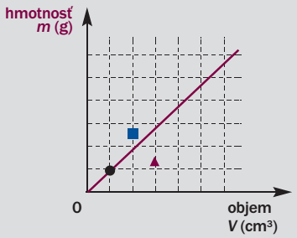
- Graf závislosti hmotnosti a objemu
- Zostroj graf z údajov hmotnosti a objemu skúmaných telies určených celou triedou. Body pre plávajúce telesá označ trojuholníkom ▲ a body pre potápajúce telesá štvorcom ■.
- Body pre plávajúce predmety (▲ ) a body pre potápajúce sa predmety (■ )oddeľ čiarou tak, ako je to znázornené na grafe (obr. 2.6).
- Čiara má prechádzať bodom, ktorý zostrojíme z dvojice údajov V = 1 cm³; m = 1 g, a začiatkom označeným 0.
- Vpíš do tabuľky 2.3 hustoty predmetov, ktoré si zistil. Hustota pevných látok. (V triede môžete zostrojiť tabuľku 2.4 aj z údajov zo všetkých skupín.)
- Hustoty plávajúcich a potápajúcich sa predmetov a vody
Predmety | Hustota (g/cm³)
plávajúce
voda | 1
potápajúce sa

Doplňujúce otázky
- Dobre si pozri číselné hodnoty podielu m/V pre plávajúce telesá. Majú vypočítané hodnoty niečo spoločné?
- Dobre si pozri číselné hodnoty podielu m/V pre potápajúce sa telesá. Majú vypočítané hodnoty niečo spoločné?
- Ako si vysvetľuješ skutočnosť, že v grafe možno oddeliť čiarou body patriace plávajúcim telesám vo vode a body patriace potápajúcim sa telesám vo vode?
- Čo možno povedať o hodnotách hustoty telies, ktoré vo vode plávajú?
- Čo možno povedať o hodnotách hustoty telies, ktoré sa vo vode potopia?
- Akú hustotu by malo mať teleso, ktoré sa bude vo vode vznášať?
Prepojenie
F6, s. 82, s. 86
Zdroje
LAPITKOVÁ, V., KOUBEK, V., MAŤAŠOVSKÁ, M., MORKOVÁ, Ľ.. Fyzika pre 6. ročník základných škôl. Bratislava : Expol pedagogika. 2010. s. 112. ISBN 978-80-8091-173-7.

  - Určujeme hustotu plastelíny
Hustota plastelíny
Meranie
Cieľ
Zistiť hustotu plastelíny pomocou grafu a pomocou výpočtu.
Čo už žiak vie
Žiak základnej školy pozná fyzikálnu veličinu hustota a jej fyzikálnu jednotku. Vie, že ak pozná hustotu telesa, dokáže rozhodnúť, ako sa bude v kvapaline známej hustoty správať.
Smerujúce otázky
Dozvedel si sa, čo je hustota. Dokážeš určiť hustotu plastelíny
Odporúčané pomôcky
plastelína, váhy (digitálne s presnosťou 0,1 g), odmerný valec, pipeta, ceruzka, pravítko
Postup
- Urob si z plastelíny 3 guľky rôznej veľkosti.
- Na zaznamenanie údajov budeš potrebovať tabuľku 2.5.
- Namerané hodnoty hmotnosti a objemu
Číslo merania | Hmotnosť (g) | Objem (cm³) | Podiel m/V (g/cm³)
1
2
3
Priemerná hodnota podielu m/V:

- Odmeraj hmotnosť aj objem každej guľky z plastelíny a zapíš do tabuľky.
- Z hodnôt objemu a hmotnosti zostroj graf (obr. 2.7).
- Graf závislosti hmotnosti plastelínových guľôčok a ich objemu
- Bodmi zostroj graf tak, aby vychádzal zo začiatku označeného 0 a prechádzal cez ostatné body, prípadne bol k nim čo najbližšie.
- Odčítaj z grafu hodnotu hmotnosti, ktorá pripadá na 1 cm³.
- Vypočítaj po každom meraní v poslednom stĺpci tabuľky hustotu plastelíny a nakoniec priemernú hodnotu hustoty.
Doplňujúce otázky
- Porovnaj hodnotu hustoty získanú výpočtom s hodnotou zistenou grafickou metódou. Ktorá hodnota sa ti javí ako presnejšia?
- Akých chýb si sa mohol dopustiť pri meraní hmotnosti a objemu guliek?
- Porovnaj výhody a nevýhody oboch použitých metód na určovanie hustoty.
Prepojenie
F6, s. 83
Skúmame hustotu súboru predmetov z tej istej látky, napr. oceľových matíc. Podmienkou je, aby bol objem predmetov merateľný pomocou odmerného valca.
Zdroje
LAPITKOVÁ, V., KOUBEK, V., MAŤAŠOVSKÁ, M., MORKOVÁ, Ľ.. Fyzika pre 6. ročník základných škôl. Bratislava : Expol pedagogika. 2010. s. 112. ISBN 978-80-8091-173-7.

  - Určujeme hustotu kvapalín
Hustota vody, medu a oleja
Meranie
Cieľ
Vrátiť sa k aktivite 1.2, ktorá žiakov motivovala v úvode štúdia. Vysvetliť túto aktivitu využitím poznatkov o hustote a jej určovaní.
Čo už žiak vie
Žiak základnej školy pozná pojem hustota a jej fyzikálnu jednotku. Dokáže určiť hustotu tuhých telies. Vie, ako súvisí hustota telesa s jeho správaním sa v kvapaline.
Smerujúce otázky
V poslednej dobe dochádza pomerne často na moriach a riekach k ekologickým katastrofám, pri ktorých unikne väčšie množstvo ropy do vody. Ropa je rozliata na hladine vody a ľudia ju špeciálnou technológiou odstraňujú. Prečo sa ropa rozleje po hladine vody a neklesne na dno rieky alebo mora?
Odporúčané pomôcky
voda, med, jedlý olej, váhy (digitálne, s presnosťou 0,1 g), malá kadička so stupnicou v mililitroch, papierové utierky
Postup
- Na zaznamenanie údajov budeš potrebovať tabuľku 2.6.
- Údaje na určenie hustoty kvapalín
Kvapaliny | Hmotnosť (g) | Objem (cm³) | Hustota (g/cm³)
voda
med
olej

- Odváž kadičku (značka k) a zapíš si jej hodnotu hmotnosti do zošita.
m_{k} = ____________ g
- Nalej do kadičky určité množstvo vody tak, aby si ho mohol presne odčítať.
- Vieme, že 1 ml = 1 cm³; hodnotu napíš do tretieho stĺpca tabuľky.
- Odváž vodu (značka v) spolu s kadičkou a zapíš si hodnotu do zošita.
m_{k+v} = ____________ g
- Vypočítaj hmotnosť vody, teda m_{k+v} - m_{k} = ____________ g.
- Hodnotu zapíš do tabuľky ako hmotnosť vody.
- Rovnako postupuj aj pri meraní hodnôt pre med a olej.
Vypočítaj hustoty kvapalín a očísluj ich podľa veľkosti ich hodnôt tak, že kvapalinu s najmenšou hustotou označíš číslom 1. Čísla napíš do prvého stĺpca tabuľky k názvom kvapalín.
Doplňujúce otázky
- Porovnaj výsledok aktivity 1.2 s číselným poradím kvapalín podľa veľkosti hustoty.
- Vedel by si vysvetliť, prečo si voda a olej vymenili poradie?
- Čo určuje poradie kvapalín v aktivite 1.2?
- Prečo sa ropa rozleje po hladine vody a neklesne na dno rieky alebo mora?
Prepojenie
F6, s. 85
Aktivita 1.2
Zdroje
LAPITKOVÁ, V., KOUBEK, V., MAŤAŠOVSKÁ, M., MORKOVÁ, Ľ.. Fyzika pre 6. ročník základných škôl. Bratislava : Expol pedagogika. 2010. s. 112. ISBN 978-80-8091-173-7.

  - Vyrábame hustomer
Hustomer
Meranie
Cieľ
Zhotoviť pomôcku na približné zisťovanie hustoty ľubovoľných kvapalín.
Čo už žiak vie
Žiak základnej školy pozná pojem hustota a jej fyzikálnu jednotku. Dokáže určiť hustotu tuhých a kvapalných telies. Vie, ako súvisí hustota telesa s jeho správaním sa v kvapaline.
Smerujúce otázky
V chladiči auta je kvapalina, ktorá sa nazýva chladiaca zmes. Táto kvapalina musí dobre odvádzať teplo z motora a mať antikorózne účinky. V zime hrozí, že by mohla zamrznúť. Preto jej stav treba kontrolovať. Robí sa tak špeciálnymi zariadeniami – hustomermi, ktorými sa meria ich hustota. V prípade zlých hodnôt sa pristúpi k výmene chladiacej zmesi. Vedel by si aj ty zostrojiť hustomer z jednoduchých pomôcok, pomocou ktorého by si dokázal určiť hustotu ľubovoľnej kvapaliny?
Odporúčané pomôcky
slamka na pitie (trubička z plastu), vosk zo sviečky, jemný piesok, nádoba s vodou, kvapalina so známou hustotou (napr. alpa), jemná gumička (ﬁxka)
Postup
- Jeden koniec slamky zalep voskom, prípadne iným vodotesným materiálom (napr. plastelínou).
- Nasyp do slamky toľko piesku, aby slamka stála kolmo vo vode. Na piesok kvapni trochu lepidla (vosku), aby sa nevysypal, keď slamku položíš na stôl.
- Vlož slamku do nádoby s vodou a poznač si hladinu vody na povrchu slamky navlečením gumičky alebo ﬁxkou (obr. 2.8).
- Vieme, že hustota vody je 1 g/cm³. K značke hladiny vody napíš 1.
- Vlož slamku do alpy a poznač si výšku hladiny. Alpa má hustotu približne 0,9 g/cm³.
- Vzdialenosť medzi značkou 1 a 0,9 je hodnota jedného dielika. Rovnako veľké dieliky urob nad značkou 1 aj pod 0,9.
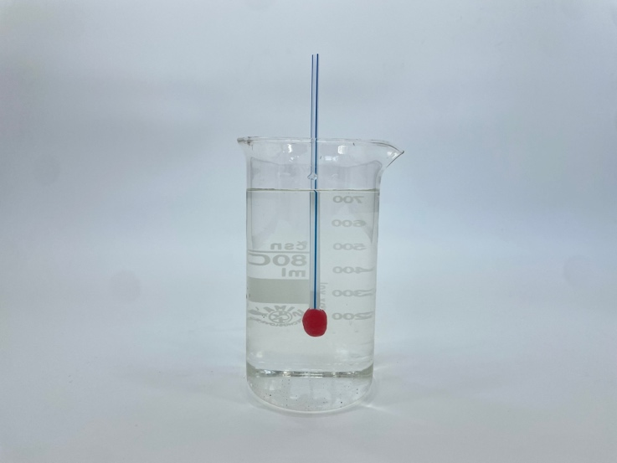
- Zhotovovanie hustomera
Doplňujúce otázky
- S akými problémami si sa pri zhotovovaní hustomera stretol?
- Čím by si vedel nahradiť piesok?
- Prečo pláva slamka v zvislej polohe?
- Zisti si informácie o hustomere na meranie hustoty chladiacej zmesi. Zdroj informácii si nezabudni poznamenať.
Prepojenie
F6, s. 87
Meranie hustoty kvapalín priemyselným hustomerom.
Zdroje
LAPITKOVÁ, V., KOUBEK, V., MAŤAŠOVSKÁ, M., MORKOVÁ, Ľ.. Fyzika pre 6. ročník základných škôl. Bratislava : Expol pedagogika. 2010. s. 112. ISBN 978-80-8091-173-7.

  - Robíme projekt
Projekt ponorka – potápač
Experiment, prezentácia
Cieľ
Navrhnúť, zostrojiť, vyskúšať a prezentovať zariadenie plávajúce a potápajúce sa vo vode.
Čo už žiak vie
Žiak základnej školy pozná pojem hustota a jej fyzikálnu jednotku. Dokáže určiť hustotu tuhých a kvapalných telies. Vie, ako súvisí hustota telesa s jeho správaním sa v kvapaline.
Úloha
Vytvoriť zariadenie plávajúce a potápajúce sa vo vode.
Navrhnúť, zostrojiť a predviesť model ponorky.
Doplňujúce otázky
Pri projekte je nutné splniť podmienku, že ponorka by mala aspoň raz zaujať všetky tri polohy v akváriu. Aké je didaktické opodstatnenie tejto podmienky?
Prepojenie
F6, s. 89
Navrhnúť, zostrojiť a predviesť hračku – potápača.
Zdroje
LAPITKOVÁ, V., KOUBEK, V., MAŤAŠOVSKÁ, M., MORKOVÁ, Ľ.. Fyzika pre 6. ročník základných škôl. Bratislava : Expol pedagogika. 2010. s. 112. ISBN 978-80-8091-173-7.

  - Skúmame objem a hmotnosť vody stlačenej telesami
Voda stlačená telesom
Meranie
Cieľ
Zistiť závislosť medzi objemom (hmotnosťou) telies a objemom (hmotnosťou) kvapaliny vytlačenej telesami, ktoré vo vode plávajú, ako aj telesami, ktoré sa vo vode potopia.
Čo už žiak vie
Žiak základnej školy dokáže určiť hustotu tuhých a kvapalných telies. Vie, ako súvisí hustota telesa s jeho správaním sa v kvapaline.
Smerujúce otázky
Už vieš, že keď do úplne plného pohára vody vložíš lyžičku, trochu vody sa vyleje. Rovnaká situácia by nastala, keby si do pohára vložil kúsok drievka. Hoci by plávalo na hladine, časť vody by vytiekla. Koľko vody vytlačia telesá? Závisí množstvo vytlačenej vody od toho, či sa telesá vo vode vznášajú, plávajú alebo sa potopia?
Odporúčané pomôcky
Priprav si malú nádobku z plastu a niekoľko malých matíc alebo iných predmetov ako závažia do nádobky. Ďalej si urob nádobu s odtokom.
Pripravíš ju z plechovky od nápoja, z ktorej odstrihneš vrch a urobíš odtok vody tak, ako je to na obr. 2.9.
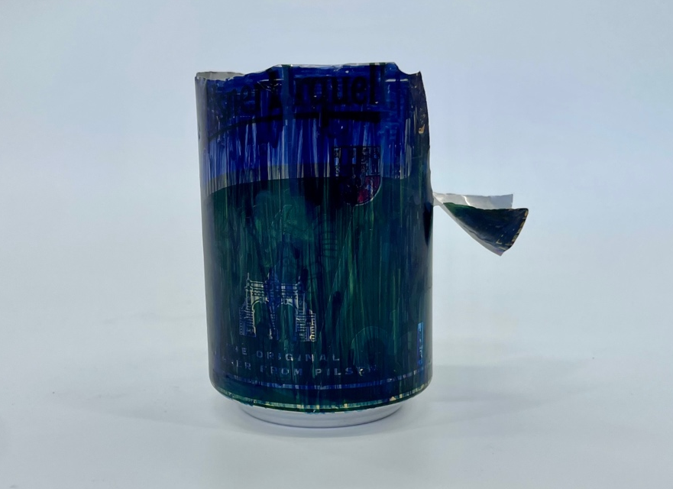
- Nádoba s odtokom
Okrem toho ešte potrebuješ jedno plávajúce a jedno potápajúce sa teleso vo vode. Predmety sa musia dať voľne vložiť do nádoby s odtokom.
Ďalej budeš potrebovať váhy (digitálne, s presnosťou 0,1 g), odmerný valec, pipetu, Petriho misku.

Postup
- Na zaznamenanie údajov budeš potrebovať tabuľku 2.7.
- Zapíš plávajúce telesá do prvého stĺpca tabuľky (napr. nádobka, loptička), zmeraj a zapíš ich hmotnosť.
- Zmeraj hmotnosť odmerného valca a zapíš pod tabuľku.
- Naplň nádobu s odtokom úplne až po úroveň odtoku vodou a podlož pod ňu Petriho misku.
- Pod odtok podlož odmerný valec a plávajúce teleso pozorne polož na hladinu vody v nádobe s odtokom (obr. 2.10). Snaž sa vytlačenú vodu zachytiť do odmerného valca. Ak sa niekoľko kvapiek dostalo do Petriho misky, nalej ich do odmerného valca. Hodnotu objemu zapíš ako meranie 1.
- Záznam údajov pri hľadaní vzťahov medzi hmotnosťou plávajúcich telies a hmotnosťou vytlačeného objemu vody
Teleso | Hmotnosť telesa (g) | Objem vytlačenej vody (ml) | Hmotnosť vytlačenej vody (g) | Priemerná hodnota hmotnosti vytlačenej vody (g)
 |  | 1.
 |  | 2.
 |  | 3.
 |  | 1.
 |  | 2.
 |  | 3.

Hmotnosť odmerného valca: _________________ g.

- Odváž odmerný valec s vytlačenou vodou a odčítaj hmotnosť odmerného valca. Zapíš zistenú hodnotu hmotnosti vytlačenej vody.
- Merania pre to isté teleso zopakuj 3-krát a vypočítaj priemernú hodnotu vytlačeného objemu.
- Do tabuľky 2.7 zaznamenaj priemerné hodnoty vytlačeného objemu kvapaliny telesami nameraných viacerými žiakmi.
- Zostrojte graf závislosti hmotnosti telesa a objemu vytlačenej kvapaliny.
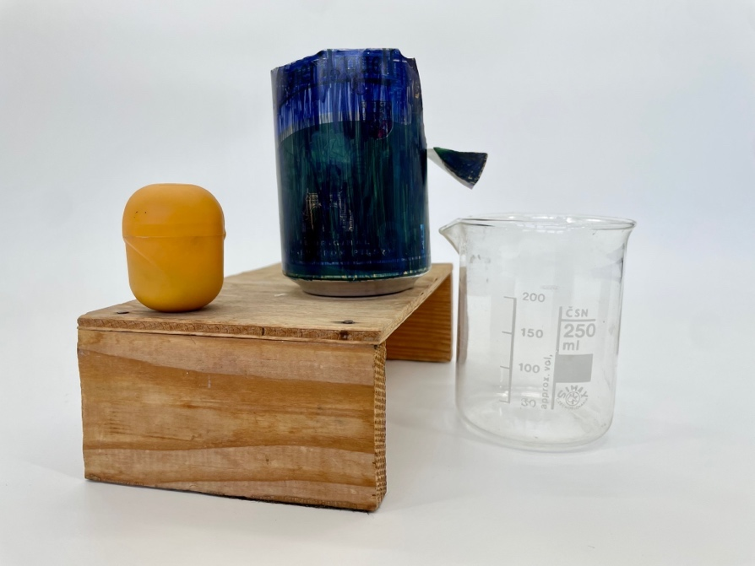
- Zostavenie pomôcok pri meraní objemu kvapaliny vytlačenej telesom
Doplňujúce otázky
- Porovnaj hodnoty hmotnosti plávajúceho telesa s hmotnosťou telesom vytlačenej vody. Sú dvojice hodnôt približne rovnaké alebo rozdielne?
- Porovnaj hodnoty objemu vytlačenej vody v mililitroch s hodnotou hmotnosti vytlačenej vody v gramoch. Sú hodnoty približne rovnaké alebo rozdielne?
- Prečo bolo dôležité, aby sme merania opakovali?
- Čo možno povedať o objeme ponorenej časti telesa a objeme vody vytlačenej týmto telesom?
- Čo by mal potvrdiť zostrojený graf?
- Zopakuj rovnaký experiment, ale namiesto plávajúcich telies použi telesá potápajúce sa. Odpovedz opäť na otázky 1., 2. a 3, ale namiesto plávajúcich telies uvažuj o potápajúcich sa telesách.
- Zopakuj rovnaký experiment s plávajúcimi telesami, ale namiesto vody použi inú kvapalinu (alpu alebo slanú vodu). Odpovedz na otázky 1., 2. a 3., ale namiesto vody uvažuj o kvapaline, ktorú si pri pokuse použil.

Prepojenie
F6, s. 94 – 96
Aktivita 2.10
Zdroje
LAPITKOVÁ, V., KOUBEK, V., MAŤAŠOVSKÁ, M., MORKOVÁ, Ľ.. Fyzika pre 6. ročník základných škôl. Bratislava : Expol pedagogika. 2010. s. 112. ISBN 978-80-8091-173-7.

  - Určujeme hustotu kvapalín
Hustota alpy a slanej vody
Meranie
Cieľ
Experimentálne zistiť hustotu kvapalín (alpy a slanej vody).
Čo už žiak vie
Žiak základnej školy vie určovať hustotu kvapalín (aktivita 2.6).
Smerujúce otázky
Na vyvodenie záveru ďalšieho experimentu (č. 2.11) musíš poznať hustotu alpy a slanej vody. Hustotu vody už vieš zisťovať. Podarí sa ti určiť hustotu aj týchto kvapalín?
Odporúčané pomôcky
váhy (digitálne s presnosťou 0,1 g), odmerný valec, pipeta, alpa, nasýtený roztok slanej vody
Postup
- Podľa známeho postupu z aktivity 2.6 zisti hustotu kvapalín.
- Na zápis hodnôt si navrhni vlastnú tabuľku.
Doplňujúce otázky
- Vedel by si vymenovať ďalšie kvapaliny, ktorých hustota je menšia ako hustota vody?
- Vedel by si vymenovať ďalšie kvapaliny, ktorých hustota je väčšia ako hustota vody?
Prepojenie
F6, s. 98
Aktivita 2.6
Aktivita 2.11
Zdroje
LAPITKOVÁ, V., KOUBEK, V., MAŤAŠOVSKÁ, M., MORKOVÁ, Ľ.. Fyzika pre 6. ročník základných škôl. Bratislava : Expol pedagogika. 2010. s. 112. ISBN 978-80-8091-1

  - Skúmame hmotnosť kvapaliny vytlačenej telesami
Kvapalina vytlačená telesom
Meranie
Cieľ
Overiť tvrdenie, že hmotnosť plávajúceho telesa je rovnaká ako hmotnosť ním vytlačenej kvapaliny aj pre iné kvapaliny ako voda (alpa, slaná voda). Tento experiment by mal viesť k zovšeobecneniu pre všetky kvapaliny.
Čo už žiak vie
Žiak základnej školy vie, že hmotnosť plávajúceho telesa je rovnaká ako hmotnosť ním vytlačenej vody. Pozná hustotu alpy a slaného roztoku.
Smerujúce otázky
Už ste zistili (aktivite 2.9), že pre telesá plávajúce na vode platí, že vytlačia vodu s takou hmotnosťou, koľko sami vážia. Mohlo by to viesť k tvrdeniu, že to platí aj pre iné kvapaliny. Ako je to pre iné kvapaliny? Bude to platiť aj pre alpu alebo slanú vodu?
Odporúčané pomôcky
váhy (digitálne, s presnosťou 0,1 g), odmerný valec, pipeta, Petriho miska, 2 plávajúce telieska, alpa (alebo slaná voda)
Postup
- Na zaznamenanie údajov budeš potrebovať tabuľku 2.8. Do podobnej tabuľky zaznamenaj aj namerané hodnoty pre slanú vodu.
- Záznam údajov pri hľadaní vzťahov medzi hmotnosťou plávajúcich telies
a hmotnosťou nimi vytlačenej kvapaliny
Teleso | Hmotnosť telesa (g) | Objem vytlačenej alpy (ml) | Hmotnosť vytlačenej alpy (g) | Priemerná hodnota hmotnosti vytlačenej alpy (g)
 |  | 1.
 |  | 2.
 |  | 1.
 |  | 2.

- Napíš plávajúce telesá do prvého stĺpca tabuľky, zmeraj a zapíš ich hmotnosť.
- Postupuj rovnako ako pri meraní objemu vytlačeného telesom v predchádzajúcom článku.
- Hmotnosť objemu vytlačeného telesom vypočítaj zo zistenej hustoty kvapaliny a objemu použitím vzťahu $m=V ρ$.
- Vypočítaj priemerné hodnoty hmotnosti kvapaliny vytlačenej telesom.
Doplňujúce otázky
- Porovnaj hodnoty hmotnosti plávajúcich telies s hmotnosťou kvapaliny vytlačenej týmito telesami. Sú dvojice hodnôt približne rovnaké alebo rozdielne?
- Sú tvoje hodnoty rovnaké ako hodnoty z iných skupín?
- Vysvetlenie správania telies v kvapalinách a plynoch opisuje Archimedov zákon. Kedy a v akom súvise sa žiak s týmto zákonom stretne?
- Aký didaktický cieľ sleduje meranie hmotnosti vytlačenej kvapaliny telesami?
Prepojenie
F6, s. 99
Aktivita 2.9
Aktivita 2.10
Zdroje
LAPITKOVÁ, V., KOUBEK, V., MAŤAŠOVSKÁ, M., MORKOVÁ, Ľ.. Fyzika pre 6. ročník základných škôl. Bratislava : Expol pedagogika. 2010. s. 112. ISBN 978-80-8091-173-7.

  - Skúmame vplyv teploty na hustotu
Vplyv teploty na hustotu
Pozorovanie
Cieľ
Zistiť, že vo vode izbovej teploty sa balón naplnený vodou s rôznou teplotou nespráva rovnako. Prísť k záveru, že zmenou teploty dochádza k zmene objemu (hmotnosť ostáva nezmenená), a preto aj hustoty.
Čo už žiak vie
Žiak základnej školy vie určovať hustoty tuhých a kvapalných telies. Vie, že hmotnosť plávajúceho telesa je rovnaká ako hmotnosť ním vytlačenej kvapaliny a že potápajúce sa teleso vytlačí kvapalinu menšej hmotnosti ako je jeho hmotnosť.
Smerujúce otázky
V moriach neustále prúdia teplé a studené prúdy. Napr. teplý Golfský prúd vzniká v Karibskom mori a prichádza až do Európy, kde zmierňuje podnebie jej morských pobreží. Teplé prúdy prúdia bližšie k hladine oceánov. Studený Labradorský prúd, naopak, ochladzuje pobrežie Severnej Ameriky. Studené prúdy, ktoré prichádzajú z polárnych morí, pretekajú na dne oceánov. Prečo sa prúdy tak rozdielne správajú – teplé prúdia bližšie k hladine a studené pri dne?
Odporúčané pomôcky
balón naplnený vodou (bez vzduchovej bubliny), na ktorom je pripevnená dlhšia niť, akvárium s vodou, rýchlovarná kanvica, väčšia kadička s ľadom
Postup
- Balón naplň vodou z vodovodu tak, aby v ňom neostali bublinky vzduchu. Uviaž naň dlhšiu niť. Odstrihni koniec balónika za uviazanou časťou. Ponor balón do akvária s vodou, nakresli si jeho polohu do obrázka v zošite.
- Balón vyber z akvária a vlož do kadičky s ľadom tak, aby sa celý čo najviac ochladil. Nechaj ho v kadičke približne 5 minút. Vlož balón do akvária a poznač si hneď polohu, ktorú balón zaujal, kým sa ešte nezohrial.
- Daj zovrieť vodu v rýchlovarnej kanvici a po zovretí a vypnutí kanvice vlož do nej balón. Nechaj ho zohrievať približne 5 minút. Vlož balón do akvária a poznač si hneď polohu, ktorú balón zaujal, kým sa ešte neochladil (obr. 2.11).
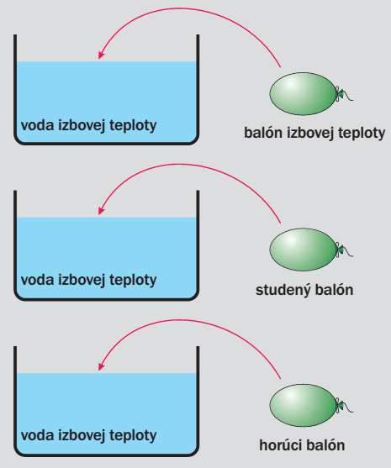
- Postup pri sledovaní balóna
Doplňujúce otázky
- Porovnaj výsledky tvojej skupiny s výsledkami tvojich spolužiakov. Zaznamenali ste rovnaké polohy balóna v akváriu pri zmenách jeho teploty?
- Zmenila sa hmotnosť balóna so zmenou jeho teploty? Dokáž svoje tvrdenie.
- Aká fyzikálna vlastnosť balóna sa zmenila so zmenou teploty?
- Ako si vysvetľuješ zmenu polohy balóna po zmene jeho teploty?
- Dokážeš vysvetliť, prečo prúdia teplé morské prúdy bližšie k hladine a studené pri dne?
Prepojenie
F6, s. 101
Zdroje
LAPITKOVÁ, V., KOUBEK, V., MAŤAŠOVSKÁ, M., MORKOVÁ, Ľ.. Fyzika pre 6. ročník základných škôl. Bratislava : Expol pedagogika. 2010. s. 112. ISBN 978-80-8091-173-7.

  - Modelujeme morské prúdy
Model teplého morského prúdu
Pozorovanie
Cieľ
Ukázať, že teplejšia voda stúpa ku hladine, a tým demonštrovať teplý morský prúd.
Čo už žiak vie
Žiak základnej školy vie, že zmenou teploty sa mení objem kvapaliny a jej hustota.
Smerujúce otázky
V predchádzajúcom pokuse (2.12) si skúmal, ako fungujú morské prúdy. Teraz môžeš model teplého morského prúdu aj vidieť.
Odporúčané pomôcky
malá Erlenmayerova banka (nádobka od liekov), zátka, 2 rúrky s dĺžkou približne 3 cm (zo slamky na pitie), akvárium, farba na zafarbenie vody (napríklad atrament)
Postup
- Do zátky treba dať rúrky tak, ako je to znázornené na obr. 2.12.
- Do sklenej nádobky nalej zafarbenú horúcu vodu a nasaď na ňu zátku s rúrkami. Vlož nádobku do akvária so studenou vodou a pozoruj, čo sa bude diať.
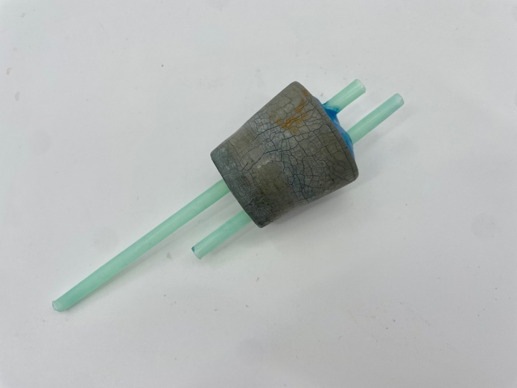 | 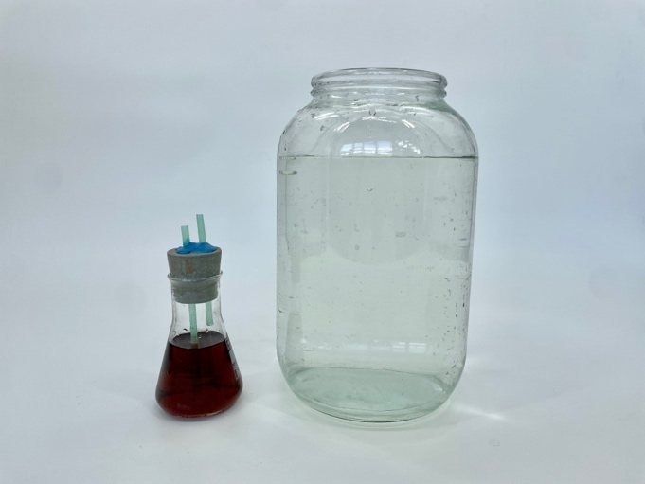
- Pomôcky pri modelovaní teplého morského prúdu
Doplňujúce otázky
- Prečo sme pokus nazvali modelom?
- Ktorý poznatok si pokusom demonštroval?
- Prečo je dôležité použiť dve rúrky? Nestačila by jedna?
- Experiment zopakuj s nádobkou, ktorú úplne (aj rúrky) naplníš zafarbenou horúcou vodou. Pozoruješ nejaký rozdiel v porovnaní s predchádzajúcim prípadom?
Prepojenie
F6, s. 102
Aktivita 2.12
Zdroje
LAPITKOVÁ, V., KOUBEK, V., MAŤAŠOVSKÁ, M., MORKOVÁ, Ľ.. Fyzika pre 6. ročník základných škôl. Bratislava : Expol pedagogika. 2010. s. 112. ISBN 978-80-8091-173-7.

  - Pozorujeme bubliny
Bubliny v pohári
Pozorovanie
Cieľ
Pozorovať bubliny vyfúknuté do pohára. Zistiť, či sa správajú všetky rovnako. Pozorovaný jav vysvetliť pomocou hustoty. Overiť, či sa plyny správajú rovnako ako kvapaliny.
Č ouž žiak vie
Žiak základnej školy pozná hustotu kvapalín a vie, ako súvisí hustota látky telesa a kvapaliny s jeho správaním sa v kvapaline.
Smerujúce otázky
Určite si už pozoroval bubliny, ktoré si vyfúkol z bublifuku. Najprv stúpajú nahor a potom klesajú, až kým nenarazia na nejakú prekážku a pukajú. Prečo najprv stúpajú?
Odporúčané pomôcky
roztok na vytváranie bublín (môže byť aj bublifuk), slamka, väčší pohár na zaváranie (kadička).
Postup
- Vyfukuj bublinky vyššie nad nádobou, aby mohli do nej voľne padať (obr. 2.13).
- Pozoruj správanie bubliniek a zapíš do zošita svoje pozorovanie.
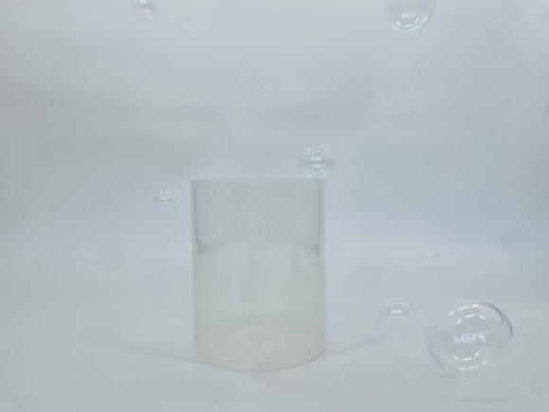
- Vyfukovanie bubliniek do nádoby
Doplňujúce otázky
- Aké látky tvoria bublinu?
- Správali sa všetky bubliny vo vzduchu rovnako?
- Ako si vysvetľuješ správanie bublín vo vzduchu?
- Ako by sa správali vo vzduchu bubliny vytvorené z hélia či vodíka?
- Pozoruj, ako sa správajú vyfúknuté bubliny? Stúpajú, hneď padajú?
- Prečo bubliny praskajú? Zisti si informácie a zapíš ich zdroj.
Prepojenie
F6, s. 103
Zdroje
LAPITKOVÁ, V., KOUBEK, V., MAŤAŠOVSKÁ, M., MORKOVÁ, Ľ.. Fyzika pre 6. ročník základných škôl. Bratislava : Expol pedagogika. 2010. s. 112. ISBN 978-80-8091-173-7.

  - Pozorujeme správanie bublín v inom plyne ako vzduch
Bubliny v propán butáne
Pozorovanie
Cieľ
Overiť, či pre telesá v plynnom a kvapalnom prostredí platia tie isté zákonitosti.
Čo už žiak vie
Žiak základnej školy vie, že bubliny vyfúknuté do vzduchu klesajú, lebo ich hustota je väčšia ako hustota okolitého vzduchu.
Smerujúce otázky
Už vieš, ak sa správajú bubliny vyfúknuté do pohára, v ktorom je vzduch. Ako sa budú správať, keď pohár naplníš iným plynom?
Odporúčané pomôcky
roztok na vytváranie bublín, slamka, väčší pohár na zaváranie (kadička), fľaša s propán-butánom alebo butánom – plynom do zapaľovačov
Postup
- Naplň sklenú nádobu plynom (obr. 2.14).
- Vyfukuj bubliny vyššie nad nádobou, aby mohli do nej voľne a pomaly padať. Ak sa pokus na prvýkrát nepodarí, zopakuj ho.
- Nakresli si schému pokusu, opíš svoje pozorovanie a vypracuj vysvetlenie pokusu do zošita.
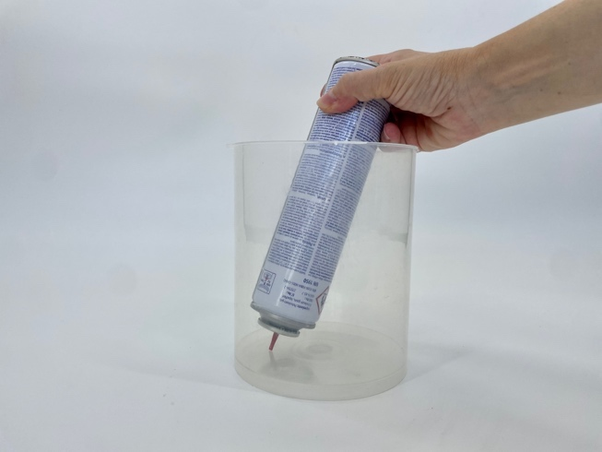
- Plnenie sklenej nádoby plynom
Doplňujúce otázky
- Akými vlastnosťami sa líšil plyn, použitý v pokuse, od vzduchu?
- Ako sa správala bublina, keď sa ti pokus vydaril?
- Ako si vysvetľuješ správanie bubliny vo vydarenom pokuse?
- Ako by sa správali bubliny vytvorené z hélia či vodíka?
- Ako by si vysvetlil správanie bublín z hľadiska Archimedovho zákona?
Prepojenie
F6, s. 104
Aktivita 2.14
Zdroje
LAPITKOVÁ, V., KOUBEK, V., MAŤAŠOVSKÁ, M., MORKOVÁ, Ľ.. Fyzika pre 6. ročník základných škôl. Bratislava : Expol pedagogika. 2010. s. 112. ISBN 978-80-8091-173-7.

  - Robíme projekt
Projekt – model meteorologického balóna
Modelovanie
Cieľ
Naučiť sa vyhľadávať a spracúvať informácie.
Čo už žiak vie
Žiak základnej školy vie, ako súvisí hustota telesa s jeho správaním sa v kvapalinách a v plynoch.
Úloha
Získať informácie o meteorologickom balóne, navrhnúť a zostrojiť jeho model.
Doplňujúce otázky
Zamysli sa nad podmienkami splnenia projektu a ich didaktickým opodstatnením.
Prepojenie
F6, s. 107
Zdroje
LAPITKOVÁ, V., KOUBEK, V., MAŤAŠOVSKÁ, M., MORKOVÁ, Ľ.. Fyzika pre 6. ročník základných škôl. Bratislava : Expol pedagogika. 2010. s. 112. ISBN 978-80-8091-173-7.

  - Skúmame sily pôsobiace na teleso ponorené v kvapaline
Vztlaková sila
Experiment
Cieľ
Zistiť, aké sily pôsobia na teleso ponorené do kvapaliny. Experimentálne určiť, od čoho závisí vztlaková sila pôsobiaca na teleso ponorené do kvapaliny.
Čo už žiak vie
Žiak základnej školy pozná vlastnosti kvapalín. Chápe pojem sila. Silu vie merať a pozná jej jednotku.
Smerujúce otázky
So skúsenosti vieš, že teleso, napr. kameň má pod vodou menšiu tiaž. Aké sily pôsobia na teleso ponorené do kvapaliny?
Odporúčané pomôcky
Na meranie budeš potrebovať rovnú tyč, ktorá má na celej dĺžke rovnaký prierez (napr. tyč z hliníka alebo plastu s dĺžkou približne 20 cm až 25 cm a priemerom približne 1 cm). Na tyči je potrebné vyznačiť najmenej štyri časti s rovnakým objemom. Hodnoty vyznač nezmývateľnou fixkou alebo farbou tak, aby boli dostatočne výrazné. Do odmerného valca daj isté množstvo vody a ponáraj tyč, kým sa hladina v odmernom valci nezvýši o 1 ml. Nezmývateľným popisovačom označ pokiaľ bola tyč ponorená. Potom pokračuj ďalej a urob značky pri zvýšení hladiny o 2 ml, 3 ml, ...
Namiesto tyče môžeš použiť napr. aj kváder poskladaný z rovnakých kociek. Jedna kocka by mala mať objem 1 cm³ (obr. 2.15)
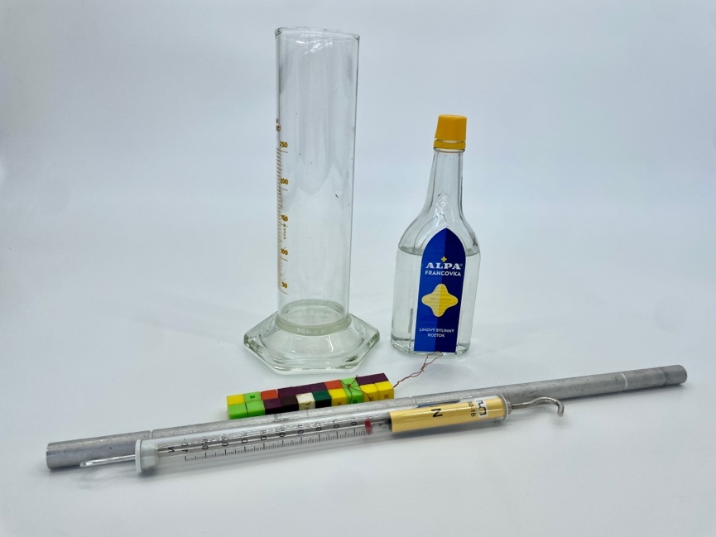
- Pomôcky na skúmanie závislosti medzi objemom
ponorenej časti telesa a silou, ktorou na teleso pôsobí voda
Postup
- Zistite a zapíšte do zošita hustotu ρ kvapaliny v kg/m³, do ktorej budete ponárať tyč.
- Odmerajte silomerom veľkosť gravitačnej sily, ktorou je tyč priťahovaná k Zemi. Zapíšte do zošita hodnotu F_{g tyče} v jednotkách N.
- Postupne ponárajte tyč do odmerného valca (kadičky) a hodnotu objemu ponorenej časti tyče zapíšte do tabuľky v zošite (objem tyče zaznamenávajte podľa stupnice zhotovenej na tyči)
- Pri každom objeme ponorenej časti tyče odmerajte aj veľkosť sily na silomere a zapíšte do tabuľky rozdiel F_{g tyče} - F (gravitačná sila – sila nameraná silomerom pri danom ponorenom objeme).
- Urobte 4 - 5 meraní pri rôznych objemoch ponorenej tyče V (ml). Výsledky zapíšte do tabuľky 2.9.
- Záznam hodnôt objemu ponorenej tyče a sily odmeranej silomerom
Objem ponorenej tyče V (ml) | Sila odmeraná silomerom F (N) | Rozdiel síl (F_{g tyče} - F) (N)

Doplňujúce otázky
- Ako by si charakterizoval vzťah medzi objemom ponorenej časti tyče a silou F_{vz}, ktorá vo vode pôsobí na tyč?
- Porovnaj svoj graf s grafom skupiny, ktorá použila kvapalinu s väčšou (menšou) hustotou, ako bola kvapalina tvojej skupiny. V čom sa grafy odlišujú?
- Od čoho závisí veľkosť sily, ktorá pôsobí na telesá ponorené do kvapaliny?
- Formuluj na základe výsledku experimentu Archimedov zákon.
- Ako by si pomocou Archimedovho zákona vysvetlil správanie telies v kvapaline (plávanie, vznášanie sa, potopenie sa)? Nakresli obrázok a vyznač sily pôsobiace na telesá v jednotlivých polohách.
Prepojenie
F8, s. 108
Aktivita 2.9; Aktivita 2.22
Zdroje
LAPITKOVÁ, V., KOUBEK, V., MORKOVÁ, Ľ.. Fyzika pre 8. ročník základných škôl a 3. ročník gymnázia s osemročným štúdiom. Martin : Vydavateľstvo Matice Slovenskej. 2012. s. 199. ISBN 978-80-8115-045-6.

  - Meriame atmosférický tlak
Atmosférický tlak
Meranie
Cieľ
Určiť hodnotu atmosférického tlaku pomocou vodného stĺpca.
Čo už žiak vie
Žiak základnej školy pozná hydrostatický tlak v kvapalinách a vie ho vypočítať. Vie o existencii atmosférického tlaku (7. ročník), pozná jeho dôsledky (napr. vplyv na teplotu varu). Dokáže pomocou ním zhotoveného barometra sledovať zmeny atmosférického tlaku.
Smerujúce otázky
V predpovedi počasia si sa stretol s informáciou o veľkosti atmosférického tlaku. Vedel by si atmosférický tlak odmerať?
Odporúčané pomôcky
plastová hadica s dĺžkou aspoň 10 m, sklenená rúrka s dĺžkou 20 cm, ktorú možno zasunúť do jedného konca plastovej hadice (ak je hadica priehľadná a má malý priemer, sklenená rúrka nie je potrebná), 5 l prevarenej vody, vychladenej a zafarbenej napr. atramentom, vedro na prevarenú a zafarbenú vodu, veľkú injekčnú striekačku s objemom 200 ml, svorku, fixku, dĺžkové meradlo, nožnice
Postup
- Odstrihnite cca 12 cm z dlhej plastovej hadice. Zasuňte do plastovej hadice sklenenú rúrku tak, aby dobre tesnila. Na sklenenú rúrku ešte nasaďte odstrihnutú krátku plastovú hadičku. Celé ponorte do vedra s prevarenou vodou, ktorú ste zafarbili napr. atramentom.
- Na konci krátkej plastovej hadičky, asi 10 cm od sklenenej rúrky, umiestnite svorku. Svorku uvoľnite a pomocou injekčnej striekačky postupne – v niekoľkých krokoch, nasávajte do hadice zafarbenú vodu (obr. 2.16).
- Vždy keď sa striekačka naplní vzduchom, hadicu uzavrite svorkou a vzduch zo striekačky vypustite. Nasávanie zafarbenej vody do hadice opakujte dovtedy, kým hadica nie je plná vody. Potom koniec hadice opatrne uzavrite svorkou. Dbajte pritom na to, aby v hadici neostal žiaden vzduch.
- Vezmite vedro s vodou a hadicou a umiestnite ho na miesto, napr. schodište, z ktorého môžete vystúpiť s uzavretým koncom hadice až do výšky okolo 10 m.
- Postupne vystupujte po schodoch s koncom hadice, uzavretým svorkou (koniec so sklenenou rúrkou). Dávajte pozor, aby opačný koniec hadice zostal stále ponorený vo vedre s vodou.
- Nastavte hadicu čo najpresnejšie do zvislej polohy nad vedrom s vodou. Potom označte (fixkou) miesto na hadici, kde sa vodný stĺpec ustálil. Druhú značku na hadici urobte na mieste, kde jej spodný koniec vstupuje do vody vo vedre.
- Vytiahnite spodný koniec hadice z vedra a vypustite z nej vodu.
- Odmerajte dĺžku hadice medzi dvoma značkami, ktoré ste urobili.
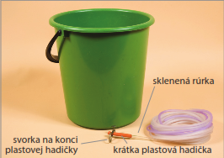
- Pomôcky na meranie atmosférického tlaku pomocou vodného stĺpca
Doplňujúce otázky
- Aký je tlak vodného stĺpca, ktorého výšku si práve odmeral? Tlak vypočítaj.
- Aká by bola výška vodného stĺpca, keby si vystúpil ešte o 1 m vyššie?
- Akú výšku by mal mať vodný stĺpec, aby sa ním spôsobený hydrostatický tlak vyrovnal atmosférickému tlaku, ktorého hodnota bola uvedená v správach o počasí?
- Prečo si myslíme, že meranie tlaku pomocou ortuťového stĺpca bolo výhodnejšie ako meranie s vodným stĺpcom?
- Akých chýb sme sa mohli dopustiť pri meraní?
- Prečo bolo dobré pracovať s prevarenou a zafarbenou vodou?
- Ako je v 8. ročníku zavedený vzťah na výpočet veľkosti hydrostatického tlaku?
- Opíš Torricelliho pokus.
- Čo je aneroid? Na akom princípe funguje?
Prepojenie
F8, s. 119
Aktivita 2.21
Zdroje
LAPITKOVÁ, V., KOUBEK, V., MAŤAŠOVSKÁ, M., MORKOVÁ, Ľ.. Fyzika pre 6. ročník základných škôl. Bratislava : Expol pedagogika. 2010. s. 112. ISBN 978-80-8091-173-7.

  - Skúmame tlak v kvapaline
Pascalov zákon
Pozorovanie
Cieľ
Demonštrovať vznik tlaku v kvapaline pôsobením vonkajšej sily na voľný povrch kvapaliny v nádobe. Demonštrovať, že pri pôsobení vonkajšej sily na uzavretú nádobu je zmena tlaku v každom mieste kvapaliny rovnaká.
Čo už žiak vie
Žiak gymnázia pozná vlastnosti kvapalín – sú deliteľné, tekuté, nestlačiteľné, nemajú stály tvar.
Smerujúce otázky
V praxi sa často využívajú hydraulické zariadenia – v zubárskom kresle, pri výklopných korbách ťažkých mechanizmov, hydraulický zdvihák v autoservise. Na akom princípe hydraulické zariadenia pracujú?
Odporúčané pomôcky
pomôcka na demonštráciu Pascalovho zákona (obr. 2.18)
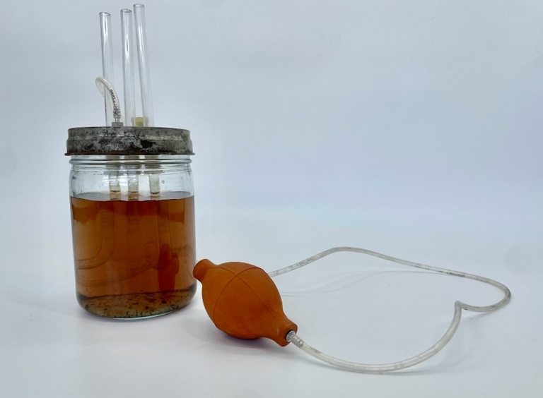
- Pomôcka na demonštráciu Pascalovho zákona
Postup
- Do nádoby nalej zafarbenú vodu.
- Nádobu uzatvor a presvedč sa, že je vzduchotesne uzavretá.
- Zatlač na balón a sleduj hladinu vody v jednotlivých rúrkach.
Doplňujúce otázky
- Vysvetli, prečo pri stlačení balóna voda v rúrkach stúpala.
- Vedel by si určiť, o koľko sa pri stlačení balóna zvýšil tlak v nádobe?
- Ako si vysvetľuješ skutočnosť, že voda vystúpila do rovnakých výšok aj napriek tomu, že je kolmý prierez dolných otvorov rúrok položený v rôznych smeroch?
- Rúrky zasahujú do rôznych hĺbok pod voľným povrchom kvapaliny. Už vieš, že pri najnižšie položenom otvore je najväčší hydrostatický tlak. Pri stlačení balóna vzniká v nádobe dodatkový tlak. Prečo teda voda nevystúpi najvyššie v rúrke s najhlbšie ponoreným otvorom?
- Ako je na základnej škole zavedený vzťah pre hydrostatický tlak?
Prepojenie
U 4.5.1,
Aktivita 1.5
Aktivita 1.6
Zdroje
KOUBEK, V. a kol. Školské pokusy z fyziky. Bratislava : SPN. 1992. s. 500. ISBN 80-08-00348-0.

  - Skúmame hydrostatickú tlakovú silu
Hydrostatická tlaková sila
Pozorovanie
Cieľ
Na základe výsledkov experimentu odvodiť vzťah pre veľkosť hydrostatickej tlakovej sily.
Čo už žiak vie
Žiak gymnázia pozná vzťah pre veľkosť tlaku pri pôsobení sily veľkosti F kolmo na plochu s prierezom S. Pozná vzťah pre veľkosť gravitačnej sily a na výpočet hustoty kvapaliny. Vie sčítať dve sily pôsobiace na jednej priamke v opačnom smere.
Smerujúce otázky
Pri potápaní do väčších hĺbok (stačí 3-5 m) si určite pocítil nepríjemný tlak v ušiach. Stačí keď prázdnu a dobre uzatvorenú PET fľašu ponoríš do hlbokej vody. Môžeš pozorovať, že sa deformuje. Odkiaľ sa berie sila, ktorá deformuje fľašu a aká jej veľkosť?
Odporúčané pomôcky
sklená rúra s priemerom približne 4 cm, viečko z rastlinného masla, malá matica, niť, ihla, nožnice, akvárium alebo 2 l PET fľaša, zafarbená voda
PET fľašu zrež tak, aby si dostal nádobu podobnú akváriu. Z viečka rastlinného masla vystrihni kruhové dno s takým priemerom, aby po priložení na sklenú rúru zakryl celý otvor. Stredom kruhového dna prevleč pomocou ihly niť a na jeden koniec priviaž maticu. Niť musí byť taká dlhá, aby si po priložení kruhového dna na fľašu, dokázal jej druhý koniec prevliecť cez sklenú rúru a držať (obr. 2.19)
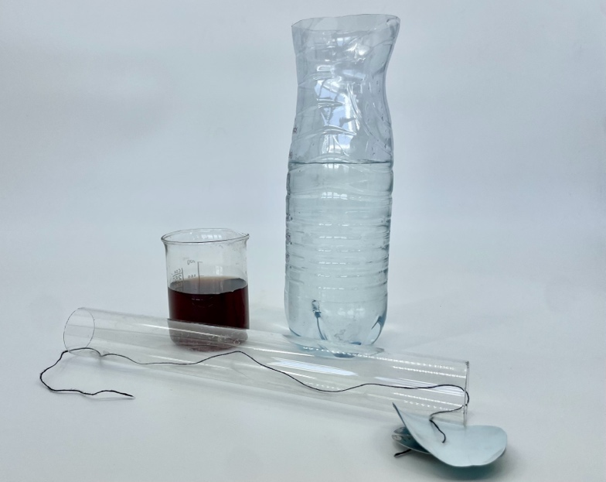
- Pomôcky pripravené k skúmaniu hydrostatickej tlakovej sily
Postup
- Do väčšej fľaše alebo akvária nalej vodu.
- Do kadičky si priprav asi 0,5 l zafarbenej vody.
- Prilož kruhové dno na sklenú rúru a niť prevleč cez jej hrdlo. Dno pritiahni ku rúre a niť pridrž (obr. 2.20).
- Ponor fľašu vo vzpriamenej polohe do vody. Uvoľni niť. Opíš, čo pozoruješ.
- Pomaly dolievaj do rúry zafarbenú vodu. Drží dno na rúre? Kedy odpadne?
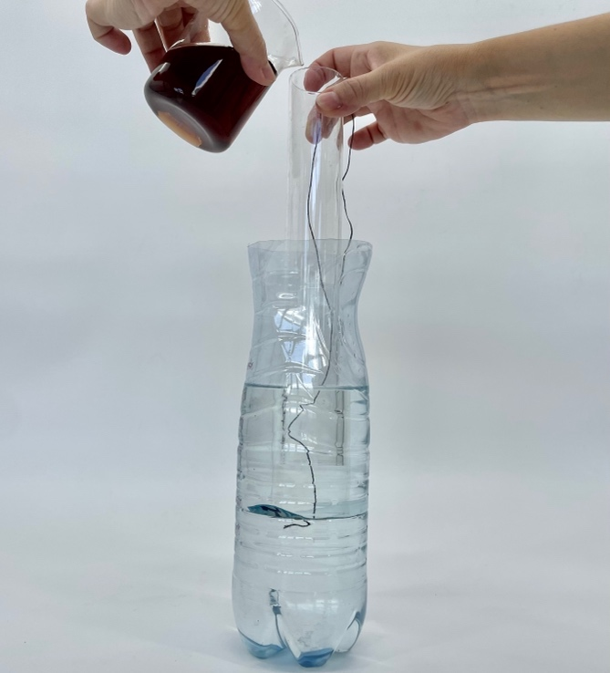
- Postup pri zisťovaní hydrostatickej tlakovej sily
Doplňujúce otázky
- Prečo dno na sklenenej rúre po ponorení do vody neodpadne?
- Kedy nastane moment, že dno odpadáva?
- Ako sa interpretáciou výsledkov tohto experimentu dá zaviesť vzťah pre veľkosť hydrostatickej tlakovej sily?
- Prečo je dôležité na kruhové dno pripevniť maticu? Ovplyvňuje kruhové dno s maticou presnosť pri odvodzovaní vzťahu pre hydrostatickú vztlakovú silu?
- Za akých podmienok by sme o hmotnosti kruhového dna nemuseli uvažovať?
- Obsah kruhového dna je väčší ako prierez rúry. Ako sa rozdiel týchto obsahov prejaví pri odvodzovaní vzťahu pre hydrostatickú tlakovú silu?
- Ako by sa priebeh experimentu zmenil, keby sme do rúry nedolievali zafarbenú vodu, ale lieh?
- Aké sú dôsledky hydrostatickej tlakovej sily v praxi?
Prepojenie
Aktivita 2.20
U 4.5.3
Zdroje
KOUBEK, V. a kol. Školské pokusy z fyziky. Bratislava : SPN. 1992. s. 500. ISBN 80-08-00348-0.

  - Meriame nadľahčovanie v kvapalinách
Archimedov zákon
Meranie
Cieľ
Formulovať na základe výsledkov experimentu Archimedov zákon.
Čo už žiak vie
Žiak gymnázia vie merať veľkosť sily pomocou silomera.
Smerujúce otázky
Michal tvrdí, že telesá sú pod vodou ľahšie. Má Michal pravdu? Vyslov argument, ktorým svoje tvrdenie podložíš.
Odporúčané pomôcky
2 rovnaké 0,5 l PET fľaše, kamienky, matice alebo iné predmety, ktoré sa vmestia do fľaše, niť, nožnice, akvárium alebo iná veľká priehľadná nádoba, silomer do 10 N, vodou nezmývateľná fixka
Na hrdlo jednej fľaše priviaž špagát a urob na ňom očko pre upevnenie silomeru. Na hrdlo tej istej fľaše priviaž dlhší špagát, ktorého druhý koniec pripevni na hrdlo druhej fľaše. Do druhej fľaše nasyp kamienky, matice alebo iné drobné predmety tak, aby sa fľaša vo vode potopila a dobre ju uzavri. V akváriu si over, či sa fľaša potápa (obr. 2.21).
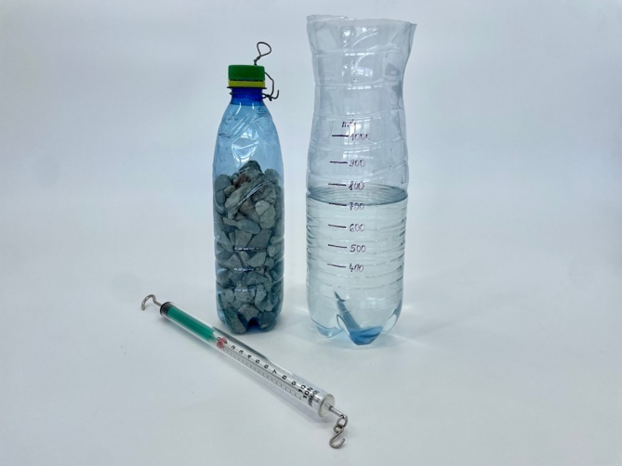
- Pomôcky pripravené k overovaniu Archimedovho zákona
Postup
- Na silomer zaves pomocou tebou vytvoreného očka jednu fľašu spojenú druhou fľašou. Urči hodnotu, ktorú ukazuje silomer a zapíš si ju. Aká je to sila?
F₁ = ________________ N
- Drž sústavu fľašiek za silomer a ponor spodnú fľašu celú do akvária s vodou tak, aby bola celá ponorená. Odčítaj hodnotu, ktorú ukazuje silomer a zapíš si ju (obr. 2.22).
F₂ = ________________ N
- Pozri sa na veľkosti síl F₁ a F₂. Ktorá sila je väčšia?
- Do hornej fľaše pomaly dolievaj vodu a sleduj hodnotu, ktorú ukazuje silomer. Vodu dolievaj dovtedy, kým silomer opäť neukáže hodnotu F₁.
- Zaznamenaj si, koľko vody je v hornej fľaši.
- Na spodnej fľaši si urob značku v ľubovoľnej výške. Opakuj body 5 - 7 postupu, ale spodnú fľašu ponor len po tebou vyznačenú značku. Na hornej fľaši označ výšku hladiny pri dosiahnutí hodnoty F₁ na silomere.
- Meranie zopakuj aj pre ďalšie dva body v rôznych výškach.
- Porovnaj polohu značiek na dolnej a hornej fľaši.
Doplňujúce otázky
- Prečo silomer po ponorení fľaše do vody ukázal menšiu hodnotu?
- Koľko vody bolo v hornej fľaši pri úplne ponorenej dolnej fľaši, keď silomer ukázal opäť hodnotu F₁?
- Má poloha značiek na dolnej fľaši nejaký súvis s polohou značiek na hornej fľaši?
- Ako by si dokázal využiť tento experiment pri zavádzaní Archimedovho zákona?
Prepojenie
Aktivita 2.17
U 4.5.6
Zdroje
KOUBEK, V. a kol. Školské pokusy z fyziky. Bratislava : SPN. 1992. s. 500. ISBN 80-08-00348-0.
http://goo.gl/hOsyaZ, s. 175

  - Sledujeme účinky nižšieho tlaku
Pokusy s vývevou
Pozorovanie
Cieľ
Demonštrovať existenciu a účinky aerostatickej tlakovej sily.
Čo už žiak vie
Žiak gymnázia pozná atmosférický tlak. Vie, ako tlaková sila súvisí s tlakom.
Smerujúce otázky
Všade okolo nás je atmosférický tlak, ktorého hodnota sa pohybuje okolo 100 kPa. Čo sa však deje, keď tlak v okolí náhle klesne?
Odporúčané pomôcky
olejová rotačná výveva s recipientom (obr. 2.23)
- magdeburské polgule (obr. 2.24),
- balón, niť, nožnice,
- banka s gumovou zátkou, zafarbená voda, sklené rúrky – prestrčená cez gumovú zátku a ohnutá do tvaru U (obr. 2.25), malá kadička,
- dazymeter (obr. 2.26)
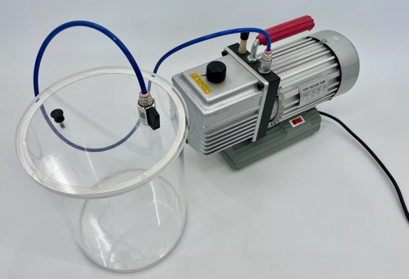 | 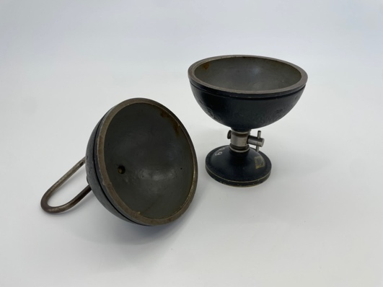
- Olejová rotačná výveva s recipientom | - Magdeburské polgule
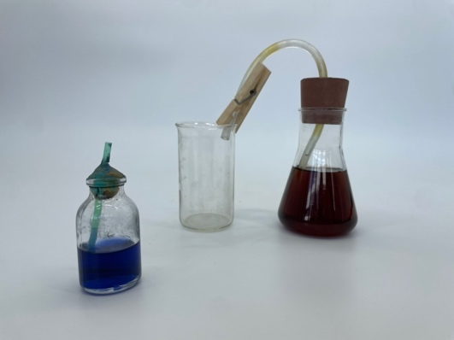 | 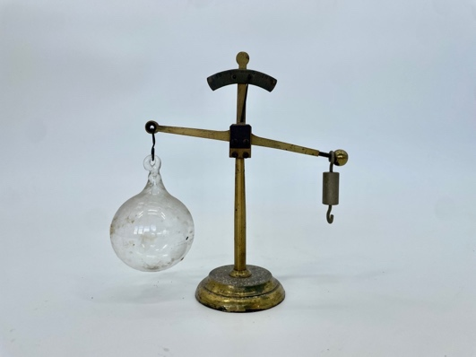
- Banka s gumenou zátkou a rúrkou | - Dazymeter
Postup
- Magdeburské polgule polož na tanier vývevy. Plochu nadstavca priliehajúcu k tanieru natri vazelínou. Otvor ventil na spodnej polguli a uveď vývevu do činnosti. Po 2-3 minútach ventil na spodnej časti zatvor, vypni vývevu a oddeľ polgule od taniera vývevy. Pokús sa ťahom oddeliť polgule od seba. Otvor ventil na spodnej časti a pokús sa polgule oddeliť.
- Do balóna fúkni trochu vzduchu a zaviaž ho. Takto pripravený balón umiestni pod recipient a zapni vývevu. Pozoruj, čo sa deje s balónom a vysvetli. Vývevu vypni a otvor ventil, ktorým pod recipient pustíš vzduch. Pozoruj, čo sa deje s balónom a vysvetli.
- Banku naplň zafarbenou vodou. Uzavri ju gumenou zátkou s trubičkou tak, aby bol otvor rúrky blízko dna banky. Druhý koniec rúrky umiestni do kadičky. Banku a kadičku umiestni na tanier vývevy, prikry recipientom a zapni vývevu. Pozoruj, čo sa deje a vysvetli. Po chvíli vývevu vypni a otvor ventil, ktorým pod recipient pustíš vzduch. Pozoruj, čo sa deje a vysvetli.
- Na tanier vývevy polož dazymeter. Pohybom skrutky nastav jeho vahadlo do vodorovnej polohy. Prikry dazymeter recipientom a zapni vývevu. Pozoruj, čo sa deje a vysvetli. Vývevu vypni a otvor ventil, ktorým pod recipient pustíš vzduch. Pozoruj, čo sa deje a vysvetli.
Doplňujúce otázky
- Prečo si magdeburské polgule nevedel po odčerpaní vzduchu oddeliť (alebo len veľmi ťažko)? Prečo sa Ti to po otvorení ventilu a vpustení vzduchu podarilo ľahko?
- Vysvetli, aká sila drží háčik s prísavkou na stene tak, že je možné na ňu zavesiť uterák?
- Ako by sa správali penové cukríky pod recipientom pri odčerpaní vzduchu? Vyslov predpoklad a potom ho over.
- Prečo sa kvapalina dala v pokuse 3 do pohybu? Dal by sa takýto pohyb kvapaliny využiť v praxi?
- Dazymeter je prístroj na určovanie hustoty plynov. Zisti si informáciu, ako sa pri meraní využíva. Poznač si zdroj informácií.
Prepojenie
U 4.5.8
Zdroje
KOUBEK, V. a kol. Školské pokusy z fyziky. Bratislava : SPN. 1992. s. 500. ISBN 80-08-00348-0.

- Kalorimetria 1

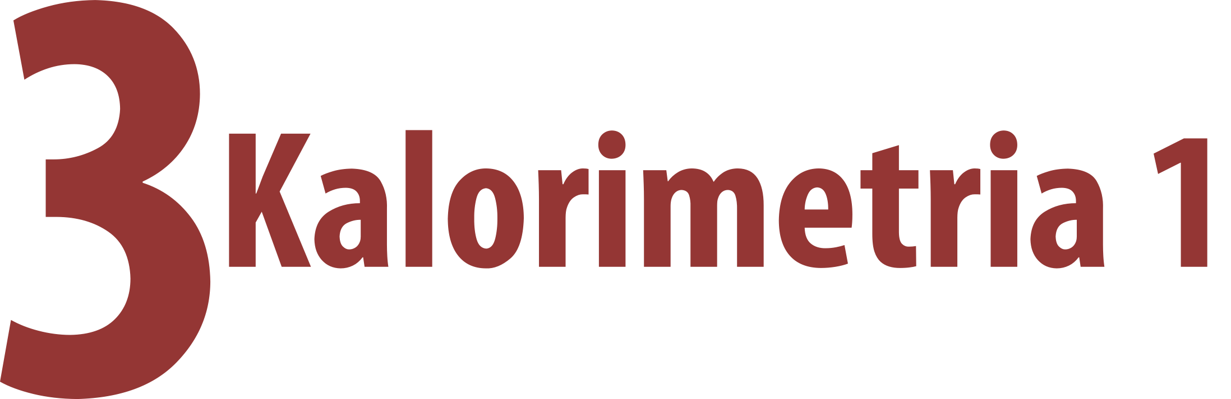
  - Pozorujeme povrch banky
Kvapky
Pozorovanie
Cieľ
Vzbudiť v žiakovi kognitívny rozpor a tým ho motivovať k ďalšiemu štúdiu.
Čo už žiak vie
Experiment je zaradený na úvod štúdia fyziky v 7. ročníku ZŠ. Nie je potrebné, aby žiak vedel jav vysvetlil. Ide o to, aby pozorovanie opísal a pokúsil sa o vysvetlenie.
Smerujúce otázky
Zrkadlo v kúpeľni sa niekedy zarosí, pri varení v kuchyni vznikajú na rôznych povrchoch kvapky. Prečo vznikajú a odkiaľ sa berú?
Odporúčané pomôcky
banka (objem 250 ml) so širším hrdlom (pohár na zaváranie), kocky ľadu, voda.
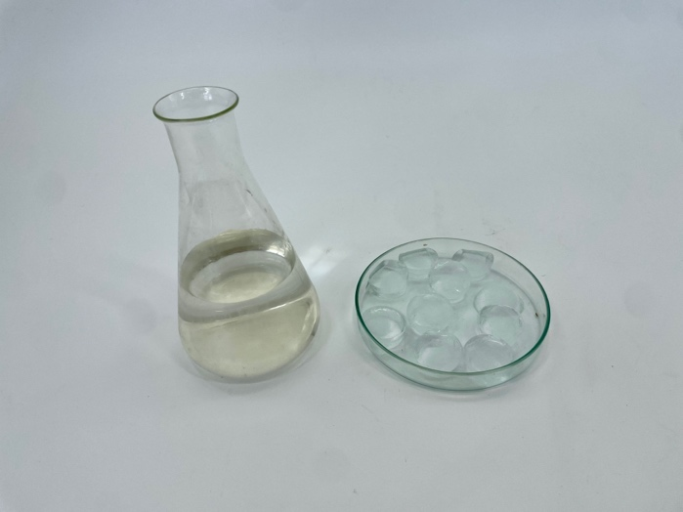
- Pokus s bankou, vodou a ľadom
Postup
- Nalej do banky vodu (obr. 3.1) a postupne, pomaly do nej vhadzuj po jednej ľadovej kocke.
- Počas vhadzovania ľadových kociek bankou jemne potriasaj.
- Opíš do zošita zmeny, ktoré si pozoroval na povrchu banky.
- Napíš do zošita svoje vysvetlenie, prečo k zmenám na povrchu banky došlo.
Doplňujúce otázky
- Môže byť pravdivé nasledujúce tvrdenie?
“K zmenám na povrchu banky došlo preto, lebo sa následkom jej ochladenia vytvorili drobné otvory v skle banky. To spôsobilo, že voda z banky prenikla na jej povrch.”
- Ak s tvrdením súhlasíš, uveď iný príklad pokusu, ktorý by tvoje tvrdenie podporil.
- Ak s tvrdením nesúhlasíš, uveď iný príklad pokusu, ktorý by tvoj nesúhlas podporil.
- Vysvetli pojem rosný bod.
- Je teplota rosného bodu stála alebo sa mení v závislosti od podmienok prostredia?
- Vysvetli, ako súvisí stav nasýtenia vodnými parami a rosný bod.
- Prečo sa vytvára na steblách trávy v ranných hodinách rosa?
Prepojenie
F7, s. 4
Aktivita 3.9
Zdroje
LAPITKOVÁ, V., KOUBEK, V., MAŤAŠOVSKÁ, M., MORKOVÁ, Ľ. Fyzika pre 7. ročník základnej školy a 2. ročník gymnázia s osemročným štúdiom. Bratislava : Didaktis. 2010. s. 112. ISBN 978-80-89160-79-2.

  - Dávame kvapalinu do pohybu
Zahrievanie a ochladzovanie banky
Pozorovanie
Cieľ
Rozvíjať u žiaka schopnosť experimentovať, pozorovať, logicky vysvetliť priebeh dejov v aparatúre a argumentmi vysvetlenie podporiť.
Čo už žiak vie
Experiment je zaradený na úvod štúdia fyziky v 7. ročníku ZŠ. Nie je potrebné, aby žiak vedel jav vysvetliť. Ide o to, aby pozorovanie opísal a pokúsil sa o vysvetlenie. Žiak vie, že teplom sa látky rozťahujú, menia svoj objem.
Smerujúce otázky
Čo je príčinou zmeny objemu vzduchu, kvapaliny, tuhého telesa? Ako prebieha odovzdávanie tepla?
Odporúčané pomôcky
banka, zátka s dvoma otvormi, injekčná striekačka, kadička, farebná kvapalina, sklená rúrka ohnutá do tvaru U, nádoba s ľadovou vodou, utierka
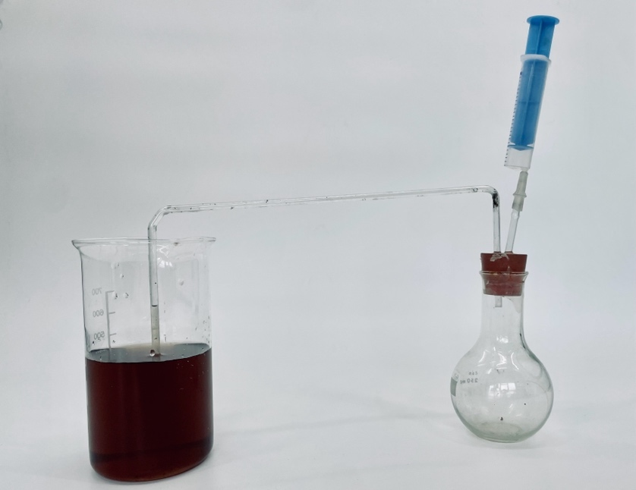
- Pokus so zahrievaním a ochladzovaním banky
Doplňujúce otázky
- Ako si vysvetľuješ pozorované zmeny v aparatúre pri zohrievaní a ochladzovaní banky?
- Ako sa jav pozorovaný v tomto pokuse využíva na meranie teploty?
- Vysvetli zmenu objemu plynného, kvapalného, tuhého telesa na základe zmeny kinetickej energie častíc.?
- Vysvetlite výrok T. Rumforda – teplo je pohyb.

Prepojenie
F7, s. 5
Zdroje
LAPITKOVÁ, V., KOUBEK, V., MAŤAŠOVSKÁ, M., MORKOVÁ, Ľ. Fyzika pre 7. ročník základnej školy a 2. ročník gymnázia s osemročným štúdiom. Bratislava : Didaktis. 2010. s. 112. ISBN 978-80-89160-79-2.

  - Zostrojujeme teplomer
Galileiho teplomer
Pozorovanie
Cieľ
Modelovať postup pri zostrojovaní teplotnej stupnice.
Čo už žiak vie
Žiak základnej školy má skúsenosti s meraním teploty.
Smerujúce otázky
Na akom princípe funguje teplomer ? Ako na teplomeroch vyznačuje stupnica?
Odporúčané pomôcky
malá sklená nádobka, sklená trubička s dĺžkou najmenej 25 cm, zátka s otvorom na trubičku, zafarbená voda (lieh), voda s teplotou okolo 40 °C, ľad, 2 kadičky, fixka (prípadne súprava Teplo so súpravou slepých teplomerov)
Postup
- Všimni si výšku hladiny zafarbenej vody v rúrke na začiatku pokusu.
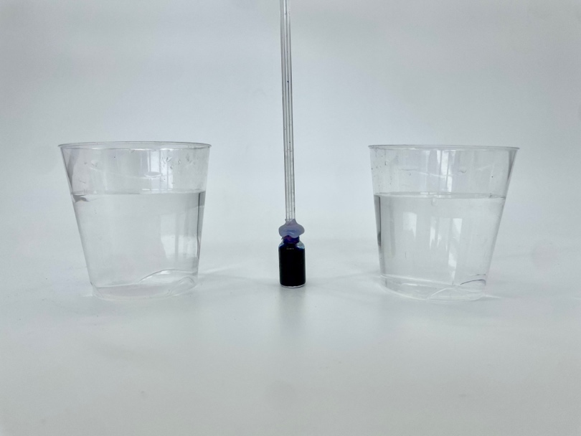
- Pomôcky pripravené na pokus, zohrievanie banky v teplej vode
a ochladzovanie banky v studenej vode
- Vlož nádobku s rúrkou do kadičky s teplou vodou (obr. 3.3) a pozoruj výšku zafarbenej kvapaliny.
- Vlož nádobku s rúrkou do kadičky so studenou vodou, prípadne aj s kockami ľadu. Pozoruj výšku hladiny zafarbenej kvapaliny.
Doplňujúce otázky
- Čo si pozoroval pri zohrievaní banky v teplej vode?
- Čo si zistil pri ponorení banky do studenej vody?
- Ako by si z tohto zariadenia urobil teplomer? Navrhni postup.
- Vedel by si vysvetliť, prečo sa v kvapalinových teplomeroch používa ortuť a nie voda?
- Čo je podmienkou pre kvapalinový teplomer, aby sme mohli kvapalinu využiť na meranie teploty od -10 °C do 110 °C?
- Ako si vysvetľuješ mechanizmus merania teploty digitálnym teplomerom či senzorom teploty?
Prepojenie
F7, s. 8
Zdroje
LAPITKOVÁ, V., KOUBEK, V., MAŤAŠOVSKÁ, M., MORKOVÁ, Ľ. Fyzika pre 7. ročník základnej školy a 2. ročník gymnázia s osemročným štúdiom. Bratislava : Didaktis. 2010. s. 112. ISBN 978-80-89160-79-2.

  - Sledujeme teplotu vody pri jej zohrievaní
Ako sa mení teploty vody
Meranie
Cieľ
Zaznamenávať teplotu vody počas zohrievania v rýchlovarnej kanvici. Zostrojiť graf závislosti teploty od času
Čo už žiak vie
Žiak základnej školy vie, že kvapaliny pri zmene teploty menia svoj objem. Vie merať teplotu pomocou teplomera, zaznamenať údaje do tabuľky a grafu.
Smerujúce otázky
Zaznamenávanie teploty je dôležité napr. v meteorológii. Na základe priebehu teploty možno robiť predpovede počasia. Rovnako je dôležité merať teplotu vody napr. pri sterilizácii. Bude teplota vody stále stúpať počas jej zohrievania?
Odporúčané pomôcky
laboratórny teplomer, stojan, varná kanvica, stopky
Postup
- Zostroj aparatúru podľa obr. 3.4 A.
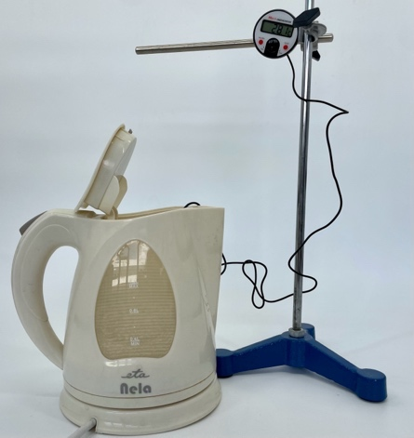
- A Meranie teploty | B Miesto na tabuľku na zaznamenávanie hodnôt
- Navrhni tabuľku na záznam hodnôt času a teploty (obr. 3.4 B).
- Meraj a zaznamenávaj teplotu do tabuľky každú minútu.
- Z nameraných hodnôt času a teploty zostroj graf (obr. 3.5).
- Pre zostrojený graf vytvor názov.
- Názov grafu: ................................................................
Doplňujúce otázky
- Prečo sa čiara grafu nezačína v bode so súradnicami [0, 0]?
- Aký je vzťah medzi časom a teplotou pri zohrievaní vody?
- Približne za aký čas by voda dosiahla teplotu 90 °C?
- Kde v praxi je dôležité sledovať závislosť teploty od času?
- Čo sa deje v kvapaline pri vare? Prečo teplota kvapaliny nestúpa?
Prepojenie
F7, s. 14
Zdroje
LAPITKOVÁ, V., KOUBEK, V., MAŤAŠOVSKÁ, M., MORKOVÁ, Ľ. Fyzika pre 7. ročník základnej školy a 2. ročník gymnázia s osemročným štúdiom. Bratislava : Didaktis. 2010. s. 112. ISBN 978-80-89160-79-2.

  - Skúmame vyparovanie
Premena kvapaliny na plyn
Meranie
Cieľ
Overiť, ako závisí vyparovanie vody od jej začiatočnej teploty a veľkosti povrchu hladiny.
Čo už žiak vie
Žiak základnej školy vie merať teplotu a sledovať závislosť teploty od času a merať objem v odmernom valci. Dokáže pozorovať a pozorované slovne vyjadriť.
Smerujúce otázky
Mokrá bielizeň sa niekedy usuší skôr ako inokedy. Od čoho to závisí?
Odporúčané pomôcky
2 rovnaké menšie poháre na zaváranie s úzkym hrdlom, 1 väčší pohár na zaváranie so širokým hrdlom (namiesto pohárov môžu byť aj kadičky), kadička, rýchlovarná kanvica, teplomer, ceruzka – fixka
Postup
- Polož 2 menšie a jeden väčší pohár na to isté miesto do tieňa tak, aby meranie mohlo prebiehať nerušene 7 dní.
- Do jedného malého a do veľkého pohára daj rovnaké množstvo vody z vodovodu. Do druhého malého pohára daj rovnaké množstvo horúcej vody.
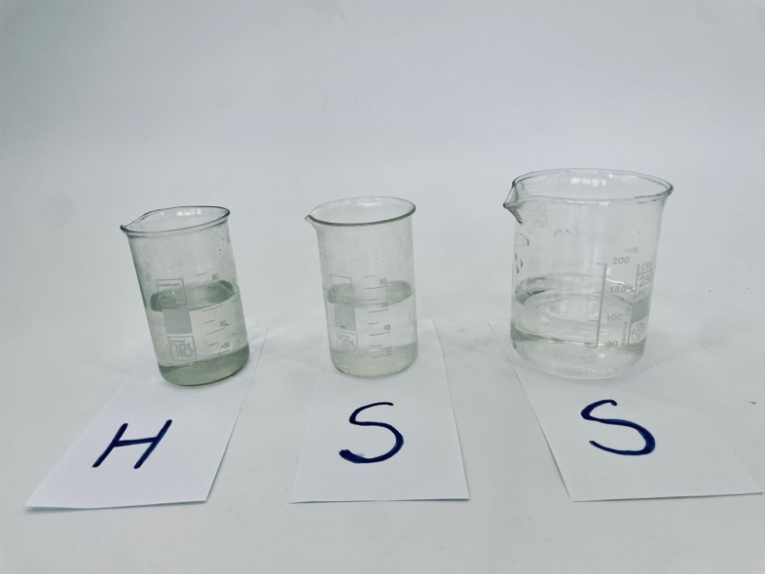
- Meranie s vyparovaním vody
- Na všetkých troch pohároch označ fixkou, pokiaľ siaha hladina vody (obr. 3.6).
- Pod každý pohár daj pásik papiera. Značkou S označ pásiky pod pohármi so studenou vodou a značkou H označ pásik pod pohárom s horúcou vodou. Ak chceš byť presný, napíš na pásiky aj dátum začiatku merania a počiatočnú teplotu vody.
- Po siedmich dňoch porovnaj hladinu vody so značkou na začiatku merania. Vodu z veľkého pohára prelej do tretieho malého pohára – odmerky.
- Urob z meraní záznam o množstve vody v pohároch.
- Vytvor si tabuľku, do ktorej zaznamenáš namerané hodnoty.
- Opíš výsledok merania.
Doplňujúce otázky
- Z ktorého pohára sa odparilo najviac vody? Svoje tvrdenie dokáž zmeraním objemu vody.
- Potvrdil sa vplyv začiatočnej teploty na množstvo odparenej vody?
- Má veľkosť povrchu hladiny vody vplyv na množstvo odparenej vody?
- Vedel by si navrhnúť ešte iné meranie na skúmanie vyparovania?
- Okrem uvedených faktorov majú na vyparovanie vplyv aj iné faktory, ktoré na úrovni žiakov 7. ročníka neuvádzame. Ktoré sú to?
Prepojenie
F7, s. 18
Zdroje
LAPITKOVÁ, V., KOUBEK, V., MAŤAŠOVSKÁ, M., MORKOVÁ, Ľ. Fyzika pre 7. ročník základnej školy a 2. ročník gymnázia s osemročným štúdiom. Bratislava : Didaktis. 2010. s. 112. ISBN 978-80-89160-79-2.

  - Zohrievame vodu
Var a vyparovanie
Meranie
Cieľ
Pozorovať a opísať bubliny, ktoré sa tvoria pri zohrievaní čerstvej a prevarenej vody až po var. Zistiť rozdiel medzi vyparovaním a varom kvapaliny.
Čo už žiak vie
Žiak základnej školy dokáže merať a zaznamenávať teplotu v priebehu času. Pozná faktory, ktoré ovplyvňujú vyparovanie kvapalín.
Smerujúce otázky
Pri zohrievaní vody v kuchyni môžeme pozorovať tvorbu bubliniek. Dá sa podľa prvých bubliniek povedať, akú teplotu má voda?
Odporúčané pomôcky
stojan, držiak na sieťku, sieťka, kadička s objemom 200 ml, teplomer, kahan, držiak na teplomer, prevarená voda, čerstvá voda
Postup
- Zostrojte v skupine aparatúru podľa obr. 3.7.
- Zaznačte do zošita formou tabuľky 3.1 – začiatočnú teplotu vody, teplotu tvorenia prvých bubliniek, teplotu varu vody.
- Pozorovanie a meranie teploty pri zohrievaní a vare vody
zaznamenané údaje | t_{z} [°C] | t_{b} [°C] | t_{v} [°C]
čerstvá voda
prevarená voda

t_{z} – teplota začiatočná [°C]
t_{b} – teplota pri objavení bubliniek [°C]
t_{v} – teplota varu [°C]
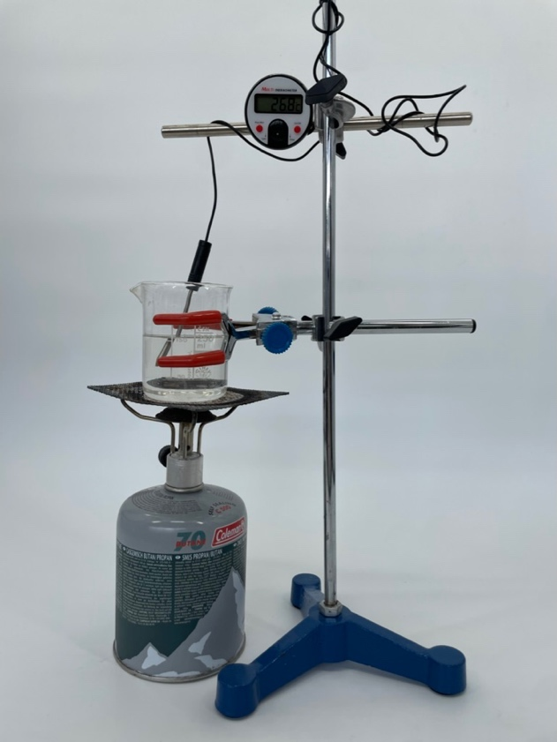
- Aparatúra na pozorovanie zohrievania a varu vody
Doplňujúce otázky
- Pri akej teplote si pozoroval prvé bublinky v prevarenej a čerstvej vode?
- Pri akej teplote vrela čerstvá a pri akej teplote prevarená voda?
- Čo tvorí bublinky vo vode?
- Pozoroval si rozdiely pri zohrievaní a vare medzi čerstvou a prevarenou vodou?
- Ako sa líši vyparovanie od varu?
- Kedy dochádza k vystupovaniu bublín na povrch kvapaliny?
Prepojenie
F7, s. 20
Zdroje
LAPITKOVÁ, V., KOUBEK, V., MAŤAŠOVSKÁ, M., MORKOVÁ, Ľ. Fyzika pre 7. ročník základnej školy a 2. ročník gymnázia s osemročným štúdiom. Bratislava : Didaktis. 2010. s. 112. ISBN 978-80-89160-79-2.

  - Zaznamenávame teplotu vody počas varu
Var vody
Meranie
Cieľ
Merať teplotu vody v priebehu jej zohrievania a počas varu. Zistiť, ako sa správa teplota vody pri jej vare a aký priebeh má graf závislosti teploty od času pri vare kvapaliny.
Čo už žiak vie
Žiak základnej školy má zručnosti v meraní a zaznamenávaní teploty v priebehu času. Pozná dej vyparovania a faktory, ktoré ho ovplyvňujú. Pozná rozdiel medzi vyparovaním a varom.
Smerujúce otázky
Pri zohrievaní vody sa jej teplota postupne zvyšuje. Bude jej teplota stále narastať alebo sa ustáli na nejakej hodnote?
Odporúčané pomôcky
kahan, kadička 250 ml z varného skla, teplomer, hodinky, širšia malá skúmavka, voda, stojan, držiaky a svorky na upevnenie skúmavky, teplomera a kadičky
Postup
- Zostroj aparatúru podľa obr. 3.8A. Prevrátená skúmavka v kadičke má byť plná vody (obr. 3.8B).
- Urob v zošite tabuľku 3.2 tak, aby ti zostal priestor na doplnenie ďalších riadkov.
- Zmeraj začiatočnú teplotu vody a zapíš ju do prvého riadka tabuľky k času 0 min.
- Teplotu meraj každú minútu, a keď bude kvapalina vrieť, zmeraj ju ešte 2-krát, t.j. nechaj vodu vrieť 2 minúty.
- Pozoruj, čo sa deje počas zohrievania a varu v skúmavke, svoje pozorovania zapisuj do tabuľky 3.2.
- Z nameraných hodnôt času a teploty zostroj graf (obr. 3.9).
- Daj zostrojenému grafu názov.

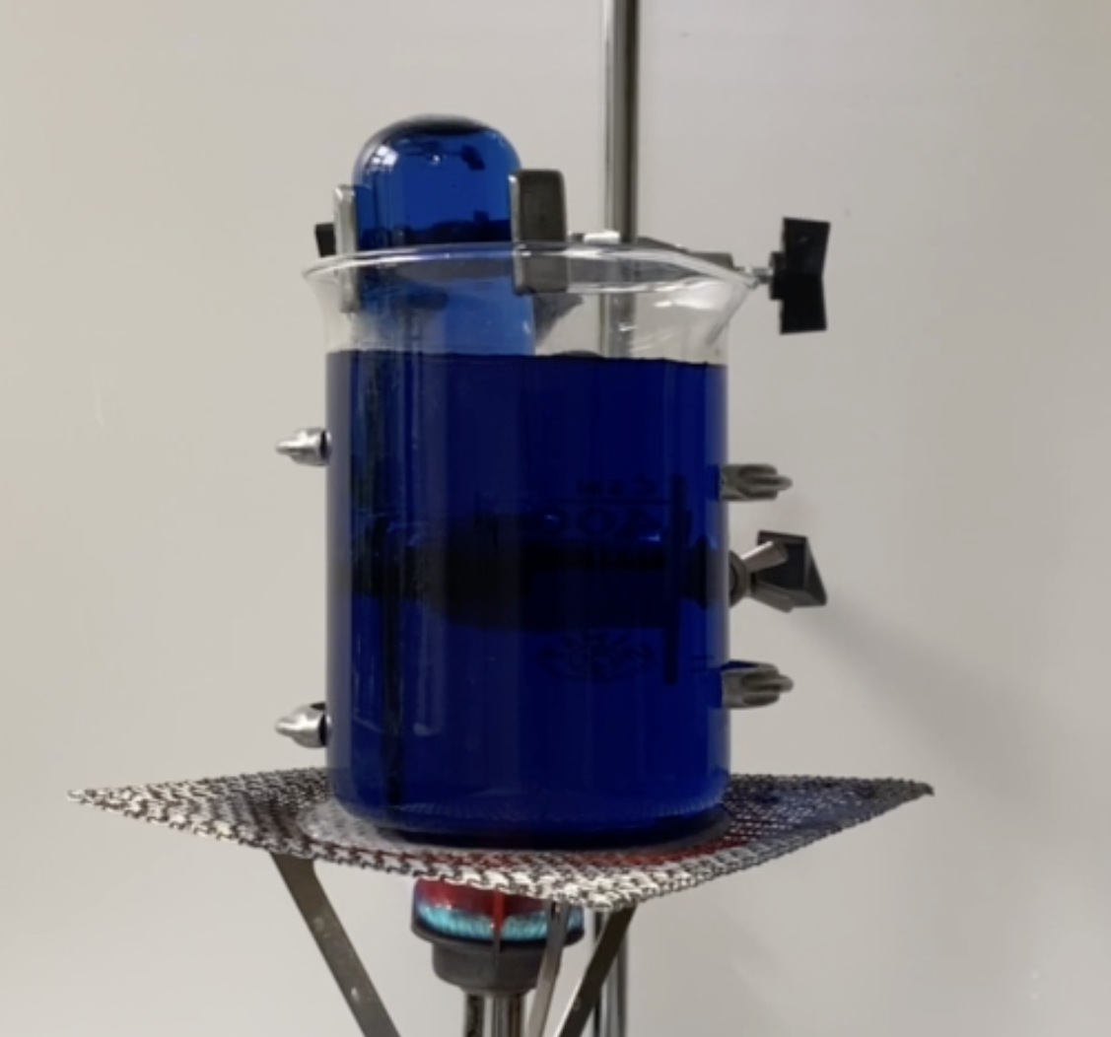
- Zohrievanie vody
- Namerané hodnoty teploty a času pri vare vody
čas  (min) | teplota  (°C) | pozorovanie
1
2
3
...

- Názov grafu: ................................................................
Doplňujúce otázky
- Ako sa menila teplota vody od začiatku zohrievania po var?
- Čo sa dialo v skúmavke počas varu a ako si to vysvetľuješ?
- Pri akej teplote začala voda vrieť?
- Menila sa teplota vody počas jej varu?
- Ako sa var prejavil na čiare grafu?
- Aké sú rozdiely medzi vyparovaním a varom?
- Vysvetli potrebu dodávania tepla kvapaline počas varu z hľadiska časticovej štruktúry látky.
- Navrhni niekoľko spôsobov, ako zabezpečiť, aby skúmavka bola plná vody.
Prepojenie
F7, s. 21
Zdroje
LAPITKOVÁ, V., KOUBEK, V., MAŤAŠOVSKÁ, M., MORKOVÁ, Ľ. Fyzika pre 7. ročník základnej školy a 2. ročník gymnázia s osemročným štúdiom. Bratislava : Didaktis. 2010. s. 112. ISBN 978-80-89160-79-2.

  - Dosahujeme var pri teplote nižšej ako je teplota varu
Var vody za zníženého tlaku
Pozorovanie
Cieľ
Demonštrovať a vysvetliť var vody pri nižšej teplote ako je teplota varu vody za normálneho atmosférického tlaku.
Čo už žiak vie
Žiak základnej školy má zručnosti v meraní a zaznamenávaní teploty v priebehu času. Pozná dej vyparovania a faktory, ktoré ho ovplyvňujú. Pozná rozdiel medzi vyparovaním a varom. Rozumie, prečo sa teplota vody počas varu nemení.
Smerujúce otázky
Papinov hrniec alebo kuchta je špeciálna nádoba určená na varenie. Polievka uvarená v kuchte je pripravená skôr ako v obyčajnom hrnci. Prečo je to tak? Ako to môžeme vysvetliť?
Odporúčané pomôcky
banka s dlhším hrdlom, gumová zátka, statív s kruhovým držiakom a sieťkou, ohrievač
Postup
- Banku naplň asi do polovice vodou.
- Banku upevni do držiaka statívu a podlož kruhom a sieťkou. Vodu privedieme do varu a nechaj chvíľu vrieť. Prípadne banku naplň vodou z rýchlovarnej kanvice, ktorá práve zovrela.
- Banku zazátkuj a obráť hore dnom a polej ju studenou vodou (obr. 3.10). Pozoruj, čo sa v banke deje.
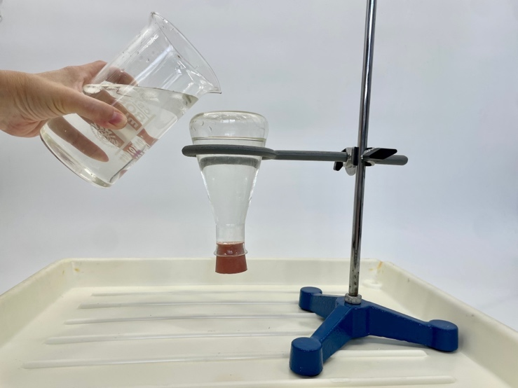
- Postup pri demonštrácii varu vody za zníženého tlaku
Doplňujúce otázky
- Vysvetli dej kondenzácie vodných pár.
- Vysvetli, ako súvisí kondenzácia vodných pár so znížením tlaku nad hladinou vody.
- Vysvetli, prečo sa v banke obnovil var.
- Prečo je dôležité, aby voda v banke pred zazátkovaním chvíľu vrela?
- Objasni výhodu použitia kuchty (tlakového hrnca) pri varení.
Prepojenie
F7, s. 24
U 5.6.2
Zdroje
LAPITKOVÁ, V., KOUBEK, V., MAŤAŠOVSKÁ, M., MORKOVÁ, Ľ. Fyzika pre 7. ročník základnej školy a 2. ročník gymnázia s osemročným štúdiom. Bratislava : Didaktis. 2010. s. 112. ISBN 978-80-89160-79-2.
KOUBEK, V a kol. Školské pokusy z fyziky. Bratislava . SPN. 1992. s. 501. ISBN 80-08-00348-0.

  - Skúmame kondenzáciu
Určovanie rosného bodu
Meranie
Cieľ
Zistiť, pri akej teplote sa na banke začnú objavovať kvapky vody – rosa
Čo už žiak vie
Žiak základnej školy dokáže merať a zaznamenávať teplotu. Vie, čo je vyparovanie. Pozná rozdiel medzi vyparovaním a varom. Rozumie, prečo sa teplota vody počas varu nemení. Vie, že teplota varu závisí od tlaku.
Smerujúce otázky
Na horách je ráno na rastlinách často rosa (obr. 3.11). Vieš vysvetliť prečo?
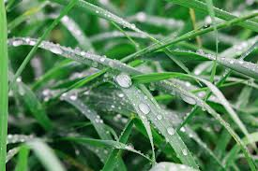
- Rosa (http://goo.gl/toq3Po)
Odporúčané pomôcky
sklenená nádoba (banka), teplomer, kocky ľadu
Postup
- Presvedč sa, že banka je na povrchu suchá.
- Daj do banky vodu z vodovodu a ponor do nej teplomer.
- Odmeraj začiatočnú teplotu vody. Napíš si do zošita jej hodnotu t_{z} = ……… C.
- Dávaj do vody v banke opatrne po jednej kocke ľad. Hneď, ako spozoruješ, že sa na skle banky tvorí rosa, zisti teplotu na teplomere.
Napíš si do zošita teplotu, kedy sa začala tvoriť rosa t_{r} = ……… °C.
Doplňujúce otázky
- Aká bola teplota vody v banke, pri ktorej sa začali objavovať na stenách nádoby kvapky?
- Odkiaľ sa vzali kvapôčky na stenách nádoby?
- Predstav si, že by bolo v triede viac vodných pár ako pri tomto meraní. Aká by musela byť teplota vody v banke oproti nameranej teplote, aby sa vodná para zo vzduchu začala skvapalňovať?
- Vysvetli, prečo sa v kúpeľni niekedy zarosí zrkadlo. Za akých podmienok tento jav nastáva?
- V aute sa za istých podmienok zarosia okná z vnútornej strany? Popíš tieto podmienky a jav vysvetli.
- Aký je rozdiel medzi hmlou a rosou?
Prepojenie
F7, s. 33
Aktivita 3.1
Zdroje
LAPITKOVÁ, V., KOUBEK, V., MAŤAŠOVSKÁ, M., MORKOVÁ, Ľ. Fyzika pre 7. ročník základnej školy a 2. ročník gymnázia s osemročným štúdiom. Bratislava : Didaktis. 2010. s. 112. ISBN 978-80-89160-79-2.

  - Oddeľujeme lieh od vody
Destilácia liehu
Meranie
Cieľ
Oddeliť lieh z kvapalnej zmesi liehu a vody – modelovanie technickej aplikácie.
Čo už žiak vie
Žiak základnej školy dokáže merať a zaznamenávať teplotu. Vie, čo je vyparovanie. Pozná rozdiel medzi vyparovaním a varom. Rozumie, prečo sa teplota vody počas varu nemení. Vie, že teplota varu závisí od tlaku. Vie, čo je rosný bod a od čoho závisí jeho teplota.
Smerujúce otázky
V priemysle sa destilácia používa pri oddeľovaní jednotlivých zložiek ropy, pričom jednou zo zložiek je benzín. Ako destilácia prebieha?
Odporúčané pomôcky
2 širšie kadičky s objemom 500 ml, teplomer, kahan, zmes liehu a vody, stojan, 2 banky, sklené rúrky, zátka s dvoma otvormi, hodinky, ochranný plášť a okuliare
Postup
- Zostroj aparatúru podľa obr. 3.12. Presvedč sa, či je banka na zachytávanie pár umiestnená vyššie ako banka, v ktorej bude vrieť voda. Banku na zachytávanie pár vlož do studeného kúpeľa.
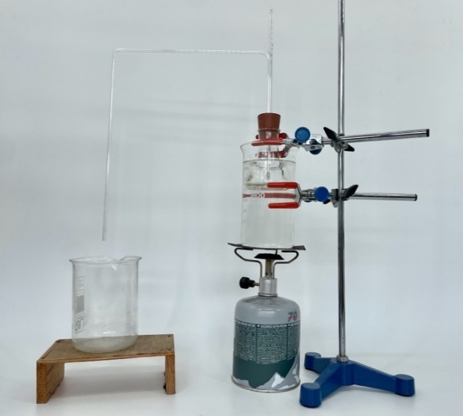
- Aparatúra na zohrievanie zmesi liehu a vody
- Rozdeľte si prácu v skupine, pretože treba merať čas, odčítavať teplotu z teplomera, zapisovať merané veličiny do tabuľky a zapisovať pozorovania.
- Zostroj si tabuľku 3.3 s väčším počtom riadkov (aspoň 15) a zaznamenaj počiatočnú teplotu zmesi v čase 0 minút.
- Zohrievaj banku ponorenú vo vodnom kúpeli a zaznamenávaj teplotu zmesi každú minútu. Pozoruj čo sa deje v aparatúre počas zohrievania a pozorovania si zaznamenaj.
- Namerané hodnoty pri zohrievaní a vare zmesi
čas  (min) | teplota  (°C) | pozorovanie
1
2
3
...

- Odhadni priebeh čiary grafu pre zohrievanie a var zmesi liehu a vody. Nakresli čiaru grafu voľne rukou do zošita tak, že si nakreslíš len osi grafu, označíš ich tak ako na obr. 3.13.
- Zaznač namerané hodnoty z tabuľky do grafu (použi počítač).
- Graf závislosti teploty od času
Doplňujúce otázky
- Pri akej teplote sa oddeľoval lieh zo zmesi liehu a vody?
- Ako sa prejavilo oddeľovanie liehu na čiare grafu?
- Zisti, ako sa dá destilácia využiť pri získavaní pitnej vody z morskej vody, prípadne z vlhkej zeme.
Prepojenie
F7, s. 35
Zdroje
LAPITKOVÁ, V., KOUBEK, V., MAŤAŠOVSKÁ, M., MORKOVÁ, Ľ. Fyzika pre 7. ročník základnej školy a 2. ročník gymnázia s osemročným štúdiom. Bratislava : Didaktis. 2010. s. 112. ISBN 978-80-89160-79-2.

  - Meriame kvapky
Tvar a priemer dažďovej kvapky
Meranie
Cieľ
Odhadnúť priemer a zistiť tvar dažďových kvapiek.
Čo už žiak vie
Žiak základnej školy dokáže merať a zaznamenávať teplotu. Vie, čo je vyparovanie. Pozná rozdiel medzi vyparovaním a varom. Rozumie, prečo sa teplota vody počas varu nemení. Vie, že teplota varu závisí od tlaku. Vie, čo je rosný bod a od čoho závisí jeho hodnota. Pozná destiláciu a vie pomocou nej oddeliť kvapalnú zložku zo zmesi.
Smerujúce otázky
Dážď je jednou fázou v kolobehu vody v prírode (obr. 3.14). Prečo prší? Ako vznikajú oblaky?
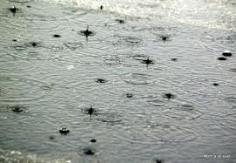
- Dážď (http://goo.gl/wFUqo3)
Odporúčané pomôcky
2 plechy na pečenie, polohrubá múka, pravítko, jemné sito
Postup
- Posyp jeden z plechov centimetrovou vrstvou múky tak, aby bolo dno úplne zakryté.
- Počas dažďa prenes plech s múkou, prikrytý druhým plechom, na miesto vzdialené od stromov a budov.
- Odkry plech s múkou na 3 sekundy, potom ho zasa prikry a odnes do miestnosti.
- Nechaj plech s múkou a zachytenými kvapkami sušiť, najlepšie cez noc.
- Preosej guľôčky z múky a vody a oddeľ ich tak od ostatnej múky.
- Odmeraj a zaznamenaj priemery vzniknutých guľôčok.
Doplňujúce otázky
- Ako by si zistil, koľko dažďových kvapiek padlo na plochu 1 dm² za 3 sekundy?
- Aký najväčší a aký najmenší priemer guľôčky múky si odmeral?
- Čo si myslíš o tvrdení, že priemer dažďovej kvapky zodpovedá priemeru guľôčky?
- Čo možno na základe guľôčok usudzovať o dažďových kvapkách?
- Zisti si informácie a urob záznam o ich zdroji:
  - Ktoré oblasti na Slovensku sú poznačené kyslými dažďami?
  - Ako sa dá zabrániť vzniku kyslých dažďov?
Prepojenie
F7, s. 38
Zdroje
LAPITKOVÁ, V., KOUBEK, V., MAŤAŠOVSKÁ, M., MORKOVÁ, Ľ. Fyzika pre 7. ročník základnej školy a 2. ročník gymnázia s osemročným štúdiom. Bratislava : Didaktis. 2010. s. 112. ISBN 978-80-89160-79-2.

  - Skúmame topenie ľadu
Topenie ľadu
Meranie
Cieľ
Zistiť, ako prebieha topenie ľadu a ako sa pri tom mení jeho teplota v závislosti na čase. Pozorovať a opísať zmenu objemu balóna s ľadom pri premene skupenstva.
Čo už žiak vie
Žiak základnej školy dokáže merať a zaznamenávať teplotu. Vie, čo je vyparovanie. Pozná rozdiel medzi vyparovaním a varom. Rozumie, prečo sa teplota vody počas varu nemení. Vie, že teplota varu závisí od tlaku.
Smerujúce otázky
Majitelia sadov chránia skoré jarné púčiky pred mrazmi tak, že pod stromy rozlejú vodu. Prečo to robia?
Odporúčané pomôcky
balón, kvapalinový laboratórny teplomer s rozsahom od ­10 do 100 °C, odmerný valec, 25 ml vody, niť, teplomer, stojan s držiakmi, kahan, soľ, ľad, stopky, tyčinka na miešanie
Postup
- Zisti si, koľko je 25 ml vody – približne takým množstvom vody je potrebné naplniť balón. V balóne nemusí byť presné množstvo vody, a keď by si mal problém s jeho plnením, natiahni balón na výtok vody z vodovodu a napusť doň približne 25 ml.
- Pred stiahnutím balóna z vodovodu ho treba stočiť tak, aby voda uzavretá v ňom bola bez vzduchovej bubliny.
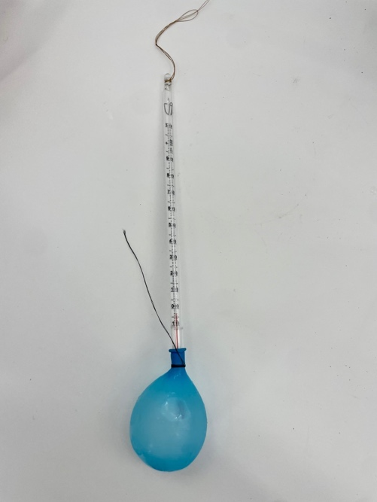
- Ukážka balóna pripraveného na experiment
- Opatrne vlož do balóna laboratórny teplomer (napríklad liehový). Zaviaž balón s teplomerom tak, aby si mohol pozorovať jeho teplotu v rozsahu približne niekoľko stupňov pod 0 °C (obr. 3.15). Zisti, či voda z balóna nevyteká a vlož ho na niekoľko hodín do mrazničky.
- Podľa obr. 3.16 zostav aparatúru. Do aparatúry nedávaj balón s ľadom skôr, kým nebudete pripravení začať merať.
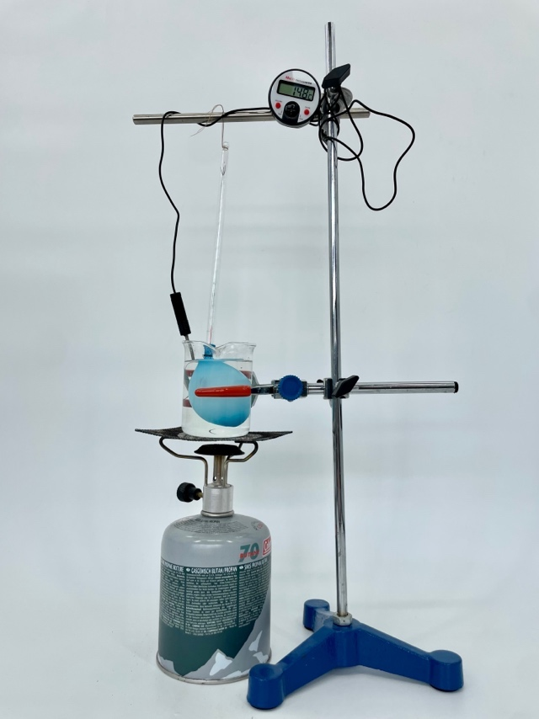
- Zohrievanie ľadu v balóne
- Do kadičky z varného skla daj toľko slanej vody, aby bol balón s ľadom po vložení do nej celý ponorený.
- Urob slaný kúpeľ tak, že kocky ľadu zaleješ vodou a nasypeš do kadičky soľ. Kúpeľ by mal dosiahnuť teplotu okolo ­3 °C.
- Po odstránení všetkých kúskov ľadu pridaj do slaného kúpeľa teplomer a balón s ľadom a teplomerom. Oba teplomery upevni na držiak.
- Presvedči sa, že balón s ľadom je celý vo vode, ale nedotýka sa dna kadičky.
- Okamžite odmeraj teplotu ľadu v balóne a teplotu slaného kúpeľa. Namerané hodnoty zapíš do tabuľky 3.4 k času 0 sekúnd.
- Hodnoty namerané počas zohrievania ľadu v balóne
čas  (s) | teplota slaného kúpeľa (°C) | teplota v balóne  (°C) | ostatné  pozorovania
0
30
60
...

- Zapni kahan. Teplotu v balóne a teplotu slaného kúpeľa zaznamenávaj každých 30 sekúnd do pripravenej tabuľky 3.4.
- Zaznamenávaj aj ostatné pozorované javy, predovšetkým zmeny objemu balóna.
- Kúpeľ zohrievaj na teplotu aspoň 40 °C, prípadne, až kým voda v balóne nezačne vrieť. Pri vare zaznamenaj teplotu najmenej dvakrát.
- Namerané hodnoty zaznač do grafu závislosti teploty od času zohrievania. Do toho istého grafu nanes zároveň namerané hodnoty teploty ľadu v balóne aj namerané hodnoty teploty slaného kúpeľa. Záporné hodnoty teploty nanášaj na teplotnú os pod bod [0, 0].
Doplňujúce otázky
    - Prezri si namerané hodnoty teploty ľadu a kúpeľa v tabuľke. Menia sa pravidelne?
    - Ako sa zmeny teploty prejavujú na čiare grafu?
    - Porovnaj čiary grafu pre teploty namerané v balóne a pre teploty slaného kúpeľa. Sú čiary grafov rovnaké?
    - Pri akej teplote sa ľad v balóne začal topiť?
    - Za aký čas sa všetok ľad roztopil?
    - Ako si vysvetľuješ skutočnosť, že si balón s ľadom stále zohrieval a teplota na teplomere predsa istý čas nestúpala?
    - Vyhodnoť svoje pozorovania zmeny objemu balóna počas jeho zohrievania.
    - Ak by si odvážil balón s ľadom pred meraním a po roztopení ľadu, vážil by rovnako alebo rozdielne?
    - Je hustota ľadu a vody rovnaká?
    - Aké bezpečnostné opatrenia si vyžaduje toto meranie?
Prepojenie
F7, s. 39
Zdroje
LAPITKOVÁ, V., KOUBEK, V., MAŤAŠOVSKÁ, M., MORKOVÁ, Ľ. Fyzika pre 7. ročník základnej školy a 2. ročník gymnázia s osemročným štúdiom. Bratislava : Didaktis. 2010. s. 112. ISBN 978-80-89160-79-2.

  - Režeme ľad
Drôt reže ľad
Pozorovanie
Cieľ
Pozorovať, ako ľad prereže drôt zaťažený závažím. Opísať a pokúsiť sa o vysvetlenie javu.
Čo už žiak vie
Žiak základnej školy dokáže merať a zaznamenávať teplotu. Vie, čo je vyparovanie. Pozná rozdiel medzi vyparovaním a varom. Rozumie, prečo sa teplota vody počas varu nemení. Vie, že teplota varu závisí od tlaku. Chápe, že teplota sa počas tuhnutia nemení.
Smerujúce otázky
Pri korčuľovaní sa oceľové ostrie ľahko kĺže po ľade. Vieš vysvetliť prečo?
Odporúčané pomôcky
tenký drôt s dĺžkou 40 cm, väčšia kocka ľadu, 2 fľašky naplnené pieskom
Postup
- Na konce nite priviaž 2 fľašky naplnené pieskom.
- Kocku ľadu polož na dva podstavce a polož na ňu drôt tak, aby visiace fľaše držali drôt napnutý (obr. 3.17).
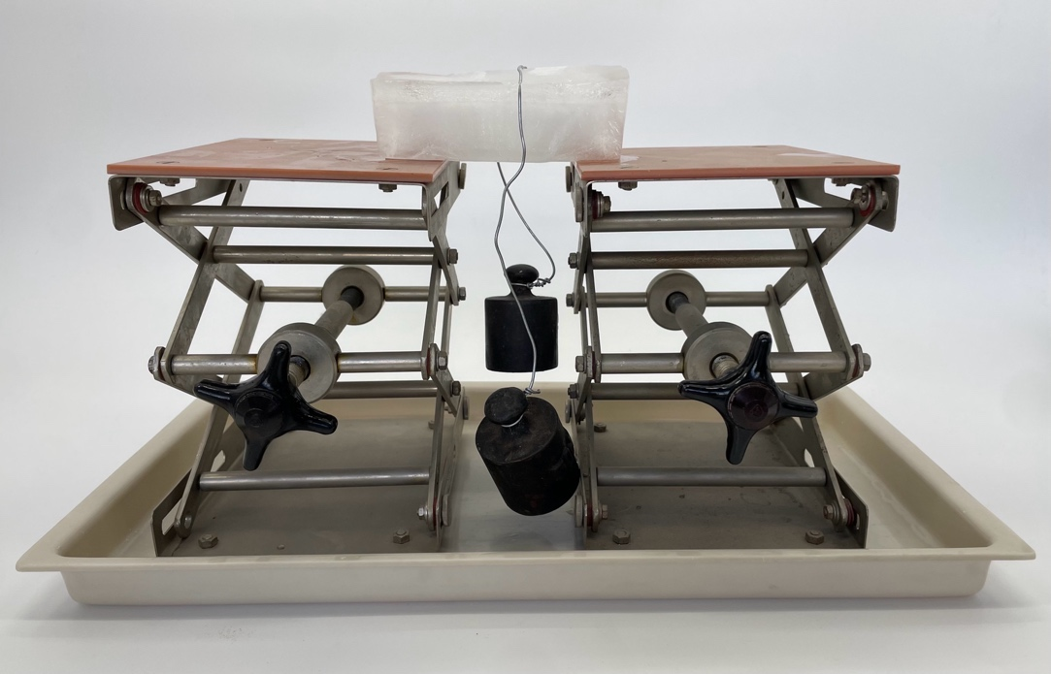
- Zostavenie pomôcok pri pokuse
Doplňujúce otázky
- Ako si vysvetľuješ skutočnosť, že drôt prešiel ľadom bez toho, aby sa ľad rozdelil na dve polovice?
- Ak by si drôt nahradil hrubšou niťou, bol by priebeh pokusu rovnaký? Over svoj predpoklad.
- Zisti, ako závisí teplota topenia ľadu od tlaku.
- Vysvetlenie tohto pokusu nie je jednoduché. Pozri si video (https://goo.gl/DO9GNR) a zisti, čo tvrdia odborníci.
Prepojenie
F7, s. 43
Zdroje
LAPITKOVÁ, V., KOUBEK, V., MAŤAŠOVSKÁ, M., MORKOVÁ, Ľ. Fyzika pre 7. ročník základnej školy a 2. ročník gymnázia s osemročným štúdiom. Bratislava : Didaktis. 2010. s. 112. ISBN 978-80-89160-79-2.

  - Primŕzame doštičku
Závislosť teploty tuhnutia od látky
Pozorovanie
Cieľ
Skúmať topenie ľadu a tuhnutie vody ľadu po pridaní soli.
Čo už žiak vie
Žiak základnej školy dokáže merať a zaznamenávať teplotu. Vie, čo je vyparovanie. Pozná rozdiel medzi vyparovaním a varom. Rozumie, prečo sa teplota vody počas varu nemení. Vie, že teplota varu závisí od tlaku. Chápe, že teplota sa počas tuhnutia, topenia nemení.
Smerujúce otázky
V lete keď je horúco, chodíme sa kúpať. Napriek tomu, že je vonku vysoká teplota, po vyjdení z vody je nám zima. Prečo?
Odporúčané pomôcky
kovový hrnček, drevená doštička, kocky ľadu, kuchynská soľ, voda
Postup
- Do kovového hrnčeka priprav zmes z ľadu a soli.
- Drevenú doštičku polej vodou a postav na ňu kovový hrnček so zmesou.
- Za chvíľu sa pokús zdvihnúť hrnček.
Doplňujúce otázky
- Ako si vysvetľuješ, že sa hrnček neoddelil od doštičky?
- Musí byť použitý hrnček nutne kovový? Mohli by sme použiť aj plastový?
- Ako by prebiehal pokus, keby si namiesto drevenej doštičky použil kovovú platňu?
- Porovnaj proces odparovania vody z povrchu mokrého ľudského tela s procesom tuhnutia vody pod hrnčekom s ľadom a soľou.
Prepojenie
F7, s. 44
Zdroje
LAPITKOVÁ, V., KOUBEK, V., MAŤAŠOVSKÁ, M., MORKOVÁ, Ľ. Fyzika pre 7. ročník základnej školy a 2. ročník gymnázia s osemročným štúdiom. Bratislava : Didaktis. 2010. s. 112. ISBN 978-80-89160-79-2.

  - Pracujeme s tiosíranom sodným
Topenie a tuhnutie tiosíranu sodného
Meranie
Cieľ
Zistiť teplotu topenia a tuhnutia kryštalickej látky a zaznamenať do grafu priebeh tejto teploty v závislosti od času.
Čo už žiak vie
Žiak základnej školy dokáže merať a zaznamenávať teplotu. Vie, čo je vyparovanie. Pozná rozdiel medzi vyparovaním a varom. Rozumie, prečo sa teplota vody počas varu nemení. Vie, že teplota varu závisí od tlaku. Chápe, že teplota sa počas tuhnutia nemení. Vie, že teplota tuhnutia závisí od látky. Pozná proces topenia ľadu.
Smerujúce otázky
Látky pri topení menia svoje skupenstvo z tuhého na kvapalné. Pri izbovej teplote sú okolo nás látky kvapalné i tuhé. Prečo sú niektoré látky v tuhom a iné v kvapalnom skupenstve?
Odporúčané pomôcky
tiosíran sodný, kahan, laboratórny teplomer (digitálny/liehový), 3 kadičky 250 ml, širšia skúmavka, sieťka, trojnožka, 2 svorky, stojan, studená voda (kocky ľadu), trecia miska, injekčná striekačka s obsahom 20 ml, špajdľa na miešanie
Postup
- Pred experimentom sa dohodni s ostatnými členmi skupiny, kto bude
  - sledovať čas v 30­sekundových intervaloch,
  - merať teplotu tiosíranu sodného,
  - zaznamenávať namerané hodnoty do tabuľky,
  - ochladzovať vodný kúpeľ.
- Na záznam času a teploty urob tabuľku 3.5 asi so 40 riadkami.
- Zostroj aparatúru podľa obr. 3.18 (ak budeš merať teplotu teplomermi). Na meranie môžeš použiť aj PC so senzorom.
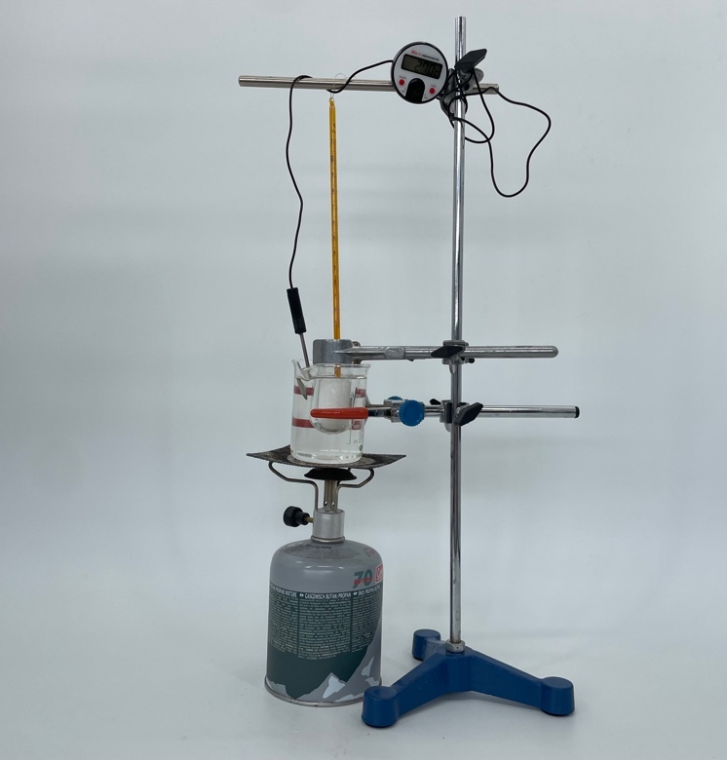
- Aparatúra na meranie teploty topenia tiosíranu sodného
- Tiosíran sodný rozdrv v trecej miske, daj ho do skúmavky a vlož do vodného kúpeľa – kadičky s vodou, ktorá má izbovú teplotu.
- Pred zapnutím kahana pod kadičkou odmeraj teplotu tiosíranu sodného a zapíš do tabuľky 3.5 k času 0 s.
- Namerané hodnoty času a teploty pri topení a tuhnutí tiosíranu sodného
čas  (min) | teplota  (°C)
1
2
3
...

- Na miernom ohni zohrievaj vodu v kadičke, a tým aj tiosíran sodný, po teplotu okolo 55 °C, potom kahan vypni.
- Plynulo pokračuj v odčítavaní času. Pomaly ochladzuj vodný kúpeľ tak, že injekčnou striekačkou budeš odoberať vodu z kadičky a nahrádzať ju studenou, až kým tiosíran sodný nedosiahne teplotu okolo 22 °C. Tuhnúci tiosíran sodný neustále miešaj špajdľou.
- Z nameraných hodnôt času a teploty zostroj graf (obr. 3.19).
- Graf závislosti teploty od času pri topení a tuhnutí tiosíranu sodného
Doplňujúce otázky
    - Prezri si namerané hodnoty teploty tiosíranu sodného pri zohrievaní a ochladzovaní v tabuľke. Menia sa hodnoty pravidelne?
    - Pri akej teplote sa začal tiosíran sodný topiť?
    - Pri akej teplote začal tiosíran sodný tuhnúť?
    - Ako sa topenie a tuhnutie tiosíranu sodného prejavilo na čiare grafu?
    - Ako by vyzeral graf, keby si namiesto tiosíranu sodného použil parafín? Vysvetli.
    - Cukor, ktorý používame na sladenie čaju alebo kávy tvoria drobné kryštáliky. Dal by sa tiosíran sodný nahradiť kryštálovým cukrom?
Prepojenie
F7, s. 45
Zdroje
LAPITKOVÁ, V., KOUBEK, V., MAŤAŠOVSKÁ, M., MORKOVÁ, Ľ. Fyzika pre 7. ročník základnej školy a 2. ročník gymnázia s osemročným štúdiom. Bratislava : Didaktis. 2010. s. 112. ISBN 978-80-89160-79-2.

  - Nočné mrznutie
Teplota tuhnutie rôznych látok
Pozorovanie
Cieľ
Porovnať tuhnutie čistej a slanej vody. Opísať pozorovanie a hľadať vysvetlenie.
Čo už žiak vie
Žiak základnej školy dokáže merať a zaznamenávať teplotu. Vie, čo je vyparovanie. Pozná rozdiel medzi vyparovaním a varom. Rozumie, prečo sa teplota vody počas varu nemení. Vie, že teplota varu závisí od tlaku. Vie, čo je rosný bod a od čoho závisí jeho hodnota. Pozná destiláciu a vie pomocou nej oddeliť kvapalnú zložku zo zmesi. Chápe, že teplota sa počas tuhnutia nemení. Vie, že teplota topenia závisí od látky. Ovláda, že teplota topenia a tuhnutia pre látky je rovnaká. Pozná priebeh grafu pri topenie kryštalickej a amorfnej látky.
Smerujúce otázky
V zime cestári posýpajú cesty soľou (obr. 3.20). Prečo?
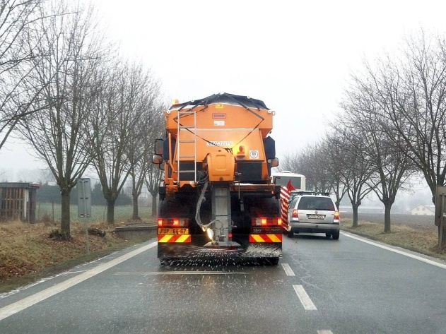
- Posýpanie cesty soľou (http://goo.gl/uMrVPE)
Odporúčané pomôcky
2 poháre z plastu, voda, kuchynská soľ, teplomer, odmerný valec (odmerka), voda
Postup
- Priprav nasýtený roztok kuchynskej soli vo vode. Nasýtený roztok pripravíš tak, že do teplej vody pridáš toľko soli, aby po zamiešaní roztoku časť soli zostala na dne nádoby.
- Nalej do jedného pohára čistú vodu a do druhého pohára rovnaké množstvo slaného roztoku bez kryštálikov soli.
- Oba poháre vlož do mrazničky a nechaj ich tam cez noc.
- Po vytiahnutí z mrazničky zmeraj teplotu slaného roztoku.
Doplňujúce otázky
- Aká je teplota slaného roztoku po vytiahnutí z mrazničky?
- Zisti si informácie a zaznamenaj si ich zdroj:
- Pri akej teplote nepomáha už proti námraze ani solenie ciest a chodníkov?
- Prečo solenie neodporúčajú ekológovia?
Prepojenie
F7, s. 48
Zdroje
LAPITKOVÁ, V., KOUBEK, V., MAŤAŠOVSKÁ, M., MORKOVÁ, Ľ. Fyzika pre 7. ročník základnej školy a 2. ročník gymnázia s osemročným štúdiom. Bratislava : Didaktis. 2010. s. 112. ISBN 978-80-89160-79-2.

- Kalorimetria 2
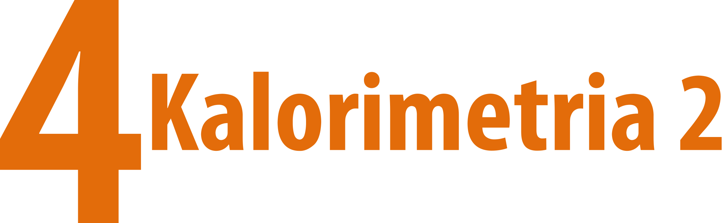

  - Sledujeme teplotu materiálov
Vedenie tepla
Pozorovanie
Cieľ
Zistiť, ako vedú teplo rozličné látky.
Čo už žiak vie
Žiak základnej školy základnej školy vie, čo je teplota a dokáže ju merať. Pozná historický vývoj predstáv o teple.
Smerujúce otázky
Na niektorých hrncoch sú uši kovové, na iných plastové (obr. 4.1). Ktoré považuješ za výhodnejšie? Navrhni experiment, ktorým by si svoje tvrdenie podložil.
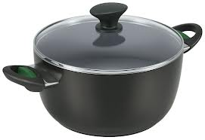
- Hrniec s plastovými ušami (http://goo.gl/P1YdiA)
Odporúčané pomôcky
malá kovová lyžička, malá lyžička z plastu, drevená špajdľa s dĺžkou 13 cm, oceľový klinec približne 13 cm dlhý, pásik polystyrénu 13 cm dlhý, nádoba, horúca voda
Postup
- Nalej do jednoduchého kalorimetra horúcu vodu a ponor do nej predmety uvedené v pomôckach. Rovnaká časť z nich vyčnieva z vody.
- Nechaj predmety vo vode aspoň 3 minúty.
- Postupne chytaj predmety vyčnievajúce z vody a porovnaj ich teplotu dotykom. Ktoré predmety sa zohriali viac ? Urob si zápis do zošita.
- Vyber každý predmet z vody a chyť ho najprv na konci, ktorý bol ponorený vo vode. Potom ho chyť na opačnom konci, ktorý z vody vyčnieval. Poznač si predmety s najväčším rozdielom medzi teplotami.
Doplňujúce otázky
- Vedú teplo všetky látky rovnako?
- Ako by sa dalo tvoje tvrdenie presnejšie dokázať?
- Rozdeľ látky, s ktorými si pracoval, na dobré vodiče tepla a zlé vodiče tepla. Napíš si do zošita:
Dobrými vodičmi tepla sú napríklad látky: ...
Zlými vodičmi tepla sú napríklad látky: ...
- Kde sa v živote využívajú látky, ktoré dobre vedú teplo ?
- Kde sa v živote využívajú látky, ktoré zle vedú teplo ?
- Čo sa deje s molekulami (atómami) látky pri vedení tepla? Opíš svoju predstavu ako prebieha vedenie tepla vo vnútri látky.
- Navrhni exaktnejšie porovnanie teplôt predmetov vyčnievajúcich z vody.
Prepojenie
F7, s. 65
U 5.2.4
Zdroje
LAPITKOVÁ, V., KOUBEK, V., MAŤAŠOVSKÁ, M., MORKOVÁ, Ľ. Fyzika pre 7. ročník základnej školy a 2. ročník gymnázia s osemročným štúdiom. Bratislava : Didaktis. 2010. s. 112. ISBN 978-80-89160-79-2.

  - Roztáčame vrtuľu
Vedenie tepla prúdením
Pozorovanie
Cieľ
Demonštrovať vedenie tepla prúdením.
Čo už žiak vie
Žiak základnej školy vie, čo je teplota a dokáže ju merať. Pozná historický vývoj predstáv o teple. Vie, že v rôznych materiáloch sa teplo nešíri rovnako. Vie, že pri zohrievaní vzduchu klesá jeho hustota.
Smerujúce otázky
Počas vianočného času atmosféru spríjemňujú sviečky. Niektoré z nich môžu byť umiestené vo svietniku, ktorý je na obr. 4.2. Po zapálení sviečky sa vrtuľka na vrchu svietnika začne pomaly otáčať. Vieš vysvetliť prečo?
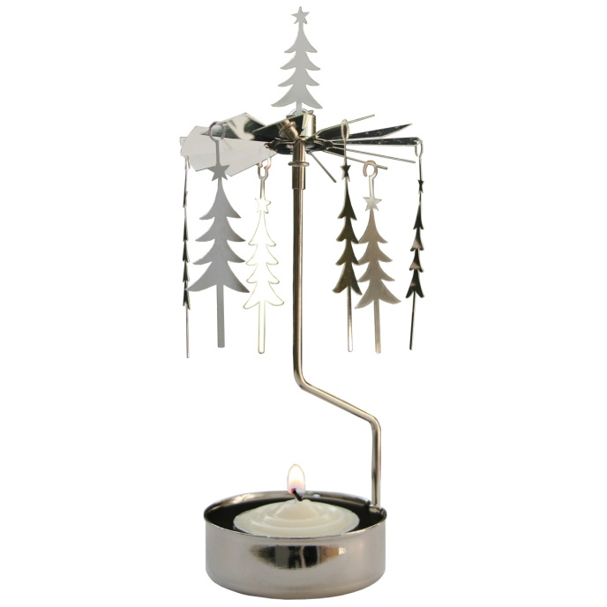
- Vianočný svietnik (http://goo.gl/PlDQ6G)
Odporúčané pomôcky
ceruzka, papierový štvorec (13x13 cm), nožnice, niť (20 cm), zdroj tepla (radiátor, varič)
Postup
- Nakresli na papier špirálu a vystrihni ju (obr. 4.3).
- Urob uzol na niti a prevleč ju stredom špirály.
- Špirálu zaves nad tepelný zdroj.
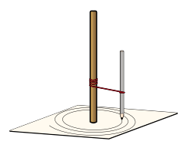 | 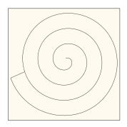 | 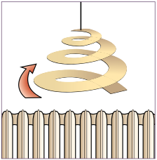
- Príprava špirály
Doplňujúce otázky
- Ako si vysvetľuješ roztočenie špirály?
- Vysvetlenie pomocou vektorov síl nie je na úrovni žiaka 7. ročníka. Uveď toto vysvetlenie.
Prepojenie
F7, s. 69
U 5.2.5
Zdroje
LAPITKOVÁ, V., KOUBEK, V., MAŤAŠOVSKÁ, M., MORKOVÁ, Ľ. Fyzika pre 7. ročník základnej školy a 2. ročník gymnázia s osemročným štúdiom. Bratislava : Didaktis. 2010. s. 112. ISBN 978-80-89160-79-2.

  - Miešame horúcu a studenú vodu
Výsledná teplota vody
Meranie
Cieľ
Odhadnúť a následne meraním zistiť výslednú teplotu pri zmiešavaní horúcej a studenej vody.
Čo už žiak vie
Žiak základnej školy vie, čo je teplota a dokáže ju merať. Pozná historický vývoj predstáv o teple. Vie, že v rôznych materiáloch sa teplo nešíri rovnako.
Smerujúce otázky
Termoska slúži na uchovávanie teploty horúcich alebo studených nápojov (obr. 4.4). Ako by si otestoval, či termoska zabraňuje tepelnej výmene?
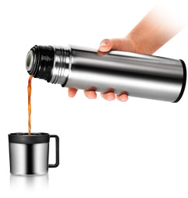
- Termoska (http://goo.gl/gLl7Fh)
Odporúčané pomôcky
odmerný valec, teplomer, jednoduchý kalorimeter, varná kanvica
Príprava jednoduchého kalorimetra (obr. 4.5):
Pomôcky:
škatuľa od nápoja s objemom 1 l, škatule od nápoja s objemom 250 ml, kúsky polystyrénu
Postup:
- Prestrihni veľkú škatuľu od nápoja na polovicu a do vrchnej časti urob otvor na teplomer.
- Malú škatuľu odstrihni tak, aby siahala do polovice výšky veľkej škatule.
- Malú škatuľu vlož do veľkej a utesni ju kúskami polystyrénu.
- Nastrihni okraje vrchnej časti škatule tak, aby sa dala nasadiť na spodnú časť.
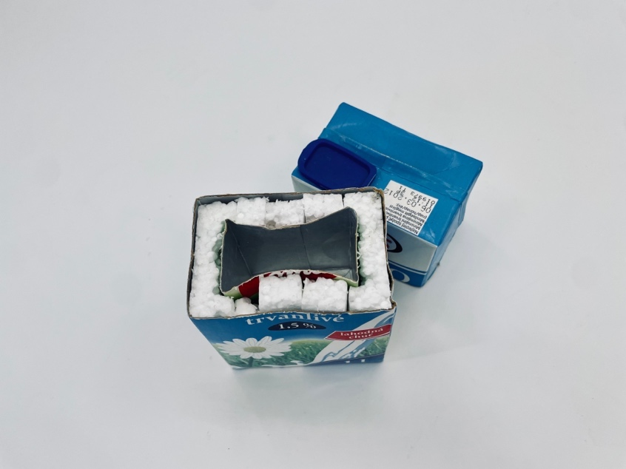
- Jednoduchý kalorimeter
Postup
- Dobre si preštuduj tabuľku a dbaj na pokyny vyučujúceho. Dôležité je vykonanie odhadov pred meraním v predposlednom stĺpci tabuľky.
- Prvé tri merania urob podľa pokynov v tabuľke 4.1. Studená voda môže mať teplotu vody z vodovodu.
- V meraní č. 4 a 5 si sám urči množstvo a teplotu horúcej vody. Ber však do úvahy, koľko vody sa do jednoduchého kalorimetra zmestí.
- Meranie teploty pri zmiešavaní horúcej a studenej vody
číslo merania | horúca voda |  | studená voda |  | výsledná teplota zmiešanej horúcej a studenej vody
číslo merania | hmotnosť  [g] | začiatočná teplota  [°C] | hmotnosť  [g] | začiatočná teplota  [°C] | odhad  [°C] | meranie  [°C]
1. | 50 | pribl. 70 | 50
2. | 50 | 60 | 50
3. | 50 | 50 | 50
4. |  |  | 50
5. |  |  | 50

- Pri každom meraní postupuj tak, že najskôr dáš do kalorimetra studenú vodu, a až potom naleješ horúcu vodu. Spodnú časť kalorimetra zakry vrchnou časťou a chvíľu počkaj na ustálenie teploty.
- Prv, než odmeriaš výslednú teplotu, odhadni, aká asi bude. Svoj odhad napíš do 6. stĺpca tabuľky 4.1.
- Odmeraj výslednú teplotu vody a zapíš ju do tabuľky 4.1.

Doplňujúce otázky
- Svoj odhad výslednej teploty porovnaj so skutočne nameranou teplotou. Sú tvoje odhady a namerané hodnoty približne zhodné? V ktorom meraní sa tvoj odhad a skutočne nameraná hodnota najviac zhodujú? V ktorom meraní si sa najviac pomýlil?
- Ako si odhady robil? Opíš postup.
- Od čoho závisí výsledná teplota pri zmiešavaní horúcej a studenej vody?
- Aké chyby merania ovplyvnili nameranú výslednú teplotu?
Prepojenie
F7, s. 70, 65
Zdroje
LAPITKOVÁ, V., KOUBEK, V., MAŤAŠOVSKÁ, M., MORKOVÁ, Ľ. Fyzika pre 7. ročník základnej školy a 2. ročník gymnázia s osemročným štúdiom. Bratislava : Didaktis. 2010. s. 112. ISBN 978-80-89160-79-2.

  - Zohrievame vodu kovovými valčekmi
Výmena tepla medzi kovom a vodou
Meranie
Cieľ
Zistiť výslednú teplotu kovu a vody po dosiahnutí tepelnej rovnováhy po vložení teplého kovového valčeka do vody nižšej teploty. Porovnať zmenu teploty kovu a vody.
Čo už žiak vie
Žiak základnej školy vie, čo je teplota a dokáže ju merať. Pozná historický vývoj predstáv o teple. Vie, že v rôznych materiáloch sa teplo nešíri rovnako. Vie, že pri zmiešaní studenej a horúcej vody sa studená voda zohreje (prijme teplo) a horúca ochladí (odovzdá teplo). Pozná pojem tepelná rovnováha a tepelná výmena.
Smerujúce otázky
V súčasnosti je veľmi aktuálne zatepľovanie budov. Nie je jedno, aké materiály sú pri tom použité. Vysvetli, ktoré materiály sú na zatepľovanie vhodné a ktoré nie?
Odporúčané pomôcky
3 kovové valčeky (z mosadze, hliníka, ocele); varná kanvica, stojan, jednoduchý kalorimeter, teplomer, váhy, odmerný valec, niť, hodinky
Postup
- Priprav si a preštuduj tabuľku 4.2.
- Záznam hodnôt pri výmene tepla medzi kovmi a vodou
číslo merania | látka | hmotnosť  [g] | začiatočné teploty  t_{k}, t_{v} [°C] | výsledná teplota t [°C] |  | ∆t  [°C]
 |  |  |  | predpoklad | skutočnosť | ∆t  [°C]
 | kov 1
 | voda
 | kov 2
 | voda
 | kov 3
 | voda

- Odváž kovový valček 1 a pomocou odmerného valca odmeraj objem vody s rovnakou hmotnosťou. Vodu nalej do kalorimetra. Zapíš hodnoty hmotností do tabuľky.
- Valček uviaž na niť a vlož do horúcej vody (napríklad teploty 60 °C) vo varnej kanvici. Udržuj rovnakú teplotu v kanvici najmenej 5 minút.
- Odmeraj teplotu vody v kalorimetri a zapíš ju do tabuľky ako začiatočnú teplotu vody (t_{v}). Začiatočná teplota kovu (t_{k}) sa rovná teplote horúcej vody vo varnej kanvici.
(Predpokladáme, že po piatich minútach bude mať valček rovnakú teplotu ako horúca voda.)
- Urob predpoklad o výslednej teplote v kalorimetri po dosiahnutí tepelnej rovnováhy a zapíš ho do tabuľky.
- Horúci kovový valček vyber z kanvice a čo najrýchlejšie ho vlož do kalorimetra s vodou. Kalorimeter uzavri a meraj teplotu každých 30 s. Výsledná teplota t po dosiahnutí tepelnej rovnováhy je najvyššia teplota vody, ktorú si zaznamenal.
- Zmenu teploty ∆t_{k} pre kovový valček vypočítaj ako rozdiel jeho začiatočnej teploty t_{k} a výslednej teploty t, ∆t_{k} = t_{k} - t.
- Zmenu teploty ∆t_{k} pre vodu vypočítaj ako rozdiel jej výslednej teploty t a začiatočnej teploty t_{v}, ∆t_{v} = t - t_{v}.
- Zapíš hodnoty tepelných zmien skúmaných kovov a vody všetkých pracovných skupín v triede do tabuľky 4.3.
- Záznam hodnôt tepelných zmien všetkých skupín
látka | ∆t [°C]
látka | skupina č. 1 | skupina č. 2 | skupina č. 3 | skupina č. 4
kov 1: oceľ
voda
kov 2: mosadz
voda
kov 3: hliník
voda

- Z hodnôt v tabuľke 4.3 zostroj graf závislosti rozdielov teplôt kovov a vody pri tepelnej výmene (obr. 4.6).
- Graf závislosti rozdielov teplôt kovov a vody pri tepelnej výmene
Doplňujúce otázky
- Zhodovali sa tvoje predpoklady o výslednej teplote so skutočnosťou?
- Ktorý predpoklad bol najbližšie k odmeranej výslednej teplote?
- Dobre si prezri rozdiely teplôt pre vodu a kovy. Porovnaj ich. Dá sa z číselných hodnôt rozdielov teplôt urobiť nejaký záver?
- Ak ste v skupinách správne merali, pre každý kov možno zostrojiť vlastnú čiaru grafu. Ako si vysvetľuješ túto skutočnosť?
- Aké nepresnosti, chyby merania je potrebné brať do úvahy?
- Ktorý kov potrebuje dodať najmenej tepla, aby sa zohrial o 1 °C?
- Ktorý kov (oceľ, mosadz, hliník) potrebuje dodať najviac tepla, aby sa zohrial o 1 °C?
- Vysvetli, prečo voda značne ovplyvňuje podnebie v krajinách v blízkosti morí a oceánov.
Prepojenie
F7, s. 73
Zdroje
LAPITKOVÁ, V., KOUBEK, V., MAŤAŠOVSKÁ, M., MORKOVÁ, Ľ. Fyzika pre 7. ročník základnej školy a 2. ročník gymnázia s osemročným štúdiom. Bratislava : Didaktis. 2010. s. 112. ISBN 978-80-89160-79-2.

  - Zisťujeme tepelnú kapacitu kovu
Stanovenie hmotnostnej tepelnej kapacity kovu
Meranie
Cieľ
Určiť hmotnostnú tepelnú kapacitu kovu, ak poznáme hmotnostnú kapacitu vody
Čo už žiak vie
Žiak gymnázia pozná pojem hmotnostná tepelná kapacita a tepelná kapacita. Dokáže merať teplotu. Vie používať kalorimetrickú rovnicu pri výpočtových úlohách. Pozná pojmy tepelná rovnováha a tepelná výmena.
Smerujúce otázky
Prečo sa za slnečného dňa dokážeme chytiť dreveného zábradlia, ale kovového nie?
Odporúčané pomôcky
zmiešavací kalorimeter (obr. 4.7), dva teplomery, váhy, rýchlovarná kanvica, kovový predmet
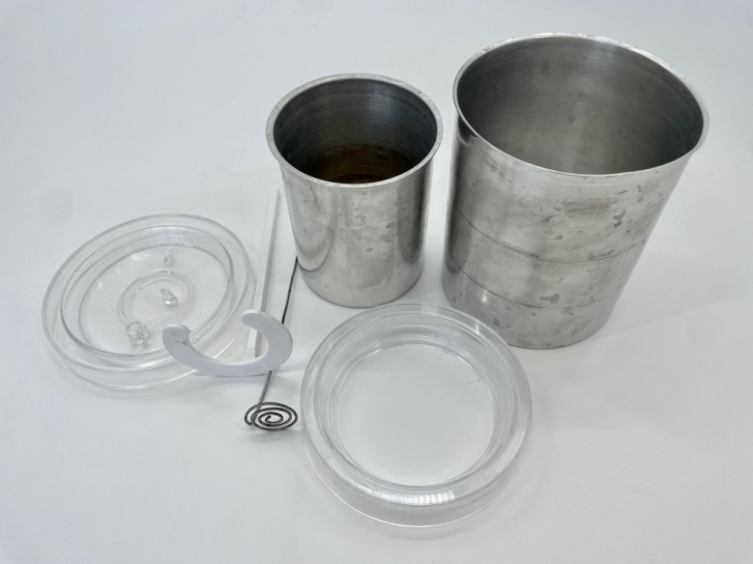
- Zmiešavací kalorimeter
Postup
- Do kalorimetra nalej určité množstvo teplej vody (m₁, c₁) a urči jej teplotu (t₁).
- Do vody vlož chladnejšie kovové teleso s hmotnosťou m₂, s teplotou t₂ (rovnajúcou sa teplote okolia) a hmotnostnou tepelnou kapacitou c₂.
- Po ustálení teploty vody v kalorimetri ju odčítaj a zapíš (t).
- Z kalorimetrickej rovnice
$m_{2}c_{2}\left(t-t_{2}\right)=m_{1}c_{1}\left(t_{1}-t\right)+C\left(t_{1}-t\right)$,
kde $C$ je tepelná kapacita kalorimetra ($C=c_{k} m_{k}$, c_{k} je hmotnostná tepelná kapacita kovu, z ktorého je kalorimeter a m_{k} je hmotnosť vnútornej nádoby kalorimetra.)
vypočítaj hmotnostnú tepelnú kapacitu kovu, z ktorého je teleso zhotovené c₂.
- Pomocou tabuliek rozhodni, o aký materiál ide.

Doplňujúce otázky
- Dopustil si sa pri meraní nejakých nepresností? Uveď ich a skús sa zamyslieť, ako by sa ich vplyv dal eliminovať.
- Pokús sa navrhnúť meranie, ktoré by umožnilo určiť tepelnú kapacitu kalorimetra.
- Prečo sa hodnoty hmotnostnej tepelnej kapacity látok v tabuľkách udávajú pre určitú teplotu?
- Ak vystavíme za letného dňa slnečnému žiareniu rovnaké v Petriho miskách množstvo vody, oleja, liehu (s rovnakou počiatočnou teplotou ) zohrejú sa za rovnakú čas na rovnakú teplotu?
Prepojenie
FG2, s. 283
G2 s. 104
U 5.2.3
Zdroje
Demkanin, P. a kol. Fyzika pre 2. ročník gymnázia a 6. ročník gymnázia s osemročným štúdiom. Prievidza : Patria I. 2010. s. 128. ISBN 978-80-89431-10-6.

  - Sledujeme teplotu tyčí
Dobré a zlé vodiče tepla
Pozorovanie
Cieľ
Demonštrovať rôznu tepelnú vodivosť kovov.
Čo už žiak vie
Žiak základnej školy vie, čo je teplota a dokáže ju merať. Pozná historický vývoj predstáv o teple.
Smerujúce otázky
Panvica na pečenie je vyrobená z kovu, ale jej rúčka je plastová. Prečo?
Odporúčané pomôcky
2 rozmerovo rovnaké tyče z rozličných kovov, drevené guľôčky alebo špajdľa, sviečka, kahancová sviečka, statív
Postup
- Parafínom prilep na tyče drevené guľôčky alebo špajdľu narezanú na rovnaké kúsky do rovnakých vzdialeností.
- Tyče umiestni vodorovne do statívu do rovnakej výšky.
- Tyče v mieste dotyku zohrievaj kahancovou sviečkou. (obr. 4.8)
- Pozoruj, ako odpadávajú drevené guľôčky.
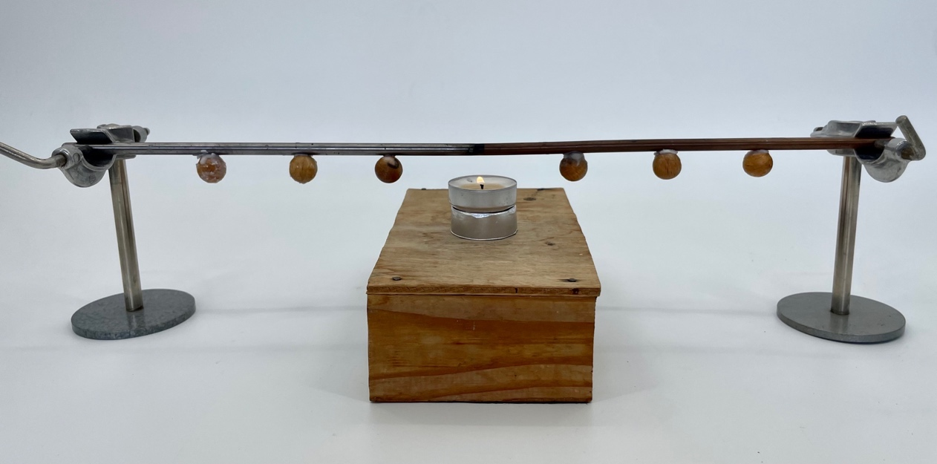
- Aparatúra na demonštráciu rôznej tepelnej vodivosti kovov
Doplňujúce otázky
- Prečo z jednej tyče odpadávajú drevené guľôčky skôr ako z inej.
- Kde v praxi sa využíva rôzna tepelná vodivosť kovov?
Prepojenie
U 5.2.4
F7, s. 65
Aktivita 4.1
Zdroje
KOUBEK, V a kol. Školské pokusy z fyziky. Bratislava . SPN. 1992. s. 501. ISBN 80-08-00348-0.

  - Sledujeme vedenie tepla vo vode
Voda ako vodič tepla
Pozorovanie
Cieľ
Demonštrovať pomerne zlú tepelnú vodivosť vody.
Čo už žiak vie
Žiak základnej školy pozná pojem tepelná vodivosť. Vie, že teplá voda má menšiu hustotu ako studená a preto stúpa ku hladine.
Smerujúce otázky
V kuchyni máme skúsenosti so zohrievaním polievok i omáčok. Kým polievky pri ohrievaní netreba miešať, omáčky treba, pretože môžu prihorieť. Prečo?
Odporúčané pomôcky
skúmavka, držiak skúmavky, ľad, kovová guľôčka o niečo menšieho priemeru ako je skúmavka, ľad, voda, kahancová sviečka
Postup
- Do skúmavky daj kúsok ľadu, zaťaž ho guľôčkou a nalej asi do 3/4 objemu vodou.
Alebo dopredu zamraz trochu vody v skúmavke, potom zalej vodou.
- Skúmavku drž v šikmej polohe nad sviečkou tak, aby sa plameň dotýkal len tesne pod voľným povrchom vody (obr. 4.9).
- Pozoruj, čo sa deje s ľadom pri zohrievaní vody.
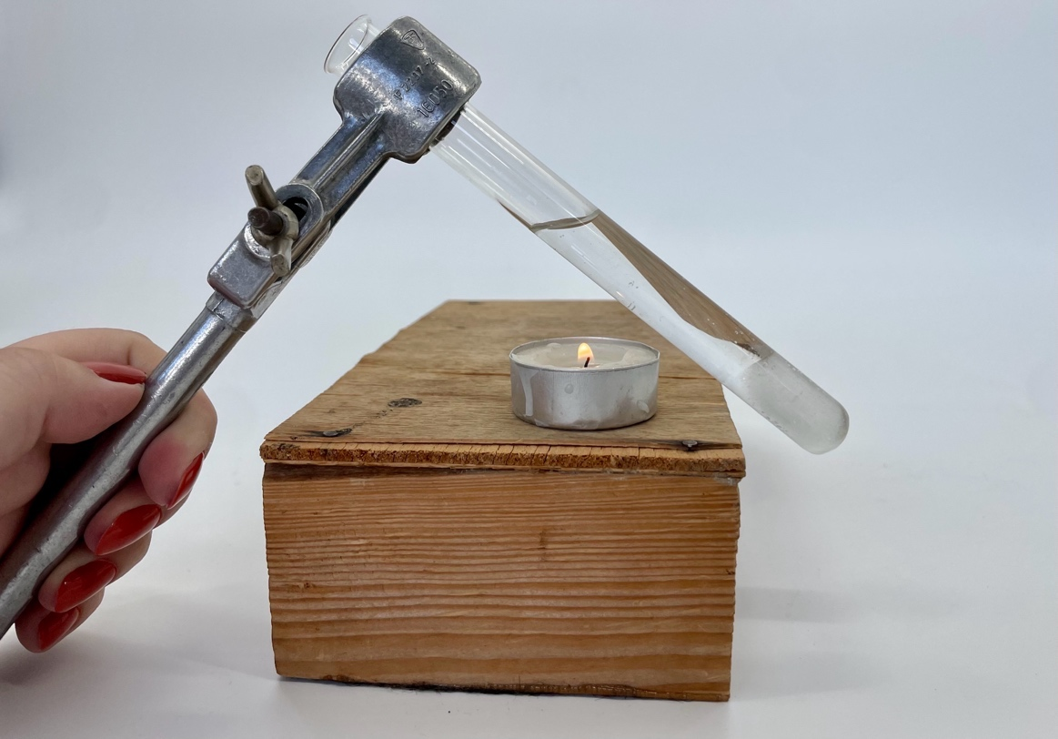
- Pokus so zohrievaním vody v skúmavke
Doplňujúce otázky
- Prečo sa ľad neroztopil, hoci voda dosiahla teplotu varu?
- Na základe pozorovania sme zistili, že voda nie je dobrý vodič tepla. Prečo je potom v potrubí vykurovacieho systému voda?
- Akú úlohu v pokuse zohráva kovová guľôčka?
Prepojenie
U 5.2.4
Zdroje
KOUBEK, V a kol. Školské pokusy z fyziky. Bratislava . SPN. 1992. s. 501. ISBN 80-08-00348-0.

  - Skúmame vykurovací systém
Vedenie tepla prúdením
Pozorovanie
Cieľ
Demonštrovať princíp fungovania vykurovacieho systému.
Čo má žiak vedieť
Žiak základnej školy alebo gymnázia pozná dobré a zlé vodiče tepla. Vie, akými spôsobmi sa môže teplo šíriť.
Smerujúce otázky
Vykurovací systém je súčasťou každého domu. Na akom princípe funguje vykurovanie?
Odporúčané pomôcky
sklená rúra zahnutá do tvaru obdĺžnika, kadička, farbivo, kahancová sviečka
Postup
- Do kadičky nalej zafarbenú vodu.
- Ohnutú sklenú trubicu naplň po okraj vodou tak, aby neobsahovala bublinky a ponor ju otvorenými koncami do kadičky. Dôležité je, aby v nej neboli žiadne vzduchové bublinky.
- Pod jedno rameno umiestni sviečku a zahrievaj ňou spodnú vodorovnú časť trubice (obr. 4.10).
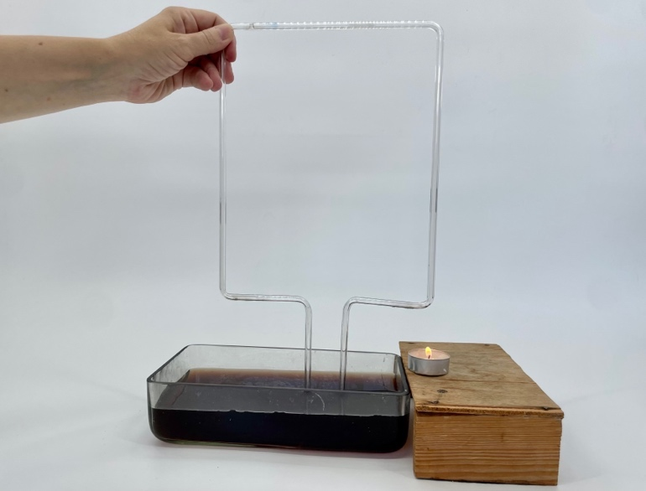
- Zostavenie pomôcok pri pokuse so zahnutou trubicou
- Pozoruj, čo sa deje s kvapalinou.
Doplňujúce otázky
- Prečo je dôležité, aby v trubici neboli vzduchové bubliny?
- Na základe výsledkov tohto pokusu vysvetli, prečo treba odvzdušňovať radiátory.
- Akým spôsobom dochádza v tomto pokuse k prenosu vnútornej energie?
- Prenos vnútornej energie prúdením má veľký význam v praxi, v dennom živote a v technike. Uveď príklady.
- Zamysli sa nad tým, prečo sa v zime odporúča obliecť viac tenších vrstiev ako jednu hrubú
Prepojenie
U 5.2.5
Zdroje
KOUBEK, V a kol. Školské pokusy z fyziky. Bratislava . SPN. 1992. s. 501. ISBN 80-08-00348-0.

  - Meriame teplotu pri rôznych povrchoch
Vedenie tepla žiarením
Pozorovanie
Cieľ
Demonštrovať prenos vnútornej energie tepelným žiarením. Zistiť, od akých parametrov závisí zväčšenie vnútornej energie telesa.
Čo už žiak vie
Žiak základnej školy alebo gymnázia pozná dobré a zlé vodiče tepla. Vie, akými spôsobmi sa môže teplo šíriť.
Smerujúce otázky
V letných horúcich dňoch vhodnosť oblečenia záleží nielen od materiálu ale aj od farby. Oblečenie akej farby je v lete vhodné nosiť?
Odporúčané pomôcky
infražiarič, 2 rovnaké teplomery, dva statívy, 2 rovnaké banky, matná čierna farba, lepidlo, alobal, dve zátky, Lesliova kocka, 4 rovnaké teplomery
Jednu banku natri matnou čiernou farbou a nechaj zaschnúť. Druhú banku natri lepidlom a obal alobalom. Do zátok urob dieru tak, aby ňou akurát prešli teplomery. Takto získaš dve banky s teplomerom s rôznym povrchom.
Postup
- Na stojan zaves teplomer. Odčítaj, akú teplotu ukazuje. Stojan postav do vzdialenosti cca 50 cm od infražiariča. Infražiarič zapni. Sleduj teplotu na teplomere a zaznamenávaj ju (obr. 4.11).
- Vypni infražiarič a počkaj, kým teplota na teplomere neklesne. Druhý teplomer zaves na druhý statív. Ubezpeč sa, že oba teplomery ukazujú rovnakú teplotu. Jeden statív daj do vzdialenosti 50 cm od infražiariča, druhý do 1 m. Zapni infražiarič a sleduj teplotu na oboch teplomeroch. Hodnoty si zapisuj do tabuľky.
- Vypni infražiarič a počkaj, kým teplota na teplomere neklesne. Spodný koniec jedného teplomera obal alobalom a druhého matným čiernym papierom. Oba postav do rovnakej vzdialenosti (50 cm) od infražiariča (obr. 4.12). Po zapnutí infražiariča sleduj teplotu na teplomeroch.
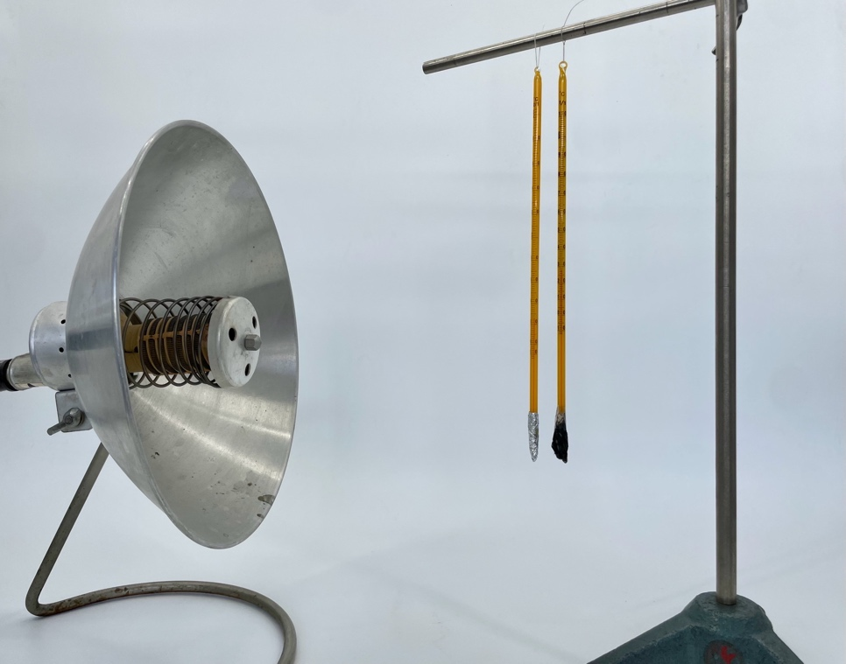
- Zisťovanie závislosti teploty od materiálu, ktorým je obalený teplomer
- Do baniek, ktoré si si pripravil, nalej horúcu vodu (80 °C). Obe uzatvor zátkou s teplomerom tak, aby bol teplomer ponorený vo vode. Banky postav na polystyrén (tepelný izolant), sleduj a zapisuj si teplotu na teplomeroch (obr. 4.13).
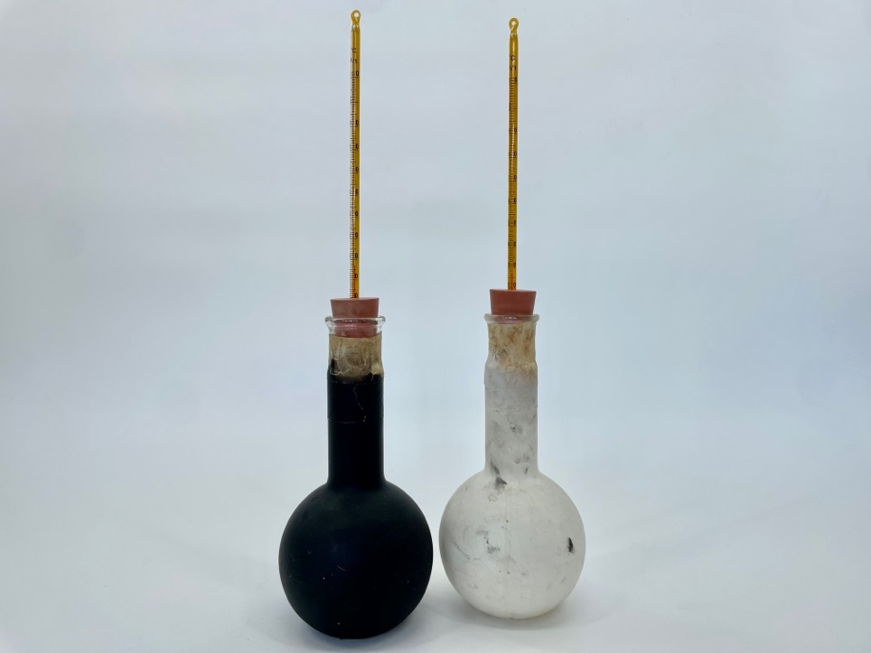
- Zisťovanie teploty vody v závislosti od povrchu banky
- Lesliovu kocku naplň vriacou vodou a uzatvor ju. Štyri rovnaké teplomery zaves na držiak tak, aby každý meral teplotu na inej stene kocky z kvalitatívne iného materiálu (obr. 4.14). Skús predpovedať, ktorý teplomer bude po čase ukazovať najvyššiu a najnižšiu teplotu. Sleduj a zaznamenávaj teplotu na jednotlivých teplomeroch.
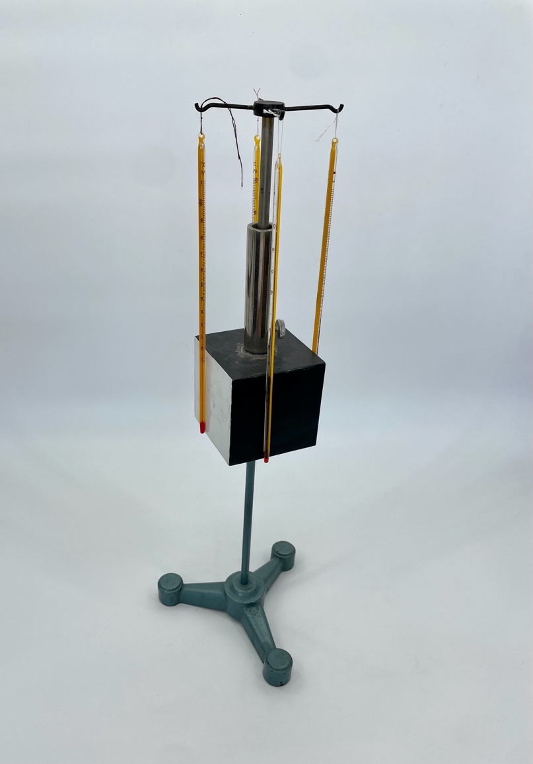
- Zisťovanie závislosti teploty plochy v závislosti od kvality povrchu
Doplňujúce otázky
- Od čoho závisí energia tepelného žiarenia pohltená telesom?
- Ktorý teplomer (postup b)) ukázal vyššiu teplotu, ten čo bol bližšie alebo ten, čo bol ďalej?
- Ako matný čierny papier ovplyvnil teplotu teplomera v porovnaní s teplotu alobalom obaleného teplomera (postup c))? Pokús sa výsledok merania vysvetliť.
- Bola teplota na teplomeroch v bankách rôzna? Na ktorom teplomere bola vyššia. Prečo?
- Ktorý z teplomerov na Lesliovej kocke ukazoval najvyššiu teplotu? Splnil sa tvoj predpoklad. Pokús sa rozdiel v teplotách na teplomeroch vysvetliť.
- Na základe predchádzajúcich meraní sa pokús vysloviť záver o tepelnom žiarení?
- Akým spôsobom dochádza v týchto meraniach k prenosu vnútornej energie?
Prepojenie
U 5.2.6
Zdroje
KOUBEK, V a kol. Školské pokusy z fyziky. Bratislava . SPN. 1992. s. 501. ISBN 80-08-00348-0.

  - Sledujeme zmeny dĺžky kovov
Tepelná rozťažnosť kovov
Pozorovanie
Cieľ
Kvalitatívnymi pokusmi demonštrovať zmenu objemu a dĺžky pevného telesa pri zväčšení jeho teploty a rozdielnu teplotnú rozťažnosť rôznych kovov.
Čo už žiak vie
Žiak základnej školy vie merať teplotu. Vie, že rôzne kovy nevedú teplo rovnako.
Smerujúce otázky
Súčasťou rôznych prístrojov je tepelná poistka. Aká je jej funkcia?
Odporúčané pomôcky
guľôčka na retiazke a krúžok (obr. 4.15), statívový materiál, bimetalický pásik, papierik zo žuvačky, pinzeta, kahancová sviečka
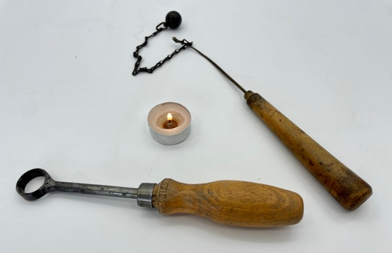
- Guľôčka na retiazke a krúžok
Postup
- Vyskúšaj, či guľôčka prechádza cez krúžok. Guľôčku zohrej nad plameňom a vyskúšaj opäť. Čo si zistil?
- Bimetalický pásik upevni do stojana do vodorovnej polohy (obr. 4.16). Sviečkou ohrievaj pásik a pozoruj, čo sa deje.
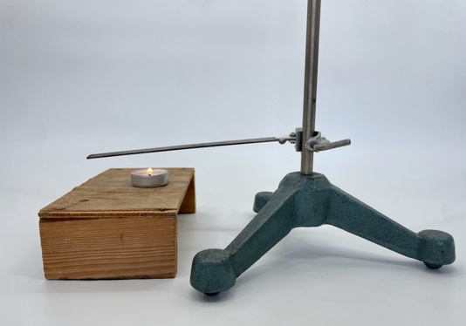
- Bimetalický pásik
- Papierik zo žuvačky rozstrihni po dĺžke na polovicu, aby si dostal dlhý úzky pásik. Tento stoč do špirály a chyť ho pomocou pinzety za jeden koniec (obr. 4.17). Pomaly ho zhora približuj ku plameňu. Pozor, aby papierik nezačal horieť. Čo sa deje s papierikom?
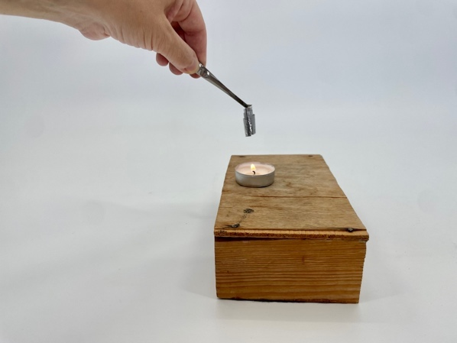
- Špirála z papierika od žuvačky
Doplňujúce otázky
- Ako si vysvetľuješ správanie guľôčky po zohriatí?
- Zisti, čo je bimetalický pásik a kde sa využíva. Zdroj si poznamenaj.
- Prečo sa bimetalický pásik začal deformovať?
- Prečo sa papierik od žuvačky začal hýbať?
- Čo by sa stalo, keby si papierik chytil za opačný koniec, prípadne špirálu stočil do druhej strany?
- Kde v praxi treba zohľadniť teplotnú rozťažnosť kovov?
- Vysvetli, čo je termostat a kde sa využíva.
- Čo sa deje s časticami látky pri jej zohrievaní?
Prepojenie
U 5.5.1
Zdroje
KOUBEK, V a kol. Školské pokusy z fyziky. Bratislava . SPN. 1992. s. 501. ISBN 80-08-00348-0.

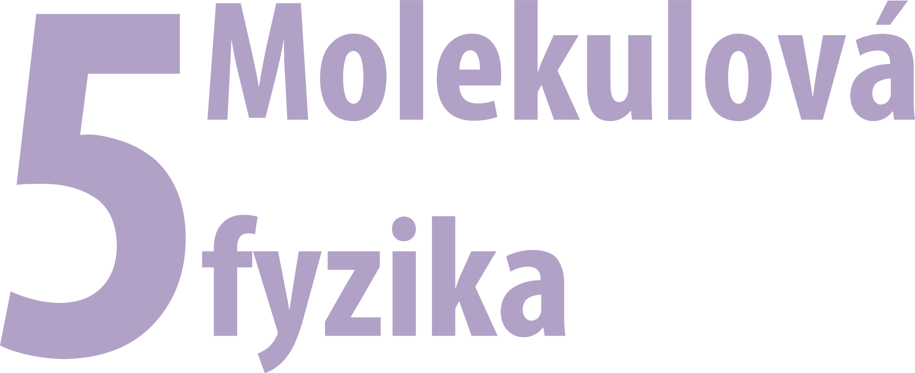
5.1 Zisťujeme, čo sa deje s časticami telesa pri náraze
Správanie sa častice v telese
Pozorovanie
Cieľ
Vytvoriť predstavu správania sa častice v telese pri náraze do iného telesa. Interpretovať výsledky pozorovania z energetického.
Čo už žiak vie
Žiak sa v 6. ročníku stretol s tým, že látky sú zložené z častíc.
Smerujúce otázky
Futbalovú loptu od futsalovej ľahko rozlíšime podľa toho, ako sa odrážajú od zeme. Futsalová sa odráža oveľa menej ako futbalová. Prečo je to tak, keď na pohľad vyzerajú úplne rovnako? V čom sa líšia?
Odporúčané pomôcky
laboratórny stojan, kruhový držiak, štyri gumičky, matica (alebo iný podobný predmet)
Postup
- Na maticu pripevni oproti sebe dve a dve gumičky.
- Maticu upevni gumičkami do kruhu držiaka a držiak upevni na stojan (obr. 5.1).
- Na zem polož knihu a pusti stojan z výšky 20 cm na knihu.
- Pozoruj maticu pri páde stojana a pri náraze na podložku.
- Priprav si prezentáciu pred triedou a vysvetli formou odpovedí na otázky správanie modelu
- Model častice v telese
Doplňujúce otázky
- Opíš vykonanie práce a premenu mechanickej energie na zhotovenom modeli.
- Čo sa stane s pohybovou energiou modelu pri náraze na knihu?
- Čo modeluje matica a jej upevnenie gumičkami do kruhového držiaka na stojane?
- Pokús sa vysvetliť tvrdenie: Teplota je miera strednej pohybovej energie častíc v telese. Použi pri vysvetlení model častice.
- Vysvetli, čo je model a prečo tento pokus je modelom správania sa častice v telese.
Prepojenie
F8, s. 183
Zdroje
LAPITKOVÁ, V., KOUBEK, V., MORKOVÁ, Ľ.. Fyzika pre 8. ročník základných škôl a 3. ročník gymnázia s osemročným štúdiom. Martin : Vydavateľstvo Matice Slovenskej. 2012. s. 199. ISBN 978-80-8115-045-6.

5.2 Meriame molekuly
Monomolekulová vrstva
Meranie
Cieľ
Demonštrovať vznik monomolekulovej vrstvy kyseliny olejovej a určiť jej hrúbku, ktorá sa približne rovná priemeru jednej molekuly.
Čo už žiak vie
Žiak gymnázia vie, že sa látky skladajú z molekúl. Pozná veličiny molová hmotnosť, molový objem, Avogadrova konštanta, látkové množstvo a vie ich využiť pri počítaní príkladov.
Smerujúce otázky
Molekuly sú malé častice, z ktorých pozostávajú látky. Aké sú približne ich rozmery?
Odporúčané pomôcky
kruhová miska s priemerom aspoň 25 cm, odmerný valec s objemom do 5 ml, kyselina olejová, lekársky benzín, jemný korkový prášok alebo detský zásyp, pipeta, pravítko
Postup
- Priprav roztok kyseliny olejovej C₁₇H₃₃COOH v lekárskom benzíne v pomere 1:2000.
- Pomocou odmerného valca a pipety zisti približný objem jednej kvapky roztoku kyseliny olejovej v benzíne.
- Zisti, aký je objem kyseliny olejovej v jednej kvapke roztoku.
- Do čistej a opláchnutej kruhovej misky (môže byť iného tvaru pokiaľ sa do nej vmestí kruh s priemerom 25 cm) nalejte vodu. Počkaj, kým sa je povrch ustáli a potom ju rovnomerne popráš korkovým práškom alebo detským zásypom. Pipetou kvapni do stredu misky jednu kvapku roztoku.
- Odmeraj približne priemer kruhu, ktorý utvorí tenká vrstva kyseliny olejovej na hladine vody.
- Vyjadri obsah kruhu, ktorý utvorí tenká vrstva kyseliny olejovej.
- Vypočítaj priemer molekuly kyseliny olejovej.
Doplňujúce otázky
- Vysvetli pojem monomolekulová vrstva.
- Ako by si vytvoril roztok kyseliny olejovej bez toho, aby si ho pripravil zbytočne veľa? Keďže na meranie je potrebná len 1 kvapka, stačí, aby si ho pripravil 1dl. Ako budeš postupovať?
- Prečo treba použiť korkový prášok alebo detský zásyp?
- Vypočítaj priemer molekuly kyseliny olejovej aj pomocou Avogadrovej konštanty (s predpokladom guľového tvaru molekuly). Hustota kyseliny olejovej je približne 900 kg.m⁻³. Oba výsledky porovnaj. Dostaneš rovnaké výsledky? Prečo?
- Na akú plochu by sa rozliala jedna kvapka kyseliny olejovej s rovnakým objemom ako má roztok kyseliny olejovej?
Prepojenie
U 5.1.1
FG2 277
Zdroje
KOUBEK, V. a kol. Školské pokusy z fyziky. Bratislava : SPN. 1992. s. 500. ISBN 80-08-00348-0.
Svoboda, E. a kol. Fyzika pre 2. ročník gymnázia. Bratislava : SPN. 1993. s.328.

5.3 Pozorujeme pohyb častíc
Brownov pohyb
Pozorovanie
Cieľ
Pomocou javov súvisiacich s Brownovým pohybom potvrdiť existenciu molekúl a ich ustavičný chaotický pohyb.
Čo už žiak vie
Žiak gymnázia vie, že sa látky skladajú z molekúl. Pozná veličiny molová hmotnosť, molový objem, Avogadrova konštanta, látkové množstvo a vie ich využiť pri počítaní príkladov.
Smerujúce otázky
Brownov pohyb po prvýkrát zaznamenal v roku 1827 botanik Robert Brown (podľa neho dostal meno), ktorý pozoroval správanie peľových zrniečok vo vode. Objasnenie zvláštneho pohybu peľových zrniečok prišlo oveľa neskôr – v roku 1905 ho vysvetlil Albert Einstein. Môžeš pozorovať Brownov pohyb aj ty?
Odporúčané pomôcky
mikroskop (zväčšenie 500 až 1000-krát) (obr. 5.2), podložné a krycie sklíčka, miska, sklená tyčinka, temperová beloba alebo tuš, lampa na osvetlenie mikroskopu
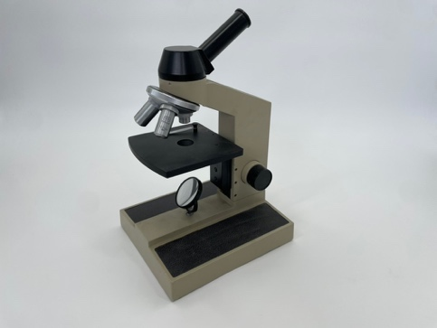
- Mikroskop
Postup
- Na podložné sklíčko kvapni silne zriedenú belobu alebo tuš a prikry ju krycím sklíčkom.
- Podložné sklíčko upevni na stolček mikroskopu.
- Preparát pomocou zrkadla silne osvetli lampou.
- Pozoruj čiastočky v kvapaline.
Doplňujúce otázky
- Môžeme tvrdiť, že pohyb častice beloby alebo tušu je neusporiadaný chaotický pohyb, ktorý vykonávajú všetky častice látky?
- Vysvetli pojem difúzia.
- Prečo možno pozorovať Brownov pohyb iba na mikroskopických čiastočkách?
- Čo spôsobuje pohyb čiastočiek tušu či beloby?
Prepojenie
U 5.1.2
Zdroje
KOUBEK, V. a kol. Školské pokusy z fyziky. Bratislava : SPN. 1992. s. 500. ISBN 80-08-00348-0.

5.4 Sledujeme vzájomné silové pôsobenie častíc
Častice v silovom poli susedných častíc
Pozorovanie
Cieľ
Demonštrovať vzájomné pôsobenie medzi časticami toho istého druhu a rôznych druhov.
Čo už žiak vie
Žiak gymnázia vie, že sa látky skladajú z molekúl. Pozná veličiny molová hmotnosť, molový objem, Avogadrova konštanta, látkové množstvo a vie ich využiť pri počítaní príkladov. Vie, že molekuly konajú ustavičný neusporiadaný pohyb.
Smerujúce otázky
Na listoch niektorých rastlín sa tvorí rosa (obr. 5.3) v podobe malých kvapiek na iných ako tenká vrstva. Prečo?
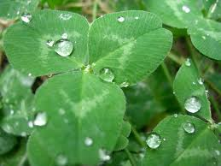
- Rosa na liste rastliny (http://goo.gl/XL5Zya)
Odporúčané pomôcky
2 sklenené doštičky, silomer, laboratórne váhy, miska s vodou
Postup
- Sklenú doštičku polož na váhy a zisti jej hmotnosť. Potom na ňu pritlač druhú doštičku s háčikom zavesenú na silomere a ťahaj smerom nahor. Sleduj údaj na váhe.
- Sklenú doštičku zavesenú na silomere polož na hladinu vody. Doštičku pomaly dvíhaj nahor. Sleduj hodnotu, ktorú pri tom ukazuje silomer.
Doplňujúce otázky
- Uveď príklady, kedy kvapalina zmáča tuhú látku a kedy nie.
- Vykonaj pokus, pri ktorom vhodíš do pohára so sýtenou minerálkou hrozienko. Popíš a vysvetli, čo sa deje.
Prepojenie
U 5.1.3
Zdroje
KOUBEK, V. a kol. Školské pokusy z fyziky. Bratislava : SPN. 1992. s. 500. ISBN 80-08-00348-0.

5.5 Skúmame povrch vody
Povrchová blana, povrchové napätie
Pozorovanie
Cieľ
Dokázať existenciu povrchovej vrstvy kvapaliny.
Čo už žiak vie
Žiak gymnázia vie, že sa látky skladajú z molekúl. Vie, že molekuly konajú ustavičný neusporiadaný pohyb. Pozná pojmy adhézia a kohézia.
Smerujúce otázky
Vodomerka štíhla (Hydrometra stagnorum) (obr. 5.4) dokáže chodiť po hladine vody. Ako je to možné?
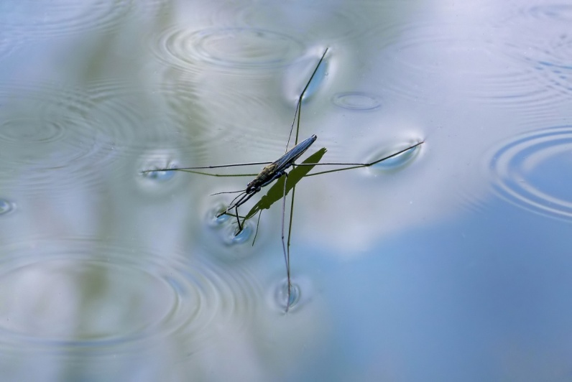
- Vodomerka štíhla (http://goo.gl/UpG7dU)
Odporúčané pomôcky
ihla, žiletka, kancelárska spinka, žiletka, širšia nádoba
Postup
- Do širšej nádoby nalej vodu.
- Na hladinu vody skús položiť ľahké predmety ako je spinka, prípadne žiletka.
Doplňujúce otázky
- Pre väčšiu úspešnosť pokusu je vhodné, aby boli predmety trochu mastné. Prečo?
- Naplň pohár doplna vodou. Budeš doň vkladať kancelárske spinky. Najprv odhadni, koľko sa ich tam vmestí pred vytečením vody, až potom začni s vkladaním spiniek. Postupuj opatrne Koľko si ich tam dokázal vložiť? Pozri sa na pohár zboku. Ako vyzerá povrch vody? Vysvetli.
Prepojenie
U 5.4.1
Zdroje
KOUBEK, V. a kol. Školské pokusy z fyziky. Bratislava : SPN. 1992. s. 500. ISBN 80-08-00348-0.

5.6 Všímame si guľový tvar kvapiek
Povrchové napätie
Pozorovanie
Cieľ
Demonštrovať, že kvapalina sa usiluje nadobudnúť tvar gule – telesa s minimálnym povrchom.
Čo už žiak vie
Žiak gymnázia vie, že sa látky skladajú z molekúl. Pozná pojmy adhézia a kohézia. Vie, že na povrchu vody je povrchová blana.
Smerujúce otázky
Dážď tvoria drobné kvapky, ktoré by mali guľový tvar nebyť odporu prostredia. Kvapky rosy na listoch rastlín by mali tiež guľový tvar nebyť gravitácie. Je predchádzajúce tvrdenie pravdivé?
Odporúčané pomôcky
skúmavka, olivový olej, voda, lieh, pipeta
Postup
- Do vody v skúmavke kvapni pomocou pipety olivový olej. Keďže olej má menšiu hustotu ako voda, zostane na jej povrchu.
- Do skúmavky pomocou pipety pomaly pridávaj lieh a pozoruj, čo sa deje s olejom (obr. 5.5).
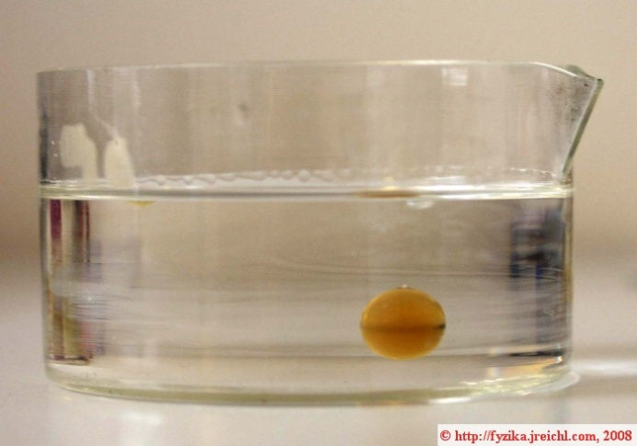
- Olivové kvapky sa vznášajú v kvapaline v podobe guľôčok (http://goo.gl/EVPMDg)
Doplňujúce otázky
- Zisti v tabuľkách hustotu liehu a olivového oleja, prípadne ju urči experimentálne.
- Akými inými kvapalinami by si mohol nahradiť lieh a olivový olej?
- Ak sa odlomí kúsok zo sklenej trubice, prípadne tyčinky obe strany majú ostré hrany. Ak ich zahrejeme nad plameňom, zaoblia sa. Vysvetli.
Prepojenie
U 5.4.2
Zdroje
KOUBEK, V. a kol. Školské pokusy z fyziky. Bratislava : SPN. 1992. s. 500. ISBN 80-08-00348-0.

5.7 Hráme sa s bublinami
Povrchové napätie na mydlovej blane
Pozorovanie
Cieľ
Demonštrovať sily, ktoré pôsobia v povrchovej blane. Preukázať, že povrchová blana je charakterizovaná povrchovou energiou a overiť skutočnosť, že mydlová blana sa sformuje tak, aby jej povrchová energia bola minimálna.
Čo už žiak vie
Žiak gymnázia vie, že na povrchu vody je povrchová blana a tiež, že kvapka v beztiažovom stave zaujme guľový tvar.
Smerujúce otázky
Deti sa často hrajú z bublifukom a pomocou kruhového rámika vyfukujú veľké bubliny. Keby mal rámik štvorcový tvar, tiež by vyfukovali bubliny guľatého tvaru?
Odporúčané pomôcky
kruhový drôtený rámik, jemná niť, mydlový roztok, obdĺžnikový rámik s jednou posuvnou stranou, sklenený lievik, kancelárske spinky, Plateauove sieťky (drôtené modely geometrických telies)
Postup
- Ponorením rámika do mydlového roztoku vytvor blanu. Polož na ňu navlhčenú slučku z nite. Suchým prstom alebo kúskom suchého papiera prepichni blanu vo vnútri slučky. Zmenila slučka tvar?
- Okraj širšieho konca lievika ponor do roztoku. Získaš mydlovú blanu. Pozoruj, čo sa s ňou deje.
- Na rámik na dvoch miestach priviaž nitku. Ponor rámik do roztoku a vytvor blanu. Na jednej strane nitky preruš blanu. Pozoruj, čo sa stane.
- Drôtený rámik s posuvnou stranou ponor do roztoku. Po vybratí z roztoku môžeš pozorovať, že sa blana sťahuje a posúva pohyblivú časť. Daj rámik do zvislej polohy a zaťažuj spinkami posuvnú časť, až kým nezostane stáť. Pri akej hmotnosti spiniek zostala posuvná časť stáť?
- Do mydlového roztoku ponáraj drôtené modely. Teleso vyťahuj z roztoku pomaly. Skús najprv odhadnúť, aký tvar nadobudne mydlová blana.
Doplňujúce otázky
- Uveď, ako by sa na základe pokusu s posuvným rámikom dalo určiť povrchové napätie mydlového roztoku.
- Vysvetli, prečo sa zmenšuje veľkosť bubliny, keď prestaneš fúkať do slamky, na konci ktorej bublina vznikla?
- Ak sa navzájom dotknú dve kvapky ortuti, okamžite splynú do jednej väčšej kvapky. Vysvetli tento jav.
- Pri umývaní riadu do vody pridávame saponát. Prečo?
- Predpokladajme, že máme pokazený kohútik a kvapká z neho voda. Ktoré kvapky odkvapkávajú väčšie – z teplej alebo studenej vody?
Prepojenie
U 5.4.3
Zdroje
KOUBEK, V. a kol. Školské pokusy z fyziky. Bratislava : SPN. 1992. s. 500. ISBN 80-08-00348-0.

5.8 Skúmame stúpanie kvapaliny v tenkých rúrkach
Kapilarita
Pozorovanie
Cieľ
Demonštrovať kapilárny tlak v kapilárach. Preukázať, že kapilárny tlak je nepriamo úmerný polomeru kapiláry.
Čo už žiak vie
Žiak gymnázia vie, že na povrchu vody je povrchová blana a tiež, že kvapka v beztiažovom stave zaujme guľový tvar. Chápe pojmy povrchové napätie a povrchová energia.
Smerujúce otázky
Rastliny, dokonca aj vysoké stromy prijímajú živiny cez koreňovú sústavu. Ako je možné, že sú zásobované aj najvyššie časti rastlín?
Odporúčané pomôcky
kapiláry s rôznym vnútorným priemerom, 2 sklené dosky, kúsok papiera, dve gumičky, nádoba so zafarbenou vodou
Medzi dve sklené doštičky vlož do stredu kratšej strany kúsok papiera a natiahni na ne dve gumičky (obr. 5.6). Medzi doštičkami vznikne vzduchový klin.

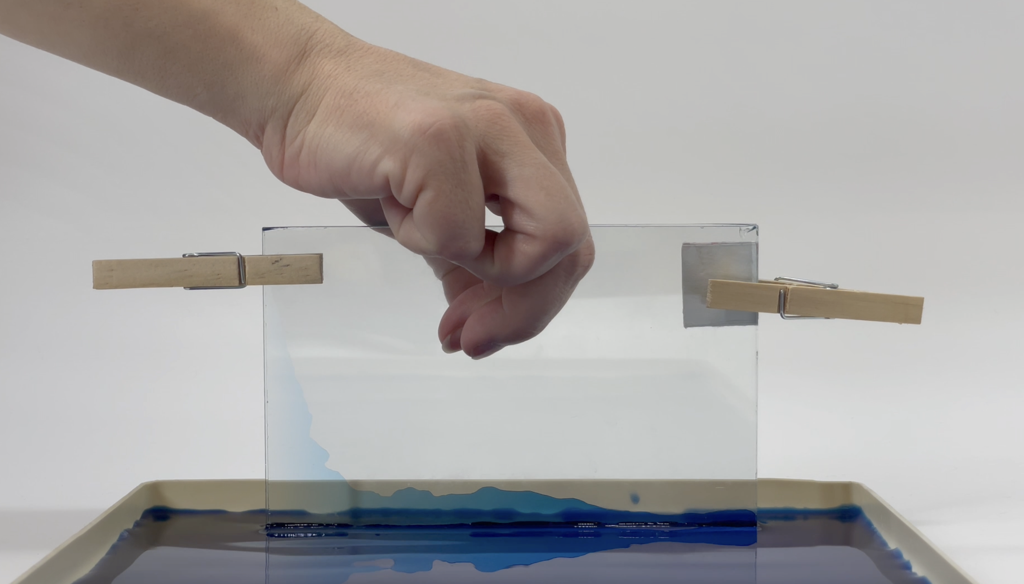
- Sklené doštičky
Postup
- Ponáraj kapiláry do zafarbenej vody a sleduj, ako vysoko v nich vystúpi voda.
- Sklené doštičky pripravené k tomuto pokusu vlož do plytkej nádoby so zafarbenou vodou. Pozoruj správanie sa vody a vysvetli ho.

Doplňujúce otázky
- V ktorej kapiláre vystúpi voda vyššie – s menším alebo väčším vnútorným priemerom? Prečo vôbec voda vystupuje nahor?
- Vystúpi voda v každom mieste sklenej doštičky do rovnakej výšky? Prečo? Pomenuj krivku, ktorú vytvorila zafarbená voda?
- Kde v technickej praxi sa využíva kapilarita?
- Keď položíme suchú kriedu na mokrú špongiu, krieda navlhne. Ak však položíme suchú špongiu na mokrú kriedu, špongia ostane suchá. Prečo?
- Na mäsovom vývare plávajú mastné oká. Prečo majú oká kruhový tvar a mastnota nie je rozliata rovnomerne po povrchu polievky?
- Ako si vysvetľuješ kapilárne javy?
- Zisti si informáciu, ako prebieha vyživovanie vysokých stromov (rastlín).
Prepojenie
U 5.4.6
Zdroje
KOUBEK, V. a kol. Školské pokusy z fyziky. Bratislava : SPN. 1992. s. 500. ISBN 80-08-00348-0.

5.9 Skúmame molekulovú fyziku s jednoduchými pomôckami
Pokusy s jednoduchými pomôckami
Pozorovanie
Cieľ
Demonštrovať existenciu povrchového napätia, jeho vlastnosti, pružnosť povrchovej blany, existenciu kapilarity.
Čo už žiak vie
Žiak gymnázia pozná povrchové napätie a kapilaritu.
Smerujúce otázky
Čo sa deje na povrchu kvapalín?
Odporúčané pomôcky
- rámy rôznych tvarov, nádoba, bublifuk (obr. 5.61),
- tácka, saponát, kartónové loďky (obr. 5.62),
- tácka, kvety z papiera, voda (obr. 5.63),
- tanier, čierne korenie, saponát, voda (obr. 5.64),
- bublifuk, rám s pohyblivou hranou, tácka (obr. 5.65),
- 4 špáradlá, voda, pipeta (obr. 5.66).
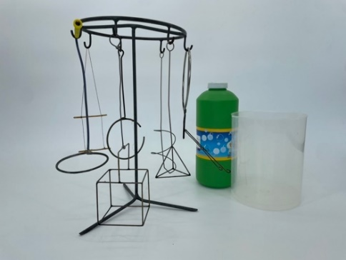 | 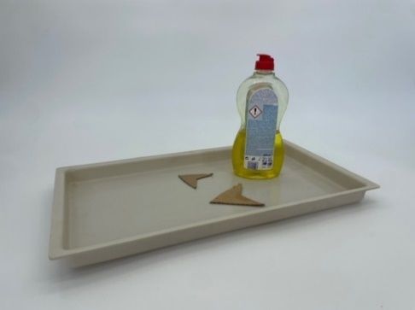
- Rámy rôznych tvarov, nádoba, bublifuk | - Tácka, saponát, kartónové loďky
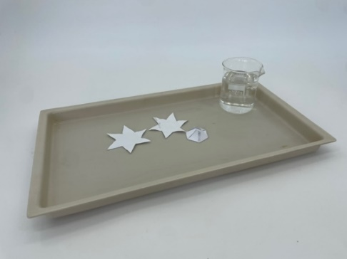 | 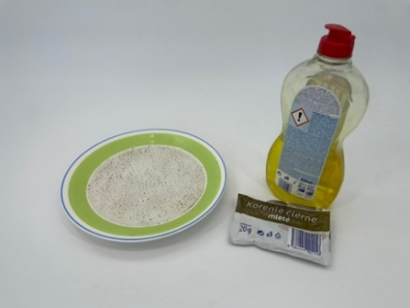
- Tácka, kvety z papiera, voda | - Tanier, čierne korenie, saponát, voda
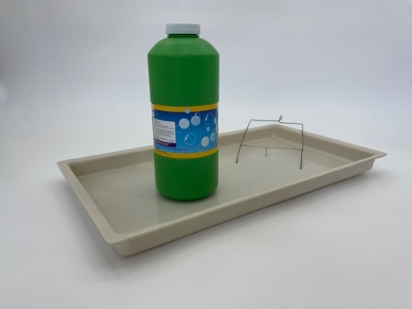 | 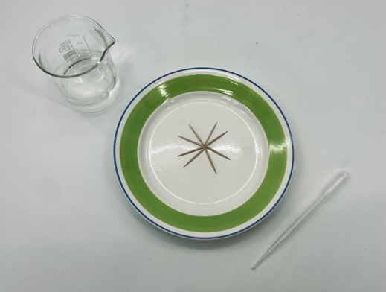
- Bublifuk, rám s pohyblivou hranou, tácka | - 4 špáradlá, voda, pipeta
Postup
- Do nádoby s bublifukom ponáraj rámy rôznych tvarov a pozoruj blany, ktoré sa na nich vytvoria.
- Do tácky nalej vody a počkaj, kým sa hladina ustáli. Z kartónu vystrihni loďku ako je na obr. 5.67 a polož ju na hladinu vody. Do miesta vyznačeného na obr. 5.67 kvapni mydlový roztok. Vysvetli, čo sa deje.
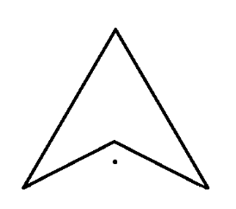
- Nákres loďky
- Vystrihni z papiera kvet a jeho lupene zohni. Polož ho na hladinu vody a vysvetli, čo sa s ním deje.
- Na tanier nalej vodu a jemne posyp čiernym korením. Na prst naber trochu saponátu a vlož prst do vody. Pozoruj, čo sa deje a vysvetli.
- Vezmi rám s pohyblivou hranou a chyť ju za slučky. Namoč pomôcku do mydlového roztoku, pomaly vyťahuj a daj pozor, aby nepraskla mydlová blana. Pusti pohyblivú hranu a vysvetli, čo sa deje.
- 4 špáradlá v strede nalom, dávaj pozor, aby si ich nezlomil úplne. Poukladaj ich vedľa seba, ako na obr. 5.66. Kvapni medzi striekačkou vodu.
Doplňujúce otázky
- Čo sa stalo s loďkou, keď si za ňu kvapol mydlový roztok? Prečo?
- Čo sa stalo s lupeňmi kvetu? Ako si to vysvetľuješ?
- Čo sa stalo s pohyblivou hranou rámu? Akú vlastnosť povrchovej blany si pozoroval?
- Aký útvar vytvorili špáradlá? Prečo sa ohýbali? Vyskúšaj vytvoriť iný tvar.

Prepojenie
U 4.5.8
Zdroje
KOUBEK, V. a kol. Školské pokusy z fyziky. Bratislava : SPN. 1992. s. 500. ISBN 80-08-00348-0.

- Dynamika tekutín
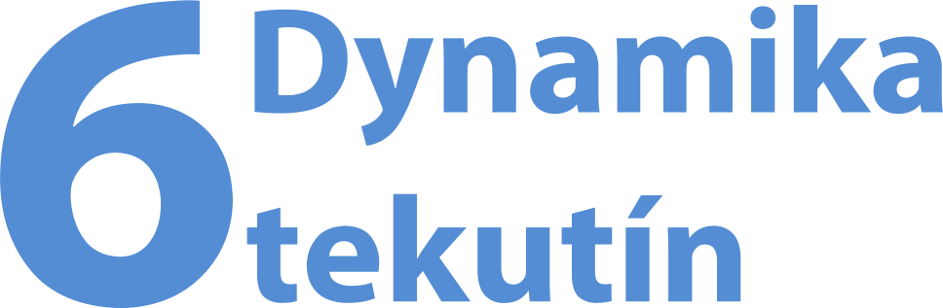

6.1 Sledujeme prúdenie vody
Modelovanie pohybu kvapaliny pomocou prúdnic
Pozorovanie
Cieľ
Vytvoriť prúdnicový model prúdiacej kvapaliny.
Čo už žiak vie
Žiak gymnázia rozlišuje medzi ideálnou a reálnou kvapalinou. Pozná rovnicu kontinuity. Vie, čo je laminárne a turbulentné prúdenie.
Smerujúce otázky
Navrhnúť nové auto vyžaduje veľa práce. Okrem iného je dôležité dať autu aerodynamický tvar. Tento konštruktéri skúmajú a overujú v tzv. aerodynamickom tuneli. Ako vyzerá a ako s ním vedci pracujú?
Odporúčané pomôcky
Pohlov prístroj (obr. 6.1), atrament, 3 kadičky, voda, gumová hadička, tlačka (jednoduchá pomôcka na uzatváranie gumových hadíc), telieska rôzneho tvaru s háčikom.
Pohlov prístroj tvoria dve rovnobežné sklené dosky, medzi ktoré možno háčikom zasúvať telieska rôzneho tvaru. V hornej časti prístroja sú dve nádoby so striedavo rozloženými otvormi, ktoré ústia do priestoru medzi doskami. V dolnej časti prístroja je na gumovej hadici tlačka, pomocou ktorej sa reguluje rýchlosť vytekania kvapaliny z prístroja.
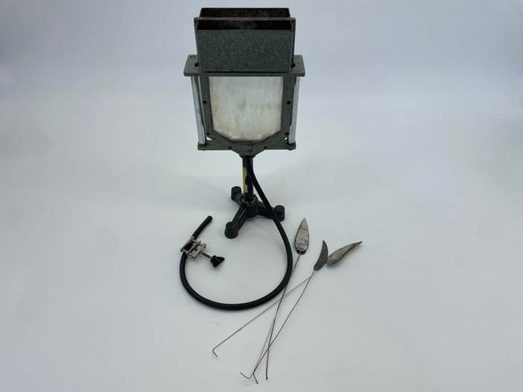
- Pohlov prístroj
Postup
- Hadičku na Pohlovom prístroji uzatvor tlačkou.
- Do jednej nádoby nalej čistú vodu, do druhej nalej rovnaké množstvo silno zafarbenej vody.
- Pomocou tlačky nechaj vodu z hadičky pomaly odtekať a pozoruj, čo sa deje medzi sklenými doskami.
- Medzi dosky postupne vkladaj telieska rôznych tvarov. Sleduj prúdenie v okolí teliesok.
Doplňujúce otázky
- Vysvetli vzťah medzi hustotou prúdnic a rýchlosťou kvapaliny v tomto mieste.
- Prečo hovoríme iba o modeloch prúdnic?
- Vedel by si navrhnúť takú úpravu pokusu, aby modely prúdnic mohli sledovať všetci žiaci v triede, napr. na stene učebne?
Prepojenie
U 4.6.1
Zdroje
KOUBEK, V. a kol. Školské pokusy z fyziky. Bratislava : SPN. 1992. s. 500. ISBN 80-08-00348-0.

6.2 Odsávanie vzduchu
Vodná výveva
Pozorovanie
Cieľ
Objasniť princíp činnosti vodnej vývevy použitím Bernoulliho rovnice.
Čo už žiak vie
Žiak gymnázia rozlišuje medzi ideálnou a reálnou kvapalinou. Pozná rovnicu kontinuity a Bernoulliho rovnicu. Vie, čo je laminárne a turbulentné prúdenie.
Smerujúce otázky
V technickej praxi je veľmi dôležité dosahovať podtlak. Existujú na to rôzne vývevy, t.j. prístroje určené na odčerpávanie časti plynu z uzavretého priestoru. Existuje niekoľko druhov vývev, napr. rotačná olejová, vodná. Vieš, na akom princípe fungujú?
Odporúčané pomôcky
model vodnej vývevy, gumená hadica, otvorený manometer (U-trubica), vodovod, farbivo
Postup
- K saciemu otvoru modelu vodnej vývevy pripoj gumenou hadicou otvorený manometer naplnený zafarbenou kvapalinou.
- Model vodnej vývevy spoj s vodovodným kohútikom (obr. 6.4).
- Opatrne otvor kohútik tak, aby voda prúdila naozaj pomaly. Sleduj, čo sa deje s kvapalinou v manometri.
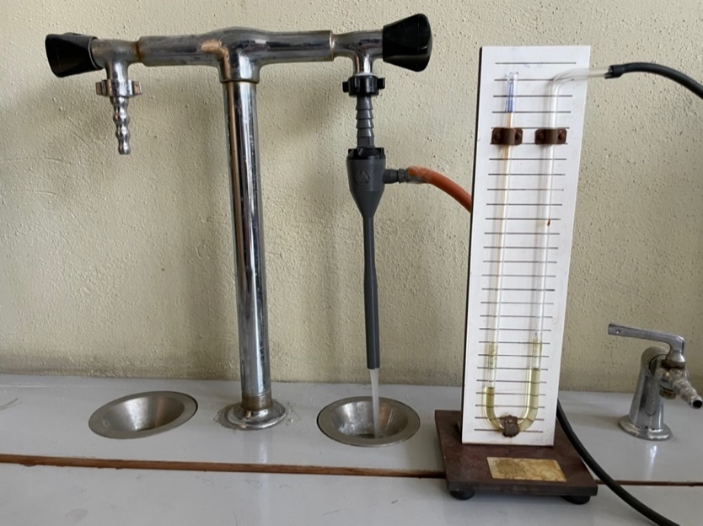
- Model vodnej vývevy

Doplňujúce otázky
- Vysvetli, na akom princípe funguje vodná výveva.
- Dokázal by si určiť o koľko sa znížil tlak v hadici manometra vďaka prúdeniu vody?
- Navrhni, aké pomôcky by si musel použiť, aby si získal minimálny možný tlak, ktorý je možné vodnou vývevou dosiahnuť.
- Prečo v tomto pokuse hovoríme o modeli vodnej vývevy a nie o vodnej výveve?
Prepojenie
II 4.3.1
Zdroje
KOUBEK, V., CHALUPKOVÁ, A. Praktikum školských pokusov z fyziky II. Bratislava Univerzita Komenského. 1990. s. 140. ISBN 80-223-0233-3

6.3 Rozprašujeme pingpongové loptičky
Model rozprašovača
Pozorovanie
Cieľ
Na základe pokusu vysvetliť princíp činnosti rozprašovača.
Čo už žiak vie
Žiak gymnázia rozlišuje medzi ideálnou a reálnou kvapalinou. Pozná rovnicu kontinuity a Bernoulliho rovnicu. Vie, čo je laminárne a turbulentné prúdenie. Chápe princíp vodnej vývevy.
Smerujúce otázky
Na trhu predávajú voňavky s rozprašovačom (obr. 6.5). Ako je možné, že stlačením balónika je z otvoru rozprášená voňavka?
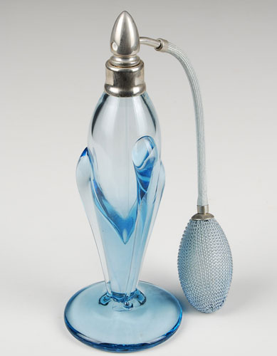
- Voňavka s rozprašovačom (http://goo.gl/nzJow4)
Odporúčané pomôcky
sklená trubica s priemerom o niečo väčším ako je priemer loptičiek, pingpongové loptičky, vzduchový generator
Postup
- Sklenú trubicu umiestni do zvislej polohy do statívu tak, aby jej spodná časť bola kúsok nad stolom.
- Do trubice vlož pingpongové loptičky až po horný okraj (obr. 6.6).
- Generátor vzduchu zapni a nechaj prúd vzduchu prúdiť vodorovne nad horným okrajom trubice.
- Pozoruj, čo sa deje s loptičkami v trubici.
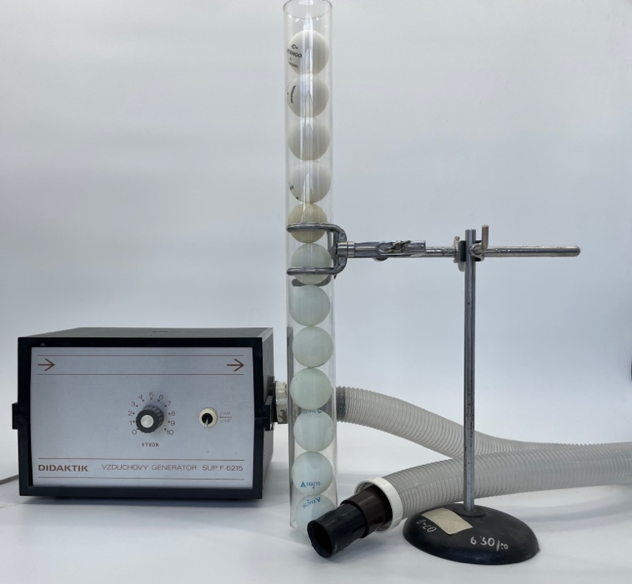
- Pomôcky pri pokuse s rozprašovaním loptičiek
Doplňujúce otázky
- Vysvetli pozorovaný jav pomocou Bernoulliho rovnice.
- Ako by prebiehal pokus, keby si spodný okraj trubice celkom uzavrel, napr. dlaňou?
- Uváž, ako tento pokus súvisí s činnosťou rozprašovača.
Prepojenie
II 4.3.5
Zdroje
KOUBEK, V., CHALUPKOVÁ, A. Praktikum školských pokusov z fyziky II. Bratislava Univerzita Komenského. 1990. s. 140. ISBN 80-223-0233-3.

6.4 Pozorujeme prúdenie reálnej kvapaliny
Prúdenie reálnej kvapaliny trubicou
Pozorovanie
Cieľ
Demonštrovať prúdenie reálnej kvapaliny. Overiť, že na prúdenie reálnej kvapaliny nemožno aplikovať Bernoulliho rovnicu.
Čo už žiak vie
Žiak gymnázia rozlišuje medzi ideálnou a reálnou kvapalinou. Pozná rovnicu kontinuity a Bernoulliho rovnicu. Vie, čo je laminárne a turbulentné prúdenie.
Smerujúce otázky
Keď sa plaví čln po rieke v smere toku, pohybuje sa stredom rieky. Avšak proti prúdu je najvýhodnejšie plaviť sa blízko brehu. Prečo?
Odporúčané pomôcky
široká nádoba s výtokovým otvorom pri dne, krátka trubica s manometrickou trubicou, dlhá trubica všade rovnakého prierezu s manometrickými trubicami, dlhá trubica v jednom mieste rozšírená (zúžená) s manometrickými trubicami (obr. 6.7), hadička, dlhšia tyčinka, kadička, potravinárska farba
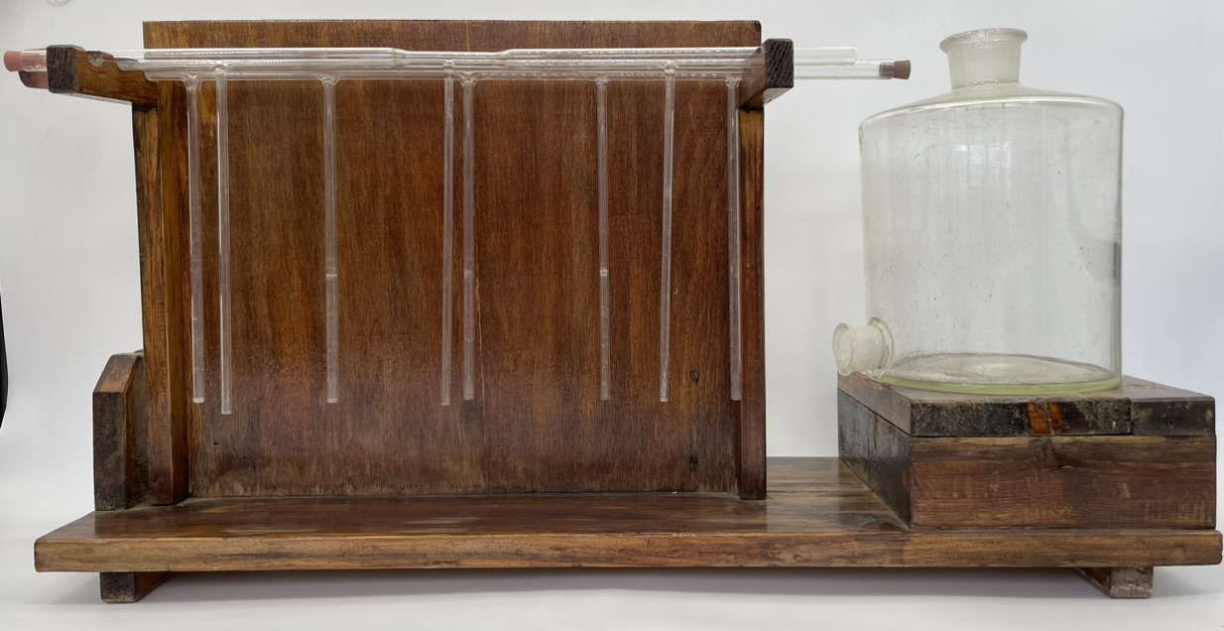
- Pomôcky k pokusu s prúdením reálnej kvapaliny
Postup
Prúdenie reálnej kvapaliny krátkou trubicou
- K výtokovému otvoru širokej nádoby pripoj krátku trubicu s manometrickou trubicou.
- Výtokový otvor uzavri.
- Nádobu naplň zafarbenou vodou.
- Otvor výtokový otvor a sleduj výšku hladiny v manometrickej trubici.
Prúdenie reálnej kvapaliny dlhou trubicou rovnakého prierezu
- K výtokovému otvoru širokej nádoby pripoj dlhú trubicu všade rovnakého prierezu.
- Výtokový otvor uzavri.
- Naplň nádobu zafarbenou vodou.
- Otvor výtokový otvor a sleduj výšku hladiny v manometrických trubiciach.
Prúdenie reálnej kvapaliny dlhou trubicou v jednom mieste rozšírenou
- K výtokovému otvoru širokej nádoby pripoj dlhú trubicu v jednom mieste rozšírenou.
- Výtokový otvor uzavri.
- Naplň nádobu zafarbenou vodou.
- Otvor výtokový otvor a sleduj výšku hladiny v manometrických trubiciach.
Doplňujúce otázky
- Vysvetli, aká časť tlakovej energie kvapaliny v širokej nádobe sa pri prúdení dlhou trubicou mení na kinetickú energiu prúdiacej kvapaliny. Na akú formu energie sa mení zvyšná časť tlakovej energie kvapaliny v širokej nádobe?
- Ako by si postupoval, keby si mal na základe tohto pokusu stanoviť rýchlosť výtoku kvapaliny z otvoru dlhej trubice?
- Platí pre prúdenie reálnej kvapaliny rovnica kontinuity?
- Prečo sa v tomto pokuse odporúča používať širokú nádobu?
Prepojenie
U 4.6.4
Zdroje
KOUBEK, V. a kol. Školské pokusy z fyziky. Bratislava : SPN. 1992. s. 500. ISBN 80-08-00348-0.

6.5 Skúmame odpor vzduchu
Odporová aerodynamická sila
Meranie
Cieľ
Demonštrovať závislosť veľkosti odporovej aerodynamickej sily od rôznych faktorov – od rýchlosti prúdiaceho vzduchu, od obsahu plochy kolmého prierezu telesa a od profilu telesa.
Čo už žiak vie
Žiak gymnázia vie, že telesu je pri pohybe vo vzduchu kladený odpor – pôsobí naň odporová aerodynamická sila.
Smerujúce otázky
Pri jazde na bicykli si určite zaregistroval, že jazda proti silnému vetru je namáhavá. Tiež si zistil, že keď sa skrčíš pri rýchlej jazde z kopca viac ako ostatní, všetkých predbehneš. Prečo je to tak?
Odporúčané pomôcky
aerodynamický tunel s príslušenstvom (obr. 6.8), ventilátor
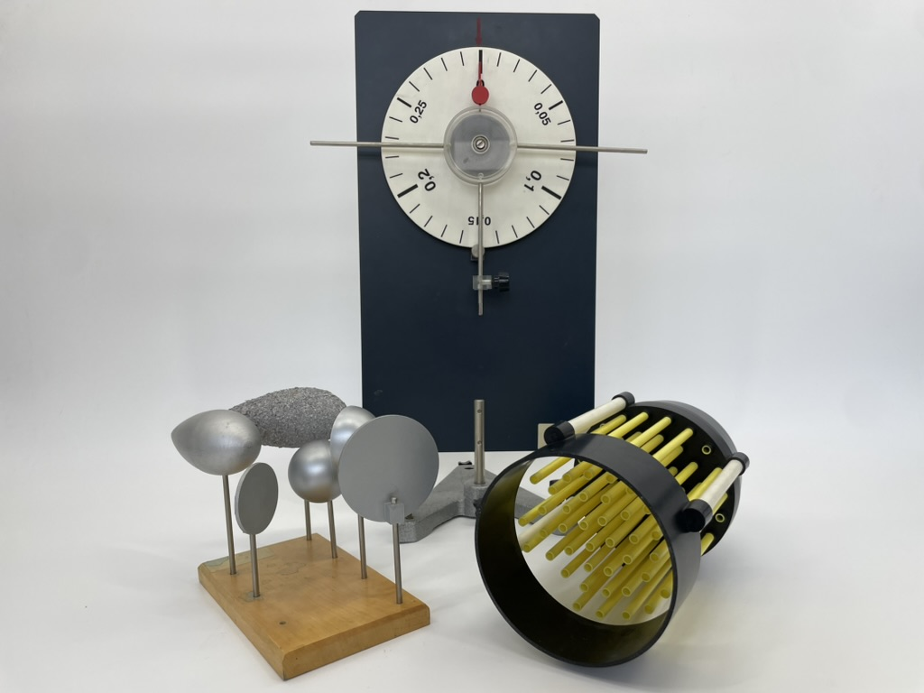
- Aerodynamický tunel s príslušenstvom
Postup
- Ventilátor nastav tak, aby bol vo vzdialenosti približne 30 cm od aerodynamických váh (obr. 6.9).
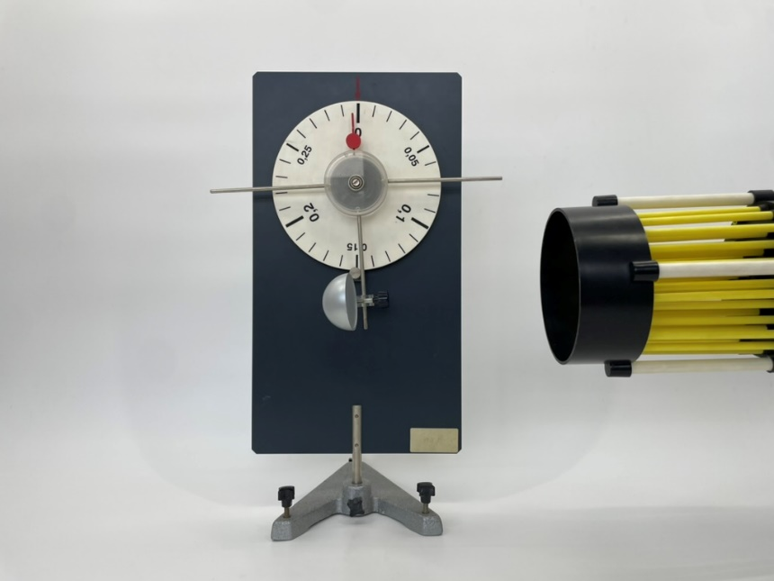
- Nastavenie merania
- Na váhy upevni jeden profil a potenciometrom na ventilátore reguluj rýchlosť prúdenia vzduchu. Pre rôzne rýchlosti odčítaj zo stupnice hodnotu vychýlenia a zapíš ju do tabuľky 6.1.
- Hodnoty vychýlenia aerodynamických váh v závislosti od rýchlosti prúdenia vzduchu
Stupeň na ventilátore | Hodnota výchylky na váhach

- Nastav rýchlosť prúdenia vzduchu z ventilátora do jednej polohy. Na váhy upevni kruhový profil menšieho priemeru a zisti, akú hodnotu ukazujú aerodynamické váhy. Potom na váhy pripevni kruhový profil s väčším priemerom a hodnotu zapíš do tabuľky 6.2.
- Hodnoty vychýlenia aerodynamických váh v závislosti od veľkosti kolmého prierezu telesa
Profil | Hodnota výchylky na váhach
menší kruhový
väčší kruhový

- Rýchlosť prúdenia vzduchu ponechaj stále rovnaký. Na váhach postupne vymieňaj všetky profily a do tabuľky 6.3 zaznamenávaj hodnoty výchylky na váhach.

- Hodnoty vychýlenia aerodynamických váh v závislosti od profilu telesa
Profil | Hodnota výchylky na váhach
kruhový
dutá polguľa
vypuklá polguľa
guľa
kvapka

Doplňujúce otázky
- Ako závisí veľkosť aerodynamickej odporovej sily od rýchlosti prúdenia vzduchu?
- Ako závisí veľkosť aerodynamickej odporovej sily od veľkosti kolmého prierezu telesa?
- Ako závisí veľkosť aerodynamickej odporovej sily od profilu telesa?
- Ako súvisí hodnota výchylky na aerodynamických váhach s veľkosťou aerodynamickej odporovej sily?
Prepojenie
U 4.6.5
Zdroje
KOUBEK, V. a kol. Školské pokusy z fyziky. Bratislava : SPN. 1992. s. 500. ISBN 80-08-00348-0.

6.6 Počúvame bzučanie hadice
Bzučiaca hadica
Pozorovanie
Cieľ
Demonštrovať a na základe Bernoulliho rovnice vysvetliť komínový efekt.
Čo už žiak vie
Žiak gymnázia vie, že telesu je pri pohybe vo vzduchu kladený odpor – pôsobí naň odporová aerodynamická sila. Vie, že veľkosť odporovej aerodynamickej sily pôsobiacej na teleso sa zväčšuje s rastom rýchlosti prúdiaceho vzduchu a obsahom prierezu telesa, ale závisí aj od profilu telesa. Žiak pozná rovnicu kontinuity i Bernoulliho rovnicu. Vie, čo je vztlaková aerodynamická sila.
Smerujúce otázky
Na rodinných domoch sú komíny. Načo je dobré, aby boli komíny vyššie ako strecha? Je to iba kvôli tomu, aby vietor unášal splodiny horenia do väčšej vzdialenosti od obytnej zóny?
Odporúčané pomôcky
vrúbkovaná hadica (obr. 6.11)
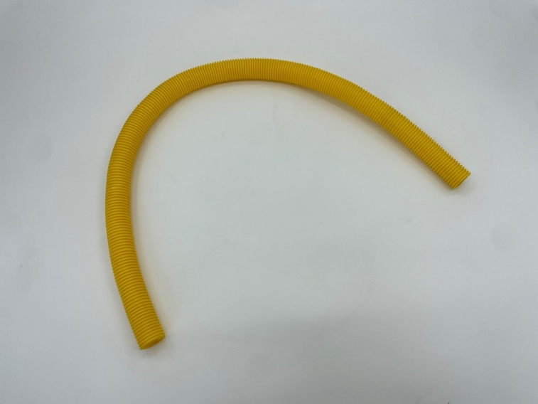
- Vrúbkovaná hadica
Postup
- Chyť hadicu za jeden koniec a roztoč ju nad hlavou.
- Počúvaj zvuk, ktorý pri točení hadica vydáva a pokús sa vysvetliť jeho pôvod.
Doplňujúce otázky
- Jedným z možných vysvetlení je to, že hadica cez koniec, ktorý držíš v ruke, nasáva vzduch, ktorý prechádza hadicou, vďaka jej vrúbkovanému povrchu sa rozkmitá a vydáva zvuk. Vedel by si podať presvedčivý dôkaz o „nasávaní vzduchu“ hadicou?
- Od čoho závisí frekvencia zvuku, ktorý hadica vydáva?
Prepojenie
Zdroje

6.7 Robíme projekt
Projekt – jednoduchý experiment
Modelovanie, prezantácia
Cieľ
Navrhnúť, zostrojiť a prezentovať experiment s jednoduchými pomôckami na demonštráciu platnosti Bernoulliho princípu.
Čo už žiak vie
Žiak gymnázia vie, že telesu je pri pohybe vo vzduchu kladený odpor – pôsobí naň odporová aerodynamická sila. Vie, že veľkosť odporovej aerodynamickej sily pôsobiacej na teleso sa zväčšuje s rastom rýchlosti prúdiaceho vzduchu, so zväčšovaním obsahu prierezu telesa, ale závisí aj od profilu telesa. Žiak pozná rovnicu kontinuity i Bernoulliho rovnicu. Vie, čo je vztlaková aerodynamická sila.
Úloha
Navrhni experiment s jednoduchými pomôckami, ktorým budeš demonštrovať platnosť Bernoulliho princípu. Experiment prezentuj a vysvetli.
Prepojenie
Zdroje

- Statika a dynamika tuhého telesa

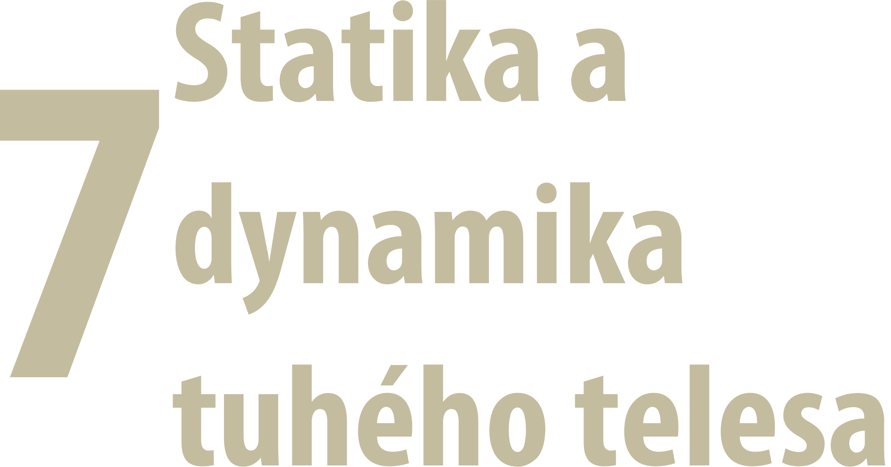
7.1 Skúmame rovnováhu na páke
Hojdačka
Meranie
Cieľ
Pomocou experimentu vyvodiť záver, kedy je páka v rovnováhe.
Čo už žiak vie
Žiak základnej školy pozná pojmy otáčavý účinok, rameno sily, os otáčania.
Smerujúce otázky
V cirkuse artisti chodia na lane, na ostrí meča udržia niekoľko pohárov. Ako je to možné?
Odporúčané pomôcky
závažia (kocky alebo mince), dlhé pravítko, drevený valček (ceruzka), plastelína, váhy
Postup
- Polož valček na lavicu a pripevnite ho plastelínou k podložke, aby sa nepohyboval. Polož na valček pravítko tak, aby jeho stred bol na strede valčeka (obr. 7.1).
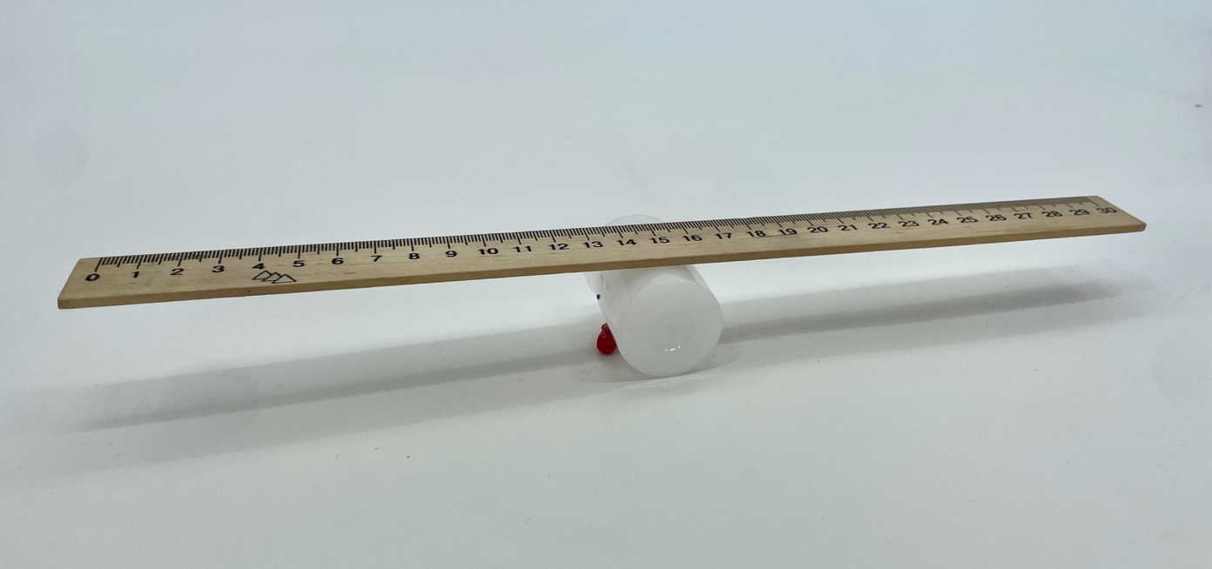
- Zostavenie pomôcok k meraniu
- Použi dve rovnaké závažia a umiestnite jedno na ľavú a druhé na pravú stranu pravítka od osi otáčania. Hľadajte takú polohu závaží, aby bolo pravítko vo vodorovnej polohe.
- Odčítaj vzdialenosti stredov závaží od osi otáčania a zapíš ich do tretieho stĺpca ľavej aj pravej strany tabuľky v metroch.
- Odváž závažia a zapíšte hodnoty do prvých stĺpcov tabuľky 7.1.

- Namerané a vypočítané hodnoty pri hľadaní rovnováhy na páke
Ľavá strana |  |  |  | Pravá strana
Hmotnosť závažia 1  (kg) | Sila F₁  (N) | Rameno r₁ (m) | Súčin  r₁ . F₁ | Hmotnosť závažia 2  (kg) | Sila F₂  (N) | Rameno r₂ (m) | Súčin  r₂ . F₂

- Nahraď závažie na jednom z ramien závažím s dvojnásobnou hmotnosťou a hľadaj takú polohu závaží na ľavej a pravej strane pravítka, aby bolo pravítko vo vodorovnej (rovnovážnej) polohe. Znovu zapíš do tabuľky hodnoty hmotnosti závaží, veľkostí síl a ramien síl.
- Vypočítaj silu, akou závažia pôsobia na páku, a zapíš ich hodnoty ako F₁ a F₂. Vypočítaj súčin r • F pre obidve strany páky a zapíš ho do tabuľky.
- Meranie opakuj pri použití iných závaží.
Doplňujúce otázky
- Aký je vzťah medzi hmotnosťami závaží a ich vzdialenosťami od osi otáčania, keď je pravítko v rovnovážnej polohe?
- Čo môžeš povedať o hodnotách súčinu r • F pre ľavú a pravú stranu pravítka, ak je pravítko v rovnovážnej polohe?
- Porovnaj výsledky svojich výpočtov súčinov r • F s hodnotami iných skupín. Možno z výsledkov urobiť nejaký záver?
- Je veličina moment sily vektorová alebo skalárna? Svoju odpoveď zdôvodni.
Prepojenie
F8, s. 7
Aktivita 7.2
U 4.3.1
Zdroje
LAPITKOVÁ, V., KOUBEK, V., MORKOVÁ, Ľ.. Fyzika pre 8. ročník základných škôl a 3. ročník gymnázia s osemročným štúdiom. Martin : Vydavateľstvo Matice Slovenskej. 2012. s. 199. ISBN 978-80-8115-045-6.

7.2 Riešime problém
Rovnováha na pravítku
Meranie
Cieľ
Aktivitou s pravítkom a mincami dospieť k momentovej vete.
Čo už žiak vie
Žiak základnej školy pozná pojmy otáčavý účinok, rameno sily, os otáčania, moment sily.
Smerujúce otázky
Pri hojdaní na hojdačke je dôležité, aby boli hojdajúci sa v rovnováhe. Aká je podmienka rovnováhy?
Odporúčané pomôcky
pravítko, rovnaké mince, ceruzka
Postup
- Polož pravítko stredom cez ceruzku. Na ľavú stranu polož mincu. Nájdi polohu mince na pravej strane pravítka tak, aby nastala na pravítku rovnováha. Meranie opakuj pre rôzne polohy mince. Vypočítaj momenty síl pre mince.
- Na ľavú stranu pravítka polož jednu mincu. Na pravú stranu polož dve rovnaké mince tak, aby bolo pravítko v rovnováhe. Podarí sa ti to? Skús to pre rôzne polohy mince na ľavej strane. Vypočítaj momenty síl pre mince.
Doplňujúce otázky
- Existuje viacero riešení merania b)?
- Líši sa rovnováha v prípade dvoch rovnakých mincí, ak sú tieto blízko osi otáčania od rovnováhy, keď sú tieto mince od osi otáčania ďalej?
Prepojenie
G1, s. 31
Aktivita 7.1
U 4.3.1
Zdroje
KOUBEK, V., LAPITKOVÁ, V., DEMKANIN, P. Fyzika pre 1. ročník gymnázia. Bratislava: Združenie EDUCO. 2009. s. 152. ISBN 978-80-89431-00-7.

7.3 Skúmame rovnováhu na jednozvratnej páke
Rovnováha na jednozvratnej páke
Meranie
Cieľ
Demonštrovať podmienku rovnováhy na jednozvratnej páke.
Čo už žiak vie
Žiak základnej školy pozná moment sily a momentovú vetu. Vie, kedy nastáva na dvojzvratnej páke rovnováha. Vie, čo je ťažisko telesa a ako ho určiť. Dokáže merať veľkosť sily pomocou silomera. Dokáže skladať sily.
Smerujúce otázky
V technickej praxi sa okrem dvojzvratnej páky využíva aj jednozvratná páka. Poznáš príklady jej využitia? Uveď ich.
Odporúčané pomôcky
rýchloupínací panel, rovnaké závažia s háčikmi, páka, čap, kladka, čap kladky, háčiky, závesné lanko
Postup
- Zostroj aparatúru podľa obr. 7.2.
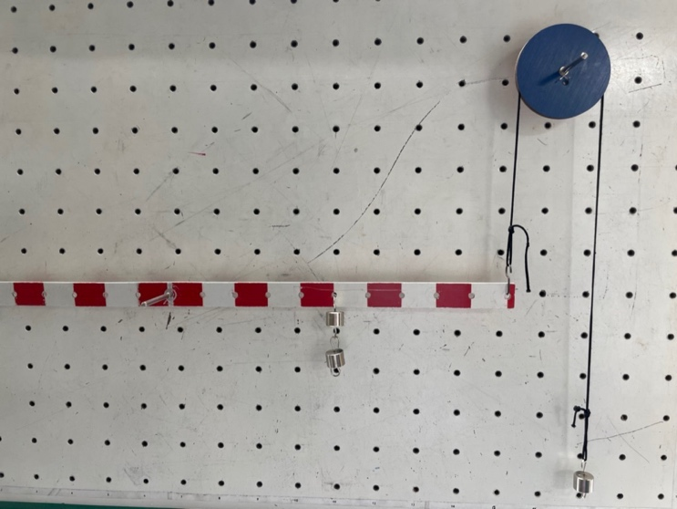
- Aparatúra k skúmaniu rovnováhy na jednozvratnej páke
- Vešaním rôzneho počtu závaží do rôznych vzdialeností na páke a na lanko vedené cez kladku dosiahni, aby bola jednozvratná páka v rovnováhe.
- Všetky namerané a vypočítané hodnoty zaznamenaj do tabuľky 7.2. Do ľavej časti zaznamenaj hodnoty týkajúce sa závaží zavesených priamo na páke a do pravej časti hodnoty týkajúce sa závaží prevesených cez kladku.

- Namerané a vypočítané hodnoty pri hľadaní rovnováhy na páke
Páka |  |  |  | Kladka
Hmotnosť závažia 1  (kg) | Sila F₁  (N) | Rameno r₁ (m) | Súčin  r₁ . F₁ | Hmotnosť závažia 2  (kg) | Sila F₂  (N) | Rameno r₂ (m) | Súčin  r₂ . F₂

Doplňujúce otázky
- Znázorni obsah merania graficky pomocou vektorov síl a vektorov ramien síl.
- Vysvetli rozdiel medzi jednozvratnou a dvojzvratnou pákou.
- Over platnosť podmienky rovnováhy na jednozvratnej páke tak, že namiesto lanka pripevníš k páke silomer.
Prepojenie
U 4.3.2
Zdroje
KOUBEK, V. a kol. Školské pokusy z fyziky. Bratislava : SPN. 1992. s. 500. ISBN 80-08-00348-0.

7.4 Hľadáme ťažisko telies
Ťažisko
Meranie
Cieľ
Vyhľadať ťažiská súmerných a nesúmerných telies.
Čo už žiak vie
Žiak základnej školy vie, kedy nastáva na páke rovnováha.
Smerujúce otázky
Stabilita telies závisí od rôznych faktorov. Jedným z nich je poloha ťažiska. Ako súvisí poloha ťažiska s ich stabilitou?
Odporúčané pomôcky
obdĺžnik, štvorec, trojuholník a nepravidelné teleso, olovnica, štipec na bielizeň, pravítko, zastrúhaná ceruzka
Vystrihni z tvrdého papiera obdĺžnik, štvorec a trojuholník. Rozmer jednej strany by nemal presahovať 10 cm. Vystrihni z tvrdého papiera aj jedno nesúmerné teleso, ktorého priemer by mal mať najviac 10 cm. Priprav si olovnicu – na špagát s dĺžkou 15 cm uviaž vhodný kovový predmet.
Postup
- Pri súmerných telesách urob ich uhlopriečky a v ich priesečníku nakresli výrazný bod. Bod je ťažiskom telesa a označujeme ho písmenom T.
- Pri nesúmerných telesách pripevni na jednom z okrajov štipec na bielizeň so špagátom olovnice. Zdvihni teleso tak, aby olovnica smerovala zvisle nadol.
- Nakresli pravítkom čiaru popri špagáte a zopakuj postup na inom okraji, prípadne vrchole telesa.
- V mieste, kde sa čiary pretínajú, nakresli výrazný bod. Bod je ťažiskom telesa a označ ho písmenom T (obr. 7.3).
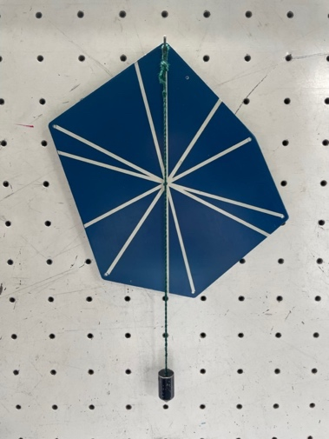
- Určovanie ťažiska nesúmerných telies
- Pokús sa podoprieť teleso hrotom ceruzky v ťažisku.
- Pomocou ihly, v ktorej je navlečená niť, urob otvor v ťažisku a prevleč ním niť. Na konci nite urob uzol, aby sa na ňom niť zachytila.
- Pozoruj polohu telesa zaveseného na niti v ťažisku.
Doplňujúce otázky
- Ako si zostrojil ťažisko osovo súmerných telies? Opíš postup.
- Ako si zostrojil ťažisko nepravidelného telesa? Opíš postup.
- Ako si vysvetľuješ skutočnosť, že sa telesá neudržia na hrote ceruzky, ak ich podoprieme mimo ťažiska?
- Ako si vysvetľuješ skutočnosť, že sa telesá udržia na hrote ceruzky, ak ich podoprieme v ťažisku?
- Môže ťažisko telesa ležať mimo neho?
Prepojenie
F8, s. 99
Zdroje
LAPITKOVÁ, V., KOUBEK, V., MORKOVÁ, Ľ.. Fyzika pre 8. ročník základných škôl a 3. ročník gymnázia s osemročným štúdiom. Martin : Vydavateľstvo Matice Slovenskej. 2012. s. 199. ISBN 978-80-8115-045-6.

7.5 Skladáme sily
Skladanie dvoch rôznobežných síl
Meranie
Cieľ
Ukázať, ako určiť výslednicu rôznobežných síl pôsobiacich v spoločnom pôsobisku.
Čo už žiak vie
Žiak gymnázia vie, čo je ťažisko telesa a ako ho určiť. Dokáže merať veľkosť sily pomocou silomera.
Smerujúce otázky
Ťažkú nákupnú tašku jeden človek bez pomoci len s námahou premiestni z jedného miesta na druhé. Ak však dvaja ľudia chytia tašku každý za jedno ucho, prenesú ju ľahšie. Pôsobí vtedy každý človek silou polovičnej veľkosti?
Odporúčané pomôcky
3 silomery, papier, pravítko, ceruzka, krúžok na kľúče
Postup
- Na krúžok pripevni 3 silomery.
- Každý silomer ťahá vo vodorovnom smere jeden žiak tak, aby bol krúžok v pokoji.
- Štvrtý žiak na papier v istom momente pomocou pravítka zaznamená smer všetkých troch síl a zapíše ich veľkosti.
- Podľa vhodne zvolenej mierky zakresli na priamky ich veľkosti (obr. 7.4).
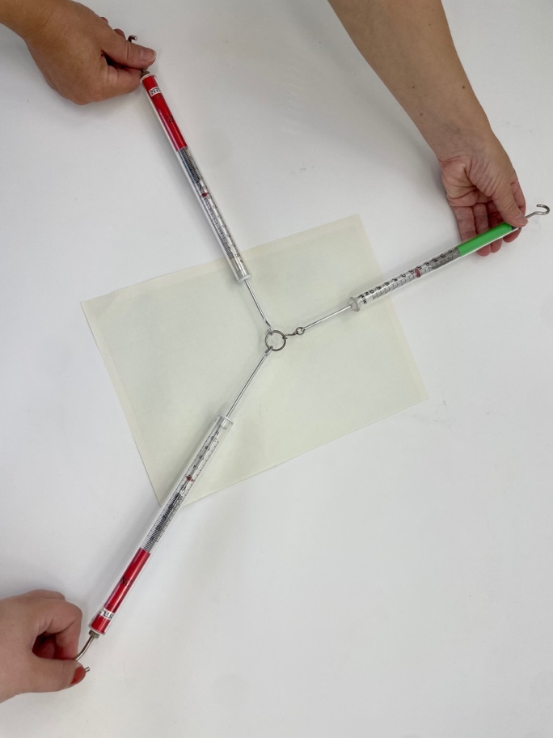
- Postup pri aktivite so skladaním síl
- Vyber dve ľubovoľné sily a doplň ich do rovnobežníka.
- Meranie opakuj pre sily rôzne pôsobiace na krúžok.
Doplňujúce otázky
- Prečo je krúžok v pokoji?
- Uveď, kde v praxi sa využíva skladanie dvoch rôznobežných síl s rovnakým pôsobiskom.
- Navrhni experiment, pomocou ktorého by si demonštroval skladanie dvoch rovnobežných síl rovnakého smeru.
- Navrhni experiment, pomocou ktorého by si demonštroval skladanie dvoch rovnobežných síl opačného smeru.

Prepojenie
I, s. 27
U 4.4.3
Zdroje
KOUBEK, V., CHALUPKOVÁ, A. Praktikum školských pokusov I. Bratislava : Univerzita Komenského. 1990. s. 120. ISBN 80-223-0242-2.

7.6 Pracujeme s pákou
Práca pri dvíhaní teleis pomocou páky
Meranie
Cieľ
Určiť a porovnať prácu pri dvíhaní telesa pomocou páky a bez nej.
Čo už žiak vie
Žiak gymnázia pozná moment sily. Vie, kedy nastáva na páke rovnováha. Dokáže merať veľkosť sily pomocou silomera. Pozná a vie používať vzťahy pre výpočet práce.
Smerujúce otázky
Páka sa v praxi využíva veľmi často, napr. pri kliešťach (obr. 7.5). Jej výhoda spočíva v uľahčení práce. Vykonáme pomocou páky menej práce ako bez nej?
Odporúčané pomôcky
rýchloupínací panel, páka, čap, závažia, magnety, pravítko
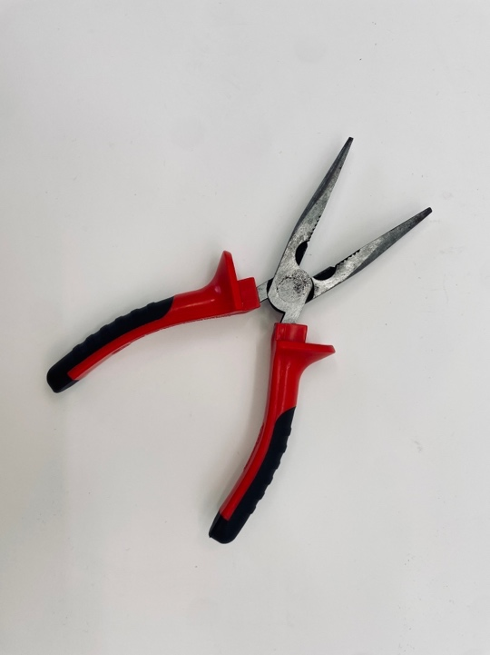
- Kombinačné kliešte
Postup
- Na rýchloupínací panel upevni páku.
- Na ľavú stranu páky umiestni závažia a urč ich hmotnosť m.
- Pravú stranu páky drž rukou. Urč silu F₂, ktorou na páku pôsobíš. Dôležité je, aby sila F₂ bola menšia ako gravitačná sila F_{g} pôsobiaca na závažia.
- Pri vychýlených závažiach magnetmi označ polohu závaží i svojej ruky.
- Pootoč rovnomerným pohybom páku a opäť magnetmi označ polohu závaží a polohu svojej ruky.
- Urč, o koľko metrov sa posunuli závažia (s₁) a o koľko sa posunula tvoja ruka (s₂).
- Vypočítaj prácu W₂, ktorú si pri dvíhaní závaží pomocou páky vykonal.
- Vypočítaj prácu W₁, ktorú by si vykonal na zdvihnutie závaží do výšky s₁ bez použitia páky.
- Meranie opakuj pre rôzne závažia, pre ich rôzne polohy na páke a údaje zapíš do tabuľky 7.3.

- Záznam údajov pri určovaní práce pri dvíhaní závaží pomocou páky
m (kg) | F_{g} (N) | F₂ (N) | s₁ (m) | s₂ (m) | W₁ (J) | W₂ (J)

Doplňujúce otázky
- V ktorom prípade vykonáš väčšiu prácu? V prípade, že teleso dvíhaš bez alebo s použitím páky?
- Vysvetli z fyzikálneho hľadiska výhodu využitia páky.
- Dopúšťame sa fyzikálnej chyby, keď sme dráhy s₁ a s₂ určili ako dĺžku úsečky a nie ako dĺžku oblúka?
Prepojenie
I 6.2.1
Zdroje
KOUBEK, V., CHALUPKOVÁ, A. Praktikum školských pokusov I. Bratislava : Univerzita Komenského. 1990. s. 120. ISBN 80-223-0242-2

7.7 Pracujeme s kladkami
Práca pri dvíhaní telies pomocou kladky
Meranie
Cieľ
Určiť a porovnať prácu pri dvíhaní telesa pomocou kladky a bez nej.
Čo už žiak vie
Žiak gymnázia vie, kedy nastáva na dvojzvratnej páke rovnováha. Dokáže merať veľkosť sily pomocou silomera. Pozná a vie používať vzťahy pre výpočet práce. Vie, že vykonaná práca bez a s použitím páky je rovnaká.
Smerujúce otázky
Kladky často môžeme vidieť, keď ju robotníci využívajú na vyťahovanie náradia na lešenie. Je jej využitie výhodné? Prečo?
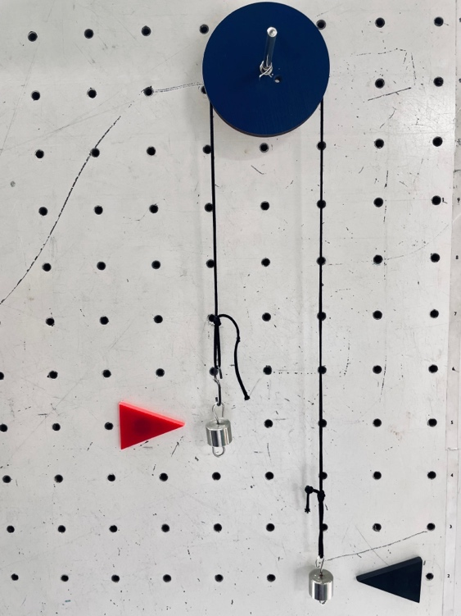
- Kladky
Odporúčané pomôcky
rýchloupínací panel, kladky, čap kladky, niť, závažia, magnety, pravítko
Postup
- Na rýchloupínací panel upevni kladku (obr. 7.6).
- Cez kladku preves niť, na jej konce umiestni závažia a urč ich hmotnosť m.
- Druhú stranu nite drž rukou. Urč silu F₂, ktorou na niť pôsobíš.
- Označ polohu závaží i svojej ruky.
- Rovnomerným pohybom zdvihni závažia a opäť magnetmi označ polohu závaží a polohu svojej ruky.
- Urč, o koľko metrov sa posunuli závažia (s₁) a o koľko sa posunula tvoja ruka (s₂).
- Vypočítaj prácu W₂, ktorú si pri dvíhaní závaží pomocou kladky vykonal.
- Vypočítaj prácu W₁, ktorú by si vykonal na zdvihnutie závaží do výšky s₁ bez použitia kladky.
- Meranie opakuj pre rôzne závažia, pre ich rôzne polohy na páke a údaje zapíš do tabuľky 7.4.
- Záznam údajov pri určovaní práce pri dvíhaní závaží pomocou kladky
m (kg) | F_{g} (N) | F₂ (N) | s₁ (m) | s₂ (m) | W₁ (J) | W₂ (J)

- Celé meranie opakuj, ale namiesto jednej pevnej kladky použi dve kladky – pevnú i voľnú. Porovnaj prácu vykonanú pri dvíhaní závaží s použitím kladiek a bez nich.
Doplňujúce otázky
- V ktorom prípade vykonáš väčšiu prácu? V prípade, že teleso dvíhaš bez alebo s použitím pevnej kladky?
- Vysvetli z fyzikálneho hľadiska výhodu využitia pevnej kladky.
- Akou silou pôsobíš na teleso pri jeho rovnomernom zdvíhaní nahor pomocou pevnej i voľnej kladky?
- Aká by bola veľkosť sily v prípade použitia 3, prípadne 4 kladiek?
- Vykonáš v prípade použitia dvoch kladiek menšiu prácu?
- Prečo je dôležité silu F₂ určovať pri rovnomernom pohybe?
Prepojenie
I 6.2.2
Zdroje
KOUBEK, V., CHALUPKOVÁ, A. Praktikum školských pokusov I. Bratislava : Univerzita Komenského. 1990. s. 120. ISBN 80-223-0242-2.

7.8 Sledujeme otáčanie
Zákon zachovania momentu hybnosti
Pozorovanie
Cieľ
Ilustrovať kvalitatívnym pokusom platnosť vzťahu $L=J.ω$ a vysvetliť princíp jazdy na bicykli.
Čo už žiak vie
Žiak gymnázia pozná pohybovú rovnicu pre otáčavý pohyb tuhého telesa. Chápe pojmy moment sily, moment hybnosti. Vie, čo je izolovaná sústava.
Smerujúce otázky
Krasokorčuliarka si pri prvku pirueta prikladá ruky na hruď – vtedy sa roztočí rýchlejšie. Rovnako je to aj na otáčacej stoličke – pokiaľ stiahneš nohy pod seba, začneš sa otáčať rýchlejšie. Pomalá priama jazda na bicykli je pomerne náročná – strácaš rovnováhu, ale v rýchlosti dokážeš prejsť aj po úzkej lávke. Prečo?
Odporúčané pomôcky
pomôcka na demonštráciu zákona zachovania momentu hybnosti (obr. 7.7), pevná niť, bicyklové koleso s osou na držanie (obr. 7.8)
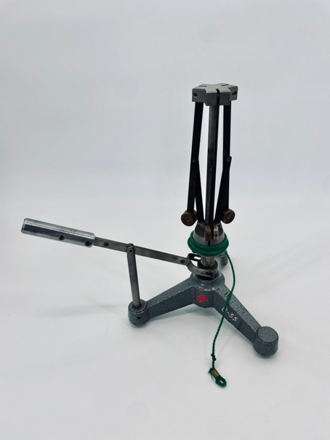 | 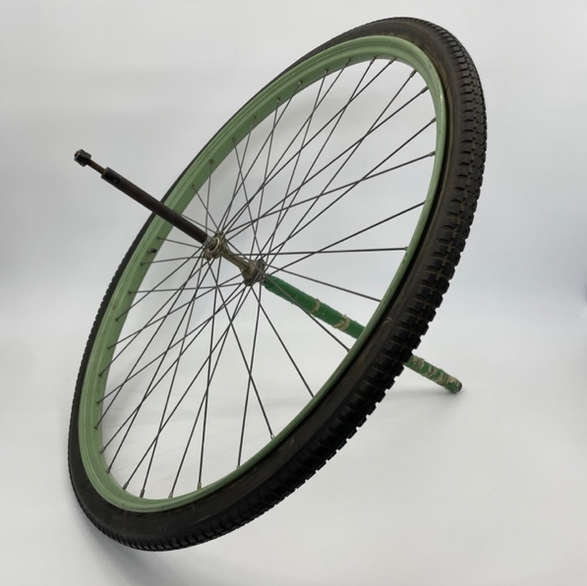
- Pomôcka na demonštráciu zákona zachovania momentu hybnosti | - Bicyklové koleso s osou na držanie
Postup
- Na zotrvačník pomôcky naviň niť.
- Pákou zodvihni ramená do hornej polohy.
- Ťahom za niť ramená roztoč.
- Pohybuj pákou a sleduj uhlovú rýchlosť otáčania sa ramien.
- Bicyklové koleso pevne chyť za os a roztoč ho.
- Pomaly dvíhaj koleso nad hlavu. Čo cítiš?
Doplňujúce otázky
- Čo si pozoroval pri pohybe páky?
- Uveď, kde v praxi sa zákon zachovania hybnosti uplatňuje.
- K pokusu s bicyklovým kolesom nakresli obrázok a vyznač v ňom všetky potrebné vektory. S pomocou obrázka vysvetli správanie sa pri jeho dvíhaní.
- Uveď princíp jazdy na bicykli z fyzikálneho hľadiska.
Prepojenie
U 4.3.5
Zdroje
KOUBEK, V. a kol. Školské pokusy z fyziky. Bratislava : SPN. 1992. s. 500. ISBN 80-08-00348-0.

- Práca, výkon, energia

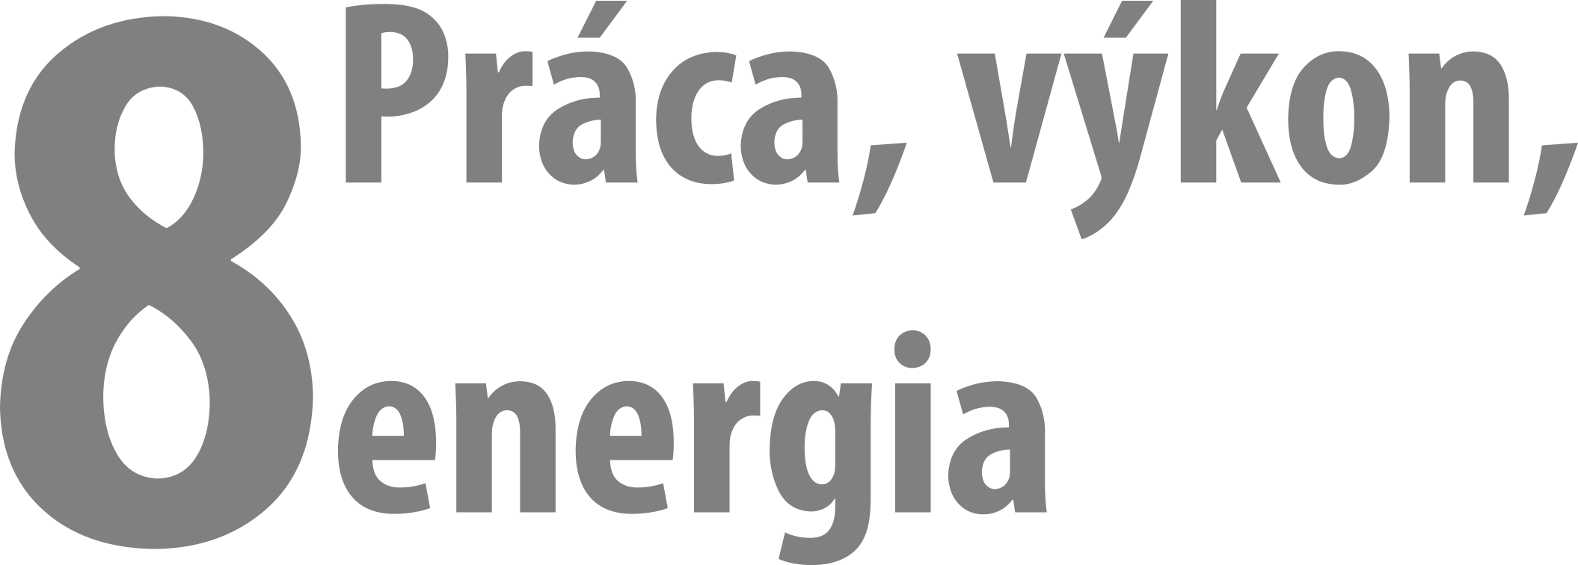
8.1 Presýpame guľôčky 1
Práca a teplota
Meranie
Cieľ
Zistiť, že konaním práce (presýpaním guľôčok) sa zvyšuje ich teplota.
Čo už žiak vie
Ide o úvodný experiment k téme Sila. Práca. Energia v 8. ročníku základnej školy. Žiak vie merať teplotu, určovať hmotnosť na váhach.
Smerujúce otázky
Keď máme studené ruky, šúchame si ich. Takýmto spôsobom sa trochu zohrejú. Prečo?
Odporúčané pomôcky
trubica z plastu (papiera) s dĺžkou 1 m a s priemerom okolo 4 cm, 300 g oceľových guľôčok, 3 gumené zátky na trubicu, teplomer, váhy
Postup
- Jeden koniec trubice uzavri zátkou. Nasyp do nej guľôčky a druhý koniec uzavri druhou zátkou.
- Do tretej zátky urob otvor, do ktorého zasunieš teplomer.
- Priprav si do zošitov tabuľku 8.1 na záznam údajov.
- Údaje potrebné na výpočet tepla
Údaje | Namerané hodnoty
Začiatočná teplota (°C)
Konečná teplota (°C)
Počet otočení
Vypočítané teplo (J)

- Rozhodni, koľkokrát presypeš guľôčky v trubici jej otočením vertikálnym smerom, a zaznač do tabuľky počet otočení (najmenej 30).
- Po ukončení presýpania vymeň jednu zátku za zátku s teplomerom (teplotným senzorom). Ak používaš sklenený teplomer, pracuj opatrne, aby guľôčky pri dopade na teplomer nerozbili jeho sklenenú trubicu. Odmeraj teplotu guľôčok a zaznač ju do tabuľky (obr. 8.1).
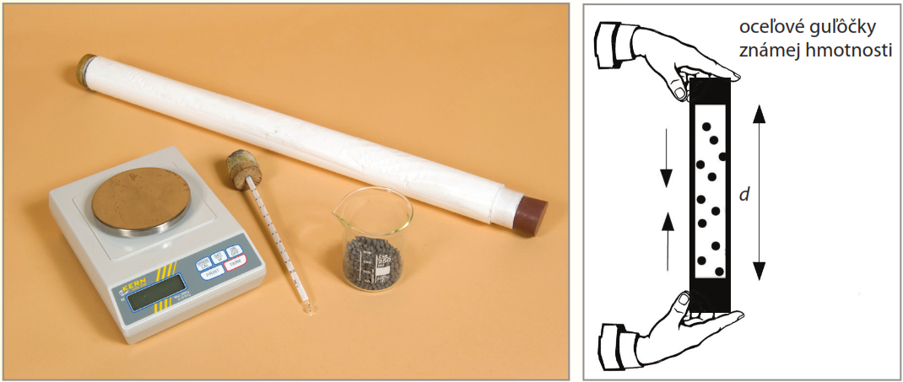
- Presýpanie guľôčok
- Zopakuj si vzťah na výpočet tepla, vypočítaj teplo a zapíš ho do tabuľky. (Hmotnostnú tepelnú kapacitu c ocele v $\frac{J}{kg.°C}$ nájdi v tabuľkách.)
- Porovnaj navzájom výsledky, ktoré získali jednotlivé skupiny.
Doplňujúce otázky
- Ak by si chcel zdvojnásobiť rozdiel teplôt guľôčok po ich presýpaní, aké zmeny by si urobil v experimente?
- Ako si vysvetľuješ zmenu teploty guľôčok pri presýpaní?
- Možno nájsť vzťah medzi počtom otočení trubice a vypočítaným teplom?
- Došlo pri presýpaní guľôčok k zvýšeniu ich vnútornej energie dodaním tepla? Vysvetli.
- Zamysli sa nad vyjadrením: „Teplo je druh energie.“ K akému záveru si prišiel?
Prepojenie
F8, s. 7
Zdroje
LAPITKOVÁ, V., KOUBEK, V., MORKOVÁ, Ľ.. Fyzika pre 8. ročník základných škôl a 3. ročník gymnázia s osemročným štúdiom. Martin : Vydavateľstvo Matice Slovenskej. 2012. s. 199. ISBN 978-80-8115-045-6.

8.2 Presýpame guľôčky 2
Práca a teplo
Meranie
Cieľ
Dokázať, že vykonaná práca a vzniknuté teplo spolu súvisia.
Čo už žiak vie
Žiak základnej školy dokáže merať teplotu, určovať hmotnosť na váhach. Vie, že pri otáčaní trubice s guľôčkami sa zvyšuje ich teplota.
Smerujúce otázky
V predchádzajúcom experimente si zistil, že existuje spojitosť medzi teplotou guľôčok po presýpaní a ich presýpaním (konaním práce). Má vykonaná práca súvis aj s teplom, ktoré guľôčky prijali?
Odporúčané pomôcky
trubica z plastu (papiera) s dĺžkou 1 m a s priemerom okolo 4 cm, 300 g oceľových guľôčok, 3 gumené zátky na trubicu, teplomer, váhy
Postup
- Ak si použili inú dĺžku trubice, ako je uvedená v pomôckach pri experimente (1 m), zmeraj jej dĺžku a zapíš ju do zošita k tabuľke 8.2.
- Odváž oceľové guľôčky a ich hmotnosť zapíš do zošita k tabuľke 8.2 (mal si použiť guľôčky s hmotnosťou 300 g).
- Zisti hmotnostnú tepelnú kapacitu ocele: c_{oceľ} = ......................... $\frac{J}{kg.°C}$
- Údaje potrebné na výpočet tepla
Údaje na výpočet tepla | Meranie 1 | Meranie 2 | Meranie 3
Začiatočná teplota guľôčok (°C)
Konečná teplota guľôčok (°C)
Počet otočení trubice
Vypočítané teplo (J)

- Vypočítaj gravitačnú silu F_{g}, akou sú guľôčky priťahované k Zemi. Údaj zapíš ku každému meraniu v tabuľke 8.3.

- Údaje potrebné na výpočet vykonanej práce
Údaje na výpočet práce W (J) | Meranie 1 | Meranie 2 | Meranie 3
F_{g} (N)
s (m)
(počet otočení trubice x dĺžka trubice)
Vykonaná práca (J)

Doplňujúce otázky
- Potvrdil sa vzťah medzi vykonanou prácou a vzniknutým teplom?
- Aké nepresnosti, chyby merania, je potrebné brať do úvahy pri vašom experimente?
- Ako by si dokázal tvrdenie, že časť vykonanej práce sa spotrebuje na prekonanie trenia?
Prepojenie
F8, s. 165
Aktivita 8.1
Zdroje
LAPITKOVÁ, V., KOUBEK, V., MORKOVÁ, Ľ.. Fyzika pre 8. ročník základných škôl a 3. ročník gymnázia s osemročným štúdiom. Martin : Vydavateľstvo Matice Slovenskej. 2012. s. 199. ISBN 978-80-8115-045-6.

8.3 Pomáhame si naklonenou rovinou
Práca na naklonenej rovine
Meranie
Cieľ
Zistiť a porovnať veľkosť vykonanej práce pri ťahaní vozíka po naklonenej rovine s dvíhaním vozíka do výšky naklonenej roviny.
Čo už žiak vie
Žiak základnej školy dokáže merať teplotu, určovať hmotnosť na váhach. Stretol sa s pojmom práca a vie ju vypočítať.
Smerujúce otázky
Pri nakladaní nákladu na korbu nákladného auta si šoféri často podkladajú plošinu, po ktorej náklad vytlačia hore. Týmto spôsobom si uľahčujú prácu. Naozaj?
Odporúčané pomôcky
vozík, silomer, doska (naklonená rovina s dĺžkou 1 m), stojan (podložky pod naklonenú rovinu), dĺžkové meradlo
Postup
- Zostroj naklonenú rovinu a priprav si do zošita tabuľku 8.4.
- Hodnoty namerané pri pohybe vozíka po naklonenej rovine
a pri jeho dvíhaní smerom zvisle nahor
Číslo merania | Pohyb vozíka po naklonenej rovine |  |  | Dvíhanie vozíka
Číslo merania | Sila F  (N) | Dráha s  (m) | Práca W₁  (J) | Sila F_{g}  (N) | Výška h  (m) | Práca W₂  (J)
1.
2.
3.

- Zmeraj a zaznamenaj dĺžku naklonenej roviny, dráhu s, po ktorej budeš ťahať vozík.
- Nastav naklonenú rovinu do zvolenej výšky h. Zmeraj jej výšku a zapíš do tabuľky.
- Ťahaj vozík po naklonenej rovine rovnomerným pohybom tak, ako je to znázornené na obr. 8.2.
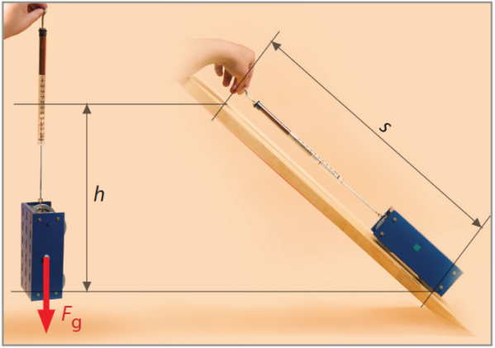
- Konanie práce ťahaním vozíka po naklonenej rovine a jeho dvíhaním zvisle nahor
- Hodnotu sily F, ktorou si ťahal vozík po naklonenej rovine, zapíš do tabuľky 8.4.
- Dvíhaj vozík smerom zvisle nahor do výšky h a hodnotu gravitačnej sily F_{g} zapíš do tabuľky 8.4.
- Zopakuj meranie pre ďalšie dve výšky naklonenej roviny.
- Vypočítaj prácu vykonanú ťahaním vozíka po naklonenej rovine a prácu vykonanú pri dvíhaní vozíka zvisle nahor.
Doplňujúce otázky
- Aký je rozdiel v pojme „práca“ v hovorovom jazyku a v pojme „práca“ používanom vo fyzikálnom kontexte?
- Porovnaj prácu vykonanú pri ťahaní vozíka po naklonenej rovine s prácou vykonanou pri dvíhaní vozíka do výšky h naklonenej roviny. Zistil si medzi nimi rozdiel?
- Ako sa menila veľkosť sily, ktorá bola potrebná na ťahanie vozíka na naklonenej rovine, so zmenou výšky naklonenej roviny?
Prepojenie
F8, s.168
Zdroje
LAPITKOVÁ, V., KOUBEK, V., MORKOVÁ, Ľ.. Fyzika pre 8. ročník základných škôl a 3. ročník gymnázia s osemročným štúdiom. Martin : Vydavateľstvo Matice Slovenskej. 2012. s. 199. ISBN 978-80-8115-045-6.

8.4 Uvažujeme o energii padajúcej loptičky
Padajúca loptička
Meranie
Cieľ
Nájsť vzťah medzi prácou, polohovou a pohybovou energiou.
Čo už žiak vie
Žiak základnej školy vie, že pri otáčaní trubice vzniká teplo, čo sa prejavuje zvýšením teploty guľôčok. Vie, že pri dvíhaní telesa použitím naklonenej roviny musíme pôsobiť menšou silou, avšak na dlhšej dráhe, a preto je vykonaná práca rovnaká ako bez použitia naklonenej roviny.
Smerujúce otázky
V predchádzajúcich experimentoch si zistil, že práca a teplo spolu nejako súvisia. Sú v nejakom vzťahu práca, polohová a pohybová energia?
Odporúčané pomôcky
gumená loptička, krajčírsky meter, váhy, lepiaca páska
Postup
- Prilep na stenu krajčírsky meter.
- Odváž loptičku a zapíš si jej hmotnosť. Vypočítaj silu F_{g}, ktorou je loptička priťahovaná k Zemi.
- Vypočítaj prácu, ktorú je potrebné vykonať na zdvihnutie loptičky do výšky 1,5 m nad podlahou v triede.
- Vypočítaj polohovú energiu loptičky, ktorú držíš vo výške 1,5 m nad podlahou.
- Urob predpoklad o veľkosti pohybovej energie loptičky tesne pred jej dopadom na podlahu a po odraze. Zapíš predpoklad do záznamu v zošite.
- Voľne pusti loptičku z výšky 1,5 m a zaznamenaj výšku, ktorú dosiahne loptička po prvom odraze. Zapíš výšku h do záznamu v zošite (obr. 8.3).
- Vypočítaj polohovú energiu loptičky E_{p1} po prvom odraze od podlahy.

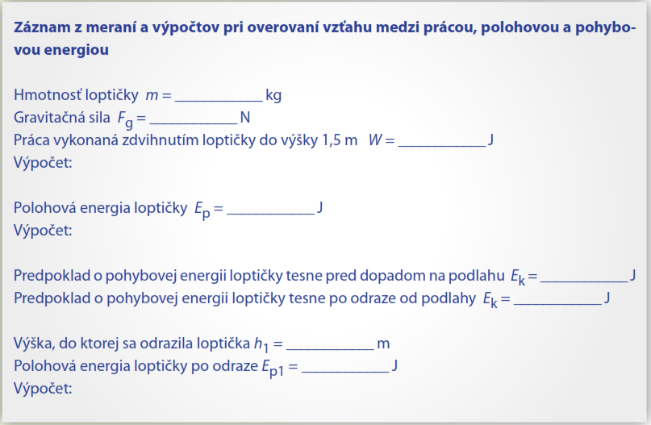
- Príklad zápisu v zošite
Doplňujúce otázky
- Aký je vzťah medzi prácou, ktorú si vykonal zdvihnutím loptičky do výšky 1,5 m, a polohovou energiou loptičky v tejto výške?
- Ako by si vysvetlil vzťah medzi prácou, polohovou a pohybovou energiou loptičky pred prvým odrazom od podlahy?
- Predpokladal si rozdiel v pohybovej energii loptičky pred dopadom a tesne po odraze?
- Aký je rozdiel medzi polohovou energiou loptičky na začiatku a po prvom odraze od podlahy?
- Prečo loptička nedosiahla po prvom odraze výšku, z ktorej sme ju pustili? Mohla sa časť energie loptičky stratiť?
Prepojenie
F8, s.180
Zdroje
LAPITKOVÁ, V., KOUBEK, V., MORKOVÁ, Ľ.. Fyzika pre 8. ročník základných škôl a 3. ročník gymnázia s osemročným štúdiom. Martin : Vydavateľstvo Matice Slovenskej. 2012. s. 199. ISBN 978-80-8115-045-6.

8.5 Meriame výkon človeka pri behu
Výkon pri behu po schodoch
Projekt
Cieľ
Meraním stanoviť výkon človeka pri behu po schodoch.
Ćo už žiak vie
Žiak gymnázia vie, že pri otáčaní trubice vzniká teplo, čo sa prejavuje zvýšením teploty guľôčok. Vie, že pri dvíhaní telesa použitím naklonenej roviny musíme pôsobiť menšou silou, avšak na dlhšej dráhe, a preto je vykonaná práca rovnaká ako bez použitia naklonenej roviny. Chápe vzťah medzi vykonanou prácou, polohovou a pohybovou energiou.
Úloha
- Navrhnúť a uskutočniť experiment umožňujúci stanoviť výkon pri behu po schodoch.
- Zistiť, či a ako tento výkon závisí od kondície človeka a od počtu schodov.
Prepojenie
Zdroje

8.6 Meriame výkon človeka pri chôdzi
Výkon chôdzi po rovine
Projekt
Cieľ
Meraním stanoviť výkon človeka pri chôdzi po rovine.
Čo už žiak vie
Žiak gymnázia vie, že konaní práce sa zvyšuje vnútorná energia telesa. Vie, že pri dvíhaní telesa použitím naklonenej roviny musíme pôsobiť menšou silou, avšak na dlhšej dráhe, a preto je vykonaná práca rovnaká ako bez použitia naklonenej roviny. Chápe vzťah medzi vykonanou prácou, polohovou a pohybovou energiou telesa.
Úloha
- Navrhnúť a uskutočniť experiment umožňujúci stanoviť výkon pri chôdzi po rovine.
- Zistiť, od akých parametrov tento výkon závisí.
Prepojenie
Zdroje

8.7 Určujeme energetickú hodnotu potravín
Energetická hodnota vlašského orecha
Meranie
Cieľ
Zistiť, koľko tepla sa vyprodukuje pri spálení vlašského orecha – aká je energetická hodnota 100 g vlašských orechov.
Čo už žiak vie
Žiak základnej školy vie merať teplotu. Dokáže vypočítať z rozdielu počiatočnej a výslednej teploty hodnotu tepla prijatého vodou.
Smerujúce otázky
Na potravinách, keksíkoch a iných sladkostiach je uvedený údaj v kJ alebo kcal v 100 g daného výrobku. O čom vypovedá táto hodnota?
Odporúčané pomôcky
plechovka s objemom 2 – 4 litre, skúmavka, teplomer, odmerný valec, korková zátka, hliníková fólia, špendlík, vlašský orech, podložka z ohňovzdorného materiálu, nožnice na plech, váhy s presnosťou 0,1 g
Postup
- Uprav plechovku tak, ako je to znázornené na schéme (obr. 8.4), to znamená vystrihni otvory v tvare V na obvode plechovky tam, kde je odstránené dno. Na opačnej strane vyrež do vrchnáka otvor pre skúmavku a okolo ešte niekoľko malých otvorov.
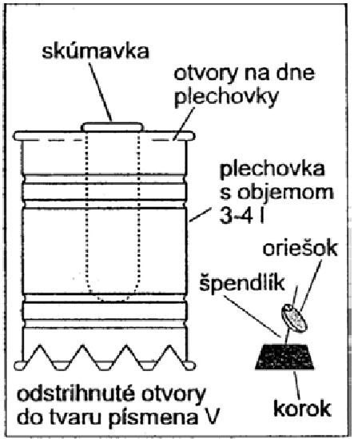 | 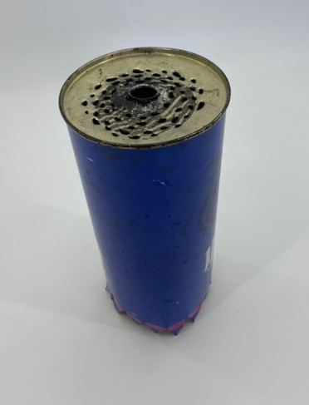
- Schéma na prípravu plechovky
- Do korkovej zátky nasaď špendlík a zátku obaľ hliníkovou fóliou tak, aby si zabránil jej zhoreniu.
- Do skúmavky nalej 20 ml vody.
- Odmeraj začiatočnú teplotu vody v skúmavke a zaznač si ju do zošita.
- Odstráň vonkajší obal, šupku z kúska vlašského orecha a odváž ho. Nemal by vážiť viac ako 0,2 g.
- Nasaď orech na koniec špendlíka.
- Zapáľ orech a polož ho do plechovky pod skúmavku s vodou tak, aby ju čo najlepšie zohrieval.
- Po spálení orecha odmeraj teplotu vody v skúmavke a zaznač si ju (obr. 8.5).
- Vypočítaj, koľko tepla prijala voda spálením orecha s hmotnosťou okolo 0,2 g, a prepočítaj hodnotu na hmotnosť 100g orechov.
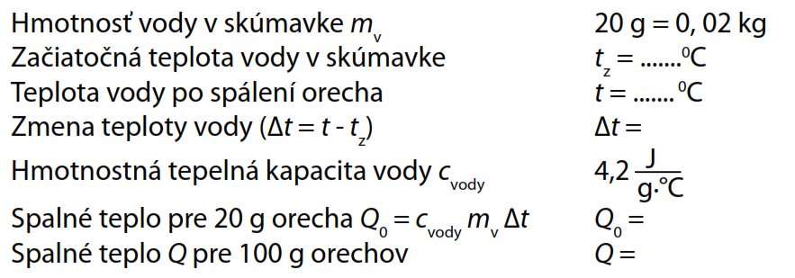
- Príklad zápisu v zošite
Doplňujúce otázky
- Koľko tepla prijala voda spálením orecha?
- Aká je energetická hodnota 100 g vlašských orechov podľa tvojich výpočtov?
- Akých nepresností si sa mohol pri meraniach dopustiť?
- Porovnaj vypočítanú hodnotu s hodnotou, ktorá sa udáva v tabuľkách. Tabuľková hodnota je 2 700 kJ na 100 g vlašských orechov.
- Čo by sa stalo s energiou orecha, keby si ho namiesto spálenia zjedol?
- Prečo je dôležité, aby si použil len malý kúsok orecha?
- Zisti, aký je odporúčaný denný prísun energie v potravinách pre rôzne vekové kategórie.
Prepojenie
F7, s. 95
Zdroje
LAPITKOVÁ, V., KOUBEK, V., MAŤAŠOVSKÁ, M., MORKOVÁ, Ľ. Fyzika pre 7. ročník základnej školy a 2. ročník gymnázia s osemročným štúdiom. Bratislava : Didaktis. 2010. s. 112. ISBN 978-80-89160-79-2.

8.8 Skúmame premeny energie
Pokusné pozorovanie vzájomných premien mechanických foriem energie
Pozorovanie
Cieľ
Overiť zákon zachovania mechanickej energie. Pozorovať vzájomné premeny mechanických foriem energie a opísať ich.
Čo už žiak vie
Žiak gymnázia pozná vzťahy pre polohovú a pre pohybovú energiu. Vie, že energia nemôže vznikať ani zanikať, ale sa iba premieňa na iné formy. Pozná zákon zachovania mechanickej energie.
Smerujúce otázky
Zákon zachovania mechanickej energie je jedným zo základných prírodných zákonov. Platí aj pri zrážkach guľôčok?
Odporúčané pomôcky
stojan, niť, dve guľôčky s rovnakou hmotnosťou z rovnakého materiálu (jedna s háčikom), dĺžkové meradlo, kopírovací papier
Postup
- Guľôčku zaves na dve nitky, ktoré upevníš na dva statívy tak, aby guľôčka mohla kmitať len v jednom smere tesne nad povrchom stola.(obr. 8.6).
- Druhú guľôčku polož na okraj stola tak, aby sa guľôčky voľne visiacej na niti dotýkala.
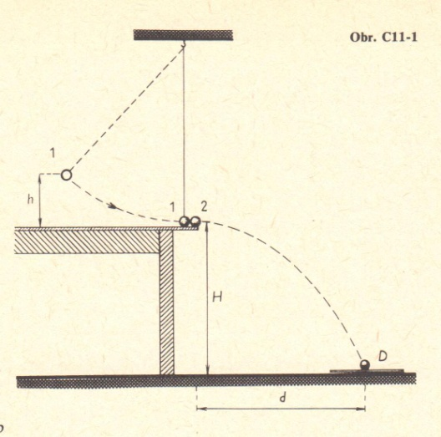
- Zostavenie pomôcok pri meraní
- Urč výšku H – vzdialenosť stredu guľôčky od podlahy.
- Guľôčku na niti zdvihni do výšky h a potom ju uvoľni.
- Pod miesto predpokladané miesto dopadu guľôčky polož papier a prekry ho kopírovacím papierom.
- Meranie pri rovnakej výške opakuj 3-krát.
- Urč strednú vzdialenosť dopadu guľôčky – tri body na papieri predstavujú vrcholy trojuholníka, ktorého ťažisko je stredná vzdialenosť dopadu d.
- Urč veľkosť rýchlosti v, ktorú guľôčka získala po náraze guľôčky na niti.
- Vypočítaj polohovú energiu guľôčky na niti E_{p1} a pohybovú energiu guľôčky E_{k2} a porovnaj ich veľkosti.
- Zisti, aká časť mechanickej energie guľôčky sa zmenila na iné formy energie.
- Meranie opakuj pre rôzne výšky h a výsledky zapíš do tabuľky 8.5.
- Záznam hodnôt z merania
Číslo merania | h  (m) | d  (m) | v  (m/s) | E_{p1}  (J) | E_{k1}  (J) | E_{p1} - E_{k2}  (J) | (E_{p1} - E_{k2})  / E_{p1}
1.
2.
3.
4.

Doplňujúce otázky
- Prečo sa podiel v poslednom stĺpci tabuľky 8.5 nerovná 0? Kde sa „stráca“ energia?
- Bude údaj v poslednom stĺpci tabuľky závisieť od látky, z ktorej sú guľôčky zhotovené?
- Bude hodnota rozdielu E_{p1} - E_{k2} závisieť od výšky h, z ktorej uvoľňujeme guľôčku?
- Akých chýb sa dopúšťame pri meraní?
Prepojenie
FG1, s. 279
Zdroje
VACHEK, J. Fyzika pre 1. ročník gymnázia. Bratislava : SPN. 1984. s. 315.

- Kinematika

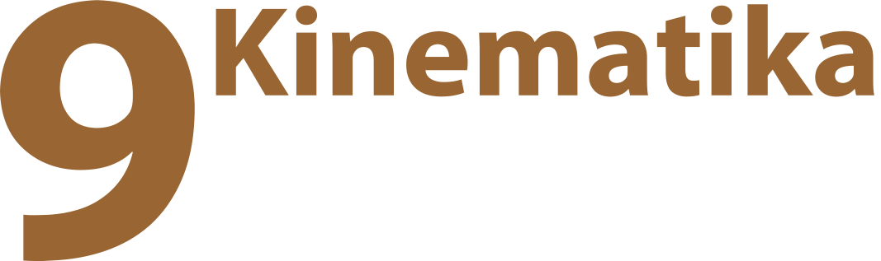
9.1 Sledujeme pohyb bubliny v trubici
Rovnomerný pohyb
Meranie
Cieľ
Zistiť závislosť dráhy od času pri rovnomernom pohybe.
Čo už žiak vie
Žiak gymnázia pozná pojmy dráha, čas a vie ich merať. Vie charakterizovať a rozlíšiť rovnomerný a nerovnomerný pohyb.
Smerujúce otázky
Rýchlosť je dôležitá najmä v automobilovom priemysle. Dokážeš určiť rýchlosť pohybu?
Odporúčané pomôcky
trubica, vysoko viskózny olej (glycerol, ricínový olej), gumená zátka, farebná lepiaca páska, stopky, statív
Trubicu naplň viskóznym olejom doplna tak, aby po zazátkovaní oboch koncov trubice ostala len malá bublinka. Na trubicu nalep do vzdialenosti 5 cm od seba úzke prúžky lepiacej pásky (obr. 9.1).
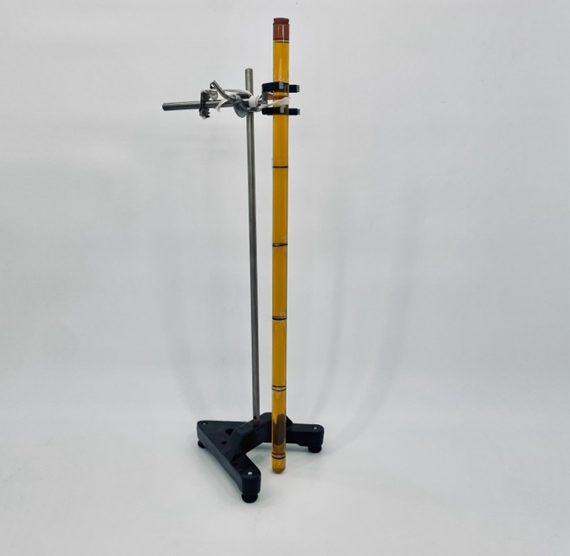
- Sklenená trubica s uzavretými koncami
Postup
- Trubicu umiestni do statívu pomocou držiaka.
- Otoč trubicu o 180 stupňov a pozoruj pohyb bublinky. Pokús sa odhadnúť, či je rýchlosť bubliny stála.
- Po prechode bublinky prvým prúžkom spusti stopky. do tabuľky 9.1 zaznamenaj čas, keď bublina prechádza prúžkami.
- Zaznamenané dáta zakresli do grafu závislosti dráhy od času.
- Z grafu urč priemernú rýchlosť pohybu guľôčky.
- Meranie opakuj pri inom sklone trubice ako 180 stupňov. Namerané dvojice hodnôt zaznamenaj do tabuľky 9.1 a následne inou farbou do toho istého grafu.
- Namerané hodnoty pri pozorovaní bublinky
s (cm) | 5 | 10 | 15 | 20 | 25 | 30 | 35 | 40 | 45
t (s)

Doplňujúce otázky
- Opíš pohyb bubliny v trubici.
- Je pohyb bubliny rovnaký pri rôznych sklonoch trubice? Ako sa to prejavuje na grafe?
- Prečo bublinka v trubici stúpa nahor?
- Aký záver môžeš vysloviť o pohybe bubliny na základe čiary grafu?
- Prechádza čiara grafu začiatkom súradnicovej sústavy?
- Prečo môžeš predpokladať, že sa bublinky pohybujú rovnomerným pohybom?
Prepojenie
Zdroje

9.2 Sledujeme pohyb vozíka
Nerovnomerný pohyb
Meranie
Cieľ
Zistiť, ako sa teleso pohybuje pri pôsobení konštantnej sily.
Čo už žiak vie
Žiak gymnázia pozná pojmy dráha, čas a vie ich merať. Vie charakterizovať a rozlíšiť rovnomerný a nerovnomerný pohyb a dokáže zostrojiť graf závislosti dráhy od času. Pozná pojmy trenie a trecia sila.
Smerujúce otázky
Keď do puku na ľade hokejkou len udrieš, puk sa rozbehne (obr. 9.2). Ako sa bude pohybovať puk, keď ho budeš hokejkou stále tlačiť rovnakou silou? Ako by to bolo v prípade, že by bol puk na rovnom asfaltovom chodníku?
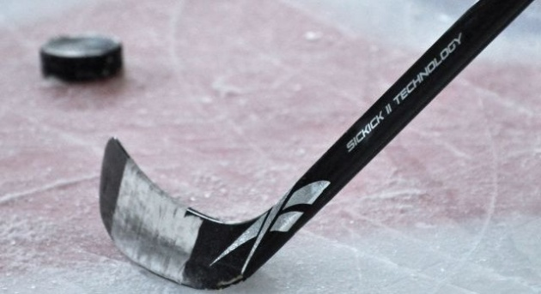
- Puk na ľade (http://goo.gl/IjaptA)
Odporúčané pomôcky
vzduchová dráha, vozík, niť, spinka na spisy, kladka, stopky / pásmo, mobil a počítač
Postup
- Vozík umiestni na vzduchovú dráhu a pripevni naň niť.
- Niť veď cez kladku na konci dráhy a umiesti na ňu spinku.
- Označ začiatočnú polohu vozíka, pridrž ho a zapni generátor vzduchového prúdu.
- Jednu sekundu po uvoľnení vozíka urob v mieste, kde sa vozík nachádza značku a urč prejdenú vzdialenosť.
- Vozík daj opäť do začiatočnej polohy a meranie opakuj, ale značku urob v mieste, kde je vozík po uplynutí dvoch sekúnd.
- Časový interval zvoľ tak, aby ti na dráhu vyšlo aspoň 5 značiek.
- Namerané dvojice hodnôt zapíš do tabuľky.
- Z dvojíc urob graf závislosti dráhy od času.
- Iný spôsob realizácie merania je taký, že nasnímaš pomocou mobilného telefónu videozáznam pohybu vozíka na vzduchovej dráhe. Ku vzduchovej dráhe musíš priložiť pásmo, aby si pomocou neho mohol určovať prejdenú vzdialenosť. Po stiahnutí záznamu z mobilného telefónu do počítača a jeho prehratí vo vhodnom programe, získaš dvojice hodnôt prejdenej dráhy a času.
Doplňujúce otázky
- Pohybuje sa vozík rovnomerne? Na základe čoho si tak usúdil?
- Ktorá metóda merania je podľa teba presnejšia – pomocou stopiek so značkami alebo pomocou videozáznamu?
- Dokážeš z výsledkov merania určiť okamžitú rýchlosť pohybu vozíka v nejakom okamihu?
- Aká bola priemerná rýchlosť pohybu vozíka?
Prepojenie
Zdroje

9.3 Určujeme okamžitú rýchlosť vozíka
Meranie okamžitej rýchlosti pri rovnomerne zrýchlenom pohybe
Meranie
Cieľ
Demonštrovať meranie okamžitej rýchlosti zrýchleného pohybu.
Čo už žiak vie
Žiak gymnázia pozná pojmy dráha, čas a vie ich merať. Vie charakterizovať a rozlíšiť rovnomerný a nerovnomerný pohyb a dokáže zostrojiť graf závislosti dráhy od času. Pozná pojmy trenie a trecia sila.
Smerujúce otázky
Každé auto má tachometer, ktorý určuje okamžitú rýchlosť jeho pohybu. Ako by si určil okamžitú rýchlosť pohybu?
Odporúčané pomôcky
vzduchová dráha, vozík, niť, spinka, kladka, pásmo, mobil a počítač
Postup
- Pozdĺž vzduchovej dráhy polož pásmo, aby si pomocou neho vedel určovať, akú vzdialenosť prešiel vozík.
- Na dráhe urob značky vo vzájomných vzdialenostiach 20 cm.
- Vozík umiestni na vzduchovú dráhu a pripevni naň niť.
- Niť veď cez kladku na konci dráhy a umiesti na ňu spinku.
- Vozík umiestni na značku 0 cm, pridrž ho a zapni generátor vzduchového prúdu.
- Pohyb vozíka snímaj kamerou v mobilnom telefóne.
- Keď vozík prejde cez prvú značku (vo vzdialenosti s = 20 cm), zachyť spinku. Vozík sa ďalej bude pohybovať rovnomerným pohybom.
- Po stiahnutí záznamu z mobilného telefónu do počítača a jeho prehratí vo vhodnom programe, zisti čas t, za ktorý sa vozík pohyboval nerovnomerným pohybom.
- Ďalej urč, za aký čas t₁ prešiel vozík určenú dráhu s₁ po zachytení spinky, t.j. pri rovnomernom pohybe.
- Z tejto dvojice hodnôt vypočítaj jeho okamžitú rýchlosť v.
- Meranie opakuj s tým, že spinku zachytíš pri druhej, tretej, ... značke. Namerané a vypočítané hodnoty zaznamenaj do tabuľky 9.2.
- Namerané a vypočítané hodnoty pri určovaní okamžitej rýchlosti vozíka
t (s) | s (m) | t₁ (s) | s₁ (m) | v (m/s)
 | 0,2
 | 0,4
 | 0,6

- Nakresli graf závislosti rýchlosti okamžitého pohybu v v závislosti od času t.
Doplňujúce otázky
- Čo môžeš povedať o pohybe vozíka na základe grafu?
- Prechádza čiara grafu cez bod (0,0)?
- Urč veľkosť zrýchlenia vozíka na základe grafu, ako aj použitím druhého Newtonovho pohybového zákona.
- Je veľkosť trecej sily medzi vozíkom a vzduchovou dráhou nulová?
Prepojenie
U 4.1.6
Zdroje
KOUBEK, V. a kol. Školské pokusy z fyziky. Bratislava : SPN. 1992. s. 500. ISBN 80-08-00348-0

9.4 Púšťame guličky z naklonenej roviny
Galileiho pádostroj
Pozorovanie
Cieľ
Demonštrovať nerovnomerný priamočiary pohyb pomocou Galileiho pádostroja.
Čo už žiak vie
Žiak gymnázia pozná pojmy dráha, čas a vie ich merať. Vie charakterizovať a rozlíšiť rovnomerný a nerovnomerný pohyb a dokáže zostrojiť graf závislosti dráhy od času. Pozná pojmy trenie a trecia sila. Chápe, že pri pôsobení konštantnej výslednej sily na teleso, sa teleso pohybuje rovnomerne zrýchleným pohybom.
Smerujúce otázky
Ako sa pohybuje teleso pri voľnom páde a ako po naklonenej rovine? Ide o rovnomerný alebo nerovnomerný pohyb?
Odporúčané pomôcky
Galileiho pádostroj (naklonená rovina so 4 drážkami, ktorá nadväzuje na vodorovnú rovinu) (obr. 9.3), kovové guľôčky, zarážky (kovové valce)
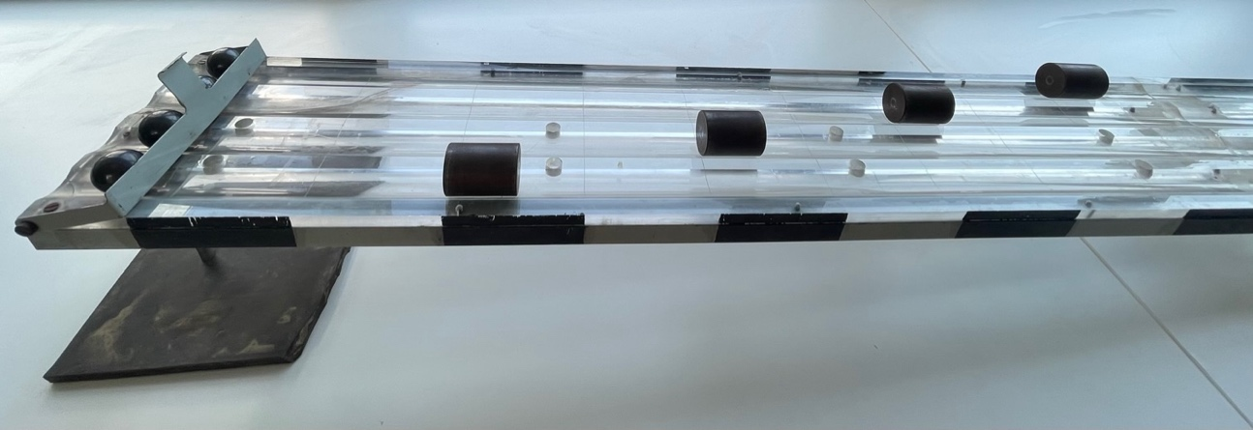
- Galieliho pádostroj
Postup
- Na drážky Galileiho pádostroja umiestni zarážky napr. vo vzdialenostiach 20 cm, 40 cm, 60 cm a 80 cm od štartovacej prekážky.
- Za štartovaciu prekážky polož rovnaké kovové guľôčky.
- Zdvihnutím štartovacej prekážky uvoľni všetky guľôčky súčasne.
- Počúvaj časové intervaly, v ktorých guľôčky narážajú na zarážky a tieto dĺžky časových intervalov kvalitatívne porovnaj.
Doplňujúce otázky
- Skús dať zarážky do takých vzdialeností, aby boli časové intervaly medzi nárazmi rovnaké. V akom vzťahu sú tieto vzdialenosti?
- Navrhni, ako by sa dali časové intervaly merať.
Prepojenie
U 4.1.5
Zdroje
KOUBEK, V. a kol. Školské pokusy z fyziky. Bratislava : SPN. 1992. s. 500. ISBN 80-08-00348-0

9.5 Meriame rýchlosť na naklonenej rovine
Pohyb guľôčky po naklonenej rovine
Meranie
Cieľ
Overiť, či je pohyb guľôčky po naklonenej rovine rovnomerne zrýchlený.
Čo už žiak vie
Žiak gymnázia pozná pojmy dráha, čas a vie ich merať. Vie charakterizovať a rozlíšiť rovnomerný a nerovnomerný pohyb a dokáže zostrojiť graf závislosti dráhy od času. Vie, že guľôčka sa po naklonenej rovine pohybuje nerovnomerným pohybom.
Smerujúce otázky
Začiatkom 17. storočia prevládal názor, prvý raz vyslovený Albertom Saským v Paríži, podľa ktorého rýchlosť padajúceho telesa je úmerná dráhe. Za čias Galileiho nebola možnosť merať okamžitú rýchlosť pohybu. (Zajac, Šebesta, 1990, s.65) Ako Galilei zistil, že dráha pri voľnom páde ako i pri pohybe po naklonenej rovine je priamoúmerná druhej mocnine času?
Odporúčané pomôcky
doska so žliabkom (dlhá 1,5m až 2m), hranol, stopky, hladká oceľová guľôčka, drevená lišta s dĺžkou 1 m so stupnicou v centimetroch, drevená zarážka
Postup
Overenie rovnomerného pohybu guľôčky po prechode na vodorovnú plochu
- Pomôcky zostav podľa obr. 9.4.
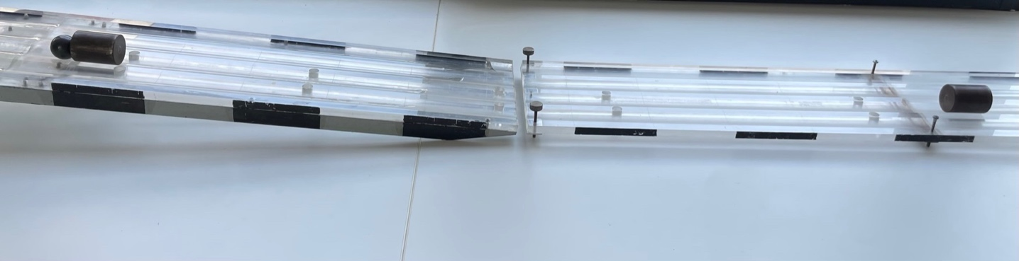
- Zostava pomôcok pre meranie rýchlosti pohybu po naklonenej rovine
- Guľôčku uvoľni z najvyššieho bodu trajektórie so stálou dĺžkou l₁ (napr. 0,5 m) a meriame čas t potrebný na to, aby guľôčka prešla po vodorovnej rovine po vopred stanovenej dráhe s dĺžkou l₂ (0,5 m, 0,6 m, atď.)
- Namerané hodnoty zapíš do tabuľky 9.3.
- Zo známej dráhy l₂ a príslušného času t pohybu guľôčky urč priemernú rýchlosť.
- Podľa výsledkov urč, aký pohyb koná guľôčka. Zostroj graf závislosti priemernej rýchlosti od dráhy l₂.

- Namerané a vypočítané hodnoty pri overovaní rovnomerného pohybu guľôčky
po prechode na vodorovnú plochu
Číslo merania | l₁ | l₂ | t | v | Δv
Číslo merania | 10⁻² m | 10⁻² m | s | m.s⁻¹ | m.s⁻¹
 |  | Priemerná rýchlosť

Overenie rovnomerne zrýchleného pohybu guľôčky po naklonenej rovine
- Pomôcky zostav podľa obr. 9.4. Uhol sklonu naklonenej roviny voľ do 5°.
- Guľôčku umiestňuj na naklonenej rovine do rôznych vzdialeností l₁ od dolného konca naklonenej roviny a meraj čas t, za ktorý guľôčka prejde určitú dráhu l₂ (napr. 1 m).
- Urč rýchlosť v rovnomerného pohybu guľôčky na vodorovnej ploche.
- Z dráhy l₁ a rýchlosti v urč zrýchlenie a guľôčky.
- Namerané údaje zapíš do tabuľky 9.4 a urči priemernú rýchlosť a chybu merania.
- Zostroj graf závislosti zrýchlenia a od dráhy l₁.
- Namerané a vypočítané hodnoty pri overovaní rovnomerne zrýchleného pohybu guľôčky po naklonenej rovine
Číslo merania | l₁ | l₂ | t | v | a | Δa
Číslo merania | 10⁻² m | 10⁻² m | s | m.s⁻¹ | m.s⁻² | m.s⁻²

Doplňujúce otázky
- Zodpovedajú grafy získané meraním teoretickým predpokladom?
- Závisí priemerná rýchlosť v od dráhy l₂?
- Závisí veľkosť zrýchlenia a od dráhy l₁? Prečo?
- Opakuj meranie pre iný uhol sklonu naklonenej roviny. Ako sa zmení graf závislosti zrýchlenia a od dráhy l₁.
Prepojenie
FG1, s. 256
U 4.1.8
Zdroje
KOUBEK, V. a kol. Školské pokusy z fyziky. Bratislava : SPN. 1992. s. 500. ISBN 80-08-00348-0.
ZAJAC, R., ŠEBESTA, J. Historické pramene súčasnej fyziky 1. Bratislava : Alfa. 1990. s. 400. ISBN 80-05-00231-9.

9.6 Počúvame padajúce guľôčky
Babinetov pádostroj
Pozorovanie
Cieľ
Ukázať, že voľný pád je rovnomerne zrýchlený priamočiary pohyb.
Čo už žiak vie
Žiak gymnázia pozná pojmy dráha, čas a vie ich merať. Vie charakterizovať a rozlíšiť rovnomerný a nerovnomerný pohyb a dokáže zostrojiť graf vzájomných závislostí kinematických veličín. Vie, že guľôčka sa po naklonenej rovine pohybuje rovnomerne zrýchleným pohybom.
Smerujúce otázky
Je známa historka o tom, ako Galilei vyvrátil Aristotelovu teóriu o tom, že ťažšie telesá padajú pri voľnom páde rýchlejšie ako ľahšie. Použil na to šikmú vežu v Pise, z ktorej zhadzoval rôzne predmety a meral čas ich dopadu. Práve určovanie času bolo v jeho experimentoch najväčším problémom. Aký pohyb koná teleso pri voľnom páde? Rovnomerný alebo nerovnomerný?
Odporúčané pomôcky
Babinetov guľôčkový pádostroj – guľôčky naviazané na niti vo vhodných vzdialenostiach (obr. 9.5) a guľôčky na niti v rovnakých vzdialenostiach (obr. 9.6)
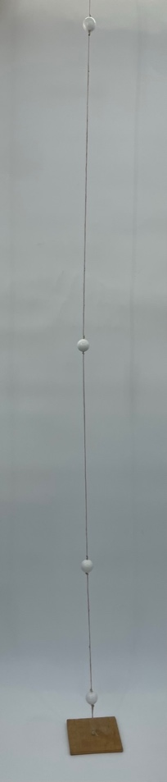
- Babinetov pádostroj
Postup
- Babinetov pádostroj s guľôčkami v rovnakých vzdialenostiach chyť za voľný koniec nite a zdvihni tak, aby niť bola v zvislej polohe a potom ju uvoľni. Počúvaj dĺžku časových intervalov, ktoré uplynú medzi nárazmi guľôčok na podlahu.
- Pokus zopakuj s Babinetovým pádostrojom s guľôčkami vo vhodných vzdialenostiach. Opäť počúvaj časové intervaly, v ktorých guľôčky dopadajú na podlahu.
Doplňujúce otázky
- Vypočítaj, aké sú časové intervaly medzi dopadmi guľôčok naviazaných v rovnakých vzdialenostiach.
- Zisti, aké sú „vhodné vzdialenosti“, aby boli časové intervaly medzi dopadmi guľôčok rovnaké.
- Navrhni, ako by si pomocou IKT mohol časové intervaly presne odmerať.
Prepojenie
U 4.1.10
Zdroje
KOUBEK, V. a kol. Školské pokusy z fyziky. Bratislava : SPN. 1992. s. 500. ISBN 80-08-00348-0.

- Pohyb a sila

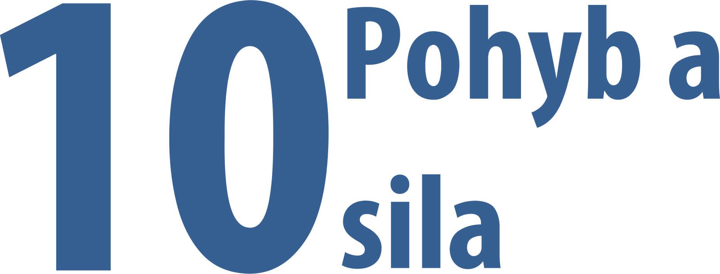
10.1 Meriame vztlakovú silu
Archimedov zákon
Meranie
Cieľ
Objav vzťah medzi objemom časti tyče ponorenej vo vode a silou, ktorou voda na tyč pôsobí.
Čo už žiak vie
Žiak základnej školy je oboznámený s hustotou tuhých telies, kvapalín a plynov. Pozná podmienku plávania telies – telesá v kvapalinách plávajú vtedy, ak hmotnosť telesa je rovnaká ako hmotnosť ním vytlačenej kvapaliny a podmienku potopenia telies – hmotnosť telesa je väčšia ako hmotnosť ním vytlačenej kvapaliny.
Smerujúce otázky
Prečo niektoré predmety na vode plávajú a iné sa ponoria. Od čoho to závisí? Je to vôbec dôležité vedieť? Prečo?
Odporúčané pomôcky
tyč s označenou stupnicou objemu, silomer, odmerný valec (prípadne 500 ml kadička), kvapaliny s rôznou hustotou (nasýtený roztok slanej vody, alpa a pod.)
Postup
- Zisti a zapíš do zošita hustotu ρ kvapaliny v $\frac{kg}{m^{3}}$, do ktorej budeš ponárať tyč.
- Odmeraj silomerom veľkosť gravitačnej sily, ktorou je tyč priťahovaná k Zemi. Zapíš do zošita hodnotu F_{gtyče} v jednotkách N.
- Postupne ponáraj tyč do odmerného valca (kadičky) a hodnotu objemu ponorenej časti tyče zapíš do tabuľky 10.1 v zošite (objem tyče zaznamenávajte podľa stupnice zhotovenej na tyči).
- Pri každom objeme ponorenej časti tyče odmeraj aj veľkosť sily na silomere a zapíš do tabuľky rozdiel F_{gtyče} - F (gravitačná sila - sila nameraná silomerom pri danom ponorenom objeme).
- Urob 4 - 5 meraní pri rôznych objemoch ponorenej tyče V (ml).
- Záznam hodnôt objemu ponorenej tyče a sily odmeranej silomerom
Objem ponorenej tyče  V (ml) | Sila odmeraná silomerom  F (N) | Rozdiel síl  (F_{gtyče} - F) (N)

- Rozdiel F_{gtyče} - F nazveme vztlaková sila a označíme ju F_{vz}. Z dvojíc hodnôt objemu V a vztlakovej sily F_{vz} zostroj graf (obr. 10.1).
- Graf závislosti veľkosti vztlakovej sily od ponoreného objemu
Doplňujúce otázky
- Ako by si charakterizoval vzťah medzi objemom ponorenej časti tyče a silou F_{vz}, ktorá vo vode pôsobí na tyč?
- Porovnaj svoj graf s grafom skupiny, ktorá použila kvapalinu s väčšou (menšou) hustotou, ako bola kvapalina tvojej skupiny. V čom sa grafy odlišujú?
- Od čoho závisí veľkosť sily, ktorá pôsobí na telesá ponorené do kvapaliny?
- Nakresli do obrázka všetky sily, ktoré pôsobia na 3 telesá vo vode – plávajúce na hladine, vznášajúce sa a potápajúce sa.
Prepojenie
F8, s. 108
Zdroje
LAPITKOVÁ, V., KOUBEK, V., MORKOVÁ, Ľ.. Fyzika pre 8. ročník základných škôl a 3. ročník gymnázia s osemročným štúdiom. Martin : Vydavateľstvo Matice slovenskej. 2010. s. 199. ISBN 978-80-8115-045-6.

10.2 Skúmame tlakovú silu
Vzťah medzi tlakom a tlakovou silou
Meranie
Cieľ
Ukázať vzťah nepriamej úmernosti medzi tlakovou silou a plochou, na ktorú tlačíme pri rovnakom tlaku.
Čo už žiak vie
Žiak gymnázia pozná pojem sila. Vie ju merať.
Smerujúce otázky
Prečo sa po namoknutej zemi chodí v topánkach na opätkoch ťažšie ako v teniskách?
Odporúčané pomôcky
osobné váhy, jedálenské podložky s rôznou hustotou napichaných pripináčikov (obr. 10.2)
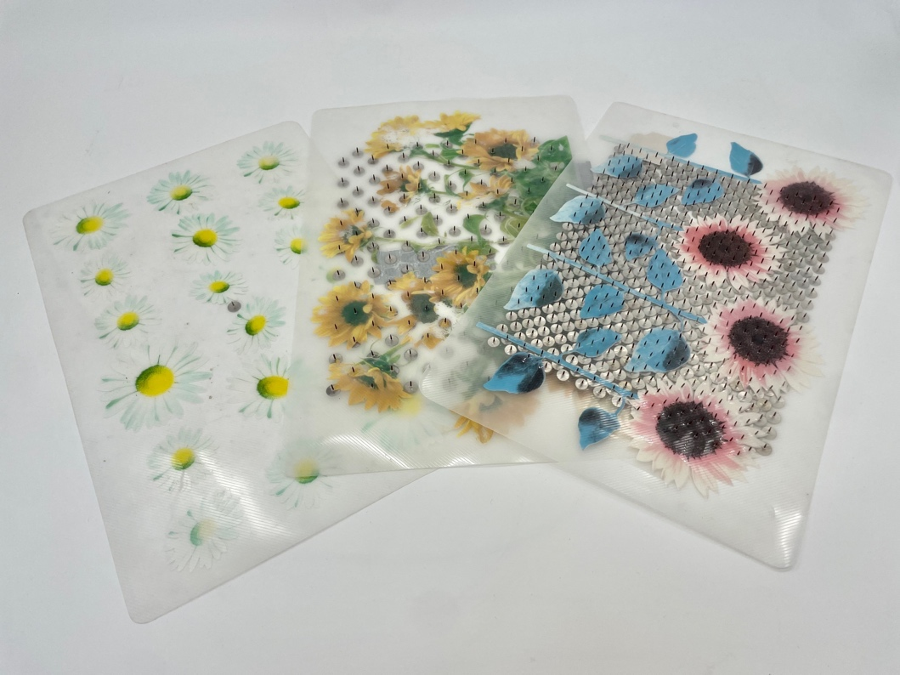
- Jedálenské podložky s pripináčikmi
Postup
- Na váhu polož podložku s najmenším množstvom špendlíkov. Ukazovateľ na váhach nastav na nulu.
- Polož dlaň na podložku a pritlač, kým môžeš.
- Maximálnu hodnotu, ktorú váhy ukázali, si zapíš.
- Postup uvedený v bodoch a) až c) opakuj pre zvyšné podložky.
Doplňujúce otázky
- Pri ktorej podložke si zaznamenal na váhach najväčšiu hodnotou?
- Ako by si to vedel vysvetliť?
- Prečo môžeš za ukazovateľ veľkosti tlakovej sily považovať ukazovateľ na váhach?
- Prečo môžeme tvrdiť, že tlak je vo všetkých prípadoch rovnaký?
- Bola tebou zaznamenaná hodnota najväčšia z triedy? Čo je prah bolesti?
- Vieš, čo sú fakírske lavice? Prečo si na ne môžu fakíri ľahnúť a stráviť na nich aj niekoľko hodín?
Prepojenie
Zdroje

10.3 Skúmame trenie 1
Závislosť veľkosti trecej sily od materiálov styčných plôch
Meranie
Cieľ
Meraním zistiť, ako závisí veľkosť trecej sily od materiálu podložky, po ktorej ťaháme kváder. Zistiť veľkosť sily, ktorou ťaháme drevený kváder tesne predtým, ako sa kváder začne pohybovať (trecia sila v pokoji).
Čo už žiak vie
Žiak základnej školy pozná pojem sila. Dokáže ju merať. Vie, čo je trenie a čo trecia sila.
Smerujúce otázky
Trenie a trecia sila sú niekedy užitočné, ale niekedy sú aj na škodu. Od čoho závisí veľkosť trecej sily?
Odporúčané pomôcky
drevený kváder s háčikom, laboratórny silomer, tri rovnaké pásy z rôznych materiálov (hliníková fólia, tkanina a brúsny papier), lepiaca páska, dĺžkové meradlo
Postup
- Priprav si tabuľku 10.2 do zošita.
- Meranie trecej sily pri pohybe po rôznych podložkách
Číslo merania | Materiál podložky | Trecia sila v pokoji  (N) | Trecia sila pri rovnomernom pohybe kvádra (N)

- Odmeraj si na lavici dĺžku 60 cm. Označ vzdialenosť kriedou.
- Vedľa označeného miesta na lavici nalep pomocou lepiacej pásky pás z hliníkovej fólie, potom pás brúsneho papiera a nakoniec pás tkaniny.
- Polož drevený kváder s háčikom na jeden koniec odmeranej vzdialenosti na lavici a ťahaj ho silomerom. Meraj tú silu, pri ktorej sa kváder pohybuje rovnomerným pohybom (obr. 10.3). Hodnotu trecej sily zapíš do štvrtého stĺpca v tabuľke 10.2.
- Pri riešení druhej úlohy odmeraj aj silu tesne pred pohnutím kvádra, tesne predtým, ako sa kváder odtrhne od podložky. Hodnotu sily zapíš do tretieho stĺpca v tabuľke.
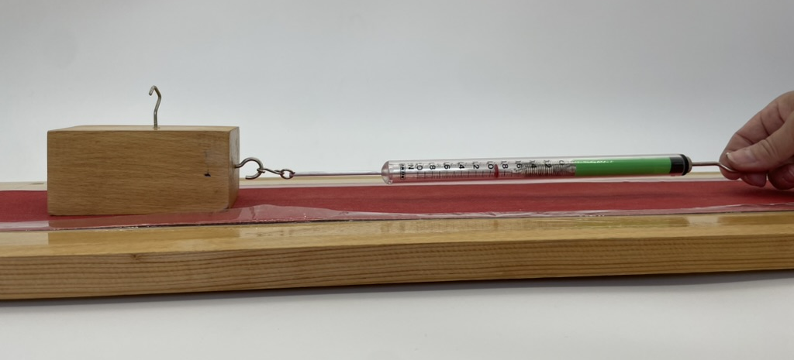
- Meranie trecej sily tesne pred pohybom a v priebehu pohybu kvádra po podložke
- Opakuj merania pre každý materiál podložky.
Doplňujúce otázky
- Z akého materiálu bola podložka, na ktorej si nameral najväčšiu treciu silu?
- Z akého materiálu bola podložka, na ktorej si nameral najmenšiu treciu silu?
- Závisí veľkosť sily, ktorou ťaháš kváder po podložke, od materiálu podložky?
- Porovnaj treciu silu pri pohybe kvádra po povrchu alobalu a po hladkom povrchu lavice. Na ktorej podložke si nameral väčšiu hodnotu trecej sily?
- Zmení sa veľkosť trecej sily, ak na styčnú plochu kvádra s podložkou nalepíš brúsny papier a podložka bude tiež z brúsneho papiera? Over svoj predpoklad.
- Porovnaj namerané hodnoty trecích síl pri pohybe kvádra s hodnotami tesne pred začatím jeho pohybu.
- Nakresli obrázok kvádra na podložke a vyznač sily, ktoré na neho pôsobia, keď je v pokoji a keď ho ťaháme rovnomerným pohybom po podložke. Sily opíš a porovnaj ich veľkosti.
- Vysvetli, prečo môžeme veľkosť trecej sily určovať pomocou silomera, ktorým kváder po podložke ťaháme.
Prepojenie
F8, s. 122
U 4.2.16
Zdroje
LAPITKOVÁ, V., KOUBEK, V., MORKOVÁ, Ľ.. Fyzika pre 8. ročník základných škôl a 3. ročník gymnázia s osemročným štúdiom. Martin : Vydavateľstvo Matice slovenskej. 2010. s. 199. ISBN 978-80-8115-045-6.

10.4 Skúmame trenie 2
Závislosť veľkosti šmykovej trecej sily od sily, ktorou kváder tlačí na podložku
Meranie
Cieľ
Zistiť, ako veľkosť šmykovej trecej sily závisí od sily, ktorou kváder tlačí na podložku.
Čo už žiak vie
Žiak základnej školy pozná pojem sila. Dokáže ju merať. Vie, čo je trenie a čo trecia sila. Vie, ako závisí veľkosť trecej sily od materiálu podložky.
Smerujúce otázky
Trenie a trecia sila sú niekedy užitočné, ale niekedy sú aj na škodu. Od čoho závisí veľkosť trecej sily?
Odporúčané pomôcky
tri drevené kvádre s háčikom, silomer
Postup
- Priprav si do zošita tabuľku 10.3.
- Meranie trecej sily s rôznym počtom kvádrov
Číslo merania | Počet kvádrov | Tlaková sila F_{g} (N) | Trecia sila F_{t} (N)
1. | 1 kváder
2. | 2 kvádre
3. | 3 kvádre

- Odmeraj silomerom gravitačnú silu F_{g}, ktorou je kváder priťahovaný k zemi, a zapíš jej veľkosť do druhého stĺpca tabuľky. Do druhého a tretieho riadka tabuľky zapíš tieto údaje pre dva a pre tri kvádre.
- Ešte raz odmeraj silomerom treciu silu, ktorá je potrebná na ťahanie jedného kvádra po vyznačenej dráhe na lavici. Nameranú hodnotu trecej sily zapíš do tabuľky 10.3.
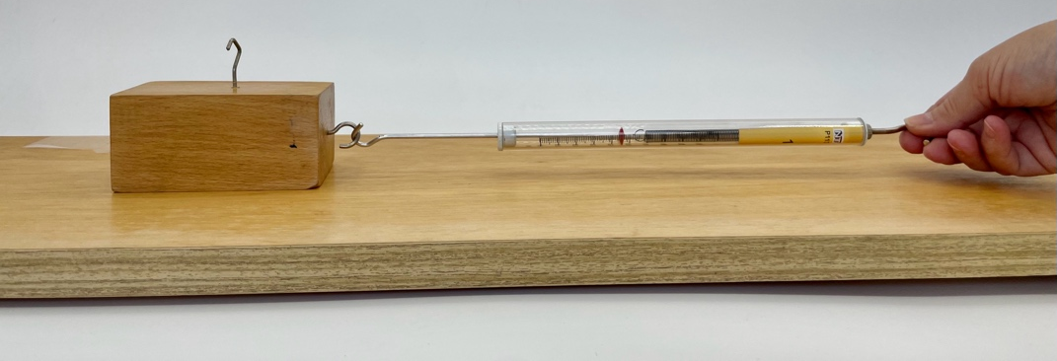
- Ťahanie kvádrov silomerom
- Ťahaj silomerom dva kvádre položené na seba a odmeraj treciu silu (obr. 10.4). Hodnotu zapíš do tabuľky.
- Polož všetky tri kvádre na seba a odmeraj silu, potrebnú na ich ťahanie po lavici. Zapíš jej hodnotu do tabuľky.
- Z nameraných hodnôt tlakovej sily a trecej sily zostroj graf (obr. 10.5).
- Graf závislosti veľkosti trecej sily od tlakovej sily na podložku
Doplňujúce otázky
- Pri ktorom z troch meraní si odmeral najväčšiu hodnotu šmykovej trecej sily?
- Závisí veľkosť šmykovej trecej sily od toho, akou silou tlačia kvádre na podložku?
- Závisí veľkosť šmykovej trecej sily od toho, akou veľkou plochou sa kváder dotýka podložky? Navrhni experiment na overenie svojho predpokladu a uskutočni ho.
- Prečo sme pri meraní kládli kvádre na seba a neťahali ich za sebou?
- Na úrovni žiaka základnej školy sa používa pojem gravitačná sila. Ktorý pojem by si použil na gymnáziu?
Prepojenie
F8, s. 125
U 4.2.16
Zdroje
LAPITKOVÁ, V., KOUBEK, V., MORKOVÁ, Ľ.. Fyzika pre 8. ročník základných škôl a 3. ročník gymnázia s osemročným štúdiom. Martin : Vydavateľstvo Matice slovenskej. 2010. s. 199. ISBN 978-80-8115-045-6.

10.5 Skúmame trenie 3
Valivé trenie
Meranie
Cieľ
Porovnať veľkosť trecej sily, ktorá je potrebná na ťahanie troch na sebe uložených drevených kvádrov po nasledujúcich podložkách:
a) po lavici,
b) po guľatých drevených ceruzkách alebo valčekoch.
Čo už žiak vie
Žiak základnej školy pozná pojem sila. Dokáže ju merať. Pozná pojmy trenie a trecia sila. Vie, ako závisí veľkosť trecej sily od materiálu podložky a od sily, ktorou tlačí na podložku.
Smerujúce otázky
Pri stavbe pyramíd v Egypte bolo potrebné kamenné kvádre vážiace 2,5 tony prenášať na veľké vzdialenosti, dokonca do veľkej výšky. Ako to otroci, ktorí ich stavali, dokázali?
Odporúčané pomôcky
tri drevené kvádre, silomer, guľaté ceruzky (iné telesá valcovitého tvaru) – 6 ks
Postup
- Priprav si do zošita tabuľku 10.4.
- Meranie veľkosti trecej sily pri šmykovom a valivom trení
Číslo merania | Druh podložky | Trecia sila pri šmykovom trení F_{t} (N) | Trecia sila pri valivom trení F_{t} (N)
1. | hladký povrch lavice
2. | guľaté ceruzky

- Odmeraj šmykovú treciu silu (obr. 10.6) tak, ako si ju meral doteraz. Výsledok zapíš do tabuľky 10.4.
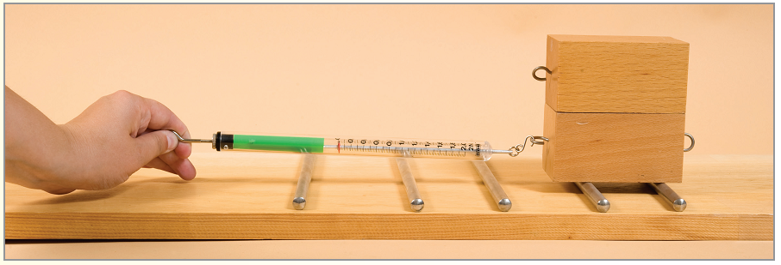
- Meranie trecej sily pri pohybe kvádrov na kovových tyčiach
- Polož kvádre na ceruzky a ťahaj ich tak, aby sa pohybovali rovnomerným pohybom. Odmeraj veľkosť sily a hodnotu zapíš do tabuľky.
Doplňujúce otázky
- Aký je rozdiel medzi nameranými hodnotami veľkosti trecích síl pri šmýkaní a valení kvádrov?
- Navrhni iný spôsob zníženia veľkosti šmykovej trecej sily.
- V technickej praxi sa často využívajú ložiská. Uveď, kde sa s nimi môžeme stretnúť a prečo je ich využitie výhodné.
- Premysli si situácie, v ktorých potrebujeme v bežnom živote trenie zväčšiť a v ktorých, naopak, zmenšiť.
Prepojenie
F8, s. 127
U 4.2.17
Zdroje
LAPITKOVÁ, V., KOUBEK, V., MORKOVÁ, Ľ.. Fyzika pre 8. ročník základných škôl a 3. ročník gymnázia s osemročným štúdiom. Martin : Vydavateľstvo Matice slovenskej. 2010. s. 199. ISBN 978-80-8115-045-6.

10.6 Robíme projekt
Projekt – silomer
Meranie, prezentácia
Cieľ
Navrhnúť a zostrojiť funkčný silomer z jednoduchých pomôcok.
Čo už žiak vie
Žiak základnej školy pozná pojmy sila, tlaková sila, trecia sila. Vie, že na meranie sily sa používa silomer.
Úloha
- Navrhni formou náčrtku vlastný silomer, ktorý zhotovíš z jednoduchých pomôcok.
- Navrhni spôsob kalibrácie silomeru a stanov hodnotu jedného dielika na stupnici.
- Stanov rozsah silomeru a vysvetli, s akou presnosťou meria.
- Zrealizuj meranie silomerom.
- Spracuj meranie aj s diskusiou o získaných hodnotách.
- Priprav si prezentáciu silomeru a meraní pred triedou.
Prepojenie
F8, s.134
Zdroje
LAPITKOVÁ, V., KOUBEK, V., MORKOVÁ, Ľ.. Fyzika pre 8. ročník základných škôl a 3. ročník gymnázia s osemročným štúdiom. Martin : Vydavateľstvo Matice slovenskej. 2010. s. 199. ISBN 978-80-8115-045-6.

10.7 Skúmame zrýchlenie vozíka 1
Určovanie závislosti medzi zrýchlením vozíka a sily, ktorá a neho pôsobí
Meranie
Cieľ
Zistiť závislosť veľkosti zrýchlenia vozíčka od sily, ktorá ho udáva do pohybu.
Čo už žiak vie
Žiak gymnázia vie, čo je rovnomerne zrýchlený pohyb. Vie, čo je zrýchlenie telesa, pozná jeho fyzikálnu jednotku. Pozná vzťahy na výpočet dráhy a rýchlosti rovnomerne zrýchleného pohybu.
Smerujúce otázky
Auto značky Trabant 601 zrýchli z 0 km/h na 100 km/h za 21 sekúnd. Formula to dokáže za približne 2 s. Čím je spôsobený tento rozdiel?
Odporúčané pomôcky
vzduchová dráha s kladkou, generátor vzduchu, vozík so závažiami, kancelárske spinky, váhy (digitálne), stopky (príp. mobilný telefón)
Postup
- Polož vozík (iná hmotnosť v každej skupine) na vzduchovú dráhu, pripevni naň dostatočne dlhý špagát, ktorý budeš viesť cez kladku a na jeho koniec zaves kancelársku spinku.
- Urč hmotnosť vozíka m_{v} a spinky m_{s}.
- Do tabuľky 10.5 zapíš súčet týchto hmotností a veľkosť výslednej pôsobiacej sily.
- Na vzduchovej dráhe vyznač úsek dlhý 1m, prípadne dlhší.
- Zapni generátor vzduchu a na začiatok vyznačeného úseku umiestni vozík.
- Uvoľni vozík a odmeraj čas, kým vozík prejde vyznačený úsek. Namerané hodnoty zapíš do tabuľky 10.5. Čas môžeš určiť aj pomocou videozáznamu vozíka, ktorý vyhotovíš napr. mobilným telefónom.
- Pomocou nameraného času a známej dráhy vypočítaj zrýchlenie vozíka.
- Na koniec špagátu pridaj ďalšiu spinku. Urč opäť hmotnosť spiniek m_{s} a meranie opakuj.
- Nakresli graf závislosti zrýchlenia vozíka od veľkosti pôsobiacej sily (obr. 10.7).
- Meranie zrýchlenia vozíka pri rôznych veľkostiach pôsobiacej sily
m_{s} (g) | F (N) | t (s) | a (m.s⁻²)

m_{v} = ______________ g
s = ____________ m
- Graf závislosti veľkosti zrýchlenia od veľkosti pôsobiacej sily
Doplňujúce otázky
- Menila sa veľkosť zrýchlenia vozíka, keď si na špagát pridával ďalšie spinky?
- Získala každá skupina rovnaký graf? Zdôvodni.
- Z grafu urč, ako závisí veľkosť zrýchlenia vozíka od pôsobiacej sily.
- Čo udáva smernica grafu? Od čoho závisí?
Prepojenie
U 4.2.12
Zdroje
KOUBEK, V. a kol. Školské pokusy z fyziky. Bratislava : SPN. 1992. s. 500. ISBN 80-08-00348-0.

10.8 Skúmame zrýchlenie vozíka 2
Určovanie závislosti medzi zrýchlením vozíka a jeho hmotnosťou
Meranie
Cieľ
Zistiť závislosť veľkosti zrýchlenia vozíka od jeho hmotnosti.
Čo už žiak vie
Žiak gymnázia rozlišuje rovnomerne zrýchlený pohyb. Vie, čo je zrýchlenie telesa, pozná jeho fyzikálnu jednotku. Pozná vzťahy na výpočet dráhy a rýchlosti rovnomerne zrýchleného pohybu. Vie, ako závisí zrýchlenie telesa od veľkosti pôsobiacej sily.
Smerujúce otázky
Monopost FW32 od Williamsu zrýchli z 0 - 96 km/hod za 2,3 sekundy; 160 km/hod dosiahne behom 3,8 sekundy. Zrýchlenie na 160 km/hod a opätovné zastavenie zaberie 5,5 sekundy. Na čo musia konštruktéri pri navrhovaní monopostu dbať, aby mal čo najväčšie zrýchlenie?
Odporúčané pomôcky
vzduchová dráha s kladkou, generátor vzduchu, vozík so závažiami, kancelárske spinky, váhy (digitálne), stopky (príp. mobilný telefón)
Postup
- Polož vozík na vzduchovú dráhu, pripevni naň dostatočne dlhý špagát, ktorý budeš viesť cez kladku a na jeho koniec zaves kancelársku spinku (každá skupina inej hmotnosti).
- Urč hmotnosť vozíka m_{v} a spinky m_{s}. Do tabuľky 10.6 zapíš súčet týchto hmotností.
- Na vzduchovej dráhe vyznač úsek dlhý 1m, prípadne dlhší.
- Zapni generátor vzduchu a na začiatok vyznačeného úseku umiestni vozík.
- Uvoľni vozík a odmeraj čas, kým vozík prejde vyznačený úsek. Namerané hodnoty zapíš do tabuľky 10.6. Čas môžeš určiť aj pomocou videozáznamu vozíka, ktorý vyhotovíš napr. mobilným telefónom.
- Pomocou nameraného času a známej dráhy vypočítaj zrýchlenie vozíka.
- Na vozík pridaj závažie. Urč opäť hmotnosť vozíka a meranie opakuj.
- Nakresli graf závislosti zrýchlenia od hmotnosti vozíka (obr. 10.8).
- Meranie zrýchlenia vozíka pri rôznych hmotnostiach
m_{v} (g) | m_{v} + m_{s} (g) | t (s) | a (m.s⁻²) | F (N)

m_{s} = ______________ g
s = ____________ m
- Graf závislosti veľkosti zrýchlenia od hmotnosti vozíka
Doplňujúce otázky
- Menila sa veľkosť zrýchlenia vozíka, keď si menil jeho hmotnosť?
- Získala každá skupina rovnaký graf? Zdôvodni.
- Z grafu urč, ako závisí veľkosť zrýchlenia vozíka od jeho hmotnosti.
- Navrhni, ako by si vedel graf linearizovať. Čo udáva smernica linearizovaného grafu?
- Do posledného stĺpca tabuľky zapíš hodnotu, ktorú získaš vynásobením hodnoty z druhého a štvrtého stĺpca príslušného riadku tabuľky. Akú hodnotu si dostal – čo si počítal? Vyšla v každom riadku rovnaká hodnota? Je to výsledok, ktorý si očakával?
- Uveď znenie 2. Newtonovho pohybového zákona a daj ho do súvisu s aktivitou 10.7 a 10.8.
Prepojenie
U 4.2.13
Zdroje
KOUBEK, V. a kol. Školské pokusy z fyziky. Bratislava : SPN. 1992. s. 500. ISBN 80-08-00348-0.

10.9 Pozorujeme zrážky vozíkov
Overenie zákona zachovania hybnosti
Pozorovanie
Cieľ
Kvalitatívne overiť platnosť zákona zachovania hybnosti v izolovanej sústave telies pri pružnej zrážke dvoch vozíkov.
Čo už žiak vie
Žiak gymnázia vie, čo je izolovaná sústava, pozná zákon zachovania hybnosti.
Smerujúce otázky
Pri zoskakovaní zo skateboardu musíme byť opatrní, aby sme nespadli. Rovnako aj pri vyskakovaní z loďky na breh. Pri vyskakovaní z veľkej lode sa týchto problémov nemusíme obávať. Prečo?
Odporúčané pomôcky
vzduchová dráha, generátor vzduchu, 2 vozíky s pružnými nárazníkmi, závažia na vozíky
Postup
- Vozíky postav na vzduchovú dráhu pružnými nárazníkmi proti sebe – jeden na jej okraj, druhý približne do stredu (obr. 10.9)
- Zapni generátor vzduchu.
- Vozík z okraja dráhy uveď rukou do pohybu.
- Sleduj, čo sa stane po zrážke vozíkov.
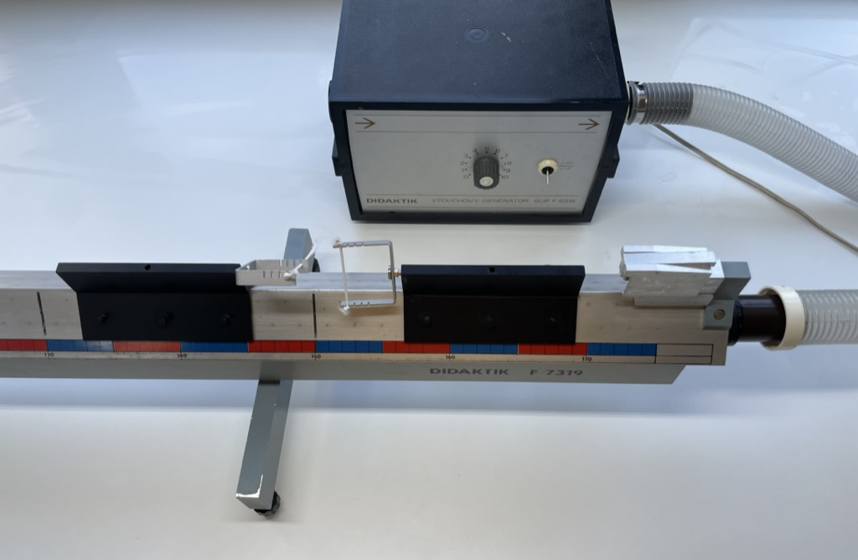
- Zostavenie pomôcok pri overovaní zákona zachovania hybnosti
Doplňujúce otázky
- Môžeme sústavu – dva vozíky – považovať za izolovanú? Zdôvodni.
- Ako sa budú vozíky správať, keď ich hmotnosť nebude rovnaká? Svoj predpoklad over experimentom.
- Postav vozíčky na protiľahlé konce vzduchovej dráhy a obom udeľ približne rovnako veľké rýchlosti. Vyslov predpoklad, ako sa budú správať po zrážke. Svoje tvrdenie over experimentom.
- Postav vozíčky na protiľahlé konce vzduchovej dráhy a zviaž ich jemne napnutou tenkou gumičkou. Vozíčky uvoľni. Bude sa správanie vozíkov líšiť od pokusu v bode 3?
Prepojenie
U 4.2.14
Zdroje
KOUBEK, V. a kol. Školské pokusy z fyziky. Bratislava : SPN. 1992. s. 500. ISBN 80-08-00348-0.

10.10 Sledujeme hojdanie guľôčky
Zotrvačné sily
Pozorovanie
Cieľ
Demonštrovať účinky zotrvačnej sily na teleso nachádzajúce sa v pokoji vo vzťažnej sústave, ktorá sa začne pohybovať rovnomerne zrýchleným pohybom.
Č o už žiak vie
Žiak gymnázia vie, čo je inerciálna a neinerciálna vzťažná sústava. Vie, ako sa určuje veľkosť zotrvačných síl.
Smerujúce otázky
Aby sa teleso pohybovalo po kruhovej dráhe, je potrebné, aby naň pôsobila výsledná sila smerujúca do stredu tohto pohybu – dostredivá sila. Prečo potom pri pohybe na retiazkovom kolotoči pociťujeme silu, ktorá nás ťahá smerom od stredu kruhového pohybu?
Odporúčané pomôcky
vozík s guľôčkou na niti, niť
Postup
- Na vozík priviaž niť, aby si ho za ňu mohol ťahať (obr. 10.10).
- Postav vozík na dostatočne dlhú vodorovnú podložku.
- Uveď vozík do pohybu stálou silou a pozoruj pohyb guľôčky
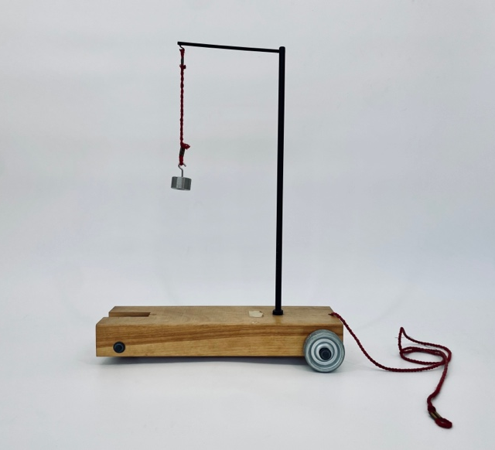
- Vozík s guľôčkou
Doplňujúce otázky
- Nakresli sily, ktoré pôsobia na guľôčku, keď je vozík
a) v pokoji,
b) vozík sa pohybuje rovnomerne zrýchleným pohybom.
- Na vozík postupne zaves rovnako veľkú guľôčku z papiera, z dreva a z kovu. V každom prípade uveď vozík do pohybu s rovnakým zrýchlením. Na ktorú guľôčku bude pôsobiť najväčšia zotrvačná sila? Svoj predpoklad over experimentom.
- Dokážeš merať veľkosť zrýchlenia pomocou akcelerometra v mobilnom telefóne? Vykonaj meranie.
- Ako by si tento pokus vysvetlil z hľadiska zákona zachovania hybnosti?
Prepojenie
U 4.2.1
Zdroje
KOUBEK, V. a kol. Školské pokusy z fyziky. Bratislava : SPN. 1992. s. 500. ISBN 80-08-00348-0.

Zoznam použitých skratiek

F6 LAPITKOVÁ, V., KOUBEK, V., MAŤAŠOVSKÁ, M., MORKOVÁ, Ľ.. Fyzika pre 6. ročník základných škôl. Bratislava : Expol pedagogika. 2010. s. 112. ISBN 978-80-8091-173-7.
F7 LAPITKOVÁ, V., KOUBEK, V., MAŤAŠOVSKÁ, M., MORKOVÁ, Ľ. Fyzika pre 7. ročník základnej školy a 2. ročník gymnázia s osemročným štúdiom. Bratislava : Didaktis, 2010. s. 112. ISBN 978-80-89160-79-2.
F8 LAPITKOVÁ, V., KOUBEK, V., MORKOVÁ, Ľ.. Fyzika pre 8. ročník základných škôl a 3. ročník gymnázia s osemročným štúdiom. Martin : Vydavateľstvo Matice Slovenskej. 2012. s. 199. ISBN 978-80-8115-045-6.
G1 KOUBEK, V., LAPITKOVÁ, V., DEMKANIN, P. Fyzika pre 1. ročník gymnázia. Bratislava: Združenie EDUCO. 2009. s. 152. ISBN 978-80-89431-00-7.
G2 Demkanin, P. a kol. Fyzika pre 2. ročník gymnázia a 6. ročník gymnázia s osemročným štúdiom. Prievidza : Patria I. 2010. s. 128. ISBN 978-80-89431-10-6.
U KOUBEK, V a kol. Školské pokusy z fyziky. Bratislava : SPN, 1992. s. 501. ISBN 80-08-00348-0.
FG1 VACHEK, J. Fyzika pre 1. ročník gymnázia. Bratislava : SPN. 1984. s. 315.
FG2 Svoboda, E. a kol. Fyzika pre 2. ročník gymnázia. Bratislava : SPN, 1991. s. 328. ISBN 80-08-01448-2.
I KOUBEK, V., CHALUPKOVÁ, A. Praktikum školských pokusov I. Bratislava : Univerzita Komenského. 1990. s. 120. ISBN 80-223-0242-2
II KOUBEK, V., CHALUPKOVÁ, A. Praktikum školských pokusov z fyziky II. Bratislava Univerzita Komenského. 1990. s. 140. ISBN 80-223-0233-3.

Pokusy pre učiteľa fyziky

Vysokoškolská učebnica pre študentov učiteľského štúdia fyziky.

Vydané s podporou projektu KEGA 013UK-4/2021 Metodické materiály zamerané na systematický rozvoj kritického myslenia.

Zostavili:
PaedDr. Klára Velmovská, PhD.
doc. RNDr. Viera Lapitková, PhD.

Recenzenti:
PaedDr. Peter Horváth, PhD.
Mgr. Michaela Velanová, PhD.

Fotografie:
PaedDr. Simona Gorčáková, PhD.

Technický redaktor:
Mgr. Peter Jančár

Počet strán: 284
Vydavateľ: Knižničné a edičné centrum FMFI UK, Bratislava, 2015
Tlač:
Vydanie: druhé
Rok vydania: 2023

© PaedDr. Klára Velmovská, PhD., doc. RNDr. Viera Lapitková, PhD.

ISBN 978-80-8147-033-2

